Министерство транспорта Российской Федерации»

ДОКЛАД

О РЕАЛИЗАЦИИ ТРАНСПОРТНОЙ СТРАТЕГИИ РОССИЙСКОЙ ФЕДЕРАЦИИ НА ПЕРИОД ДО 2030 ГОДА

Отчетный период: 2016 год

Москва
2017 г.
СОДЕРЖАНИЕ
1. Аналитическая справка о реализации Транспортной стратегии
Российской Федерации на период до 2030 года 7
2. Сведения о конкретных результатах, в том числе о значениях целевых индикаторов, достигнутых за отчетный период реализации
Транспортной стратегии 16
2.1. Основные результаты, достигнутые за отчетный период реализации Транспортной стратегии в 2016 году 16
2.2. Сведения о значениях целевых индикаторов, достигнутых за отчетный
период реализации Транспортной стратегии 26
2.2.1. Значения целевых индикаторов, достигнутых за отчетный период реализации Транспортной стратегии 26
2.2.2. Аналитические материалы по оценке уровня и динамики достижения целевых индикаторов за отчетный период реализации Транспортной стратегии 39
2.2.2.1. Оценки уровня и динамики достижения целевых индикаторов
за 2016 год по Цели 1 «Формирование единого транспортного пространства России на базе сбалансированного опережающего развития эффективной транспортной инфраструктуры» 43
2.2.2.2. Оценки уровня и динамики достижения целевых индикаторов
за 2016 год по Цели 2 «Обеспечение доступности и качества транспортно-логистических услуг в области грузовых перевозок на уровне потребностей развития экономики страны» 56
2.2.2.3. Оценки уровня и динамики достижения целевых индикаторов
за 2016 год по Цели 3 «Обеспечение доступности и качества транспортных услуг для населения в соответствии с
социальными стандартами» 67
2.2.2.4. Оценки уровня и динамики достижения целевых индикаторов
за 2016 год по Цели 4 «Интеграция в мировой транспортное пространство и развитие транзитного потенциала страны» 78
2.2.2.5. Оценки уровня и динамики достижения целевых индикаторов
за 2016 год по Цели 5 «Повышение уровня безопасности транспортной системы» 84
2.2.2.6. Оценки уровня и динамики достижения целевых индикаторов
за 2016 год по Цели 6 «Снижение негативного воздействия транспортной системы на окружающую среду» 90
3. Сведения об исполненных и неисполненных мероприятиях 97
3.1. Сведения об исполнении ключевых мероприятий реконструкции и развития транспортной инфраструктуры 97
3.2. Сведения об исполнении Плана мероприятий по реализации Транспортной стратегии 137
3.2.1. Итоги анализа выполнения Плана мероприятий по Цели 1
«Формирование единого транспортного пространства России на базе сбалансированного опережающего развития эффективной
транспортной инфраструктуры» 138
3.2.2. Итоги анализа выполнения Плана мероприятий по Цели 2
«Обеспечение доступности и качества транспортно-логистических
услуг в области грузовых перевозок на уровне потребностей
развития экономики страны» 143
3.2.3. Итоги анализа выполнения Плана мероприятий по Цели 3
«Обеспечение доступности и качества транспортных услуг
для населения в соответствии с социальными стандартами» 150
3.2.4. Итоги анализа выполнения Плана мероприятий по Цели 4
«Интеграция в мировое транспортное пространство, реализация транзитного потенциала страны» 157
3.2.5. Итоги анализа выполнения Плана мероприятий по Цели 5
«Повышение уровня безопасности транспортной системы» 163
3.2.6. Итоги анализа выполнения Плана мероприятий по Цели 6
«Снижение негативного воздействия транспортной системы на окружающую среду» 179
3.2.7. Итоги анализа выполнения Плана мероприятий Транспортной
стратегии по Разделу 7 «Реализация общих обеспечивающих задач и мероприятий» 185
4. Анализ факторов, повлиявших на ход реализации Транспортной
стратегии 195
5. Данные об использованных бюджетных ассигнованиях на
реализацию государственных программ Российской федерации, обеспечивающих реализацию Транспортной стратегии. 255
6. Данные об объемах привлеченного внебюджетного финансирования,
в том числе на принципах государственно-частного партнерства,
в рамках реализации Транспортной стратегии. 263
7. Предложения о необходимости корректировки отраслевого
документа 266
Приложение 1. Основные источники информации 269
Приложение 2. сведения о значениях показателей объемов перевозок грузов и пассажиров, грузо- и
пассажирооборота за 2014 – 2016 годы 276
Приложение 3. ДИНАМИКА ДОСТИЖЕНИЯ ОЖИДАЕМЫХ ЗНАЧЕНИЙ ПОКАЗАТЕЛЕЙ ОБЪЁМОВ ПЕРЕВОЗОК ГРУЗОВ И ПАССАЖИРОВ,
ГРУЗО- И ПАССАЖИРООБОРОТА ТРАНСПОРТНОЙ СТРАТЕГИИ
В 2015-2016 ГОДАХ 278
Приложение 4. Графики «план-факт» достижения плановых значений индикаторов по базовому и инновационному сценарию Транспортной стратегии 282
Приложение 5. Карта-схема объектов по ключевым мероприятиям развития транспортной инфраструктуры 339

ОСНОВНЫЕ ОБОЗНАЧЕНИЯ И СОКРАЩЕНИЯ
В настоящем Докладе применяются следующие обозначения и сокращения:

Минтранс России |  | Министерство транспорта Российской Федерации
Ространснадзор |  | Федеральная служба по надзору в сфере транспорта
Росавиация |  | Федеральное агентство воздушного транспорта
Росавтодор |  | Федеральное дорожное агентство
Росжелдор |  | Федеральное агентство железнодорожного транспорта
Росморречфлот |  | Федеральное агентство морского и речного транспорта
ФКУ «Ространсмодернизация» |  | Федеральное казенное учреждение «Дирекция государственных заказчиков по реализации федеральной целевой программы «Модернизация транспортной системы России»
ГК «Автодор» |  | Государственная компания «Российские автомобильные дороги»
ОАО «РЖД» |  | Открытое акционерное общество «Российские железные дороги»
МВД России |  | Министерство внутренних дел Российской Федерации
МЧС России |  | Министерство Российской Федерации по делам гражданской обороны, чрезвычайным ситуациям и ликвидации последствий стихийных бедствий
МИД России |  | Министерство иностранных дел Российской Федерации
Минобороны России |  | Министерство обороны Российской Федерации
ФМС России |  | Федеральная миграционная служба
Минюст России |  | Министерство юстиции Российской Федерации
ФСБ России |  | Федеральная служба безопасности Российской Федерации
Роструд |  | Федеральная служба по труду и занятости
Рособрнадзор |  | Федеральная служба по надзору в сфере образования и науки
Минприроды России |  | Министерство природных ресурсов и экологии Российской Федерации
Росгидромет |  | Федеральная служба по гидрометеорологии и мониторингу окружающей среды
Росприроднадзор |  | Федеральная служба по надзору в сфере природопользования
Росводресурсы |  | Федеральное агентство водных ресурсов
Роснедра |  | Федеральное агентство по недропользованию
Минпромторг России |  | Министерство промышленности и торговли Российской Федерации
Росстандарт |  | Федеральное агентство по техническому регулированию и метрологии
Минкомсвязь России |  | Министерство связи и массовых коммуникаций Российской Федерации
Россвязькомнадзор |  | Федеральная служба по надзору в сфере связи и массовых коммуникаций
Минсельхоз России |  | Министерство сельского хозяйства Российской Федерации
Минфин России |  | Министерство финансов Российской Федерации
ФНС России |  | Федеральная налоговая служба
Минэкономразвития  России |  | Министерство экономического развития Российской Федерации
Росстат |  | Федеральная служба государственной статистики
Минэнерго России |  | Министерство энергетики Российской Федерации
ФАС России |  | Федеральная антимонопольная служба
ФТС России |  | Федеральная таможенная служба
Роскосмос |  | Федеральное космическое агентство
Росрыболовство |  | Федеральное агентство по рыболовству
Ростехнадзор |  | Федеральная служба по экологическому, технологическому и атомному надзору
Рослесхоз |  | Федеральное агентство лесного хозяйства
ЕАЭС |  | Евразийский экономический союза
ЕЭК |  | Евразийская экономическая комиссия
ОНСТП |  | Основные направления и этапы реализации скоординированной (согласованной) транспортной политики Евразийского экономического союза
ИКАО |  | Международная организация гражданской авиации
ЭПШП |  | Экономический пояс Шелкового пути
Транспортная стратегия |  | Транспортная стратегия Российской Федерации на период до 2030 года
ФАИП |  | федеральная адресная инвестиционная программа
ГП |  | государственная программа
ФЦП |  | федеральная целевая программа
ОТИ |  | объект транспортной инфраструктуры
ТС |  | транспортное средство
ГНЭТ |  | городской наземный электротранспорт
ОрВД |  | организация воздушного движения
ГЛОНАСС |  | глобальная навигационная система спутниковой связи
ЭРА-ГЛОНАСС |  | Российская государственная система экстренного реагирования при авариях
ГМССБ |  | глобальная морская система связи при бедствии
СУДС |  | система управления движением судов
ИТС |  | интеллектуальная транспортная система
АСУ ТК |  | Автоматизированная информационно-аналитическая система управления транспортным комплексом Российской Федерации

Аналитическая справка о реализации Транспортной стратегии Российской Федерации на период до 2030 года
Отраслевым документом стратегического планирования Российской Федерации в сфере транспорта является Транспортная стратегия Российской Федерации на период до 2030 года, утвержденная распоряжением Правительства Российской Федерации от 22 ноября 2008 г. № 1734-р
с изменениями, внесенными распоряжением Правительства Российской Федерации от 11 июня 2014 г. № 1032-р (далее - Транспортная стратегия).
Транспортная стратегия определяет направления развития всего транспортного комплекса страны, и ее реализация предусматривает достижение следующих основных целей:
- Формирование единого транспортного пространства России на базе сбалансированного опережающего развития эффективной транспортной инфраструктуры.
- Обеспечение доступности и качества транспортно-логистических услуг в области грузовых перевозок на уровне потребностей развития экономики страны.
- Обеспечение доступности и качества транспортных услуг
для населения в соответствии с социальными стандартами.
- Интеграция в мировое транспортное пространство и реализация транзитного потенциала страны.
- Повышение уровня безопасности транспортной системы.
- Снижение негативного воздействия транспортной системы
на окружающую среду.
Транспортная стратегия предусматривает базовый и инновационный сценарий развития транспортной системы. Для мониторинга достижения вышеуказанных целей предусмотрены количественные индикаторы, целевые значения которых рассчитаны по каждому из рассматриваемых сценариев.
Основным инструментом реализации Транспортной стратегии является государственная программа Российской Федерации «Развитие транспортной системы», утвержденная постановлением Правительства Российской Федерации от 14 апреля 2014 г. № 319.
Помимо этого, в 2016 году Минтранс России и подведомственные ему федеральные органы исполнительной власти участвовали в реализации
14 государственных программ Российской Федерации.
Настоящий доклад по итогам реализации Транспортной стратегии
за 2016 год подготовлен Министерством транспорта Российской Федерации
в соответствии с требованиями Правил разработки, корректировки, осуществления мониторинга и контроля реализации отраслевых документов стратегического планирования Российской Федерации по вопросам, находящимся в ведении Правительства Российской Федерации, утвержденных постановлением Правительства Российской Федерации
от 29 октября 2015 г. № 1162.
Настоящий доклад содержит основные результаты реализации Транспортной стратегии, в том числе достигнутые значения индикаторов
и реализованные мероприятия.
Основными источниками информации для осуществления мониторинга реализации Транспортной стратегии и формирования настоящего доклада являются: данные официального статистического наблюдения, подготовленные Росстатом, статистические данные и аналитические отчеты, подготовленные подведомственными Минтрансу России федеральными агентствами и службой, а также ОАО «РЖД» и статистическая информация Министерства внутренних дел Российской Федерации (Приложение 1).
Кроме того, в качестве источников информации для расчета фактических значений индикаторов Транспортной стратегии использована официальная статистика Единого Интернет-портала Росстата, на котором представлена оперативная информация в подразделе «Транспорт», Центральная база статистических данных (ЦБСД), сведения Единой межведомственной информационно – статистической системы (ЕМИСС), сборники Росстата «Транспорт и связь в России» и «Россия в цифрах»,
а также данные информационно-статистического бюллетеня Минтранса России «Транспорт России», интернет-порталов МВД России
и Росприроднадзора.
В 2016 году развитие отраслей транспортного комплекса осуществлялось в рамках государственных программ Российской Федерации и было ориентировано на реализацию целей Транспортной стратегии, а также мероприятий Плана деятельности Министерства транспорта Российской Федерации, направленных на решение задач, поставленных в указах Президента Российской Федерации от 7 мая 2012 г. № 596-606 и Основных направлениях деятельности Правительства Российской Федерации на период до 2018 года.
В 2016 году реализовывались крупные инвестиционные проекты, направленные на комплексное развитие транспортной системы Российской Федерации, повышение надежности и доступности транспортных услуг, увеличение транзитного потенциала.
В рамках развития международных транспортных коридоров осуществлялись такие крупные проекты, как Создание сухогрузного района морского порта Тамань, Комплексное развитие Мурманского транспортного узла, Развитие транспортного узла Восточный – Находка, Развитие Новороссийского транспортного узла.
В 2016 году было построено или реконструировано 303,6 км автомобильных дорог федерального значения и 441,6 км дополнительных главных путей и новых железнодорожных линий. Протяженность автомобильных дорог общего пользования федерального значения, соответствующих нормативным требованиям к транспортно-эксплуатационным показателям, составила 71,3 % от общей протяженности. Прирост производственной мощности российских морских портов составил 32 млн. тонн. Доля эксплуатируемых внутренних водных путей с освещаемой и отражательной обстановкой составила 36,7 %.
Продолжалось развитие транспортной инфраструктуры авиационного
и внутреннего водного транспорта для обеспечения потребностей экономики страны и населения страны надежными и качественными транспортными услугами.
В 2016 году достижение поставленных целей реализации Транспортной стратегии определяется рассчитанными фактическими значениями
по 107 целевым индикаторам в сравнении их с заданными целевыми значениями.
Анализ достижения целевых индикаторов в 2016 году
по Цели 1 «Формирование единого транспортного пространства России на базе сбалансированного опережающего развития эффективной транспортной инфраструктуры» демонстрирует положительную динамику развития транспортной отрасли Российской Федерации в части формирования единого транспортного пространства.
Из 29 показателей по данной группе 55 % опережают установленные Транспортной стратегией целевые уровни даже с учетом существенного изменения экономической ситуации как в Российской Федерации,
так и в целом в мировом экономическом пространстве. Особенно высокими темпами роста характеризуется индикаторы строительства новых региональных автомобильных дорог общего пользования.
В целом, интегрированный показатель (общий процент) достижения Цели 1 Транспортной стратегии составил 109,6 %, что выше уровня прошлого года на 7,4 %.
Более детальный анализ уровня и динамики целевых индикаторов Транспортной стратегии по всем ее целям приведен в разделе 2.2.2 настоящего доклада.
Анализ уровня достижения целевых индикаторов в 2016 году
по Цели 2 «Обеспечение доступности и качества транспортно-логистических услуг в области грузовых перевозок на уровне потребностей развития экономики страны» показывает,
что из 19 индикаторов по данной цели более половины превышают целевые значения. Например, на 150 % выполнен целевой индикатор по снижению среднего возраста парка грузовых железнодорожных вагонов.
В целом, интегрированный показатель (общий процент) достижения Цели 2 Транспортной стратегии составил 99,3 %.
Анализ достижения целевых индикаторов по Цели 3 «Обеспечение доступности и качества транспортных услуг для населения в соответствии с социальными стандартами» демонстрирует в 2016 году повышение уровня достижения указанной цели на 3 % по сравнению с прошлым годом. Интегрированный показатель (общий процент) достижения Цели 3 в 2016 году составил 97,4 %. В то же время, полному достижению данной цели препятствовали объективные факторы изменения экономической ситуации как в Российской Федерации, так и в мире, что привело к снижению спроса на перевозки и пассажирооборота в 2016 году по сравнению с предыдущими периодами.
Анализ достижения целевых индикаторов в 2016 году по Цели 4 «Интеграция в мировое транспортное пространство и реализация транзитного потенциала страны» показывает недостаточный уровень достижения данной цели.
Основными причинами являются: замедление объемов мировой торговли в целом, ограничения на перевозку продовольственных грузов
из Европы в направлении стран Центральной Азии, слабая генерация грузопотоков из Казахстана в направлении третьих стран, а также возросшая конкуренция со стороны морских портов сопредельных государств
в Черноморском и Балтийском бассейнах, значительное сокращение объемов перевозок украинских транзитных грузов, возросшая конкуренция
со стороны транспортных компаний из Республики Беларусь, стран Балтии
и Польши в данной сфере на фоне спада объемов международных перевозок на автомобильном транспорте, сокращение спроса на авиатранспортные услуги в международном сообщении, снижение ставок фрахта в области морских линейных перевозок контейнеров между Азией
и Европой, что привело к оттоку части китайского транзитного грузопотока
с железнодорожного на морской транспорт, позиция Казахстана, стремящегося диверсифицировать маршруты транзитных перевозок, а также возросшая конкуренция со стороны коридора ТРАСЕКА.
Интегрированный показатель (общий процент) достижения Цели 4 составил 70,9 %.
Анализ динамики достижения целевых индикаторов в 2016 году
по Цели 5 «Повышение уровня безопасности транспортной системы» показывает высокий уровень достижения данной цели. Интегрированный показатель (общий процент) достижения Цели 5 составил 148 %.
Во многом, полученные высокие результаты объективно отражают проводимую Минтрансом России совместно с другими федеральными
и региональными органами власти работу по соблюдению требований законодательства, направленных на обеспечение безопасности объектов транспортной инфраструктуры, транспортных средств, и, в конечном счете, пассажиров.
Анализ достижения целевых индикаторов в 2016 году
по Цели 6 «Снижение негативного воздействия транспортной системы на окружающую среду» показывает выполнение и превышение целевых значений по 4 индикаторам. Интегрированный показатель (общий процент) достижения Цели 6 демонстрирует положительную динамику по сравнению с прошлым годом и составляет 95,5 %, что на 10,6 % выше уровня 2015 года.
При этом недостаточное снижение негативного воздействия транспортной системы на окружающую среду связано прежде всего с низкой динамикой роста парка автомобильного транспорта
с электрическими, гибридными двигателями и двигателями
на альтернативных видах топлива, которая составила всего 17 % от целевого значения.
Таким образом, анализ работы транспортной отрасли в 2016 году показал, что целевые индикаторы, отражающие ход реализации Транспортной стратегии достигнуты или перевыполнены по двум основным целям, по трем целям выполнены более, чем на 95 %, и по одной цели выполнение составило более 70 %.
При этом наиболее значимые показатели, необходимые для будущего опережающего развития транспортной системы, а также для обеспечения безопасности граждан на транспорте выполнены в полном объеме, несмотря на изменение экономических условий, в которых разрабатывалась Транспортная стратегия.
Важным направлением оценки эффективности реализации Транспортной стратегии является анализ исполнения в отчетном периоде плана мероприятий по реализации стратегии на среднесрочный период
(2014 – 2018 годы).
Пункты плана мероприятий проанализированы по основным шести целям Транспортной стратегии, а также по общим обеспечивающим задачам и мероприятиям, которые необходимы для реализации всех целей стратегии.
В 2016 году выполнялись мероприятия по 140 пунктам Плана мероприятий, в том числе, в полном объеме выполнены 59 пунктов плана. Подготовлены и приняты 17 федеральных законов, подготовлены
и утверждены 20 стандартов, подготовлены и приняты 35 постановлений Правительства Российской Федерации, подготовлены и утверждены
45 ведомственных нормативных актов, выполнены 24 научно-исследовательские работы, в стадии выполнения находятся 9 научно-исследовательских работ.
Одним из важнейших факторов, определивших результаты реализации Транспортной стратегии является объем ресурсного обеспечения, фактически направленного на выполнение запланированных мероприятий.
Транспортной стратегией предусмотрено ресурсное обеспечение всех реализуемых мероприятий на капитальное строительство и НИОКР
в 2016 году в размере 1684,3 млрд. рублей, в том числе за счет средств федерального и региональных бюджетов 894 млрд. рублей, из внебюджетных источников 790,3 млрд. рублей
Фактическое ресурсное обеспечение составило 1 011,4 млрд. рублей или 60 % от общей суммы запланированного объема, в том числе
529,6 млрд. рублей (59,2 % от планового показателя) из средств федерального и регионального бюджетов, 481,8 млрд. рублей
(61 % от планового показателя) из внебюджетных источников.
Сокращение объема финансирования характерно для всех источников: федерального и региональных бюджетов и внебюджетных источников.
При этом наибольшему сокращению были подвергнуты расходы
на выполнение научно-исследовательских и опытно-конструкторских работ – 11,8 % от предусмотренного Транспортной стратегией объема.
По итогам проведенного анализа результатов реализации Транспортной стратегии за отчетный период, можно сделать вывод
о положительной динамике развития транспортной системы Российской Федерации, достижении основных целевых индикаторов и выполнении наиболее важных мероприятий в сложившихся условиях изменения внешнеэкономических факторов и сокращения объемов бюджетного
и внебюджетного финансирования.
При этом, несмотря на сокращение объема финансирования, сохраняется высокая доля внебюджетных источников в реализации мероприятий Транспортной стратегии, что говорит о высоком потенциале
и привлекательности для инвесторов транспортной системы страны.
Сохранение данного потенциала, обеспечение опережающего развития транспортного комплекса в условиях глобальных макроэкономических
и геополитических изменений, и безусловное достижение целевых значений индикаторов Транспортной стратегии являются приоритетными направлениями деятельности транспортной отрасли.

Сведения о конкретных результатах, в том числе о значениях целевых индикаторов, достигнутых за отчетный период реализации Транспортной стратегии

Основные результаты, достигнутые за отчетный период реализации Транспортной стратегии в 2016 году
В 2016 году реализация Транспортной стратегии осуществлялась
в соответствии с Указами Президента Российской Федерации, Основными направлениями деятельности Правительства Российской Федерации
на период до 2018 года, Планом деятельности Министерства транспорта Российской Федерации на 2016 – 2021 годы и Публичной декларацией Министерства транспорта Российской Федерации на 2016 год. При этом основным инструментом реализации Транспортной стратегии являлась Государственная программа Российской Федерации «Развитие транспортной системы», утвержденная постановлением Правительства Российской Федерации от 14 апреля 2014 г. № 319.
В 2016 году транспортный комплекс работал стабильно и удовлетворял потребности в транспортных услугах.
В 2016 году на автомобильных дорогах федерального значения введено в эксплуатацию после строительства и реконструкции 303,6 км, в том числе 89,6 км автомобильных дорог – Государственной компанией «Автодор».
Осуществлялась реконструкция перегруженных движением участков автомобильных дорог, доля протяженности федеральных автомобильных дорог, обслуживающих движение в режиме перегрузки, снижена в 2016 году до 21,8 %.
Доля протяженности федеральных дорог, соответствующих нормативным требованиям к транспортно-эксплуатационным показателям, составила 71,3 %.
На автомобильных дорогах общего пользования федерального значения после капитального ремонта и ремонта введены в эксплуатацию участки общей протяженностью 8 772,5 км.
В рамках комплексного развития крупных транспортных узлов
по итогам 2016 года на территории Московского транспортного узла завершена реконструкция федеральной автомобильной дороги М-9 «Балтия» на участке от МКАД до Московского большого кольца.
Завершена реконструкция подъезда к городу Мурманску протяженностью 15,2 км, что позволило улучшить транспортное сообщение города с дорожной сетью страны и Мурманского морского порта –
с международным транспортным коридором «Север – Юг».
Завершено строительство обходов города Торжка на автомобильной дороге М-10 «Россия» в Тверской области, населенных пунктов Кирицы
и Сушки протяженностью 12,66 км на автомобильной дороге М-5 «Урал»
в Рязанской области.
На территории Дальневосточного федерального округа введены
в эксплуатацию участки федеральных автомобильных дорог «Лена», «Уссури», «Вилюй» общей протяженностью 76,4 км.
На территории Северо-Кавказского федерального округа с вводом
в эксплуатацию тоннеля длиной 0,76 км ликвидирован крупный лавиноопасный участок на автомобильной дороге «Транскам» Карджин - Алагир - Нижний Зарамаг - граница с Республикой Южная Осетия.
На автомобильных дорогах, находящихся в ведении ГК «Автодор»,
в 2016 году после строительства и реконструкции введены в эксплуатацию:
на автомобильной дороге М-4 «Дон» - участок км 517 – км 544 (с обходом населенных пунктов Н. Усмань и Рогачевка), Краснодарский край, протяженностью 29,2 км и транспортная развязка на км 1442 в Краснодарском крае, протяженностью 10,9 км;
на автомобильной дороге М-1 «Беларусь» - Молодогвардейская транспортная развязка, протяженностью 0,6 км;
на автомобильной дороге М-3 «Украина» - участок км 124 – км 173 протяженностью 48,9 км.
В целях обеспечения транспортных связей Республики Крым
и г. Севастополя с материковой частью Российской Федерации в 2016 году завершено проектирование и организовано строительство мостового перехода через Керченский пролив, а также реконструкция федеральных автомобильных дорог на подходах к нему со стороны Краснодарского края.
На автомобильных дорогах регионального и местного значения
в рамках региональных программ в сфере дорожного хозяйства, в том числе
с софинансированием за счет средств федерального бюджета, завершены строительство и реконструкция участков общей протяженностью 2 961 км.
Завершено строительство мостовых переходов через р. Каму длиной 1081 м у г. Камбарка в Республике Удмуртия (в рамках концессионного соглашения) и длиной 1 608 м у с. Сорочьи Горы в Республике Татарстан, моста через р. Волхов в г. Великий Новгород длиной около 1 000 м.
За счет трансфертов из федерального бюджета бюджетам регионов завершены работы на 11,7 млн. кв. м дорожных покрытий улиц в 11 городах и на автомобильных дорогах 14 субъектов Российской Федерации.
В рамках подготовки объектов дорожного хозяйства к проведению чемпионата мира по футболу в 2018 году введены в эксплуатацию
в Калининградской области участок автомобильной дороги Калининград - Мамоново II (пос. Новоселово) - граница Республики Польша протяженностью 13,3 км, в Республике Мордовия - подъезд к аэропорту
г. Саранска протяженностью 3,5 км и транспортная развязка на подъезде
к аэропорту протяженностью 3,6 километра.
В рамках федеральной целевой программы «Экономическое
и социальное развитие Дальнего Востока и Байкальского региона на период до 2018 года» осуществлен ввод в эксплуатацию участков региональных
и местных автомобильных дорог общей протяженностью 225 км.
В рамках средств, полученных от взимания платы в счет возмещения вреда, причиняемого федеральным автомобильным дорогам транспортными средствами, имеющими разрешенную максимальную массу свыше
12 тонн (система «Платон»), в 18 субъектах Российской Федерации осуществлялись строительные и ремонтные работы на 30 мостах общей протяженностью 3,2 км. Открыто рабочее движение по мосту через р. Белую длиной 836 м в г. Уфе, а также движение технологического транспорта
по мостовому переходу через р. Волгу на автодороге Н. Новгород - Шахунья - Киров в Нижегородской области («Борский мост»).
В 2016 году введено в эксплуатацию 441,6 км дополнительных главных путей и новых железнодорожных линий.
Продолжалась реализация важнейших проектов: «Модернизация железнодорожной инфраструктуры Байкало-Амурской и Транссибирской железнодорожных магистралей с развитием пропускных и провозных способностей» (введено в эксплуатацию 63,7 км), «Развитие участка Тобольск- Сургут» (46,7 км), «Комплексная реконструкция участка
им. М. Горького - Котельниково - Тихорецкая - Крымская с обходом Краснодарского железнодорожного узла» (22,3 км), «Комплексная реконструкция линий Таманского полуострова» (28,5 км).
В рамках реализации проекта «Строительство железнодорожной линии ст. Чульбас - Инаглинский угольный комплекс железных дорог Якутии (Республика Саха (Якутия), Нерюнгринский район)» завершено строительство 5,7 км железнодорожных линий.
Завершено строительство 226 км новых железнодорожных линий проекта «Строительство железной дороги Нарын - Лугокан».
В сентябре 2016 года открыто пассажирское движение по Малому кольцу Московской железной дороги (МЦК) протяженностью 54 км, в состав которого входит 31 транспортно-пересадочный узел. В 2016 году по Малому кольцу перевезено более 27 млн. пассажиров. Ввод МЦК позволил разгрузить линии метрополитена и существенно сократить время поездки.
На условиях частной концессионной инициативы уже реализуется первый транспортный проект по строительству и эксплуатации объектов железнодорожной инфраструктуры общего пользования, обеспечивающий возможность провоза грузов в направлении порта Тамань.
В сфере воздушного транспорта в 2016 году осуществлялась работа
по строительству и реконструкции аэропортовой и аэродромной инфраструктуры и реализация мер по обеспечению повышения доступности транспортных услуг для населения.
В 2016 году введено после реконструкции 2 взлетно-посадочные полосы в аэропорту Уфа и «Елизово» (г. Петропавловск-Камчатский).
Кроме того, закончена реконструкция аэропорта Петрозаводска, который получил новый статус – аэропорт федерального значения.
В Московской области открыт аэропорт «Жуковский».
В 2016 году продолжена работа по строительству и реконструкции объектов инфраструктуры воздушного транспорта с приоритетом на города, принимающие чемпионат мира по футболу. Введены в эксплуатацию новые международные терминалы в Нижнем Новгороде, Тюмени, Волгограде
и Екатеринбурге. Завершается строительство нового аэропорта
в Ростове-на-Дону, а также новых пассажирских терминалов международных аэропортов Анапы и Калининграда. Закончена реконструкция аэродромной инфраструктуры гражданского сектора аэропорта Петрозаводска.
В целях сохранения и развития наземной аэропортовой инфраструктуры труднодоступных и северных территорий реализуется программа субсидирования федеральных казенных предприятий, создаваемых на базе аэропортов регионального и местного значения.
В 2016 году в аэропортах, входящих в состав федеральных казенных предприятий, было обслужено 710 тыс. пассажиров, совершено
25,9 тыс. самолетовылетов.
На морском транспорте в 2016 году прирост производственных мощностей российских портов составил 32,0 млн. тонн в основном за счет ввода в эксплуатацию 2-й очереди морского многофункционального перегрузочного комплекса «Бронка» и Арктического терминала круглогодичной отгрузки нефти Новопортовского месторождения.
Объем перевалки грузов в морских портах России в 2016 году вырос
на 6,7 % к уровню 2015 года и составил 721,9 млн. тонн.
Закончены работы по строительству морских вокзалов в городах Мурманск, Петропавловск-Камчатский.
В 2016 году продолжились работы по строительству объектов морского порта в районе пос. Сабетта на полуострове Ямал.
Были продолжены мероприятия по развитию инфраструктуры
в морских портах Мурманск, Калининград, Большой порт Санкт-Петербург, Усть-Луга, Петропавловск-Камчатский, Ванино, Восточный, Новороссийск, Тамань, Темрюк.
Доля эксплуатируемых внутренних водных путей с освещаемой
и светоотражающей обстановкой от общей протяженности внутренних водных путей в 2016 году составила 36,7 процента.
Завершены работы по вторым этапам реконструкции гидросооружений Беломорско-Балтийского канала и Азово-Донского бассейна.
Завершен первый этап проектирования Нижегородского низконапорного гидроузла.
В 2016 году начаты работы по проектированию строительства Багаевского гидроузла на р. Дон. Реализация этого проекта обеспечит достижение гарантированных глубин на всем протяжении магистральных водных путей и позволит решить проблему комплексного использования водных ресурсов Цимлянского водохранилища.
Динамика основных объемных показателей работы транспортного комплекса в 2016 году отражает удовлетворение спроса на транспортные услуги в сложившихся макроэкономических условиях. В 2016 году
при сохранении неблагоприятной внешнеэкономической
и внешнеполитической конъюнктуры наметились рост спроса на услуги транспортного комплекса в части грузовых перевозок и снижение негативных тенденций в части пассажирских перевозок.
Объем перевозок грузов организациями всех видов экономической деятельности (без трубопроводного транспорта и железнодорожного транспорта необщего пользования) составил в 2016 году по данным Росстата 6,5 млрд. тонн (101,7 % к уровню 2015 года), грузооборот – 2,7 трлн. т-км (101,7 % к уровню 2015 года).
В целях решения задач по повышению конкурентоспособности
и провозной способности морского транспортного флота в 2016 году завершено строительство дизель-электрического ледокола «Новороссийск» мощностью около 16 МВт проекта 21900.
30 декабря 2016 г. состоялся спуск на воду многофункционального линейного дизель-электрического ледокола «Виктор Черномырдин» мощностью 25 мВт.
Объем перевозок грузов через порты и пункты в акватории Северного морского пути увеличился на 37,7 % к уровню 2015 года и составил
7 480,2 тыс. тонн.
В сфере пассажирских перевозок в 2016 году наблюдалось небольшое снижение пассажирооборота транспорта общего пользования. По данным Росстата пассажирооборот транспорта общего пользования составил
в 2016 году 511,4 млрд. пасс.-км, то есть 98,1 % к уровню 2015 года.
В то же время рост пассажирооборота наблюдался
на железнодорожном транспорте (103,3 % к уровню 2015 года), внутреннем водном (106,7 % к уровню 2015 года), морском транспорте (123,1 % к уровню 2015 года), а также на внутренних перевозках воздушным транспортом
(104,9 % к уровню 2015 года).
В 2016 году в целях эффективного функционирования пассажирского железнодорожного транспорта в пригородном и дальнем сообщении был принят Федеральный закон от 30.11.2016 № 401-ФЗ, предусматривающий продление льготного периода налогообложения услуг по перевозке пассажиров железнодорожным транспортом в пригородном сообщении
по нулевой ставке НДС до 2030 года. Также установлена ставка НДС 0 %
на перевозки пассажиров в дальнем следовании с 01.01.2017 до 01.01.2030.
В 2016 году на воздушном транспорте с учетом мер государственной поддержки реализовано 5 программ субсидирования авиаперевозок, в рамках которых субсидировалось около 280 маршрутов. Общий объем финансирования по всем программам составил 8044,8 млн. руб.,
что позволило перевезти почти 1,5 млн. пассажиров.
В 2016 году обновление парка воздушных судов составило
133 единицы.
Объем экспорта транспортных услуг без учета трубопроводного транспорта, по данным банка России составил 14,86 млрд. долларов США, что на 0,2 % выше уровня 2015 года.
В сфере международного сотрудничества продолжалась работа
по интеграции российского транспортного комплекса в глобальную транспортную систему и по созданию взаимосвязанной транспортной сети
в Евразии. Активизировано сотрудничество на азиатско-тихоокеанском направлении, продолжались усилия по дальнейшей интеграции транспортного комплекса России с транспортными комплексами стран АТР (Вьетнам, Индонезия, Сингапур, Китай, Республика Корея, Япония), расширялось наше участие в деятельности многосторонних механизмов АТР: ЭСКАТО, АТЭС, ШОС, АСЕАН.
В сфере автомобильного транспорта в 2016 году российским автоперевозчикам выдано 3146 удостоверений допуска к осуществлению международных перевозок, в т.ч. 681 ед. – к осуществлению перевозок пассажиров в международном сообщении, 2465 ед. – грузов.
Доля российских перевозчиков в объеме международных автомобильных перевозок грузов по итогам 2016 года составила
46 процентов.
Важным вкладом в создание благоприятных условий
для международных автомобильных перевозок в Евразии посредством упрощения и гармонизации документации, процедур и требований стало подписание в рамках Министерской конференции ЭСКАТО 08.12.2016 между Россией, Китаем и Монголией Межправительственного соглашения
о международных автомобильных перевозках по сети азиатских автомобильных дорог.
В Российской Федерации по состоянию на конец 2016 года установлено 392 пункта пропуска через государственную границу Российской Федерации, обеспечено бесперебойное функционирование
311 пунктов пропуска. Проведена работа по повышению их антитеррористической защищенности в рамках выполнения мероприятий государственной программы Российской Федерации «Развитие внешнеэкономической деятельности».
В 2016 году установлены 3 новых пункта пропуска на российско-китайском участке государственной границы – автомобильный пункт пропуска Большой Уссурийский - Хэйсяцзыдао, пешеходный пункт пропуска Благовещенск-1 - Хэйхэ и смешанный пункт пропуска Верхнеблаговещенский.
Открыты после строительства и реконструкции 5 пунктов пропуска (воздушные пункты пропуска Раменское, Самара, Сабетта, морской пункт пропуска Большой порт Санкт-Петербург (в пределах многофункционального морского перегрузочного комплекса Бронка), автомобильный пункт пропуска Светогорск).
В сфере обеспечения транспортной безопасности по состоянию
на декабрь 2016 года откатегорировано более 50 тыс. объектов транспортной инфраструктуры и 248,5 тыс. транспортных средств, утверждено
24,8 тыс. оценок уязвимости объектов транспортной инфраструктуры
и 43,8 тыс. оценок уязвимости транспортных средств, утверждено более
7 тыс. планов обеспечения транспортной безопасности объектов транспортной инфраструктуры и 9,9 тыс. планов обеспечения транспортной безопасности транспортных средств.
В рамках мероприятий на федеральных автомобильных дорогах, направленных на повышение безопасности движения и снижение воздействия автомобильного транспорта на окружающую среду, осуществлено строительство 310 км линий электроосвещения.
В 2016 году выполнены мероприятия первой очереди доработки Единой государственной информационной системы обеспечения транспортной безопасности (далее – ЕГИС ОТБ) в части приведения
в соответствие функциональных возможностей, а также технических характеристик, пропускной способности и объемов средств хранения контура персональных данных пассажиров и контура информационного обеспечения транспортной безопасности ЕГИС ОТБ с изменениями в нормативной правовой базе в сфере транспортной безопасности, а также требованиям нормативных документов по использованию Единой системы межведомственного электронного взаимодействия с информационными системами других федеральных органов исполнительной власти.
Разработан и внесен в Правительство Российской Федерации проект изменений в Правила дорожного движения, направленный
на совершенствование законодательства в части обеспечения безопасности дорожного движения, развития электромобильного транспорта
и велосипедного движения, защиты окружающей среды от воздействия выбросов автомобильной техникой вредных (загрязняющих) веществ. Проектом предусмотрено введение новых дорожных знаков «Зона
с ограничением экологического класса механических транспортных средств», «Зона с ограничением экологического класса грузовых автомобилей», «Экологический класс транспортного средства». Принятие изменений позволит органам государственной власти и местного самоуправления реализовать полномочия по обеспечению защиты качества воздуха в жилых районах для сохранения благополучия среды обитания путем введения запрета на движение по территории населенных пунктов транспортных средств с высоким уровнем выбросов вредных веществ.
Важное значение для повышения доступности и качества транспортных услуг для населения, а также снижения негативного воздействия транспортной системы на окружающую среду имеет распоряжение Министерства транспорта Российской Федерации от 31 января 2017 г.
№ НА-19-р «Об утверждении социального стандарта транспортного обслуживания населения при осуществлении перевозок пассажиров и багажа автомобильным транспортом и городским наземным электрическим транспортом», в котором в числе требований к транспортным средствам, используемым для осуществления перевозок пассажиров и багажа автомобильным транспортом по маршрутам регулярных перевозок, предусматривается соответствие этих транспортных средств экологическому классу ЕВРО-4 и выше.

Сведения о значениях целевых индикаторов, достигнутых
за отчетный период реализации Транспортной стратегии

Значения целевых индикаторов, достигнутых за отчетный период реализации Транспортной стратегии
В данном разделе приведены сведения о фактически достигнутых значениях целевых индикаторов за 2015 – 2016 годы по целям Транспортной стратегии в сравнении с плановыми значениями индикаторов по базовому
и инновационному варианту стратегии.
Транспортной стратегией установлены плановые значения целевых индикаторов только по ключевым (контрольным) годам реализации Транспортной стратегии (2011, 2015, 2018 и 2020 годы). В связи с этим,
в данном докладе значения 2015 года приводятся для сравнения с 2016 годом и оценки динамики изменения уровня достижения целевых индикаторов
за отчетный период.
Промежуточные целевые значения индикаторов на 2016 год получены расчетным путем при помощи аппроксимации исходя из предположения
о плавном изменении целевых значений в интервале между
2015 и 2018 годами. Таким образом, расчетные промежуточные целевые значения индикаторов на 2016 год являются ожидаемыми величинами
и используются для сравнения с фактически достигнутыми значениями
в 2016 году, а также оценки доли (процента) достижения ожидаемых расчетных значений и оценки динамики роста фактически достигнутых значений в 2016 году по сравнению с 2015 годом.
Результаты расчета фактически достигнутых значений целевых индикаторов стратегии, а также основные источники информации сведены
в Таблицу 2.1, приведенную ниже. В этой таблице в строке «Факт» приводятся фактически достигнутые значения индикаторов на 2015 и 2016 годы, строки «План базов.» и «План иннов.» обозначают плановые целевые значения индикаторов на 2015 год и ожидаемые расчетные промежуточные ожидаемые целевые значения индикаторов на 2016 год, с которыми сравниваются фактические значения индикаторов.

Таблица 2.1.
Сведения о фактических значениях индикаторов Транспортной стратегии Российской Федерации
на период до 2030 года за 2015-2016 годы
Шифр | Индикатор | Ед. изм. | Вид | 2015 г. | 2016 г. | Источники информации
Цель 1. Формирование единого транспортного пространства России на базе сбалансированного опережающего развития
эффективной транспортной инфраструктуры
1.1. | Снижение протяженности участков транспортной сети, обслуживающих движение в режиме перегрузки или ограничивающих пропускную способность:
1.1.1. | доля протяженности линий железнодорожного транспорта общего пользования, имеющих ограничения пропускной способности, в общей протяженности линий железнодорожного транспорта общего пользования | процентов | Факт | 10,8 | 11,0 | ОАО "РЖД"
 |  |  | План базов. | 11,1 | 11,4
 |  |  | План иннов. | 5,0 | 4,7
1.1.2. | доля протяженности автомобильных дорог общего пользования федерального значения, обслуживающих движение в режиме перегрузки, в общей протяженности автомобильных дорог общего пользования федерального значения | процентов | Факт | 33,7 | 21,8 | 1-ФД, ФДА, ФЦП
 |  |  | План базов. | 34,5 | 33,4
 |  |  | План иннов. | 33,0 | 32,3
1.1.4. | доля протяженности внутренних водных путей с ограничениями пропускной способности в общей протяженности внутренних водных путей | процентов | Факт | 48,7 | 48,4 | 20-ВТ, Росморречфлот
 |  |  | План базов. | 50,0 | 53,0
 |  |  | План иннов. | 43,1 | 36,2
1.1.4.1. | доля протяженности внутренних водных путей с ограничениями пропускной способности в общей протяженности внутренних водных путей, в том числе на Единой глубоководной системе европейской части России | процентов | Факт | 75,0 | 75,0 | Росморречфлот, ГП РТС
 |  |  | План базов. | 75,0 | 75,0
 |  |  | План иннов. | 75,0 | 70,7
1.2. | Ввод в эксплуатацию новых железнодорожных линий общего пользования (нарастающим итогом с 2011 года) | км | Факт | 192,9 | 264,5 | С-1
 |  |  | План базов. | 515,8 | 679,4
 |  |  | План иннов. | 453,2 | 459,6
1.3. | Ввод в эксплуатацию автомобильных дорог общего пользования (нарастающим итогом с 2011 года):
1.3.1. | федерального значения: | тыс. км | Факт | 1,92 | 2,22 | С-1, С-2, ФДА
 |  |  | План базов. | 2,6 | 3,4
 |  |  | План иннов. | 3,6 | 4,5
1.3.1.1. | ввод новых участков | тыс. км | Факт | 0,57 | 0,70 | С-1, С-2, ФДА
 |  |  | План базов. | 0,8 | 1,2
 |  |  | План иннов. | 1,8 | 2,1
1.3.1.2. | ввод реконструируемых участков | тыс. км | Факт | 1,35 | 1,52 | С-1, С-2, ФДА
 |  |  | План базов. | 1,8 | 2,2
 |  |  | План иннов. | 1,8 | 2,4
1.3.2. | регионального (с учетом строительства и реконструкции региональных дорог с софинансированием из федерального бюджета): | тыс. км | Факт | 5,5 | 8,5 | С-1, С-2, ФДА
 |  |  | План базов. | 5,5 | 6,8
 |  |  | План иннов. | 6,5 | 7,1
1.3.2.1. | ввод новых участков | тыс. км | Факт | 3,400 | 5,0 | С-1, С-2
 |  |  | План базов. | 1,1 | 1,4
 |  |  | План иннов. | 1,3 | 1,6
1.3.2.2. | ввод реконструируемых участков | тыс. км | Факт | 2,100 | 3,5 | С-1, С-2
 |  |  | План базов. | 4,4 | 5,5
 |  |  | План иннов. | 5,2 | 6,1
1.4. | Ввод в эксплуатацию скоростных транспортных коммуникаций (нарастающим итогом с 2011 года):
1.4.1. | скоростных железнодорожных линий (с 2010 года) | км | Факт | 1250,0 | 1250,0 | ОАО "РЖД"
 |  |  | План базов. | 1250,0 | 1386,0
 |  |  | План иннов. | 1250,0 | 1306,5
1.4.2. | высокоскоростных железнодорожных линий | км | Факт | 0,0 | 0,0 | ОАО "РЖД"
 |  |  | План базов. | 0,0 | 0,0
 |  |  | План иннов. | 0,0 | 0,0
1.4.3. | автомагистралей | км | Факт | 322,3 | 780,0 | 2 ДГ, ФДА
 |  |  | План базов. | 548,7 | 912,8
 |  |  | План иннов. | 2263,0 | 2693,3
1.5. | Мощность морских портов | млн. тонн в год | Факт | 966,6 | 1003,57 | 1-ПК (мор)
 |  |  | План базов. | 926,0 | 991,0
 |  |  | План иннов. | 1029,0 | 1125,8
1.6. | Количество введенных в эксплуатацию после строительства и реконструкции взлетно-посадочных полос (нарастающим итогом с 2011 года) | единиц | Факт | 30,0 | 35,0 | С-1
 |  |  | План базов. | 21,0 | 38,0
 |  |  | План иннов. | 27,0 | 44,5
1.8. | Густота транспортной сети (общего пользования):
1.8.1. | железные дороги | км/тыс. км2 | Факт | 5,0 | 5,0 | 1-АГО
 |  |  | План базов. | 5,1 | 5,1
 |  |  | План иннов. | 5,1 | 5,1
1.8.2. | автомобильные дороги | км/тыс. км2 | Факт | 61,0 | 61,5 | 1-ДГ, 3-ДГ, ФДА
 |  |  | План базов. | 53,1 | 53,1
 |  |  | План иннов. | 53,1 | 53,1
1.9. | Протяженность автомобильных дорог общего пользования, всего | тыс. км | Факт | 1481,0 | 1498,5 | 1-ДГ, 3-ДГ, ФДА
 |  |  | План базов. | 1278,7 | 1280,6
 |  |  | План иннов. | 1279,0 | 1281,5
 | в том числе:
1.9.1. | автомобильные дороги федерального значения | тыс. км | Факт | 51,9 | 52,0 | 1-ДГ, ФДА
 |  |  | План базов. | 53,1 | 53,4
 |  |  | План иннов. | 53,2 | 53,6
1.9.2. | автомобильные дороги регионального или межмуниципального значения | тыс. км | Факт | 515,8 | 512,6 | 1-ДГ, ФДА
 |  |  | План базов. | 495,6 | 495,9
 |  |  | План иннов. | 495,8 | 496,1
1.9.3. | автомобильные дороги местного значения | тыс. км | Факт | 912,20 | 933,9 | 3-ДГ
 |  |  | План базов. | 730,0 | 731,0
 |  |  | План иннов. | 730,0 | 731,6
1.10. | Доля протяженности автомобильных дорог общего пользования первой категории в общей протяженности автомобильных дорог федерального значения | процентов | Факт | 11,2 | 11,5 | 2-ДГ, ФДА
 |  |  | План базов. | 5,4 | 5,6
 |  |  | План иннов. | 7,7 | 8,1
1.11. | Доля протяженности автомобильных дорог общего пользования, соответствующих нормативным требованиям к транспортно-эксплуатационным показателям, в общей протяженности автомобильных дорог общего пользования:
1.11.1. | федерального значения | процентов | Факт | 63,6 | 71,3 | 1-ФД, ФДА, ФЦП
 |  |  | План базов. | 62,0 | 70,3
 |  |  | План иннов. | 62,0 | 69,5
1.11.2. | регионального или межмуниципального значения | процентов | Факт | 38,8 | 39,3 | 1-ФД, ФДА
 |  |  | План базов. | 36,0 | 36,0
 |  |  | План иннов. | 36,0 | 36,0
1.12. | Перевалка грузов портами России:
1.12.1. | морскими портами | млн. тонн в год | Факт | 676,7 | 721,9 | 1-ПК
 |  |  | План базов. | 635,0 | 673,9
 |  |  | План иннов. | 665,0 | 702,8
1.12.2. | речными портами | млн. тонн в год | Факт | 143,6 | 138,7 | 1-РП
 |  |  | План базов. | 164,4 | 159,2
 |  |  | План иннов. | 204,0 | 209,8
1.13. | Протяженность внутренних водных путей, всего | тыс. км | Факт | 101,7 | 101,5 | 20-ВТ
 |  |  | План базов. | 101,7 | 101,7
 |  |  | План иннов. | 101,6 | 101,6
 | в том числе:
1.13.1. | с гарантированными габаритами судовых ходов | тыс. км | Факт | 49,0 | 49,0 | 20-ВТ
 |  |  | План базов. | 46,4 | 45,0
 |  |  | План иннов. | 48,4 | 49,3
1.13.2. | с освещаемой и отражательной обстановкой | тыс. км | Факт | 38,6 | 38,2 | 21-ВТ
 |  |  | План базов. | 35,7 | 35,7
 |  |  | План иннов. | 48,4 | 49,7
Цель 2. Обеспечение доступности и качества транспортно-логистических услуг в области грузовых перевозок на уровне потребностей развития экономики страны
2.1. | Средняя коммерческая скорость товародвижения на следующих видах транспорта:
2.1.1. | железнодорожный | км в сутки | Факт | 362 | 361,0 | ЦО-31
 |  |  | План базов. | 250,0 | 251,4
 |  |  | План иннов. | 271,0 | 276,3
2.2. | Доля отправок, доставленных в нормативный (договорной) срок, в общем объеме отправок на следующих видах транспорта:
2.2.1. | железнодорожный | процентов | Факт | 93,5 | 96,1 | ЦО-31
 |  |  | План базов. | 82,0 | 82,2
 |  |  | План иннов. | 85,0 | 85,5
2.3. | Объем перевозок грузов по Северному морскому пути | млн. тонн | Факт | 5,43 | 7,48 | Инф.  хранилище ФГКУ "АСМП"
 |  |  | План базов. | 4,7 | 12,1
 |  |  | План иннов. | 5,00 | 15,1
2.4. | Доля контейнерных и контрейлерных перевозок в общем объеме перевозок грузов на следующих видах транспорта:
2.4.1. | железнодорожный (без учета контрейлерных перевозок) | процентов | Факт | 2,15 | 2,06 | 1-РЖД
 |  |  | План базов. | 2,9 | 3,2
 |  |  | План иннов. | 3,1 | 3,4
2.5 | Производительность труда:
2.5.1 | производительность труда на транспорте (в натуральном выражении) | тыс. приведенных т-км на 1 человека в год | Факт | 2142,2 | 2254 | 2-РЖД  1-ТР (автотранспорт)  1-река  1-море  10-ГА  П-1  ПМ  П-4
 |  |  | План базов. | 1911,0 | 1958,7
 |  |  | План иннов. | 2069,0 | 2137,5
2.5.2 | производительность труда на транспорте (в стоимостном выражении) | тыс. рублей на 1 человека в год | Факт | 2146,0 | 2184,6 | 2-РЖД  1-ТР (автотранспорт)  1-река  1-море  10-ГА  П-1  ПМ  П-4
 |  |  | План базов. | 2333,0 | 2474,2
 |  |  | План иннов. | 2422,0 | 2663,4
2.6. | Скорость доставки грузовых отправок железнодорожным транспортом, всего | км в сутки | Факт | 362,0 | 361,0 | ЦО-31
 |  |  | План базов. | 290,0 | 294,8
 |  |  | План иннов. | 300,0 | 301,0
 | в том числе:
2.6.1. | контейнеров | км в сутки | Факт | 464,0 | 475,4 | ЦО-31
 |  |  | План базов. | 333,0 | 340,5
 |  |  | План иннов. | 400,0 | 452,2
2.6.2. | контейнеров в транзитном сообщении | км в сутки | Факт | 656,0 | 715,1 | ЦО-31
 |  |  | План базов. | 710,0 | 717,2
 |  |  | План иннов. | 800,0 | 828,0
2.6.3. | маршрутных отправок | км в сутки | Факт | 512,0 | 535,8 | ЦО-31
 |  |  | План базов. | 415,0 | 415,5
 |  |  | План иннов. | 418,0 | 418,3
2.7. | Объем перевозок грузов в районы Крайнего Севера и приравненные к ним местности, всего | млн. тонн | Факт | 61,9 | 63,9 | ОАО "РЖД"
 |  |  | План базов. | 105,4 | 108,0
 |  |  | План иннов. | 111,8 | 116,5
 | в том числе:
2.7.1. | внутренним водным транспортом | млн. тонн | Факт | 17,05 | 18,5 | 1-река
 |  |  | План базов. | 18,0 | 18,0
 |  |  | План иннов. | 22,0 | 23,1
2.7.2. | морским транспортом | млн. тонн | Факт | 3,33 | 3,37 | 1-море
 |  |  | План базов. | 5,0 | 5,3
 |  |  | План иннов. | 5,0 | 5,3
2.7.3. | железнодорожным транспортом | млн. тонн | Факт | 41,5 | 42,0 | ОАО "РЖД"
 |  |  | План базов. | 80,4 | 82,2
 |  |  | План иннов. | 84,8 | 88,2
2.8. | Средний возраст грузовых транспортных средств:
2.8.1. | вагонов | лет | Факт | 15,0 | 13,3 | АГО-15
 |  |  | План базов. | 26,8 | 26,6
 |  |  | План иннов. | 23,8 | 23,0
2.8.2. | локомотивов | лет | Факт | 27,2 | 27,0 | АГО-14
 |  |  | План базов. | 28,0 | 27,9
 |  |  | План иннов. | 28,3 | 27,7
2.8.3. | автотранспортных средств общего пользования | лет | Факт | 12,8 | 12,7 | 1-БДД
 |  |  | План базов. | 11,0 | 11,0
 |  |  | План иннов. | 10,5 | 10,4
2.8.4. | морских судов под российским флагом | лет | Факт | 22 | 24,8 | 53-М (суд)
 |  |  | План базов. | 22,6 | 22,0
 |  |  | План иннов. | 21,9 | 21,3
2.8.5. | речных судов | лет | Факт | 35 | 36,9 | 53-ВТ (суд)
 |  |  | План базов. | 40,0 | 38,7
 |  |  | План иннов. | 37,0 | 35,7
Цель 3. Обеспечение доступности и качества транспортных услуг для населения в соответствии с социальными стандартами
3.1. | Транспортная мобильность (подвижность) населения на 1 человека в год по видам транспорта, всего | пасс.-км на 1 человека в год | Факт | 7838,8 | 7814,8 | ДЭФ
 |  |  | План базов. | 7981,0 | 8271,0
 |  |  | План иннов. | 8527,0 | 8874,0
3.1.1. | на автомобильном транспорте | пасс.-км на 1 человека в год | Факт | 5082,5 | 5123,3 | ДЭФ
 |  |  | План базов. | 5166,0 | 5358,3
 |  |  | План иннов. | 5370,0 | 5597,9
3.1.1.1. | в том числе общего пользования | пасс.-км на 1 человека в год | Факт | 806,3 | 795,0 | 1-автотранс, Стат. сборник "Транспорт и связь в России"
 |  |  | План базов. | 1004,0 | 1015,3
 |  |  | План иннов. | 1010,0 | 1029,2
3.1.2. | на железнодорожном транспорте | пасс.-км на 1 человека в год | Факт | 823,8 | 850,2 | 2-РЖД, Стат. сборник "Транспорт и связь в России"
 |  |  | План базов. | 992,0 | 1002,0
 |  |  | План иннов. | 1073,0 | 1096,2
3.1.3. | на воздушном транспорте | пасс.-км на 1 человека в год | Факт | 1549,9 | 1467,9 | 12-ГА, Стат. сборник "Транспорт и связь в России"
 |  |  | План базов. | 1265,0 | 1312,0
 |  |  | План иннов. | 1649,0 | 1733,5
3.1.4. | на метро | пасс.-км на 1 человека в год | Факт | 304,9 | 300,7 | 65-ЭТР, ДГТ, Стат. сборник "Транспорт и связь в России"
 |  |  | План базов. | 334,0 | 341,5
 |  |  | План иннов. | 335,0 | 346,1
3.1.5. | на городском наземном пассажирском электрическом транспорте | пасс.-км на 1 человека в год | Факт | 73,9 | 68,4 | 65-ЭТР, Стат. сборник "Транспорт и связь в России"
 |  |  | План базов. | 93,0 | 93,8
 |  |  | План иннов. | 95,0 | 95,8
3.1.6. | на внутреннем водном транспорте | пасс.-км на 1 человека в год | Факт | 3,4 | 3,75 | 1-река, Стат. сборник "Транспорт и связь в России"
 |  |  | План базов. | 5,0 | 5,0
 |  |  | План иннов. | 5,0 | 5,0
3.1.7. | на морском транспорте | пасс.-км на 1 человека в год | Факт | 0,42 | 0,58 | 1-море, Стат. сборник "Транспорт и связь в России"
 |  |  | План базов. | 0,7 | 0,7
 |  |  | План иннов. | 0,7 | 0,7
3.2. | Индекс гуманитарности транспортной системы (отношение пассажирооборота к грузообороту без учета трубопроводного транспорта) | - | Факт | 0,424 | 0,42 | ДЭФ
 |  |  | План базов. | 0,4 | 0,4
 |  |  | План иннов. | 0,40 | 0,4
3.3. | Авиационная подвижность населения | число отправлений пассажиров на чел. в год | Факт | 0,63 | 0,60 | 12-ГА, Стат. сборник "Транспорт и связь в России"
 |  |  | План базов. | 0,60 | 0,6
 |  |  | План иннов. | 0,62 | 0,65
3.4. | Доля пассажирооборота транспорта общего пользования в общем пассажирообороте транспорта | процентов | Факт | 45,4 | 44,6 | ДЭФ
 |  |  | План базов. | 48,00 | 47,7
 |  |  | План иннов. | 48,90 | 48,5
3.5. | Прирост пригородных железнодорожных пассажирских перевозок по отношению к уровню 2011 года | процентов | Факт | 5,0 | 6,6 | 1-РЖД, 65-ЖЕЛ
 |  |  | План базов. | 11,3 | 13,1
 |  |  | План иннов. | 22,6 | 28,4
3.6. | Доля парка подвижного состава автомобильного и городского наземного электрического транспорта общего пользования, оборудованного для перевозки маломобильных граждан, в общей численности подвижного состава автомобильного и городского наземного электрического транспорта общего пользования | процентов | Факт | 15,4 | 19,6 | 65-автотранс, 1-ЭТР
 |  |  | План базов. | 9,0 | 9,6
 |  |  | План иннов. | 12,0 | 13,1
3.7. | Прирост количества перспективных сельских населенных пунктов, обеспеченных постоянной круглогодичной связью с сетью автомобильных дорог общего пользования по дорогам с твердым покрытием (нарастающим итогом с 2011 года) | единиц | Факт | 1846,0 | 2203,0 | 2-ДГ
 |  |  | План базов. | 1171,0 | 1459,0
 |  |  | План иннов. | 1271,0 | 1562,2
3.9. | Доля отправления пассажиров из аэропортов Российской Федерации, не входящих в Московский авиаузел, в другие аэропорты, не входящие в Московский авиаузел, в общем объеме отправления пассажиров из аэропортов Российской Федерации | процентов | Факт | 21,9 | 20,7 | 12-ГА, 14-ГА
 |  |  | План базов. | 30,0 | 30,3
 |  |  | План иннов. | 30,0 | 30,3
3.10. | Средний возраст пассажирских транспортных средств общего пользования:
3.10.1. | пассажирских вагонов | лет | Факт | 19,1 | 19,1 | АГО-16
 |  |  | План базов. | 18,0 | 18,0
 |  |  | План иннов. | 18,0 | 17,6
3.10.2. | моторвагонного подвижного состава | лет | Факт | 18,7 | 18,9 | АГО-14
 |  |  | План базов. | 15,0 | 15,0
 |  |  | План иннов. | 15,0 | 14,6
3.10.3. | локомотивов | лет | Факт | 21,6 | 21,4 | ОАО "РЖД"
 |  |  | План базов. | 21,9 | 21,6
 |  |  | План иннов. | 20,9 | 20,6
3.10.4. | автобусов | лет | Факт | 10,4 | 10,5 | 1-БДД
 |  |  | План базов. | 9,5 | 9,3
 |  |  | План иннов. | 9,0 | 8,8
3.10.5. | самолетов | лет | Факт | 19,0 | 18,8 | 34-ГА
 |  |  | План базов. | 16,5 | 15,3
 |  |  | План иннов. | 16,5 | 15,3
3.10.6. | морских судов | лет | Факт | 25,0 | 23,0 | 53-М(суд.)
 |  |  | План базов. | 27,5 | 27,0
 |  |  | План иннов. | 26,7 | 26,2
3.10.7. | речных судов | лет | Факт | 32,5 | 31,3 | 53-ВТ (суд.)
 |  |  | План базов. | 37,8 | 37,6
 |  |  | План иннов. | 35,0 | 34,8
3.11. | Доля парка подвижного состава автомобильного и городского наземного электрического транспорта общего пользования, оснащенного современными информационно-коммуникационными системами и глобальной навигационной системой ГЛОНАСС | процентов | Факт | 45,1 | 85,0 | 1-ТР (автотранспорт),  1-автотранс,  1-ЭТР
 |  |  | План базов. | 70,0 | 73,0
 |  |  | План иннов. | 90,0 | 95,9
Цель 4. Интеграция в мировое транспортное пространство и развитие транзитного потенциала страны
4.1. | Экспорт транспортных услуг | млрд. долларов США | Факт | 14,82 | 14,86 | Банк России и Росстат форма 8-ВЭС
 |  |  | План базов. | 19,0 | 20,7
 |  |  | План иннов. | 22,3 | 23,9
4.2. | Перевозки транзитных грузов через территорию Российской Федерации | млн. тонн | Факт | 22,0 | 20,1 | ФТС, ФСНТ
 |  |  | План базов. | 37,0 | 39,0
 |  |  | План иннов. | 52,0 | 54,4
4.2.1. | железнодорожный транспорт | млн. тонн | Факт | 20,8 | 18,7 | Аналитическа справка ф.1 ОАО "РЖД"
 |  |  | План базов. | 35,4 | 37,3
 |  |  | План иннов. | 50,0 | 52,4
4.2.1.1. | из них контейнеров | тыс. контейнеров в 20-футовом эквиваленте | Факт | 217,7 | 259,3 | ОАО "РЖД"
 |  |  | План базов. | 450,0 | 508,1
 |  |  | План иннов. | 660,0 | 742,3
4.2.2. | автомобильный транспорт | млн. тонн | Факт | 1,20 | 1,0 | АСУ ТК
 |  |  | План базов. | 1,2 | 1,3
 |  |  | План иннов. | 2,0 | 2,1
4.3. | Перевалка транзитных грузов в российских морских портах | млн. тонн | Факт | 48,2 | 51,0 | МП-1
 |  |  | План базов. | 64,7 | 68,8
 |  |  | План иннов. | 61,2 | 64,7
4.4. | Доля перевозок российских экспортных и импортных грузов морским транспортным флотом под российским флагом в общем объеме перевозок российских экспортных и импортных грузов морским транспортом | процентов | Факт | 4,1 | 5,0 | М-3
 |  |  | План базов. | 6,6 | 7,5
 |  |  | План иннов. | 6,8 | 7,7
4.5. | Объем транзитных перевозок по Транссибирской магистрали | млн. тонн | Факт | 1,7 | 1,9 | ЦФТО ОАО "РЖД"
 |  |  | План базов. | 2,7 | 3,1
 |  |  | План иннов. | 8,9 | 9,8
4.6. | Доля российских перевозчиков в объеме международных автомобильных перевозок грузов | процентов | Факт | 43,0 | 46,0 | ДАГПТ, АСМАП
 |  |  | План базов. | 45,0 | 45,4
 |  |  | План иннов. | 47,0 | 47,9
4.7. | Суммарный дедвейт морского транспортного флота, контролируемого Российской Федерацией | млн. тонн | Факт | 18,1 | 20,6 | ЮНКТАД, Росморречфлот
 |  |  | План базов. | 21,4 | 21,8
 |  |  | План иннов. | 22,8 | 22,9
4.7.1. | в том числе суммарный дедвейт морского транспортного флота под российским флагом | млн. тонн | Факт | 4,7 | 6,6 | ЮНКТАД, Данные Системы регистрации судов, Росморречфлот
 |  |  | План базов. | 7,4 | 8,2
 |  |  | План иннов. | 8,0 | 8,6
Цель 5. Повышение уровня безопасности транспортной системы
5.1. | Уровень безопасности на транспорте:
5.1.1. | социальный риск гибели в дорожно-транспортных происшествиях | число погибших в дорожно-транспортных происшествиях на 100 тыс. населения | Факт | 15,7 | 13,76 | 1-БДД, ДТП
 |  |  | План базов. | 17,9 | 17,2
 |  |  | План иннов. | 13,8 | 12,5
5.1.2. | снижение транспортных рисков на автомобильных дорогах (уменьшение числа погибших в дорожно-транспортных происшествиях на 10 тыс. автотранспортных средств, принадлежащих юридическим лицам и индивидуальным предпринимателям) по отношению к уровню 2011 года | процентов | Факт | 78,5 | 61,6 | 1-БДД, ДТП, ДГТ
 |  |  | План базов. | 97,0 | 95,6
 |  |  | План иннов. | 86 | 84,0
5.1.3. | снижение количества происшествий на единицу транспортных средств по транспортному комплексу по отношению к уровню 2011 года | процентов | Факт | 87,0 | 81,4 | ДТП, ЕМИСС
 |  |  | План базов. | 97,0 | 94,3
 |  |  | План иннов. | 82,3 | 79,2
5.1.4. | доля объектов транспортной инфраструктуры, меры по организации защиты которых от актов незаконного вмешательства соответствуют требованиям по обеспечению транспортной безопасности:
5.1.4.1. | по воздушному транспорту | процентов | Факт | 37,9 | 21,7 | Ространснадзор
 |  |  | План базов. | 60,0 | 64,0
 |  |  | План иннов. | 75,0 | 85,6
5.1.4.2. | по морскому транспорту | процентов | Факт | 43,7 | 32,0 | Ространснадзор
 |  |  | План базов. | 25,0 | 31,9
 |  |  | План иннов. | 30,0 | 38,1
5.1.4.3. | по внутреннему водному транспорту | процентов | Факт | 43,7 | 32,0 | Ространснадзор
 |  |  | План базов. | 41,0 | 53,3
 |  |  | План иннов. | 49,0 | 63,4
5.1.4.4. | по железнодорожному транспорту | процентов | Факт | 16,3 | 21,6 | Ространснадзор
 |  |  | План базов. | 3,2 | 3,7
 |  |  | План иннов. | 3,4 | 4,0
5.1.4.5. | по дорожному хозяйству | процентов | Факт | 36,7 | 29,2 | Ространснадзор
 |  |  | План базов. | 31,8 | 46,7
 |  |  | План иннов. | 31,8 | 49,1
5.1.4.6. | по метрополитену | процентов | Факт | 0,0 | 13,3 | Ространснадзор
 |  |  | План базов. | 72,0 | 72,7
 |  |  | План иннов. | 80,0 | 82,3
5.3. | Прирост количества пешеходных переходов в разных уровнях на автомобильных дорогах федерального значения (с 2011 года нарастающим итогом) | единиц | Факт | 156,0 | 182,0 | 7-автодор, ФДА
 |  |  | План базов. | 84,0 | 95,7
 |  |  | План иннов. | 131,0 | 165,2
5.4. | Прирост протяженности линий электрического освещения автомобильных дорог федерального значения (с 2011 года нарастающим итогом) | км | Факт | 4334,3 | 4028,1 | 7-автодор, ФДА
 |  |  | План базов. | 1504,0 | 1886,1
 |  |  | План иннов. | 1622,0 | 2015,8
5.5. | Доля судоходных гидротехнических сооружений, подлежащих декларированию безопасности, имеющих опасный или неудовлетворительный уровень безопасности | процентов | Факт | 18,0 | 9,1 | Ространснадзор, Росморречфлот, ФЦП "РТС"
 |  |  | План базов. | 18,0 | 16,9
 |  |  | План иннов. | 16,7 | 15,2
5.7. | Повышение уровня аэронавигационного обслуживания (рост средней величины налета воздушных судов на 1 инцидент по причинам, связанным с аэронавигационным обслуживанием) с 2009 года | тыс. часов | Факт | 107,0 | 191,0 | 34-ГА, 35-ГА, Росавиация
 |  |  | План базов. | 94,0 | 95,2
 |  |  | План иннов. | 98,0 | 99,2
5.8. | Уровень охвата территории Российской Федерации поисково-спасательным обеспечением полетов | процентов | Факт | 78,0 | 78,0 | Росавиация, ФЦП "РТС"
 |  |  | План базов. | 80,0 | 83,7
 |  |  | План иннов. | 80,0 | 83,7
Цель 6. Снижение негативного воздействия транспортной системы на окружающую среду
6.1. | Объем выбросов CO₂ на один приведенный т-км по видам транспорта (по отношению к уровню 2011 года):
6.1.1. | автомобильный | процентов | Факт | 103,3 | 97,9 | 2-ТП (воздух), Росприроднадзор, ДГТ
 |  |  | План базов. | 95,0 | 94,0
 |  |  | План иннов. | 92,0 | 90,5
6.1.2. | железнодорожный | процентов | Факт | 88,7 | 87,0 | 2-ТП (воздух), Росприроднадзор
 |  |  | План базов. | 85,0 | 81,3
 |  |  | План иннов. | 81,0 | 77,5
6.2. | Объем выбросов загрязняющих атмосферу веществ на один приведенный т-км по видам транспорта (по отношению к уровню 2011 года):
6.2.1. | автомобильный транспорт | процентов | Факт | 103,3 | 97,7 | 2-ТП (воздух), Росприроднадзор, ЕМИСС, ДГТ
 |  |  | План базов. | 92,0 | 89,7
 |  |  | План иннов. | 91,0 | 88,4
6.2.2. | железнодорожный транспорт | процентов | Факт | 78,0 | 77,0 | 2-ТП (воздух), Росприроднадзор, ЕМИСС
 |  |  | План базов. | 90,0 | 87,1
 |  |  | План иннов. | 89,0 | 86,0
6.3. | Доля альтернативных видов топлива в общем топливопотреблении автотранспортных средств | процентов | Факт | 3,74 | 7,52 | 4-ТЭР, ДГТ
 |  |  | План базов. | 6,0 | 7,7
 |  |  | План иннов. | 9,0 | 10,3
6.3.1. | в том числе доля газомоторного топлива | процентов | Факт | 3,73 | 7,5 | 4-ТЭР, ДГТ
 |  |  | План базов. | 6,0 | 7,6
 |  |  | План иннов. | 9,0 | 10,2
6.4. | Доля парка транспортных средств с гибридными, электрическими двигателями и двигателями на альтернативных видах топлива в общей численности парка транспортных средств | процентов | Факт | 2,45 | 2,66 | ДГТ
 |  |  | План базов. | 13,0 | 15,8
 |  |  | План иннов. | 16,0 | 18,8
6.5. | Средний удельный расход топлива/электроэнергии на один приведенный т-км по видам транспорта (по отношению к уровню 2011 года):
6.5.1 | автомобильный | процентов | Факт | 100,0 | 79,4 | 4-ТЭР
 |  |  | План базов. | 97,0 | 96,3
 |  |  | План иннов. | 93,0 | 92,2
6.5.3 | воздушный | процентов | Факт | 80,8 | 79,2 | 33-ГА
 |  |  | План базов. | 95,0 | 93,5
 |  |  | План иннов. | 93,0 | 91,5
6.7. | Доля организаций транспорта, внедривших в свою деятельность системы экологического менеджмента управления качеством окружающей среды и обеспечения экологической безопасности на транспорте в общем количестве организаций транспорта
6.7.2. | железнодорожный транспорт | процентов | Факт | 41,0 | 40,0 | ОАО "РЖД"
 |  |  | План базов. | 32,0 | 34,1
 |  |  | План иннов. | 34,0 | 36,2

В Приложении 4 приведены аналитические материалы в виде графиков, наглядно показывающих изменение значений индикаторов во времени
и обеспечивающих сопоставление плановых значений индикаторов
по базовому и инновационному сценарию с фактическими значениями этих индикаторов («план-факт»).

Аналитические материалы по оценке уровня и динамики достижения целевых индикаторов за отчетный период реализации Транспортной стратегии
Для управления реализацией Транспортной стратегии проводился анализ уровня и динамики достижения целей стратегии по годам
ее реализации. Целью анализа является формирование аналитических оценок уровня достижения заданных значений целевых индикаторов, выявление тенденций достижения целевых индикаторов и проблемных участков.
С использованием оценок уровня и динамики достижения целей стратегии был выполнен приведенный в разделе 4 анализ факторов, повлиявших на ход реализации стратегии, а также причин отклонений и осуществлена выработка предложений по мерам, направленным на достижение запланированных результатов.
Анализ уровня и динамики достижения целевых индикаторов направлен также на предоставление актуальной аналитической информации о ходе реализации Транспортной стратегии для формирования решений
по корректировке мер, направленных на ее реализацию.
Для анализа уровня и динамики достижения целевых индикаторов за отчетный период по каждому индикатору вычисляются следующие оценки:
1) Оценка уровня (доли в процентах) достижения заданного планового значения индикатора в истекшем периоде;
2) Оценка динамики (темпов) достижения целевых значений индикаторов.
Первая оценка описывает в процентах долю достижения заданного планового значения индикатора. Такие оценки обеспечивают сопоставление уровней достижения различных индикаторов, для которых их единицы измерения различны.
В 2016 году достижение поставленных целей реализации Транспортной стратегии определяется рассчитанными фактическими значениями
по 107 целевым индикаторам в сравнении их с заданными целевыми значениями. На Рис. 2.1. приведены сведения об уровне достижения индикаторами целей Транспортной стратегии, т.е. каждому цветовому блоку соответствует уровень достижения по каждой цели: свыше 100 %,
от 90 до 100 %, от 70 до 90 %, от 50 до 70 % и менее 50 %.
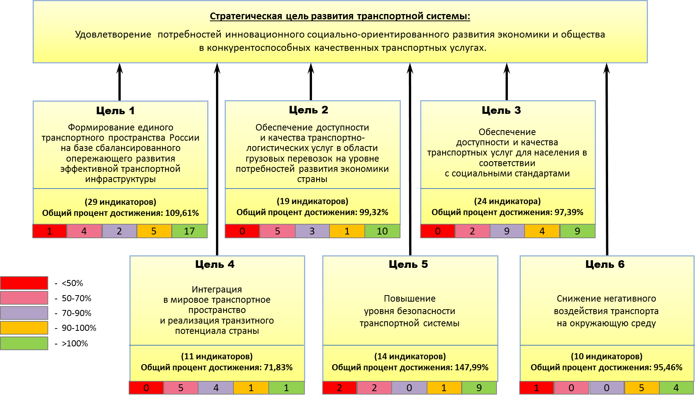
Рис. 2.1. Уровень достижения заданных значений индикаторов
по целям Транспортной стратегии
Фактические значения 50 индикаторов превысили плановые значения. Уровень достижения 17 индикаторов составил от 90 до 100 %.
Для 18 индикаторов уровень достижения находится в интервале 70-90 %.
Общий процент достижения индикаторов вырос по Целям 1, 3, 4 и 6. Динамика достижения цели по индикаторам целей 2 и 5 стала несколько ниже прошлого года. При этом уровень достижения Цели
по сравнению с плановыми значениями Транспортной стратегии остается самым высоким у индикаторов Цели 5 и составляет 148 %.
Для отображения оценок уровня достижения заданного планового значения индикатора в истекшем периоде используются графические лепестковые диаграммы, приведенные в данном разделе. Лепестковые диаграммы построены по индикаторам каждой цели стратегии. При этом
на каждом луче лепестковой диаграммы показан фактически достигнутый процент достижения определенного индикатора в истекшем периоде,
что позволяет наглядно сопоставить уровень достижения целевых индикаторов разной размерности. На этой же диаграмме приведены значения динамики изменения темпов достижения целевых индикаторов в текущем году по сравнению с предыдущим годом в виде круговой столбчатой диаграммы, расположенной по всей окружности лепестковой диаграммы. При этом столбцы диаграммы расположены радиально по кругу. Положительные значения динамики отображены на круговой столбчатой диаграмме в виде радиально расположенных столбцов зеленого цвета, отрицательные – в виде столбцов красного цвета. Значение оценок динамики изменения темпов достижения целевых индикаторов вычисляются
как разность оценок уровня (процента) достижения индикаторов в 2016 году и 2015 году. Если эта разность положительна, то темпы достижения соответствующего индикатора в отчетном 2016 году возрастают
по сравнению с предыдущим годом и изображаются на круговой диаграмме зеленым цветом, если отрицательна, то темпы снижаются и отображаются
на диаграмме красным цветом.
Оценки динамики изменения темпов достижения целевых индикаторов в текущем году по сравнению с предыдущим годом представляются также отдельно в виде графических линейчатых диаграмм, приведенных ниже
в данном разделе по каждой цели стратегии. Такие диаграммы описывают динамику роста или падения уровня (процента) достижения планового значения индикатора заданного года по отношению к уровню (проценту) достижения данного индикатора в предыдущем году, т.е. диаграмма описывает динамику темпов достижения заданных значений индикаторов.
На приведенных ниже линейчатых диаграммах зеленым цветом
в их правой части показан положительный прирост темпов достижения значений индикаторов в 2016 году по сравнению с 2015 годом, а в левой части красным цветом показан отрицательный прирост, то есть замедление темпов достижения по индикаторам, целевые значения которых
еще не достигнуты.
На линейчатой диаграмме в ее левой части приведены также оценки темпов изменения значений индикаторов, которые уже достигнуты
(см. признак для каждого индикатора на диаграмме: достигнут/не достигнут). Такие оценки для индикаторов, значения которых уже достигнуты, но темпы прироста которых снизились в 2016 году, показаны голубым цветом в левой части диаграммы. Эта информация носит справочный характер, поскольку снижение темпов прироста в данном случае не является негативным фактором и не столь существенно для индикаторов, значения которых
уже достигнуты.

Оценки уровня и динамики достижения целевых индикаторов
за 2016 год по Цели 1 «Формирование единого транспортного пространства России на базе сбалансированного опережающего развития эффективной транспортной инфраструктуры»
Оценки уровня динамики достижения целевых индикаторов по Цели 1 представлены в виде лепестковой диаграммы на Рис. 2.2.

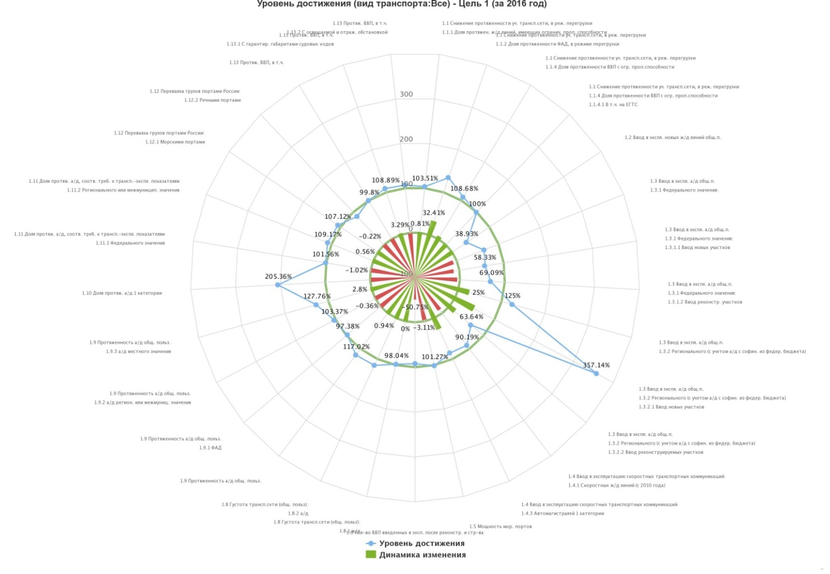
Рис. 2.2. Диаграмма интегральной оценки фактического уровня достижения индикаторов стратегии по Цели 1 «Формирование единого транспортного пространства России на базе сбалансированного опережающего развития эффективной транспортной инфраструктуры»
в процентах от запланированных в 2016 году
Здесь уровень достижения каждого индикатора представлен в виде доли в процентах достижения в 2016 году заданного целевого значения данного индикатора.
На этой же диаграмме приведены значения динамики изменения темпов достижения целевых индикаторов в текущем году по сравнению
с предыдущим годом в виде круговой столбчатой диаграммы, столбцы которой расположены радиально по кругу внутри лепестковой диаграммы. Положительные значения динамики отображены на круговой столбчатой диаграмме в виде радиально расположенных столбцов зеленого цвета, отрицательные – в виде столбцов красного цвета.
Ниже в Таблице 2.1. изложены наименования индикаторов
и их шифры, а также значения за 2016 год в процентном соотношении
по базовому варианту развития отрасли.
Таблица 2.1.
Уровень достижения индикаторов по Цели 1 за 2016 год.
Шифр | Индикатор | 2016 год
1.1.1 | Снижение протяженности участков транспортной сети, обслуживающих движение в режиме перегрузки или ограничивающих пропускную способность:  Доля протяженности линий железнодорожного транспорта общего пользования, имеющих ограничения пропускной способности, в общей протяженности линий железнодорожного транспорта общего пользования | 103,51 %
1.1.2 | Снижение протяженности участков транспортной сети, обслуживающих движение в режиме перегрузки или ограничивающих пропускную способность:  Доля протяженности автомобильных дорог общего пользования федерального значения, обслуживающих движение в режиме перегрузки, в общей протяженности автомобильных дорог общего пользования федерального значения | 134,73 %
1.1.4 | Снижение протяженности участков транспортной сети, обслуживающих движение в режиме перегрузки или ограничивающих пропускную способность:  Доля протяженности внутренних водных путей с ограничениями пропускной способности в общей протяженности внутренних водных путей | 108,68 %
1.1.4.1 | Снижение протяженности участков транспортной сети, обслуживающих движение в режиме перегрузки или ограничивающих пропускную способность:  Доля протяженности внутренних водных путей с ограничениями пропускной способности в общей протяженности внутренних водных путей  В том числе на Единой глубоководной системе европейской части России | 100 %
1.2 | Ввод в эксплуатацию новых железнодорожных линий общего пользования  (нарастающим итогом с 2011 года) | 38,93 %
1.3.1 | Ввод в эксплуатацию автомобильных дорог общего пользования  (нарастающим итогом с 2011 года):  Федерального значения: | 65,29 %
1.3.1.1 | Ввод в эксплуатацию автомобильных дорог общего пользования  (нарастающим итогом с 2011 года):  Федерального значения:  Ввод новых участков | 58,33 %
1.3.1.2 | Ввод в эксплуатацию автомобильных дорог общего пользования  (нарастающим итогом с 2011 года):  Федерального значения:  Ввод реконструируемых участков | 69,09 %
1.3.2 | Ввод в эксплуатацию автомобильных дорог общего пользования  (нарастающим итогом с 2011 года):  Регионального (с учетом строительства и реконструкции региональных дорог с софинансированием из федерального бюджета): | 125 %
1.3.2.1 | Ввод в эксплуатацию автомобильных дорог общего пользования  (нарастающим итогом с 2011 года):  Регионального (с учетом строительства и реконструкции региональных дорог с софинансированием из федерального бюджета):  Ввод новых участков | 357,14 %
1.3.2.2 | Ввод в эксплуатацию автомобильных дорог общего пользования  (нарастающим итогом с 2011 года):  Регионального (с учетом строительства и реконструкции региональных дорог  с софинансированием из федерального бюджета):  Ввод реконструируемых участков | 63,64 %
1.4.1 | Ввод в эксплуатацию скоростных транспортных коммуникаций  (нарастающим итогом с 2011 года):  Скоростных железнодорожных линий (с 2010 года) | 90,19 %
1.4.3 | Ввод в эксплуатацию скоростных транспортных коммуникаций  (нарастающим итогом с 2011 года):  Автомагистралей | 85,45 %
1.5 | Мощность морских портов | 101,27 %
1.6 | Количество введенных в эксплуатацию после строительства и реконструкции взлетно-посадочных полос (нарастающим итогом с 2011 года) | 92,11 %
1.8.1 | Густота транспортной сети (общего пользования):  Железные дороги | 98,04 %
1.8.2 | Густота транспортной сети (общего пользования):  Автомобильные дороги | 115,82 %
1.9 | Протяженность автомобильных дорог общего пользования, всего | 117,02 %
1.9.1 | Протяженность автомобильных дорог общего пользования, всего  Автомобильные дороги федерального значения | 97,38 %
1.9.2 | Протяженность автомобильных дорог общего пользования, всего  Автомобильные дороги регионального или межмуниципального значения | 103,37 %
1.9.3 | Протяженность автомобильных дорог общего пользования, всего  Автомобильные дороги местного значения | 127,76 %
1.10 | Доля протяженности автомобильных дорог общего пользования первой категории в общей протяженности автомобильных дорог федерального значения | 205,36 %
1.11.1 | Доля протяженности автомобильных дорог общего пользования, соответствующих нормативным требованиям к транспортно-эксплуатационным показателям, в общей протяженности автомобильных дорог общего пользования:  Федерального значения | 101,56 %
1.11.2 | Доля протяженности автомобильных дорог общего пользования, соответствующих нормативным требованиям к транспортно-эксплуатационным показателям, в общей протяженности автомобильных дорог общего пользования:  Регионального или межмуниципального значения | 109,17 %
1.12.1 | Перевалка грузов портами России:  Морскими портами | 107,12 %
1.12.2 | Перевалка грузов портами России:  Речными портами | 87,12 %
1.13 | Протяженность внутренних водных путей, всего в том числе | 99,8 %
1.13.1 | Протяженность внутренних водных путей, всего в том числе  С гарантированными габаритами судовых ходов | 108,89 %
1.13.2 | Протяженность внутренних водных путей, всего в том числе  С освещаемой и отражательной обстановкой | 107 %
Общий процент достижения по 29 индикаторам - Цель 1 (за 2016 год) |  | 109,61 %
Ниже на Рис. 2.3. приводится линейчатая диаграмма, описывающая динамику роста или падения уровня (процента) достижения планового значения индикатора заданного года по отношению к уровню (проценту) достижения данного индикатора в предыдущем году. Диаграмма описывает таким образом динамику темпов достижения заданных значений индикаторов.
На приведенных здесь и ниже линейчатых диаграммах зеленым цветом в их правой части показан положительный прирост темпов достижения значений индикаторов в 2016 году по сравнению с 2015 годом, а в левой части красным цветом показан отрицательный прирост, то есть замедление темпов достижения по индикаторам, целевые значения которых
еще не достигнуты.
На линейчатой диаграмме в ее левой части приведены также оценки темпов изменения значений индикаторов, которые уже достигнуты
(см. признак для каждого индикатора на диаграмме: достигнут/не достигнут). Такие оценки для индикаторов, значения которых уже достигнуты, но темпы прироста которых снизились в 2016 году, показаны голубым цветом в левой части диаграммы. Эта информация носит справочный характер, поскольку снижение темпов прироста в данном случае не является негативным фактором и не столь существенно для индикаторов, значения которых
уже достигнуты.

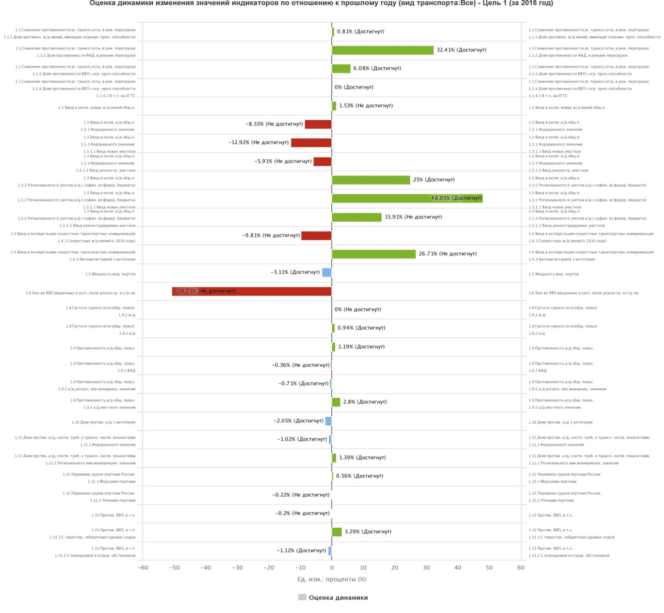

Рис. 2.3. Оценка динамики достижения целевых индикаторов по Цели 1 за 2016 год
по отношению к прошлому году.

Таблица 2.2
Оценка динамики достижения целевых индикаторов по Цели 1
за 2016 год по отношению к 2015 году*
Шифр | Индикатор | 2016 год*
1.1.1 | Снижение протяженности участков транспортной сети, обслуживающих движение в режиме перегрузки или ограничивающих пропускную способность:  Доля протяженности линий железнодорожного транспорта общего пользования, имеющих ограничения пропускной способности, в общей протяженности линий железнодорожного транспорта общего пользования | 0,81 %
1.1.2 | Снижение протяженности участков транспортной сети, обслуживающих движение в режиме перегрузки или ограничивающих пропускную способность:  Доля протяженности автомобильных дорог общего пользования федерального значения, обслуживающих движение в режиме перегрузки, в общей протяженности автомобильных дорог общего пользования федерального значения | 32,41 %
1.1.4 | Снижение протяженности участков транспортной сети, обслуживающих движение в режиме перегрузки или ограничивающих пропускную способность:  Доля протяженности внутренних водных путей с ограничениями пропускной способности в общей протяженности внутренних водных путей | 6,08 %
1.1.4.1 | Снижение протяженности участков транспортной сети, обслуживающих движение в режиме перегрузки или ограничивающих пропускную способность:  Доля протяженности внутренних водных путей с ограничениями пропускной способности в общей протяженности внутренних водных путей  В том числе на Единой глубоководной системе европейской части России | 0 %
1.2 | Ввод в эксплуатацию новых железнодорожных линий общего пользования  (нарастающим итогом с 2011 года) | 1,53 %
1.3.1 | Ввод в эксплуатацию автомобильных дорог общего пользования  (нарастающим итогом с 2011 года):  Федерального значения: | -8,55 %
1.3.1.1 | Ввод в эксплуатацию автомобильных дорог общего пользования  (нарастающим итогом с 2011 года):  Федерального значения:  Ввод новых участков | -12,92 %
1.3.1.2 | Ввод в эксплуатацию автомобильных дорог общего пользования  (нарастающим итогом с 2011 года):  Федерального значения:  Ввод реконструируемых участков | -5,91 %
1.3.2 | Ввод в эксплуатацию автомобильных дорог общего пользования  (нарастающим итогом с 2011 года):  Регионального (с учетом строительства и реконструкции региональных дорог с софинансированием из федерального бюджета): | 25 %
1.3.2.1 | Ввод в эксплуатацию автомобильных дорог общего пользования  (нарастающим итогом с 2011 года):  Регионального (с учетом строительства и реконструкции региональных дорог с софинансированием из федерального бюджета):  Ввод новых участков | 48,05 %
1.3.2.2 | Ввод в эксплуатацию автомобильных дорог общего пользования  (нарастающим итогом с 2011 года):  Регионального (с учетом строительства и реконструкции региональных дорог с софинансированием из федерального бюджета):  Ввод реконструируемых участков | 15,91 %
1.4.1 | Ввод в эксплуатацию скоростных транспортных коммуникаций  (нарастающим итогом с 2011 года):  Скоростных железнодорожных линий (с 2010 года) | -9,81 %
1.4.3 | Ввод в эксплуатацию скоростных транспортных коммуникаций  (нарастающим итогом с 2011 года):  Автомагистралей | 26,71 %
1.5 | Мощность морских портов | -3,11 %
1.6 | Количество введенных в эксплуатацию после строительства и реконструкции взлетно-посадочных полос (нарастающим итогом с 2011 года) | -50,75 %
1.8.1 | Густота транспортной сети (общего пользования):  Железные дороги | 0 %
1.8.2 | Густота транспортной сети (общего пользования):  Автомобильные дороги | 0,94 %
1.9 | Протяженность автомобильных дорог общего пользования, всего | 1,19 %
1.9.1 | Протяженность автомобильных дорог общего пользования, всего  Автомобильные дороги федерального значения | -0,36 %
1.9.2 | Протяженность автомобильных дорог общего пользования, всего  Автомобильные дороги регионального или межмуниципального значения | -0,71 %
1.9.3 | Протяженность автомобильных дорог общего пользования, всего  Автомобильные дороги местного значения | 2,8 %
1.10 | Доля протяженности автомобильных дорог общего пользования первой категории в общей протяженности автомобильных дорог федерального значения | -2,05 %
1.11.1 | Доля протяженности автомобильных дорог общего пользования, соответствующих нормативным требованиям к транспортно-эксплуатационным показателям, в общей протяженности автомобильных дорог общего пользования:  Федерального значения | -1,02 %
1.11.2 | Доля протяженности автомобильных дорог общего пользования, соответствующих нормативным требованиям к транспортно-эксплуатационным показателям, в общей протяженности автомобильных дорог общего пользования:  Регионального или межмуниципального значения | 1,39 %
1.12.1 | Перевалка грузов портами России:  Морскими портами | 0,56 %
1.12.2 | Перевалка грузов портами России:  Речными портами | -0,22 %
1.13 | Протяженность внутренних водных путей, всего в том числе | -0,2 %
1.13.1 | Протяженность внутренних водных путей, всего в том числе  С гарантированными габаритами судовых ходов | 3,29 %
1.13.2 | Протяженность внутренних водных путей, всего в том числе  С освещаемой и отражательной обстановкой | -1,12 %
Общая оценка динамики достижения 29 индикаторов - Цель 1 (за 2016 год) |  | 2,41 %
*Измеряется разностью уровня (процента) достижения значения индикатора в текущем году и в предыдущем году, что описывает динамику достижения заданных значений индикаторов.
На основе анализа фактических значений по 29 целевым индикаторам по Цели 1 Транспортной стратегии за 2016 год можно сделать вывод
о положительной динамике развития транспортного комплекса в части формирования единого транспортного пространства Российской Федерации.
Интегрированный показатель (общий процент достижения цели) составил 109,61 процентов.
По 16 индикаторам фактические значения превышают уровень установленных плановых значений индикаторов по базовому варианту развития отрасли. Из них значения по 2-м индикаторам более чем в 2 раза превышают установленные плановые значения.
По отдельным индикаторам Цели 1 в 2016 году ситуация сложилась следующим образом:
Значение индикатора 1.1.1 «Доля протяженности линий железнодорожного транспорта общего пользования, имеющих ограничения пропускной способности, в общей протяженности линий железнодорожного транспорта, %» в 2016 году возросло по сравнению с 2015 годом на 0,2 %. Уровень достижения индикатора в 2016 году составил 103,5 % по сравнению с базовым показателем. Наблюдается положительная динамика изменения значений индикатора по отношению к прошлому году. Оценка уровня (процента) достижения увеличилась почти на 1 %.
«Доля протяженности автомобильных дорог общего пользования федерального значения, обслуживающих движение в режиме перегрузки,
в общей протяженности автомобильных дорог общего пользования федерального значения, %» (индикатор 1.1.2) в 2016 году уменьшилась
по сравнению с 2015 годом на 11,9 %. Уровень достижения индикатора
в 2016 году по сравнению с плановым значением составил 134,7 %. Наблюдается положительная динамика изменения значений по отношению
к прошлому году, уровень (процент) достижения увеличился на 32 %.
Значение индикатора 1.1.4 «Доля протяженности внутренних водных путей с ограничениями пропускной способности в общей протяженности внутренних водных путей, %» в 2016 году уменьшилось по сравнению
с 2015 годом на 0,3 %. Уровень достижения индикатора в 2016 году
по сравнению с планом составил 108,7 %. Наблюдается положительная динамика изменения значений индикатора по отношению к прошлому году, уровень (процент) достижения увеличился на 6 %.
«Доля протяженности внутренних водных путей с ограничениями пропускной способности в общей протяженности внутренних водных путей, в том числе на Единой глубоководной системе европейской части России, %» (индикатор 1.1.4.1) составила 75,0 % и осталась на уровне
2015 года. Уровень достижения индикатора в 2016 году составил 100 %,
как и в 2015 году, что объясняет отсутствие динамики изменения значений индикатора по отношению к прошлому году.
Значение индикатора 1.2 «Ввод в эксплуатацию новых железнодорожных линий общего пользования (нарастающим итогом
с 2011 года), км» в 2016 году увеличилось на 71,6 км по сравнению
с 2015 годом, и составило 264,5 км. Наблюдается положительная динамика изменения значений индикатора по отношению к прошлому году (2 %).
Значение индикатора 1.3.1 «Ввод в эксплуатацию автомобильных дорог общего пользования (нарастающим итогом с 2011 года) федерального значения, тыс. км» в 2016 году увеличилось на 0,3 тыс. км по сравнению
с 2015 годом и составило 2,22 тыс. км.
Значение индикатора 1.3.1.1 «Ввод в эксплуатацию автомобильных дорог общего пользования (нарастающим итогом с 2011 года) федерального значения, тыс. км» (ввод новых участков) в 2016 году увеличилось
на 0,13 тыс. км по сравнению с 2015 годом и составило 0,7 тыс. км.
Значение индикатора 1.3.1.2 «Ввод в эксплуатацию автомобильных дорог общего пользования (нарастающим итогом с 2011 года) федерального значения, тыс. км» (ввод реконструируемых участков) составило
1,52 тыс. км. в 2016 году, что на 0,17 тыс. км больше, чем в 2015 году.
Значение индикатора 1.3.2 «Ввод в эксплуатацию автомобильных дорог общего пользования (нарастающим итогом с 2011 года) регионального значения (с учетом строительства и реконструкции региональных дорог
с софинансированием из федерального бюджета), тыс. км» в 2016 году увеличилось на 3 тыс. км по сравнению с 2015 годом и составило 8,5 тыс. км. Уровень достижения индикатора в 2016 году по сравнению с базовым показателем составил 125 %. Наблюдается положительная динамика изменения значений индикатора по отношению к прошлому году. Уровень (процент) достижения увеличился на 25 %.
Значение индикатора 1.3.2.1 «Ввод в эксплуатацию автомобильных дорог общего пользования (нарастающим итогом с 2011 года) регионального значения (с учетом строительства и реконструкции региональных дорог
с софинансированием из федерального бюджета), тыс. км (ввод новых участков)» в 2016 году составил 5 тыс. км, что на 1,6 тыс. км больше,
чем в прошлом году. Уровень (процент) достижения индикатора в 2016 году по сравнению с плановым базовым показателем превышен более в 3 раза
и составил 357 %. Наблюдается значительная положительная динамика изменения значений данного индикатора по отношению к прошлому году. Уровень достижения увеличился на 48 %.
Значение индикатора 1.3.2.2 «Ввод в эксплуатацию автомобильных дорог общего пользования (нарастающим итогом с 2011 года) регионального значения (с учетом строительства и реконструкции региональных дорог
с софинансированием из федерального бюджета), тыс. км (ввод реконструируемых участков)» в 2016 году увеличилось на 1,4 тыс. км
и составило 3,5 тыс. км. При этом наблюдается положительная динамика изменения значений индикатора по отношению к прошлому году. Уровень достижения увеличился на 16 %.
Значение индикатора 1.4.3 «Ввод в эксплуатацию скоростных транспортных коммуникаций (нарастающим итогом с 2011 года), км» (автомагистралей) равно 780 км и составило 242 % к уровню 2015 года.
«Мощность морских портов, млн. т в год» (индикатор 1.5) составила
в 2016 году 1003 млн. т в год, что на 37 млн. т больше, чем в 2015 году. Уровень достижения индикатора в 2016 году по сравнению с базовым показателем составил 101,3 %.
Значение индикатора 1.6 «Количество введенных в эксплуатацию после строительства и реконструкции взлетно-посадочных полос (нарастающим итогом с 2011 года), ед.» в 2016 году увеличилось на 5 единиц и составило
35 единиц.
Индикатор 1.8.1 «Густота транспортной сети (общего пользования):
- железные дороги, км/тыс. км²» в 2016 году остался на уровне 2015 года
и составил 5,0 км/тыс. км².
Индикатор 1.8.2 «Густота транспортной сети (общего пользования):
- автомобильные дороги, км/тыс. км²» в 2016 году составил 61,5 км/тыс. км², что на 0,5 км/тыс. км² больше чем в 2015 году. Уровень достижения индикатора в 2016 году по сравнению с базовым показателем составил
115,8 %. Наблюдается незначительная положительная динамика изменения значений индикатора по отношению к прошлому году. Уровень достижения увеличился почти на 1 %.
«Протяженность автомобильных дорог общего пользования, всего,
тыс. км» (индикатор 1.9) в 2016 году составила 1498,5 тыс. км,
что на 47,5 тыс. км больше, чем в 2015 году. Уровень достижения индикатора в 2016 году по сравнению с базовым показателем составил 117 %. Наблюдается незначительная положительная динамика изменения значений индикатора по отношению к прошлому году. Уровень достижения увеличился на 1,2 %.
«Протяженность автомобильных дорог общего пользования,
в т.ч. автомобильные дороги федерального значения, тыс. км»
(индикатор 1.9.1) в 2016 году составила 52,0 тыс. км, что на 0,1 тыс. км больше, чем в 2015 году (100,2 %).
Индикатор 1.9.2 «Протяженность автомобильных дорог общего пользования, в т.ч. автомобильные дороги регионального
или межмуниципального значения, тыс. км» в 2016 году составил
512,6 тыс. км, что на 3,2 тыс. км меньше, чем в 2015 году. Уровень достижения индикатора в 2016 году по сравнению с базовым показателем составил 103,4 %.
Индикатор 1.9.3 «Протяженность автомобильных дорог общего пользования, в т.ч. автомобильные дороги местного значения, тыс. км»
в 2016 году составил 933,9 тыс. км, что на 21,7 тыс. км больше,
чем в 2015 году. Уровень достижения индикатора в 2016 году по сравнению
с базовым показателем составил 127,8 %. Наблюдается положительная динамика изменения значений индикатора по отношению к прошлому году, уровень (процент) достижения увеличился на 2,8 %.
«Доля протяженности автомобильных дорог общего пользования первой категории в общей протяженности автомобильных дорог федерального значения, %» (индикатор 1.10) в 2016 году выросла
на 0,3 % по отношению к 2015 году и составила 11,5 %. Уровень достижения индикатора в 2016 году составил 205,4 %.
«Доля протяженности автомобильных дорог общего пользования, соответствующих нормативным требованиям к транспортно-эксплуатационным показателям, в общей протяженности автомобильных дорог общего пользования федерального значения, %» (индикатора 1.11.1) выросла с 63,6 % в 2015 году до 71,3 % в 2016 году. Уровень достижения индикатора в 2016 году по сравнению с базовым показателем составил
101,6 %.
«Доля протяженности автомобильных дорог общего пользования, соответствующих нормативным требованиям к транспортно-эксплуатационным показателям, в общей протяженности автомобильных дорог общего пользования регионального или межмуниципального значения, %» (индикатор 1.11.2) выросла с 38,8 % в 2015 году до 39,3 % в 2016 году. Уровень достижения индикатора в 2016 году по сравнению с базовым показателем составил 109,2 %. Наблюдается положительная динамика изменения значений индикатора по отношению к прошлому году (+2 %).
Значение индикатора 1.12.1 «Перевалка грузов морскими портами России, млн. т в год» в 2016 году выросло на 45,2 млн. т по сравнению
с 2015 годом и составило 721,9 млн. тонн. Уровень достижения индикатора
в 2016 году по сравнению с базовым показателем составил 107,1 %. Наблюдается положительная динамика изменения значений индикатора
по отношению к прошлому году. Уровень достижения увеличился на 0,5 %.
«Протяженность внутренних водных путей, в т.ч. с гарантированными габаритами судовых ходов, тыс. км» (индикатор 1.13.1)
в 2016 году осталась на уровне 2015 года и составила 49,0 тыс. км. Уровень достижения индикатора в 2016 году по сравнению с базовым показателем составил 108,9 %. Наблюдается положительная динамика изменения значений индикатора по отношению к прошлому году, уровень (процент) достижения увеличился на 3 %.
Значение индикатора 1.13.2 «Протяженность внутренних водных путей, в т.ч. с освещаемой и отражательной обстановкой, тыс. км»
в 2016 году составило 38,2 тыс. км. Уровень (процент) достижения индикатора в 2016 году по сравнению с плановым базовым показателем составил 107 %. В то же время наблюдается незначительная отрицательная динамика изменения значений индикатора по отношению к прошлому
году (-1,1 %).

Оценки уровня и динамики достижения целевых индикаторов
за 2016 год по Цели 2 «Обеспечение доступности и качества транспортно-логистических услуг в области грузовых перевозок
на уровне потребностей развития экономики страны»
Оценки уровня динамики достижения целевых индикаторов по Цели 2 представлены в виде лепестковой диаграммы на Рис. 2.4.

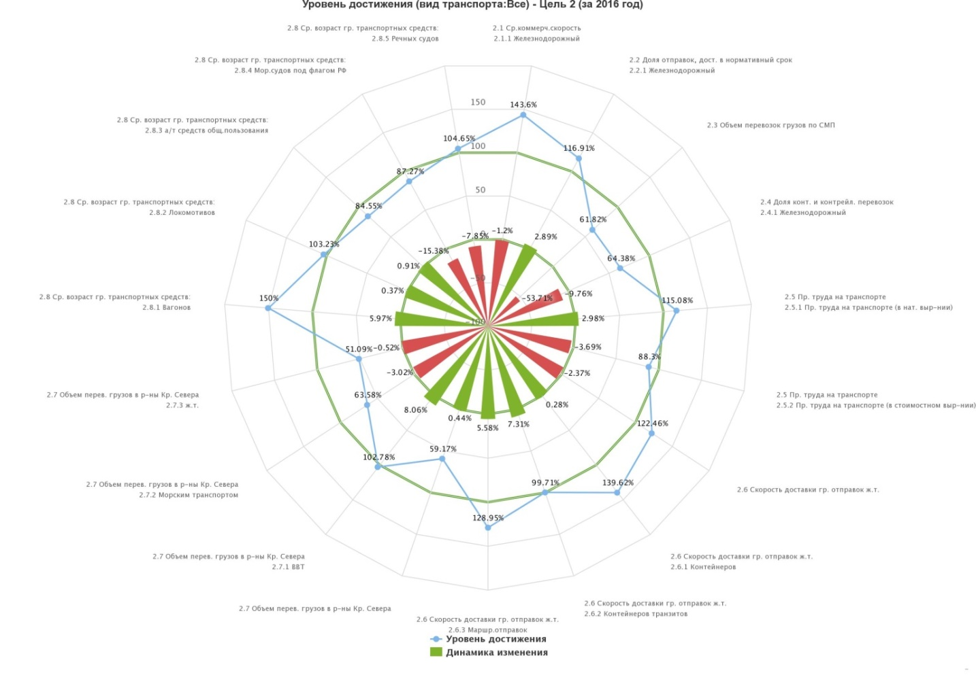
Рис. 2.4. Диаграмма интегральной оценки фактического уровня достижения индикаторов стратегии по Цели 2 «Обеспечение доступности
и качества транспортно-логистических услуг в области грузовых перевозок на уровне потребностей развития экономики страны» в процентах
от запланированных в 2016 году
Ниже в Таблице 2.3 изложены наименования индикаторов и их шифры, а также значения за 2016 год в процентном соотношении по базовому варианту развития отрасли.
Таблица 2.3
Уровень достижения индикаторов по Цели 2 за 2016 год.
Шифр | Индикатор | 2016 год
2.1.1 | Средняя коммерческая скорость товародвижения на следующих видах транспорта:  Железнодорожный | 143,6 %
2.2.1 | Доля отправок, доставленных в нормативный (договорной) срок, в общем объеме отправок на следующих видах транспорта:  Железнодорожный | 116,91 %
2.3 | Объем перевозок грузов по Северному морскому пути | 61,82 %
2.4.1 | Доля контейнерных и контрейлерных перевозок в общем объеме перевозок грузов на следующих видах транспорта:  Железнодорожный | 64,38 %
2.5.1 | Производительность труда на транспорте  Производительность труда на транспорте (в натуральном выражении) | 115,08 %
2.5.2 | Производительность труда на транспорте  Производительность труда на транспорте (в стоимостном выражении) | 88,3 %
2.6 | Скорость доставки грузовых отправок железнодорожным транспортом, всего | 122,46 %
2.6.1 | Скорость доставки грузовых отправок железнодорожным транспортом, всего  Контейнеров | 139,62 %
2.6.2 | Скорость доставки грузовых отправок железнодорожным транспортом, всего  Контейнеров в транзитном сообщении | 99,71 %
2.6.3 | Скорость доставки грузовых отправок железнодорожным транспортом, всего  Маршрутных отправок | 128,95 %
2.7 | Объем перевозок грузов в районы Крайнего Севера и приравненные к ним местности, всего | 59,17 %
2.7.1 | Объем перевозок грузов в районы Крайнего Севера и приравненные к ним местности, всего  Внутренним водным транспортом | 102,78 %
2.7.2 | Объем перевозок грузов в районы Крайнего Севера и приравненные к ним местности, всего  Морским транспортом | 63,58 %
2.7.3 | Объем перевозок грузов в районы Крайнего Севера и приравненные к ним местности, всего  Железнодорожным транспортом | 51,09 %
2.8.1 | Средний возраст грузовых транспортных средств:  Вагонов | 150 %
2.8.2 | Средний возраст грузовых транспортных средств:  Локомотивов | 103,23 %
2.8.3 | Средний возраст грузовых транспортных средств:  Автотранспортных средств общего пользования | 84,55 %
2.8.4 | Средний возраст грузовых транспортных средств:  Морских судов под российским флагом | 87,27 %
2.8.5 | Средний возраст грузовых транспортных средств:  Речных судов | 104.65 %
Общий процент достижения по 19 индикаторам - Цель 2 (за 2016 год) |  | 99,32 %
Ниже на Рис. 2.5 приведена линейчатая диаграмма, описывающая динамику роста или падения уровня (процента) достижения плановых значений индикаторов по отношению к уровню (проценту) достижения этих индикаторов в предыдущем году.

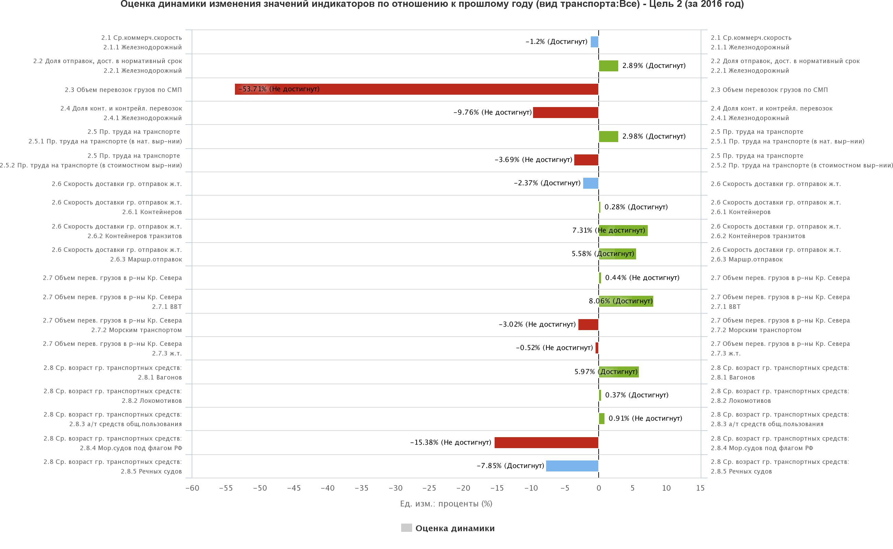
Рис. 2.5. Оценка динамики достижения целевых индикаторов по Цели 2 за 2016 год
по отношению к прошлому году.

Таблица 2.4
Оценка динамики достижения целевых индикаторов по Цели 2
за 2016 год по отношению к 2015 году*
Шифр | Индикатор | 2016 год*
2.1.1 | Средняя коммерческая скорость товародвижения на следующих видах транспорта:  Железнодорожный | -1.2 %
2.2.1 | Доля отправок, доставленных в нормативный (договорной) срок, в общем объеме отправок на следующих видах транспорта:  Железнодорожный | 2.89 %
2.3 | Объем перевозок грузов по Северному морскому пути | -53.71 %
2.4.1 | Доля контейнерных и контрейлерных перевозок в общем объеме перевозок грузов на следующих видах транспорта:  Железнодорожный | -9.76 %
2.5.1 | Производительность труда на транспорте  Производительность труда на транспорте (в натуральном выражении) | 2.98 %
2.5.2 | Производительность труда на транспорте  Производительность труда на транспорте (в стоимостном выражении) | -3.69 %
2.6 | Скорость доставки грузовых отправок железнодорожным транспортом, всего | -2.37 %
2.6.1 | Скорость доставки грузовых отправок железнодорожным транспортом, всего  Контейнеров | 0.28 %
2.6.2 | Скорость доставки грузовых отправок железнодорожным транспортом, всего  Контейнеров в транзитном сообщении | 7.31 %
2.6.3 | Скорость доставки грузовых отправок железнодорожным транспортом, всего  Маршрутных отправок | 5.58 %
2.7 | Объем перевозок грузов в районы Крайнего Севера и приравненные к ним местности, всего | 0.44 %
2.7.1 | Объем перевозок грузов в районы Крайнего Севера и приравненные к ним местности, всего  Внутренним водным транспортом | 8.06 %
2.7.2 | Объем перевозок грузов в районы Крайнего Севера и приравненные к ним местности, всего  Морским транспортом | -3.02 %
2.7.3 | Объем перевозок грузов в районы Крайнего Севера и приравненные к ним местности, всего  Железнодорожным транспортом | -0.52 %
2.8.1 | Средний возраст грузовых транспортных средств:  Вагонов | 5.97 %
2.8.2 | Средний возраст грузовых транспортных средств:  Локомотивов | 0.37 %
2.8.3 | Средний возраст грузовых транспортных средств:  Автотранспортных средств общего пользования | 0.91 %
2.8.4 | Средний возраст грузовых транспортных средств:  Морских судов под российским флагом | -15.38 %
2.8.5 | Средний возраст грузовых транспортных средств:  Речных судов | -7.85 %
Общая оценка динамики достижения 19 индикаторов - Цель 2 (за 2016 год) |  | -3.3 %
*Измеряется разностью уровня (процента) достижения значения индикатора в текущем году и в предыдущем году, что описывает динамику достижения заданных значений индикаторов.

В 2016 году из 19 целевых индикаторов (показателей) Цели 2 «Обеспечение доступности и качества транспортно-логистических услуг
в области грузовых перевозок на уровне потребностей развития экономики», предусмотренные Транспортной стратегией, представлены отчетные материалы по 19 индикаторам, характеризующим деятельность транспорта
в области грузовых перевозок и экономические показатели работы транспорта.
Из 19 индикаторов по 9 индикаторам фактические значения превышают уровень установленных плановых значений индикаторов
по базовому варианту развития транспортной отрасли.
Вместе с тем, фактические значения 10 индикаторов не достигли установленного уровня базового варианта.
Основными причинами этого являются:
- сокращение оборота торговли;
- снижением общей деловой активности и сокращение спроса
на перевозки в транспортном комплексе.
Несмотря на сложные экономические условия, связанные
с ограничением международной торговли, которые создают искусственные барьеры транспортным организациям, целый ряд индикаторов по Цели 2 имеют положительную оценку, свидетельствующую о дальнейшем повышении доступности и качества транспортно-логистических услуг
в области грузовых перевозок.
Анализ рынка грузовых перевозок железнодорожным транспортом
в целом характеризуется выполнением в 2016 году базовых индикаторов, предусмотренных Транспортной стратегией.
Индикатор 2.2.1 «Доля отправок, доставленных в нормативный (договорной) срок, в общем объеме отправок на железнодорожном транспорте, %» составил 96,1 % (+ 2,6 % к отчету 2015 года и 116,9 %
к базовому плану).
В условиях сложной экономической ситуации объем грузовых перевозок превысил уровень 2015 года и составил 1 млрд. 227 млн. тонн.
На положительную динамику процентного роста объемов доставки грузовых отправок в нормативный (договорной) срок, значительное влияние оказало увеличение объемов предъявления грузоотправителями к перевозке массовых грузов маршрутными и повагонными отправками, включая каменный уголь, химические и минеральные удобрения, лесные и зерновые грузы, грузы в контейнерах и другой продукции.
В 2016 году погрузка возросла на 0,6 % относительно прошлогоднего уровня.
В 2016 году железными дорогами погружено (+, – к 2015 году):
- каменного угля – 331,1 млн. тонн (+1,9 %);
- кокса – 11,7 млн. тонн (+5,5 %);
- нефти и нефтепродуктов – 236,2 млн. тонн (-6,1 %);
- руды всякие – 130,6 млн. тонн (+0,9 %);
- черных металлов – 71,0 млн. тонн (-0,5 %);
- лома черных металлов – 15 млн. тонн (+0,3 %);
- химических и минеральных удобрений – 53,5 млн. тонн (+4 %);
- цемента – 26,7 млн. тонн (-6,9 %);
- лесных грузов – 42,2 млн. тонн (+6,9 %);
- зерна и продуктов перемола – 21,6 млн. тонн (+1,9 %);
- строительных грузов – 141 млн. тонн (+7,9 %);
- хлебных грузов – 21,6 млн. тонн (+2,1 %);
- промышленного сырья и формовочных материалов –
35 млн. тонн (+0,3 %).
При этом в международном сообщении погрузка на экспорт увеличилась на 2,2 %, а во внутрироссийском сообщении снизилась на 0,1 %. Основной прирост погрузки во внутрироссийском сообщении обеспечен
за счет строительных материалов (+3,8 %). Тем не менее, объемы внутрироссийских перевозок остаются значительно ниже докризисного уровня 2007 года.
Индикатор 2.3 «Объем перевозок грузов по Северному морскому пути, млн. тонн» в 2016 году составил 7,5 млн. тонн (138,5 % к отчету 2015 года), что на 2,1 млн. тонн больше объема перевозок по Севморпути в 2015 году. Положительная динамика роста объемов перевозок по Севморпути
в 2016 году на 2,1 млн. тонн связана с дальнейшим запланированным освоением Северных территорий России и развитием Северного широтного хода.
Индикатор 2.5.1 «Фактическая производительность труда
на транспорте (в натуральном выражении), тыс. приведенных т-км
на 1 человека в год» в 2016 году составил 2254 тыс. приведенных т-км
на 1 человека в год (105,2 % к отчету 2015 года), что
на 111,8 тыс. приведенных т-км на 1 человека в год больше 2015 года
и составляет 112,1 % к целевому значению. При этом на рост производительности труда на транспорте значительное влияние повсеместно оказывали изменения конъюнктуры рынка перевозок.
Фактическая производительность труда на транспорте в стоимостном выражении (Индикатор 2.5.2) в 2016 году составила 2184,6 тыс. рублей
на 1 человека в год (101,8 % к отчету 2015 года), что
на 38,6 тыс. рублей на 1 человека в год больше этого показателя в 2015 году
или 88,3 % к целевому значению.
Скорость доставки грузовых отправок железнодорожным транспортом (Индикатор 2.6) составила 361,0 км в сутки, то есть 122,5 % к базовому плану 2016 года.
Скорость доставки железнодорожным транспортом контейнеров (Индикатор 2.6.1) достигла в 2016 году 475,4 км в сутки (+ 11,0 км в сутки
к отчету 2015 года или 139,6 % к целевому значению 2016 года). Рост скорости доставки контейнеров железнодорожным транспортом свидетельствует о дальнейшем развитии транспортно-логистических услуг
в контейнерном сервисе, а также связан с расширением практики формирования ускоренных контейнерных поездов. С начала 2016 года ОТЛК отправила более 500 контейнерных поездов из Китая в Европу и в обратном направлении. 500-й по счету поезд был отправлен 23 июля из Чунцина (КНР) в Дуйсбург (Германия). В его состав вошли пятьдесят 40-футовых контейнеров.
Скорость доставки контейнеров в транзитном сообщении (Индикатор 2.6.2) составила 715,1 км в сутки, то есть +59,1. км в сутки к отчету 2015 года и 99,7 % к целевому значению2016 года.
Положительной динамике роста скорости доставки контейнеров
в транзитном сообщении способствует организация перевозок транзитными контейнерными поездами, преимущественно по Транссибирской железнодорожной магистрали. Объем транзитных перевозок в сообщении Азия-Европа по территории Казахстана, России и Белоруссии контейнерными поездами ОТЛК в 2016 году составил более 100 тыс. TEU против 47,4 тыс. TEU годом ранее.
Индикатор 2.6.3 «Скорость доставки железнодорожным транспортом маршрутных отправок, км в сутки» в прошлом году достиг значения
535,4 км в сутки (+ 23,4 км в сутки к отчету 2015 году) или 128,9 %
к целевому значению.
Одним из факторов роста скорости доставки маршрутных отправок
на железных дорогах является рост маршрутизации перевозок, а также эффективность плана формирования поездов повышенной длины и массы
и контейнерных поездов на основных направлениях грузопотоков.
На динамику увеличения скорости доставки грузовых отправок существенное влияние также оказывает пополнение нового подвижного состава с повышенными тяговыми характеристиками, снижение ограничений пропускной и провозной способности участков и направлений на железных дорогах, увеличение участковой и технической скоростей движения.
Индикатор 2.7 «Объем перевозок грузов в районы Крайнего Севера
и приравненные к ним местности в районы, всего, млн. тонн»
в 2016 году составил 63,9 млн. тонн (+3,2 % к отчету 2015 года), что
на 2,0 млн. тонн больше объема завоза грузов в районы Крайнего Севера
и приравненные к ним местности в 2015 году.
Индикатор 2.7.1 «Объем перевозок грузов в районы Крайнего Севера
и приравненные к ним местности внутренним водным
транспортом, млн. тонн» в 2016 году составил 18,5 млн. тонн
(108,2 % к отчету 2015 года), что на 1,4 млн. тонн больше объема завоза грузов в районы Крайнего Севера и приравненные к ним местности
в 2015 году или 102,8 % к целевому значению 2016 года.
Индикатор 2.7.2 «Объем перевозок грузов в районы Крайнего Севера
и приравненные к ним местности морским транспортом, млн. тонн»
в 2016 году составил 3,4 млн. тонн (103,0 % к отчету 2015 года), что
на 0,1 млн. тонн больше объема завоза грузов в районы Крайнего Севера
и приравненные к ним местности в районы в 2015 году.
Индикатор 2.7.3 «Объем перевозок грузов в районы Крайнего Севера
и приравненные к ним местности железнодорожным
транспортом, млн. тонн» в 2016 году составил 42,0 млн. тонн (101,2 %
к отчету 2015 года), что на 0,5 млн. тонн больше объема завоза грузов
в районы Крайнего Севера и приравненные к ним местности в районы
в 2015 году.
Индикатор 2.8.1 «Средний возраст грузовых вагонов, лет» в 2016 году составил 13,3 года (112,8 % к отчету 2015 года), что меньше среднего возраста грузовых вагонов по отношению к 2015 году на 1,7 года
(или 150 % к целевому значению 2016 года). Значение индикатора свидетельствует о проводимой на железных дорогах работе по обновлению парка подвижного состава и выводу из эксплуатации старогодных вагонов. Предусматривался дальнейший вывод из рабочего парка более
200 тыс. грузовых вагонов в 2016 году.
Индикатор 2.8.2 «Средний возраст грузовых локомотивов, лет»
в 2016 году составил 27 лет (100,7 % к отчету 2015 года), что меньше среднего возраста грузовых локомотивов по отношению к 2015 году
на 0,2 года (или 103,2 % к целевому значению 2016 года).
Значение индикатора показывает на проводимую работу на железных дорогах по обновлению парка подвижного состава и выводу из эксплуатации старогодных грузовых локомотивов. В 2016 году в соответствии
с инвестиционной программой ОАО «РЖД» проводились закупки локомотивов. Однако следует отметить, что несмотря на некоторые позитивные изменения, производственные мощности и технико-экономические характеристики выпускаемой продукции железнодорожного машиностроения не соответствуют задачам развития железнодорожного транспорта. Свыше трети парка тягового подвижного состава стран Европы
и США оснащена асинхронными тяговыми двигателями. В то же время
в распоряжении российских железных дорог находится только единицы электровозов с асинхронным тяговым двигателем, а предприятия транспортного машиностроения не обеспечивают серийного производства магистральных грузовых электровозов постоянного тока, магистральных грузовых тепловозов, двухсистемных локомотивов и локомотивов
с бесколлекторным тяговым приводом.
Индикатор 2.8.3 «Средний возраст автотранспортных средств общего пользования, лет» в 2016 году составил 12,7 года (100,8 % к отчету
2015 года), что меньше среднего возраста автотранспортных средств общего пользования на 0,1 года (или 84,6 % к целевому значению 2016 года). Значение индикатора показывает на проводимую работу автотранспортными компаниями по обновлению парка подвижного состава общего пользования
и выводу из эксплуатации старогодных грузовых автотранспортных средств.
На протяжении последних лет инвестиции в покупку автотранспортных средств многократно превышают объемы финансирования строительства и реконструкции автомобильных дорог федерального, регионального или межмуниципального значения.
Индикатор 2.8.4 «Средний возраст морских судов под российским флагом, лет» в 2016 году составил 24,8 года (87,3 % к отчету 2015 года),
что больше среднего возраста морских судов под российским флагов
в 2015 году на 2,8 года (или 87,3 % к целевому значению 2016 года). Значение индикатора показывает на отставание в пополнении флота российскими компаниями-судовладельцами новыми судами каботажного
и дальнего плавания.
Индикатор 2.8.5 «Средний возраст речных судов, лет» в 2016 году составил 36,9 года, что больше среднего возраста речных судов в 2015 году на 1,9 года (или 104,7 % к целевому значению 2016 года). Значение индикатора показывает на отставание в стабильном пополнении флота российскими компаниями-судовладельцами новыми судами внутреннего плавания.

Оценки уровня и динамики достижения целевых индикаторов
за 2016 год по Цели 3 «Обеспечение доступности и качества транспортных услуг для населения в соответствии с социальными стандартами»
Оценки уровня динамики достижения целевых индикаторов по Цели 3 представлены в виде лепестковой диаграммы на Рис. 2.6.

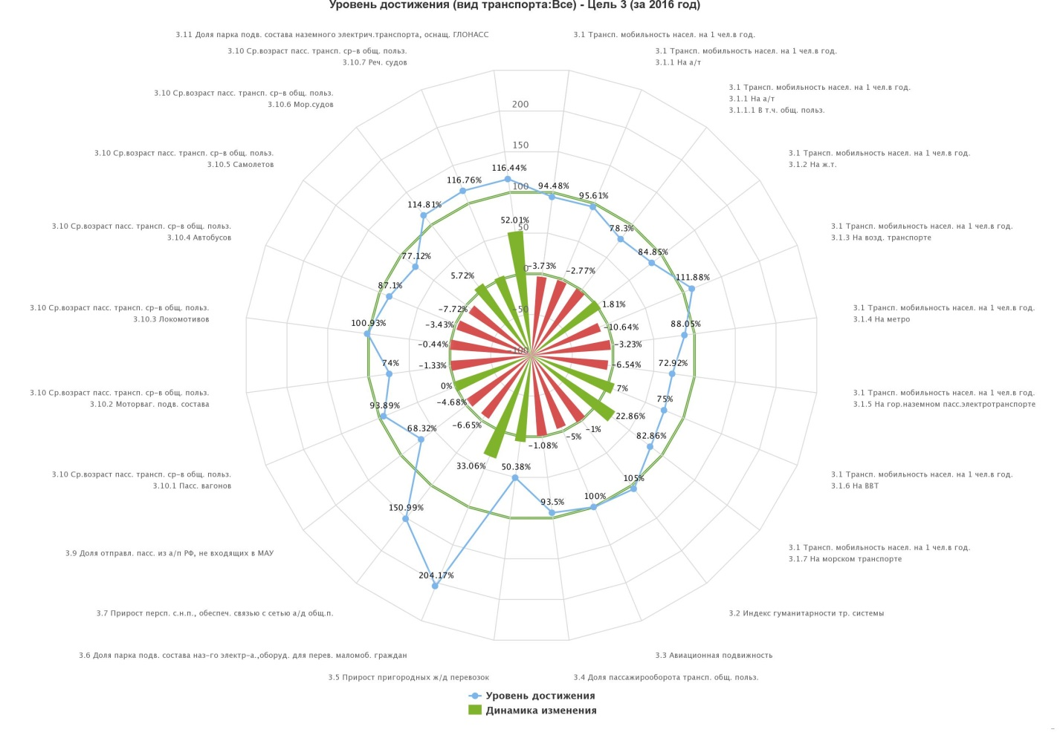
Рис. 2.6. Диаграмма интегральной оценки фактического уровня
достижения индикаторов стратегии по Цели 3 «Обеспечение доступности
и качества транспортных услуг для населения в соответствии с социальными стандартами» в процентах от запланированных в 2016 году.
Ниже в Таблице 2.5 изложены наименования индикаторов и их шифры, а также значения за 2016 год в процентном соотношении по базовому варианту развития отрасли.
Таблица 2.5
Уровень достижения индикаторов по Цели 3 за 2016 год.
Шифр | Индикатор | 2016 год
3.1 | Транспортная мобильность (подвижность) населения на 1 человека в год по видам транспорта, всего | 94,48 %
3.1.1 | Транспортная мобильность (подвижность) населения на 1 человека в год по видам транспорта, всего  На автомобильном транспорте | 95,61 %
3.1.1.1 | Транспортная мобильность (подвижность) населения на 1 человека в год по видам транспорта, всего  На автомобильном транспорте  В том числе общего пользования | 78,3 %
3.1.2 | Транспортная мобильность (подвижность) населения на 1 человека в год по видам транспорта, всего  На железнодорожном транспорте | 84,85 %
3.1.3 | Транспортная мобильность (подвижность) населения на 1 человека в год по видам транспорта, всего  На воздушном транспорте | 111,88 %
3.1.4 | Транспортная мобильность (подвижность) населения на 1 человека в год по видам транспорта, всего  На метро | 88,05 %
3.1.5 | Транспортная мобильность (подвижность) населения на 1 человека в год по видам транспорта, всего  На городском наземном пассажирском электрическом транспорте | 72,92 %
3.1.6 | Транспортная мобильность (подвижность) населения на 1 человека в год по видам транспорта, всего  На внутреннем водном транспорте | 75 %
3.1.7 | Транспортная мобильность (подвижность) населения на 1 человека в год по видам транспорта, всего  На морском транспорте | 82,86 %
3.2 | Индекс гуманитарности транспортной системы (отношение пассажирооборота к грузообороту без учета трубопроводного транспорта) | 105 %
3.3 | Авиационная подвижность населения | 100 %
3.4 | Доля пассажирооборота транспорта общего пользования в общем пассажирообороте транспорта | 93,5 %
3.5 | Прирост пригородных железнодорожных пассажирских перевозок по отношению к уровню 2011 года | 50,38 %
3.6 | Доля парка подвижного состава автомобильного и городского наземного электрического транспорта общего пользования, оборудованного для перевозки маломобильных граждан, в общей численности подвижного состава автомобильного и городского наземного электрического транспорта | 204,17 %
3.7 | Прирост количества перспективных сельских населенных пунктов, обеспеченных постоянной круглогодичной связью с сетью автомобильных дорог общего пользования по дорогам с твердым покрытием (нарастающим итогом с 2011 года) | 150,99 %
3.9 | Доля отправления пассажиров из аэропортов Российской Федерации, не входящих в Московский авиаузел, в другие аэропорты, не входящие в Московский авиаузел, в общем объеме отправления пассажиров из аэропортов Российской Федерации | 68,32 %
3.10.1 | Средний возраст пассажирских транспортных средств общего пользования:  Пассажирских вагонов | 93,89 %
3.10.2 | Средний возраст пассажирских транспортных средств общего пользования:  Моторвагонного подвижного состава | 74 %
3.10.3 | Средний возраст пассажирских транспортных средств общего пользования:  Локомотивов | 100,93 %
3.10.4 | Средний возраст пассажирских транспортных средств общего пользования:  Автобусов | 87,1 %
3.10.5 | Средний возраст пассажирских транспортных средств общего пользования:  Самолетов | 77,12 %
3.10.6 | Средний возраст пассажирских транспортных средств общего пользования:  Морских судов | 114,81 %
3.10.7 | Средний возраст пассажирских транспортных средств общего пользования:  Речных судов | 116,76 %
3.11 | Доля парка подвижного состава автомобильного и городского наземного электрического транспорта общего пользования, оснащенного современными информационно-коммуникационными системами и глобальной навигационной системой ГЛОНАСС | 116,44 %
Общий процент достижения по 24 индикаторам - Цель 3 (за 2016 год) |  | 97,39 %
Для оценки динамики изменения достижения заданных плановых значений индикаторов Транспортной стратегии за 2016 год по отношению
к 2015 году используется линейчатая диаграмма (Рис. 2.7.), описывающая динамику роста или падения уровня (процента) достижения планового значения индикатора заданного года по отношению к уровню (проценту) достижения данного индикатора в предыдущем году

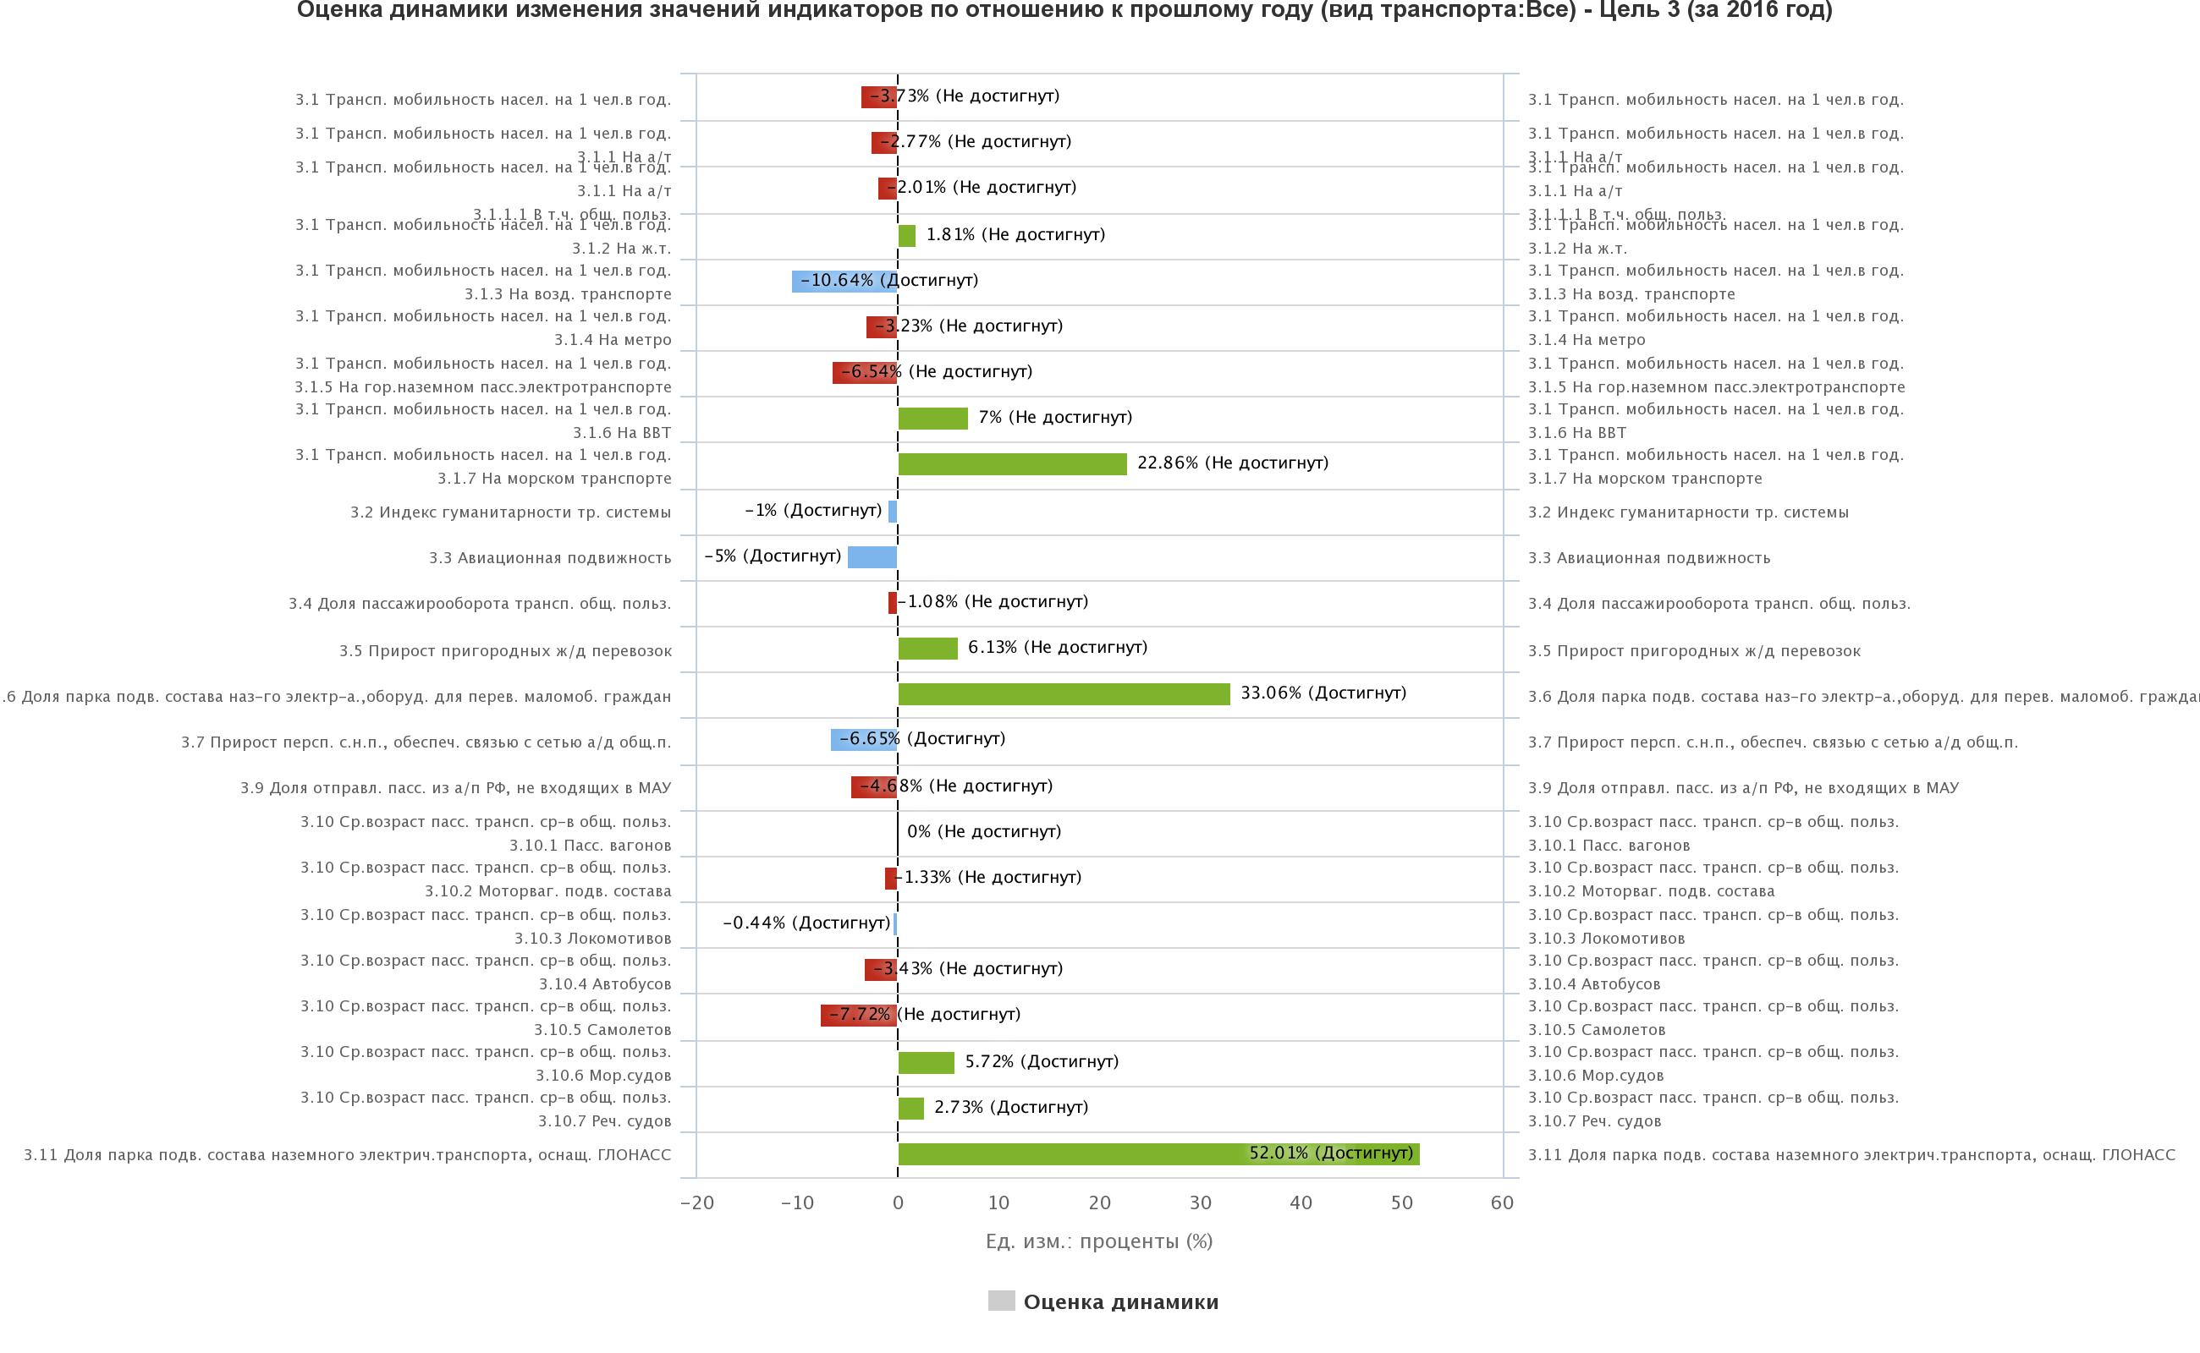

Рис. 2.7. Оценка динамики достижения целевых индикаторов по Цели 3 за 2016 год
по отношению к прошлому году.

Таблица 2.6
Оценка динамики достижения целевых индикаторов по Цели 3
за 2016 год по отношению к 2015 году*
Шифр | Индикатор | 2016 год*
3.1 | Транспортная мобильность (подвижность) населения на 1 человека в год по видам транспорта, всего | -3,73 %
3.1.1 | Транспортная мобильность (подвижность) населения на 1 человека в год по видам транспорта, всего  На автомобильном транспорте | -2,77 %
3.1.1.1 | Транспортная мобильность (подвижность) населения на 1 человека в год по видам транспорта, всего  На автомобильном транспорте  В том числе общего пользования | -2,01 %
3.1.2 | Транспортная мобильность (подвижность) населения на 1 человека в год по видам транспорта, всего  На железнодорожном транспорте | 1,81 %
3.1.3 | Транспортная мобильность (подвижность) населения на 1 человека в год по видам транспорта, всего  На воздушном транспорте | -10,64 %
3.1.4 | Транспортная мобильность (подвижность) населения на 1 человека в год по видам транспорта, всего  На метро | -3,23 %
3.1.5 | Транспортная мобильность (подвижность) населения на 1 человека в год по видам транспорта, всего  На городском наземном пассажирском электрическом транспорте | -6,54 %
3.1.6 | Транспортная мобильность (подвижность) населения на 1 человека в год по видам транспорта, всего  На внутреннем водном транспорте | 7 %
3.1.7 | Транспортная мобильность (подвижность) населения на 1 человека в год по видам транспорта, всего  На морском транспорте | 22,86 %
3.2 | Индекс гуманитарности транспортной системы (отношение пассажирооборота к грузообороту без учета трубопроводного транспорта) | -1 %
3.3 | Авиационная подвижность населения | -5 %
3.4 | Доля пассажирооборота транспорта общего пользования в общем пассажирообороте транспорта | -1,08 %
3.5 | Прирост пригородных железнодорожных пассажирских перевозок по отношению к уровню 2011 года | 6,13 %
3.6 | Доля парка подвижного состава автомобильного и городского наземного электрического транспорта общего пользования, оборудованного для перевозки маломобильных граждан, в общей численности подвижного состава автомобильного и городского наземного электрического транспорта | 33,06 %
3.7 | Прирост количества перспективных сельских населенных пунктов, обеспеченных постоянной круглогодичной связью с сетью автомобильных дорог общего пользования по дорогам с твердым покрытием (нарастающим итогом с 2011 года) | -6,65 %
3.9 | Доля отправления пассажиров из аэропортов Российской Федерации, не входящих в Московский авиаузел, в другие аэропорты, не входящие в Московский авиаузел, в общем объеме отправления пассажиров из аэропортов Российской Федерации | -4,68 %
3.10.1 | Средний возраст пассажирских транспортных средств общего пользования:  Пассажирских вагонов | 0 %
3.10.2 | Средний возраст пассажирских транспортных средств общего пользования:  Моторвагонного подвижного состава | -1,33 %
3.10.3 | Средний возраст пассажирских транспортных средств общего пользования:  Локомотивов | -0,44 %
3.10.4 | Средний возраст пассажирских транспортных средств общего пользования:  Автобусов | -3,43 %
3.10.5 | Средний возраст пассажирских транспортных средств общего пользования:  Самолетов | -7,72 %
3.10.6 | Средний возраст пассажирских транспортных средств общего пользования:  Морских судов | 5,72 %
3.10.7 | Средний возраст пассажирских транспортных средств общего пользования:  Речных судов | 2,73 %
3.11 | Доля парка подвижного состава автомобильного и городского наземного электрического транспорта общего пользования, оснащенного современными информационно-коммуникационными системами и глобальной навигационной системой ГЛОНАСС | 52,01 %
Общая оценка динамики достижения 24 индикаторов - Цель 3 (за 2016 год) |  | 2,96 %
*Измеряется разностью уровня (процента) достижения значения индикатора в текущем году и в предыдущем году, что описывает динамику достижения заданных значений индикаторов.
Общий процент достижения по 24 индикаторам Цели 3 в 2016 году составил 97,39 %. По отдельным индикаторам Цели 3 в 2016 году ситуация сложилась следующим образом:
Транспортная мобильность (подвижность) населения на 1 человека
в год по видам транспорта, всего (Индикатор 3.1) в 2016 году составила 7814,8 пасс.-км на 1 человека в год, т.е. сократилась по сравнению
с 2015 годом на 0,3 %.
Основной «отрицательный вклад» в совокупный показатель транспортной мобильности (подвижности) населения в 2016 году внесло сокращение платежеспособного спроса на международных воздушных линиях вследствие макроэкономических факторов и эффектов девальвации российского рубля в 2015 году и в начале 2016 года, а также таких политических факторов, как прекращение авиасообщения с Египтом
и Украиной, закрытие чартерных программ на Турцию. Вместе с тем, отрицательный вклад воздушного транспорта в транспортную мобильность (подвижность) населения был нивелирован ее ростом на железнодорожном транспорте.
Транспортная мобильность (подвижность) населения
на автомобильном транспорте (Индикатор 3.1.1) в 2016 году возросла
по сравнению с 2015 годом на 0,8 % и составила 5123,3 пасс.-км
на 1 человека в год.
Главной причиной стало сокращение пассажирооборота автомобильного транспорта общего пользования в 2016 году. К этому,
в частности, привело продолжающееся переключение части пассажиропотока на личный автомобильный транспорт, особенно в российских регионах,
где число автомобилей в личном пользовании граждан продолжает расти, несмотря на снижение реальных располагаемых доходов населения.
Транспортная мобильность (подвижность) населения
на железнодорожном транспорте (Индикатор 3.1.2) в 2016 году возросла
по сравнению с 2015 годом на 3,2 % и составила 850,2 пасс.-км на 1 человека в год.
Среди основных причин следует назвать рост пассажирооборота, достигнутый на направлениях скоростного железнодорожного сообщения между Москвой и Санкт-Петербургом, Санкт-Петербургом и Хельсинки, Москвой и Берлином.
Транспортная мобильность (подвижность) населения на воздушном транспорте (Индикатор 3.1.3) в 2016 году сократилась по сравнению
с 2015 годом на 5,3 % и составила 1467,9 пасс.-км на 1 человека в год.
Главной причиной сокращения транспортной мобильности (подвижности) населения на воздушном транспорте в 2016 году стало снижение пассажирооборота на международных воздушных линиях за счет значительного уменьшения объемов выездного туризма, закрытия ряда ключевых зарубежных направлений массового отдыха (Турция, Египет), прекращения авиасообщения между Россией и Украиной. В то же время, уровень выполнения планового значения данного индикатора составил
в 2016 году 111,9 %.
Транспортная мобильность (подвижность) населения на внутреннем водном транспорте (Индикатор 3.1.6) в 2016 году возросла по сравнению
с 2015 годом на 11,3 % и составила 3,75 пасс.-км на 1 человека в год. Наиболее существенным фактором, приведшим к росту данного индикатора, стало активное развитие речного прогулочного судоходства в российских городах, в первую очередь, в Москве и Санкт-Петербурге.
Транспортная мобильность (подвижность) населения на морском транспорте (Индикатор 3.1.7) в 2016 году возросла по сравнению
с 2015 годом на 38,1 % и составила 0,58 пасс.-км на 1 человека в год. Приросту данного индикатора содействовало развитие морских пассажирских перевозок на Черном море, а также круизного судоходства
из порта Санкт-Петербург.
Индекс гуманитарности транспортной системы (отношение пассажирооборота к грузообороту без учета трубопроводного транспорта) (Индикатор 3.2) в 2016 году снизился по сравнению с 2015 годом на 0,9 %
и составил 0,42. Уровень выполнения планового значения данного индикатора составил 105 %.
Сокращение данного показателя было сопряжено с общим уменьшением пассажирооборота транспортной системы Российской Федерации, при одновременном росте грузооборота (в первую очередь, грузооборота железнодорожного транспорта) в 2016 году.
Авиационная подвижность населения (Индикатор 3.3) в 2016 году снизилась по сравнению с 2015 годом на 4,7 % и составила 0,6 полетов
на человека в год. В то же время, уровень выполнения планового значения данного индикатора в 2016 году составил 100 %.
К снижению авиационной подвижности населения привело сокращение числа перевезенных пассажиров на международных воздушных линиях. Вместе с тем, авиационная подвижность в части внутренних авиаперевозок
в 2016 году продолжила расти.
Прирост пригородных железнодорожных пассажирских перевозок
по отношению к уровню 2011 года (Индикатор 3.5) в 2016 году составил 6 % и возрос по сравнению с 5 % в 2015 годом.
Увеличению значения индикатора способствовали меры, принятые Правительством Российской Федерации и Минтрансом России по поддержке пригородных железнодорожных перевозок (установлена ставка НДС 0 %
на услуги по перевозке пассажиров железнодорожным транспортом
в пригородном сообщении, установлен коэффициент 0,01 на услуги инфраструктуры ОАО «РЖД» для организаций, оказывающих услуги
по перевозке пассажиров в пригородном железнодорожном сообщении),
а также развитие скоростных пригородных сообщений на направлениях массовых пассажиропотоков в городских агломерациях и предоставляющих повышенный комфорт, а также существенную экономию времени в пути
для пассажиров.
Доля парка подвижного состава автомобильного и городского наземного электрического транспорта общего пользования, оборудованного для перевозки маломобильных граждан, в общей численности подвижного состава автомобильного и городского наземного электрического транспорта общего пользования (Индикатор 3.6) в 2016 году возросла по сравнению
с 2015 годом на 27,3 % и составила 19,6 %. Уровень выполнения планового значения данного индикатора составил 204,2 %.
Основной вклад в существенный рост данного индикатора внесли поставки нового подвижного состава, в т.ч. 33 электропоездов «Ласточка» (ЭС2Г) отечественного производства для работы на открытом в 2016 году Московском Центральном кольце, в которых особое внимание уделено удобству маломобильных граждан. Также продолжается замена городских автобусов новыми низкопольными машинами, оборудованными местами
для инвалидов (в г. Москве и др. городах), осуществляется закупка новых поездов Московским метрополитеном, также оборудованных местами
для инвалидов.
Прирост количества перспективных сельских населенных пунктов, обеспеченных постоянной круглогодичной связью с сетью автомобильных дорог общего пользования по дорогам с твердым покрытием (нарастающим итогом с 2011 года) (Индикатор 3.7) в 2016 году увеличился по сравнению
с 2015 годом на 19,3 % и составил 2203 единицы. Уровень выполнения планового значения данного индикатора составил 151 %.
Прирост значения индикатора обеспечен благодаря предоставлению межбюджетных субсидий субъектам Российской Федерации в рамках Федеральной целевой программы «Устойчивое развитие сельских территорий на 2014 – 2017 годы и на период до 2020 года». Это позволило построить и реконструировать подъезды с твердым покрытием общей протяженностью 489 км к 145 сельским населенным пунктам, 38 объектам сельскохозяйственного производства в 47 субъектах Российской Федерации.
Средний возраст пассажирских вагонов (Индикатор 3.10.1)
в 2016 году составил 19,1 года и по сравнению с 2015 годом не изменился.
На общем фоне старения парка в 2016 году была проведена закупка новых 294 (вместо запланированных 186) пассажирских вагонов,
что позволило поддержать данный индикатор на уровне прошлого года.
Средний возраст моторвагонного подвижного состава (Индикатор 3.10.2) в 2016 году составил 18,9 года. Росту значения индикатора в 2016 году по сравнению с 2015 годом способствовало сверхплановое приобретение нового моторвагонного подвижного состава. В частности, вместо запланированных 400 единиц было закуплено и поставлено в пригородные пассажирские компании 500 единиц моторвагонного подвижного состава, в том числе 150 вагонов для электропоездов «Ласточка».
Средний возраст локомотивов (Индикатор 3.10.3) в 2016 году составил 21,4 года и по сравнению с 2015 годом снизился на 0,9 %. Уровень выполнения планового значения данного индикатора составил 100,9 %.
Росту индикатора способствовало выбытие наиболее возрастных тепловозов и электровозов, а также приобретение 493 новых локомотивов.
Средний возраст автобусов (Индикатор 3.10.4) в 2016 году составил 10,5 года и по сравнению с 2015 годом снизился на 1,2 %.
Снижение возраста автобусов было обеспечено значительным объемом приобретения новой автобусной техники Московским правительством, а также рядом других городов Российской Федерации. Кроме этого по договору лизинга с ГТЛК в 2016 году в город Севастополь поставлено 90 автобусов средней вместимости, работающих на газомоторном топливе.
Средний возраст самолетов (Индикатор 3.10.5) в 2016 году составил 18,8 лет и по сравнению с 2015 годом снизился на 1 %.
При этом улучшению значения индикатора в 2016 году по сравнению с 2015 годом способствовало сверхплановое приобретение 133 самолетов вместо запланированных 37 единиц.
Средний возраст морских судов (Индикатор 3.10.6) в 2016 году составил 23 года и по сравнению с 2015 годом снизился на 8 %. Однако уровень выполнения планового значения данного индикатора
составил 114,8 %.
Средний возраст речных судов (Индикатор 3.10.7) в 2016 году составил 31,3 года и по сравнению с 2015 годом снизился на 3,7 %. Уровень выполнения планового значения данного индикатора составил 116,8 %.
Росту значения индикатора в 2016 году по сравнению с 2015 годом способствовало приобретение новых судов для речного прогулочного судоходства по Москве-реке и в г. Санкт-Петербург.
Доля парка подвижного состава автомобильного и городского наземного электрического транспорта общего пользования, оснащенного современными информационно-коммуникационными системами
и глобальной навигационной системой ГЛОНАСС (Индикатор 3.11)
в 2016 году составила 85 % против 45,1 % в 2015 годом (прирост на 88,5%). Уровень выполнения планового значения данного индикатора
составил 116,4 %.
Ускоренному росту данного индикатора содействовало оснащение подвижного состава системами ГЛОНАСС в соответствии с требованиями ряда муниципальных органов власти. В частности, Правительство Москвы
и Мосгортранс в рамках программы развития городского пассажирского транспорта в качестве критерия для доступа к маршрутной сети для частных перевозчиков установили требования по наличию системы ГЛОНАСС
на подвижном составе.

Оценки уровня и динамики достижения целевых индикаторов
за 2016 год по Цели 4 «Интеграция в мировой транспортное пространство и развитие транзитного потенциала страны»
Оценки уровня динамики достижения целевых индикаторов по Цели 4 представлены в виде лепестковой диаграммы на Рис. 2.8.
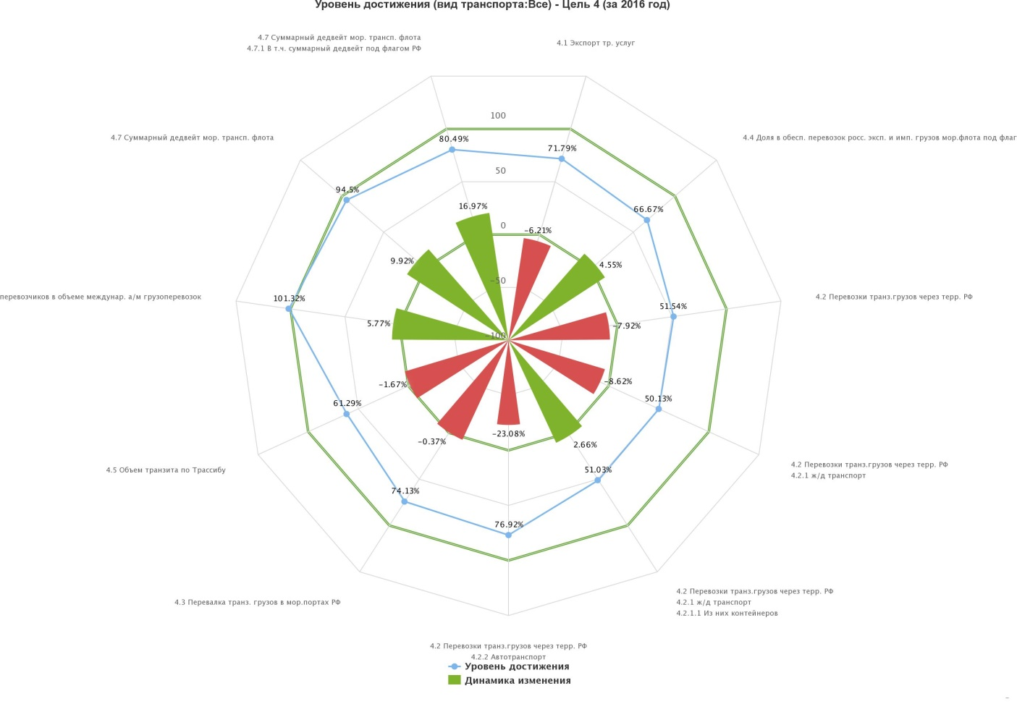
Рис. 2.8. Диаграмма интегральной оценки фактического уровня
достижения индикаторов стратегии по Цели 4 «Интеграция в мировое транспортное пространство и реализация транзитного потенциала страны»
в процентах от запланированных в 2016 году
Ниже в Таблице 2.7 изложены наименования индикаторов и их шифры, а также значения за 2016 год в процентном соотношении по базовому варианту развития отрасли.
Таблица 2.7
Уровень достижения индикаторов по Цели 4 за 2016 год.
Шифр | Индикатор | 2016 год
4.1 | Экспорт транспортных услуг | 71,79 %
4.2 | Перевозки транзитных грузов через территорию Российской Федерации | 51,54 %
4.2.1 | Перевозки транзитных грузов через территорию Российской Федерации  Железнодорожный транспорт | 50,13 %
4.2.1.1 | Перевозки транзитных грузов через территорию Российской Федерации  Железнодорожный транспорт  Из них контейнеров | 51,03 %
4.2.2 | Перевозки транзитных грузов через территорию Российской Федерации  Автомобильный транспорт | 76,92 %
4.3 | Перевалка транзитных грузов в российских морских портах | 74,13 %
4.4 | Доля в обеспечении перевозок российских экспортных и импортных грузов морского транспортного флота под российским флагом | 66,67 %
4.5 | Объем транзитных перевозок по Транссибирской магистрали | 61,29 %
4.6 | Доля российских перевозчиков в объеме международных автомобильных перевозок грузов | 101,32 %
4.7 | Суммарный дедвейт морского транспортного флота, контролируемого Российской Федерацией | 94,5 %
4.7.1 | Суммарный дедвейт морского транспортного флота, контролируемого Российской Федерацией  В том числе суммарный дедвейт морского транспортного флота под российским флагом | 80,49 %
Общий процент достижения по 11 индикаторам - Цель 4 (за 2016 год) |  | 70,89 %
Оценка динамики изменения достижения заданных плановых значений индикаторов Транспортной стратегии за 2016 год по отношению к 2015 году приведена ниже в виде линейчатой диаграммы (Рис. 2.9.), описывающей динамику роста или падения уровня (процента) достижения планового значения индикатора заданного года по отношению к уровню (проценту) достижения данного индикатора в предыдущем году.

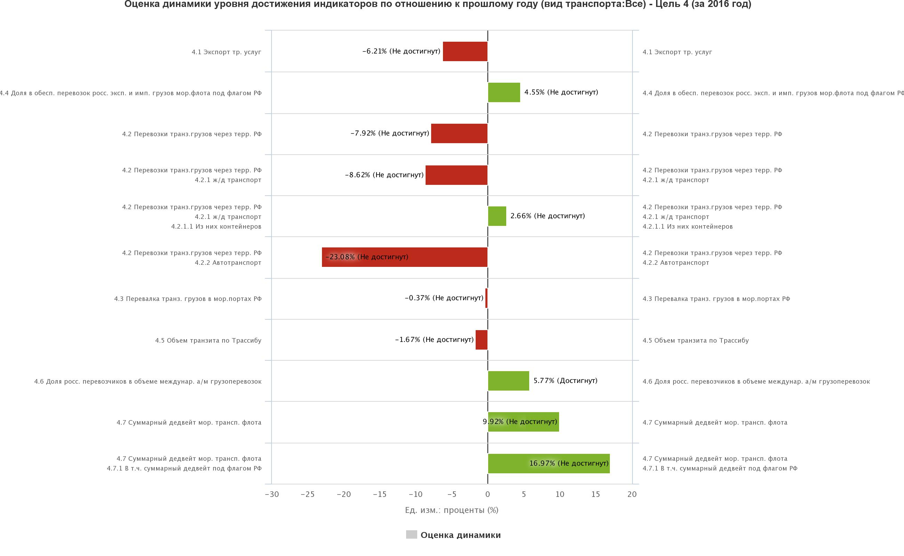
Рис. 2.9. Оценка динамики достижения целевых индикаторов по Цели 4 за 2016 год
по отношению к прошлому году.

Таблица 2.8
Оценка динамики достижения целевых индикаторов по Цели 4
за 2016 год по отношению к 2015 году*
Шифр | Индикатор | 2016 год*
4.1 | Экспорт транспортных услуг | -6,21 %
4.2 | Перевозки транзитных грузов через территорию Российской Федерации | -7,92 %
4.2.1 | Перевозки транзитных грузов через территорию Российской Федерации  Железнодорожный транспорт | -8,62 %
4.2.1.1 | Перевозки транзитных грузов через территорию Российской Федерации  Железнодорожный транспорт  Из них контейнеров | 2,66 %
4.2.2 | Перевозки транзитных грузов через территорию Российской Федерации  Автомобильный транспорт | -23,08 %
4.3 | Перевалка транзитных грузов в российских морских портах | -0,37 %
4.4 | Доля в обеспечении перевозок российских экспортных и импортных грузов морского транспортного флота под российским флагом | 4,55 %
4.5 | Объем транзитных перевозок по Транссибирской магистрали | -1,67 %
4.6 | Доля российских перевозчиков в объеме международных автомобильных перевозок грузов | 5,77 %
4.7 | Суммарный дедвейт морского транспортного флота, контролируемого Российской Федерацией | 9,92 %
4.7.1 | Суммарный дедвейт морского транспортного флота, контролируемого Российской Федерацией  В том числе суммарный дедвейт морского транспортного флота под российским флагом | 16,97 %
Общая оценка динамики достижения 11 индикаторов - Цель 4 (за 2016 год) |  | -0,73 %
*Измеряется разностью уровня (процента) достижения значения индикатора в текущем году и в предыдущем году, что описывает динамику достижения заданных значений индикаторов.
По индикаторам Цели 4 в 2016 году ситуация сложилась следующим образом:
Экспорт транспортных услуг (Индикатор 4.1) возрос в 2016 году
по сравнению с 2015 годом на 0,2% до 14,86 млрд. долл. США, однако остается пока существенно ниже своего максимального значения, достигнутого в 2013 году (18,9 млрд. долл. США). Уровень выполнения планового значения данного индикатора составил 71,79%.
Причинами роста данного индикатора в 2016 году стала политика
по переключению грузопотоков из портов стран Балтии на отечественную транспортную инфраструктуру, рост удельного веса российских перевозчиков в осуществлении международных автомобильных перевозок, рост объемов транзита пассажиров третьих стран отечественными авиакомпаниями через российские аэропорты, постепенное восстановление въездного и выездного туризма, обсуживаемого отечественным транспортом во второй половине 2016 года.
Основными причинами сокращения перевозок транзитных грузов через территорию России послужили введенные ограничения на перевозку продовольственных грузов из стран Европы в направлении Центральной Азии и Китая, значительное сокращение объемов перевозок украинских транзитных грузов, а также сокращение транзитного грузопотока
из Республики Казахстан.
Объем транзитных контейнерных перевозок грузов (Индикатор 4.2.1.1) составил 259,3 тыс. единиц в 20-футовом эквиваленте (прирост на 19,1 %
по сравнению с 2015 годом и на 62 % по сравнению с 2010 годом). Вместе
с тем значение данного индикатора пока отстает от запланированного уровня.
Причинами роста контейнерного транзита в 2016 году послужил рост объемов перевозок специализированными блок-поездами на направлениях Европа – Азия. Вместе с тем потенциал развития таких перевозок не был реализован полностью.
Перевалка транзитных грузов в российских морских портах
(Индикатор 4.3) составила в 2016 году 51 млн. тонн (прирост на 5,8 %
по сравнению с 2015 годом и на 33,2 % по сравнению с 2011 годом).
Прирост перевалки был обеспечен в 2016 году, в первую очередь,
за счет стабилизации цен на сырьевые товары, в т.ч. уголь, на мировых рынках, что повлекло увеличение отгрузки казахстанских топливно-энергетических грузов через российские морские торговые порты.
Удельный вес флота под российским флагом в осуществлении российских экспортных и импортных перевозок грузов (Индикатор 4.4) составил в 2016 году 5 %, что на 0,9 % больше, чем в 2015 году.
Этому способствовало пополнение российского флота новыми судами, в том числе тремя новыми танкерами ПАО «Совкомфлот», которые были зарегистрированы под российским флагом в Российском международном реестре судов. Однако дальнейшему приросту данного показателя препятствуют значительный возраст судов торгового флота под российским флагом, а также неблагоприятная конъюнктура на мировом рынке морских перевозок и низкие фрахтовые ставки.
Объем транзитных перевозок по Транссибирской магистрали (Индикатор 4.5) составил в 2016 году по данным ЦФТО ОАО «РЖД»
1,9 млн. тонн, что на 11,8 % больше значения 2015 года.
Росту объемов контейнерного транзита содействовали увеличение числа блок-поездов в сообщениях между Китаем и странами Европы.
Удельный вес российских перевозчиков в общем объеме международных автомобильных перевозок грузов (Индикатор 4.6) возрос
в 2016 году до 46 %, что на 3 % больше, чем в 2015 году. Уровень выполнения планового значения данного индикатора составил 101,3 %.
Существенной положительной динамике данного индикатора содействовал рост объемов перевозок экспортных грузов, выполняемых преимущественного отечественными автотранспортными операторами.
Суммарный дедвейт морского транспортного флота, контролируемого Российской Федерацией (Индикатор 4.7), оценивается в 2016 году на уровне 20,6 млн. тонн и возрос впервые за рассматриваемый период (по сравнению
с 18,1 млн. тонн в 2015 году).
Пополнение флота в 2016 году девятью новыми судами позволило вывести данный индикатор на уровень 2011 года и вплотную приблизить
к запланированному уровню.
При этом суммарный дедвейт морского транспортного флота
под российским флагом (Индикатор 4.7.1) оценивается в 2016 году
по данным Росморречфлота на уровне 6,6 млн. тонн, что выше аналогичного значения за 2014 год на 1,9 %. Уровень выполнения планового значения данного индикатора составил 80,5 %.

Оценки уровня и динамики достижения целевых индикаторов
за 2016 год по Цели 5 «Повышение уровня безопасности транспортной системы»
Оценки уровня динамики достижения целевых индикаторов по Цели 5 представлены в виде лепестковой диаграммы на Рис. 2.10.

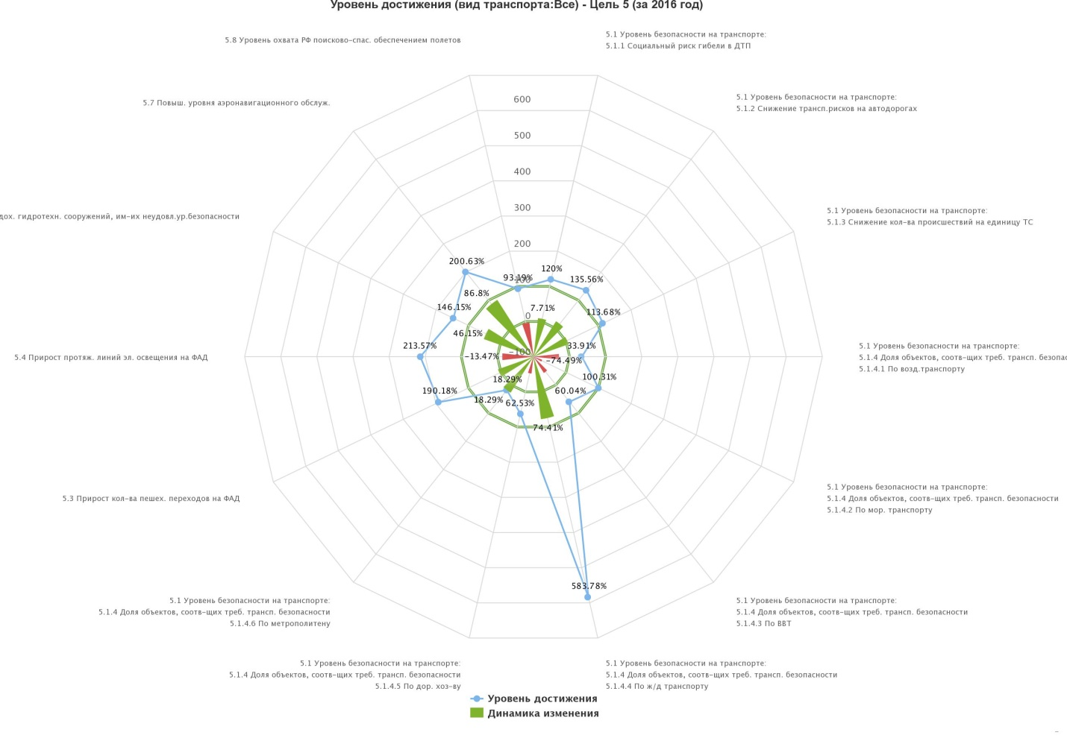
Рис. 2.10. Диаграмма интегральной оценки
фактического уровня достижения индикаторов стратегии по Цели 5 «Повышение уровня безопасности транспортной системы» в процентах
от запланированных в 2016 году.
Ниже в Таблице 2.9 изложены наименования индикаторов и их шифры, а также значения за 2016 год в процентном соотношении по базовому варианту развития отрасли.

Таблица 2.9
Уровень достижения индикаторов по Цели 5 за 2016 год.
Шифр | Индикатор | 2016 год
5.1.1 | Уровень безопасности на транспорте:  Социальный риск гибели в дорожно-транспортных происшествиях | 120 %
5.1.2 | Уровень безопасности на транспорте:  Снижение транспортных рисков на автомобильных дорогах (уменьшение числа погибших в дорожно-транспортных происшествиях на 10 тыс. автотранспортных средств, принадлежащих юридическим лицам и индивидуальным предпринимателям) по отношению к уровню 2011 г | 135,56 %
5.1.3 | Уровень безопасности на транспорте:  Снижение количества происшествий на единицу транспортных средств по транспортному комплексу по отношению к уровню 2011 года | 113,68 %
5.1.4.1 | Уровень безопасности на транспорте:  Доля объектов транспортной инфраструктуры, меры по организации защиты которых от актов незаконного вмешательства соответствуют требованиям по обеспечению транспортной безопасности:  По воздушному транспорту | 33,91 %
5.1.4.2 | Уровень безопасности на транспорте:  Доля объектов транспортной инфраструктуры, меры по организации защиты которых от актов незаконного вмешательства соответствуют требованиям по обеспечению транспортной безопасности:  По морскому транспорту | 100,31 %
5.1.4.3 | Уровень безопасности на транспорте:  Доля объектов транспортной инфраструктуры, меры по организации защиты которых от актов незаконного вмешательства соответствуют требованиям по обеспечению транспортной безопасности:  По внутреннему водному транспорту | 60,04 %
5.1.4.4 | Уровень безопасности на транспорте:  Доля объектов транспортной инфраструктуры, меры по организации защиты которых от актов незаконного вмешательства соответствуют требованиям по обеспечению транспортной безопасности:  По железнодорожному транспорту | 583,78 %
5.1.4.5 | Уровень безопасности на транспорте:  Доля объектов транспортной инфраструктуры, меры по организации защиты которых от актов незаконного вмешательства соответствуют требованиям по обеспечению транспортной безопасности:  По дорожному хозяйству | 62,53 %
5.1.4.6 | Уровень безопасности на транспорте:  Доля объектов транспортной инфраструктуры, меры по организации защиты которых от актов незаконного вмешательства соответствуют требованиям по обеспечению транспортной безопасности:  По метрополитену | 18,29 %
5.3 | Прирост количества пешеходных переходов в разных уровнях на автомобильных дорогах федерального значения (с 2011 года нарастающим итогом) | 190,18 %
5.4 | Прирост протяженности линий электрического освещения автомобильных дорог федерального значения (с 2011 года нарастающим итогом) | 213,57 %
5.5 | Доля судоходных гидротехнических сооружений, подлежащих декларированию безопасности, имеющих опасный или неудовлетворительный уровень безопасности | 146,15 %
5.7 | Повышение уровня аэронавигационного обслуживания (рост средней величины налета воздушных судов на 1 инцидент по причинам, связанным с аэронавигационным обслуживанием) с 2009 года | 200,63 %
5.8 | Уровень охвата территории Российской Федерации поисково-спасательным обеспечением полетов | 93,19 %
Общий процент достижения по 14 индикаторам - Цель 5 (за 2016 год) |  | 147,99 %
Оценка динамики изменения достижения заданных плановых значений индикаторов Транспортной стратегии за 2016 год по отношению к 2015 году приведена ниже на Рис. 2.11. в виде линейчатой диаграммы.

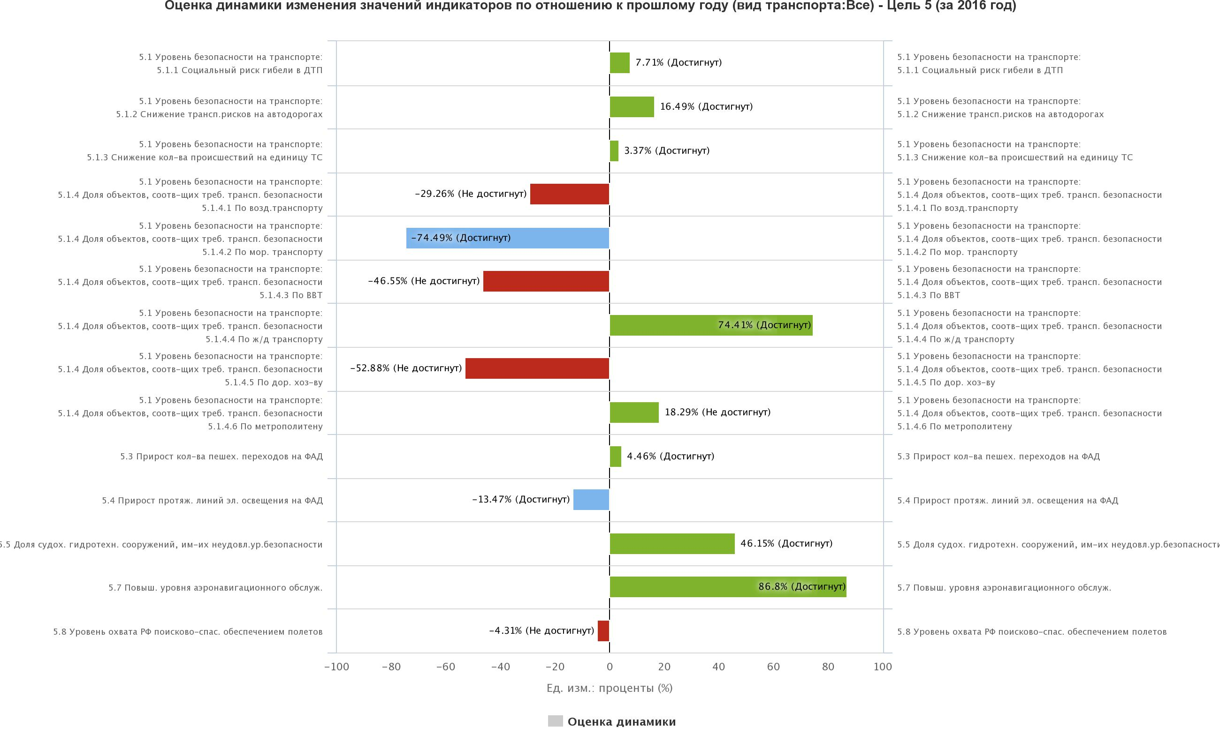
Рис. 2.11. Оценка динамики достижения целевых индикаторов по Цели 5 за 2016 год
по отношению к прошлому году.

Таблица 2.10
Оценка динамики достижения целевых индикаторов по Цели 5
за 2016 год по отношению к 2015 году*
Шифр | Индикатор | 2016 год*
5.1.1 | Уровень безопасности на транспорте:  Социальный риск гибели в дорожно-транспортных происшествиях | 7,71 %
5.1.2 | Уровень безопасности на транспорте:  Снижение транспортных рисков на автомобильных дорогах (уменьшение числа погибших в дорожно-транспортных происшествиях на 10 тыс. автотранспортных средств, принадлежащих юридическим лицам и индивидуальным предпринимателям) по отношению к уровню 2011 г | 16,49 %
5.1.3 | Уровень безопасности на транспорте:  Снижение количества происшествий на единицу транспортных средств по транспортному комплексу по отношению к уровню 2011 года | 3,37 %
5.1.4.1 | Уровень безопасности на транспорте:  Доля объектов транспортной инфраструктуры, меры по организации защиты которых от актов незаконного вмешательства соответствуют требованиям по обеспечению транспортной безопасности:  По воздушному транспорту | -29,26 %
5.1.4.2 | Уровень безопасности на транспорте:  Доля объектов транспортной инфраструктуры, меры по организации защиты которых от актов незаконного вмешательства соответствуют требованиям по обеспечению транспортной безопасности:  По морскому транспорту | -74,49 %
5.1.4.3 | Уровень безопасности на транспорте:  Доля объектов транспортной инфраструктуры, меры по организации защиты которых от актов незаконного вмешательства соответствуют требованиям по обеспечению транспортной безопасности:  По внутреннему водному транспорту | -46,55 %
5.1.4.4 | Уровень безопасности на транспорте:  Доля объектов транспортной инфраструктуры, меры по организации защиты которых от актов незаконного вмешательства соответствуют требованиям по обеспечению транспортной безопасности:  По железнодорожному транспорту | 74,41 %
5.1.4.5 | Уровень безопасности на транспорте:  Доля объектов транспортной инфраструктуры, меры по организации защиты которых от актов незаконного вмешательства соответствуют требованиям по обеспечению транспортной безопасности:  По дорожному хозяйству | -52,88 %
5.1.4.6 | Уровень безопасности на транспорте:  Доля объектов транспортной инфраструктуры, меры по организации защиты которых от актов незаконного вмешательства соответствуют требованиям по обеспечению транспортной безопасности:  По метрополитену | 18,29 %
5.3 | Прирост количества пешеходных переходов в разных уровнях на автомобильных дорогах федерального значения (с 2011 года нарастающим итогом) | 4,46 %
5.4 | Прирост протяженности линий электрического освещения автомобильных дорог федерального значения (с 2011 года нарастающим итогом) | -13,47 %
5.5 | Доля судоходных гидротехнических сооружений, подлежащих декларированию безопасности, имеющих опасный или неудовлетворительный уровень безопасности | 46,15 %
5.7 | Повышение уровня аэронавигационного обслуживания (рост средней величины налета воздушных судов на 1 инцидент по причинам, связанным с аэронавигационным обслуживанием) с 2009 года | 86,8 %
5.8 | Уровень охвата территории Российской Федерации поисково-спасательным обеспечением полетов | -4,31 %
Общая оценка динамики достижения 14 индикаторов - Цель 5 (за 2016 год) |  | 2,62 %
*Измеряется разностью уровня (процента) достижения значения индикатора в текущем году и в предыдущем году, что описывает динамику достижения заданных значений индикаторов.
Анализ значений целевых индикаторов по Цели 5 Транспортной стратегии за 2016 год показывает сохранение положительной динамики развития транспортного комплекса в вопросах поддержания уровня безопасности на транспорте.
Индикаторы 5.4 «Прирост протяженности линий электрического освещения автомобильных дорог федерального значения
(с 2011 года нарастающим итогом), км» и 5.7 «Повышение уровня аэронавигационного обслуживания (рост средней величины налета воздушных судов на 1 инцидент по причинам, связанным
с аэронавигационным обслуживанием) с 2009 года, тыс. часов» превышают плановые значения более чем в два раза, а Индикатор 5.1.4.4 «Доля объектов транспортной инфраструктуры железнодорожного транспорта, меры
по организации защиты которых от актов незаконного вмешательства соответствуют требованиям по обеспечению транспортной безопасности, %» – в 5 раз.
Индикатор 5.3 «Прирост количества пешеходных переходов в разных уровнях на автомобильных дорогах федерального значения (с 2011 года нарастающим итогом), единиц» в целом превысил плановые значения почти более чем в два раза, однако по сравнению с 2015 годом динамика роста снизилась.
В целом интегрированный показатель (общий процент достижения цели) составил 148%, что несколько ниже в сравнении с 2015 годом.

Оценки уровня и динамики достижения целевых индикаторов
за 2016 год по Цели 6 «Снижение негативного воздействия транспортной системы на окружающую среду»
Оценки уровня динамики достижения целевых индикаторов по Цели 6 представлены в виде лепестковой диаграммы на Рис. 2.12.
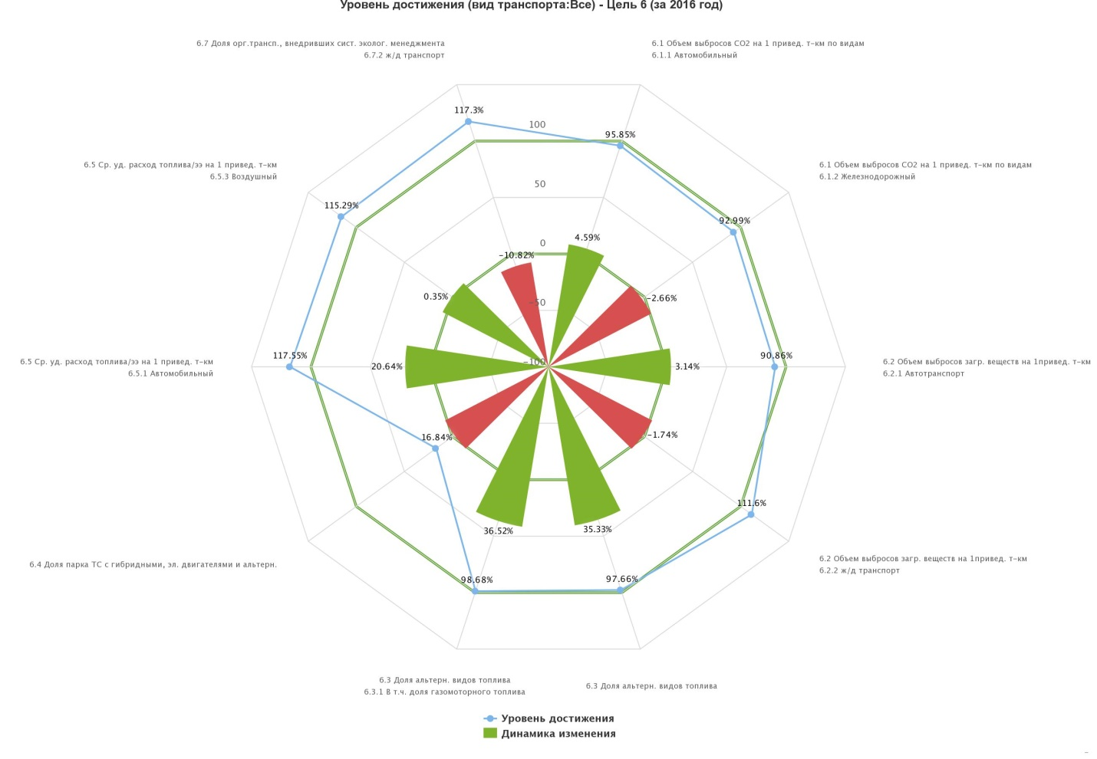
Рис. 2.12. Диаграмма интегральной оценки фактического уровня достижения индикаторов стратегии по Цели 6 «Снижение негативного воздействия транспортной системы на окружающую среду» в процентах
от запланированных в 2016 году.
Ниже в Таблице 2.11 изложены наименования индикаторов
и их шифры, а также значения за 2016 год в процентном соотношении
по базовому варианту развития отрасли.
Таблица 2.11
Уровень достижения индикаторов по Цели 6 за 2016 год.
Шифр | Индикатор | 2016 год
6.1.1 | Объем выбросов CO2 на один приведенный т-км по видам транспорта (по отношению к уровню 2011 года):  Автомобильный | 95,85 %
6.1.2 | Объем выбросов CO2 на один приведенный т-км по видам транспорта (по отношению к уровню 2011 года):  Железнодорожный | 92,99 %
6.2.1 | Объем выбросов загрязняющих атмосферу веществ на один приведенный т-км по видам транспорта (по отношению к уровню 2011 года):  Автомобильный транспорт | 90,86 %
6.2.2 | Объем выбросов загрязняющих атмосферу веществ на один приведенный т-км по видам транспорта (по отношению к уровню 2011 года):  Железнодорожный транспорт | 111,6 %
6.3 | Доля альтернативных видов топлива в общем топливопотреблении автотранспортных средств | 97,66 %
6.3.1 | Доля альтернативных видов топлива в общем топливопотреблении автотранспортных средств  В том числе доля газомоторного топлива | 98,68 %
6.4 | Доля парка транспортных средств с гибридными, электрическими двигателями и двигателями на альтернативных видах топлива в общей численности парка транспортных средств | 16,84 %
6.5.1 | Средний удельный расход топлива/электроэнергии на один приведенный т-км по видам транспорта (по отношению к уровню 2011 года):  Автомобильный | 117,55 %
6.5.3 | Средний удельный расход топлива/электроэнергии на один приведенный т-км по видам транспорта (по отношению к уровню 2011 года):  Воздушный | 115,29 %
6.7.2 | Доля организаций транспорта, внедривших в свою деятельность системы экологического менеджмента управления качеством окружающей среды и обеспечения экологической безопасности на транспорте в общем количестве организаций транспорта  Железнодорожный транспорт | 117,3 %
Общий процент достижения по 10 индикаторам - Цель 6 (за 2016 год) |  | 95,46 %
Оценка динамики изменения достижения заданных плановых значений индикаторов Транспортной стратегии за 2016 год по отношению к 2015 году представлена ниже на Рис. 2.13. в виде линейчатой диаграммы.

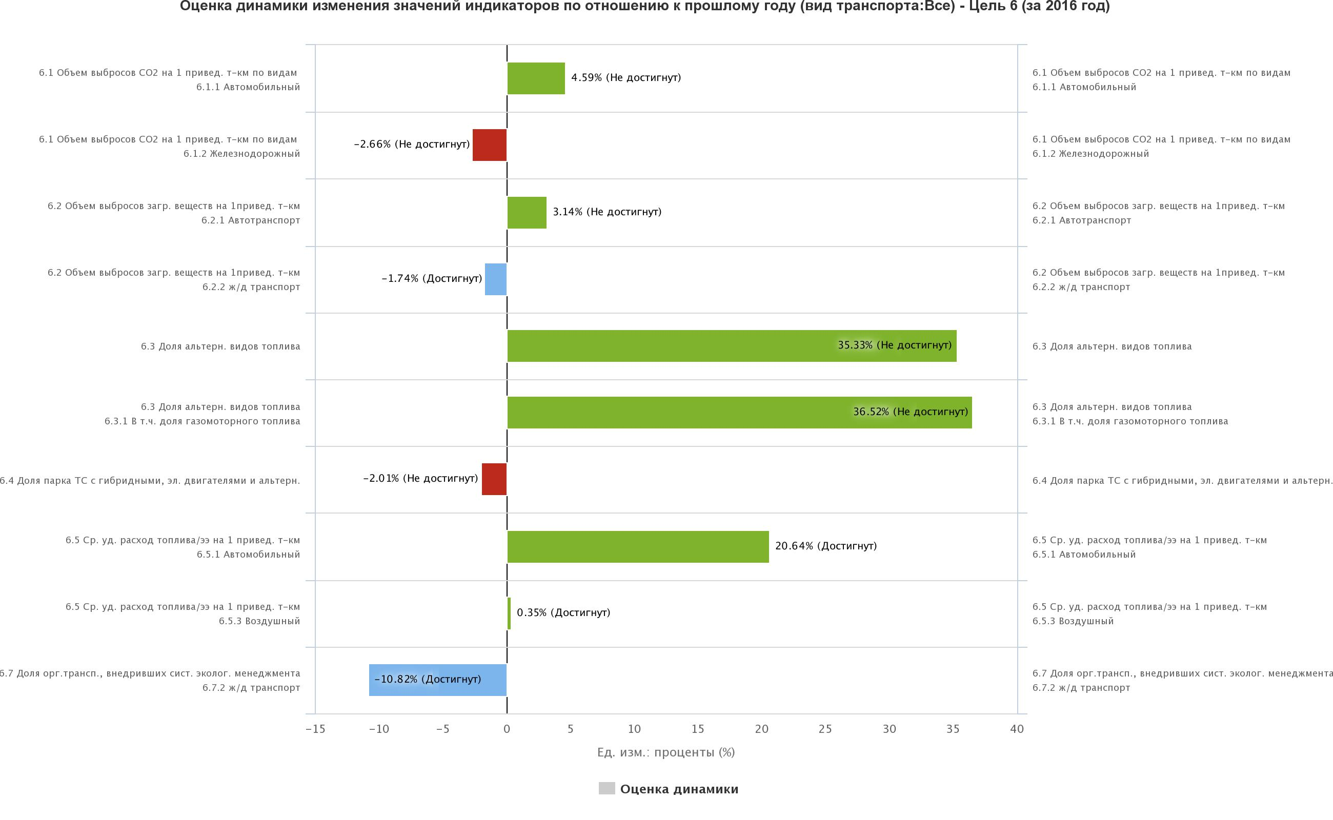
Рис. 2.13. Оценка динамики достижения целевых индикаторов по Цели 6 за 2016 год
по отношению к прошлому году.

Таблица 2.12
Оценка динамики достижения целевых индикаторов по Цели 6
за 2016 год по отношению к 2015 году*
Шифр | Индикатор | 2016 год*
6.1.1 | Объем выбросов CO2 на один приведенный т-км по видам транспорта (по отношению к уровню 2011 года):  Автомобильный | 4,59 %
6.1.2 | Объем выбросов CO2 на один приведенный т-км по видам транспорта (по отношению к уровню 2011 года):  Железнодорожный | -2,66 %
6.2.1 | Объем выбросов загрязняющих атмосферу веществ на один приведенный т-км по видам транспорта (по отношению к уровню 2011 года):  Автомобильный транспорт | 3,14 %
6.2.2 | Объем выбросов загрязняющих атмосферу веществ на один приведенный т-км по видам транспорта (по отношению к уровню 2011 года):  Железнодорожный транспорт | -1,74 %
6.3 | Доля альтернативных видов топлива в общем топливопотреблении автотранспортных средств | 35,33 %
6.3.1 | Доля альтернативных видов топлива в общем топливопотреблении автотранспортных средств  В том числе доля газомоторного топлива | 36,52 %
6.4 | Доля парка транспортных средств с гибридными, электрическими двигателями и двигателями на альтернативных видах топлива в общей численности парка транспортных средств | -2,01 %
6.5.1 | Средний удельный расход топлива/электроэнергии на один приведенный т-км по видам транспорта (по отношению к уровню 2011 года):  Автомобильный | 20,64 %
6.5.3 | Средний удельный расход топлива/электроэнергии на один приведенный т-км по видам транспорта (по отношению к уровню 2011 года):  Воздушный | 0,35 %
6.7.2 | Доля организаций транспорта, внедривших в свою деятельность системы экологического менеджмента управления качеством окружающей среды и обеспечения экологической безопасности на транспорте в общем количестве организаций транспорта  Железнодорожный транспорт | -10,82 %
Общая оценка динамики достижения 10 индикаторов - Цель 6 (за 2016 год) |  | 8,33 %
*Измеряется разностью уровня (процента) достижения значения индикатора в текущем году и в предыдущем году, что описывает динамику достижения заданных значений индикаторов.
На основе анализа фактических значений по 10 целевым индикаторам по Цели 6 Транспортной стратегии за 2016 год можно сделать вывод
об удовлетворительной динамике развития транспортного комплекса
в вопросах снижения негативного воздействия транспортной системы
на окружающую среду.
Интегрированный показатель достижения цели составил 95,46 %.
По сравнению с предыдущим годом ситуация заметно улучшилась, общий процент достижения цели вырос на 8,33 %.
По 4 индикаторам фактические значения превышают уровень установленных плановых значений индикаторов по базовому варианту развития отрасли.
Объемы выбросов СО₂ на автомобильном транспорте (Индикатор 6.1.1) в 2016 году снизились по отношению к уровню 2015 года на 5,4 %,
что указывает на улучшение ситуации по сравнению с предыдущим годом. При этом, уровень достижения данного индикатора в 2016 году
составил 95,9 % по сравнению с базовым показателем. Также отслеживается положительная динамика изменения значений индикатора по отношению
к прошлому году (4,6 %).
Объемы выбросов СО₂ на железнодорожном транспорте
(Индикатор 6.1.2) в 2016 году снизились по отношению к уровню 2015 года на 1,7 %, что указывает на улучшение ситуации по сравнению с предыдущим годом.
Объемы выбросов загрязняющих атмосферу веществ на автомобильном транспорте (Индикатор 6.2.1) в 2016 году снизились по отношению к уровню 2015 года на 5,4 %, что указывает на улучшение ситуации по сравнению
с предыдущим годом. Уровень достижения данного индикатора в 2016 году составил 90,9 % по сравнению с базовым показателем. Несмотря на
это отслеживается положительная динамика изменений значения индикатора по отношению к предыдущему году (3,1 %).
Объемы выбросов загрязняющих атмосферу веществ
на железнодорожном транспорте (Индикатор 6.2.2) в 2016 году снизились
по отношению к уровню 2015 года на 1 %, что указывает на улучшение ситуации по сравнению с предыдущим годом. Уровень достижения данного индикатора в 2016 году превысил 100 % и составил 111,6 % по сравнению
с базовым показателем.
Значение индикатора 6.3 «Доля альтернативных видов топлива
в общем топливопотреблении автотранспортных средств, %» в 2016 году увеличилось на 3,8 %, что привело к положительной динамике изменения значений индикатора по отношению к 2015 году (35,3 %).
Значение индикатора 6.3.1 «Доля газомоторного топлива в общем топливопотреблении автотранспортных средств, %» в 2016 году увеличилось по сравнению с предыдущим годом на 3,8 %. Несмотря на то, что уровень достижения цели не достиг 100 % и составил 98,7 %, наблюдается положительная оценка динамики изменений значения индикатора
по отношению к 2015 году (+36,5 %).
Значение индикатора 6.4 «Доля парка транспортных средств
с гибридными, электрическими двигателями и двигателями
на альтернативных видах топлива в общей численности парка транспортных средств, %» в 2016 году незначительно увеличилось по отношению к уровню 2015 года на 0,2 %.
Средний удельный расход топлива/электроэнергии на автомобильном транспорте (Индикатор 6.5.1) в 2016 году снизился по отношению к уровню 2015 года на 20,6 %, что отразилось на положительной динамике изменения значений индикатора по отношению к 2015 году (20,6 %) и высоком значении уровня достижения индикатора – 117,6 %.
Средний удельный расход топлива/электроэнергии на воздушном транспорте (Индикатор 6.5.3) в 2016 году снизился по отношению к уровню 2015 года на 1,2 %, что отразилось на положительной динамике изменения значений индикатора по отношению к 2015 году (0,4 %) и хорошем значении уровня достижения индикатора – 115,3 %.
Значение индикатора 6.7.2 «Доля организаций железнодорожного транспорта, внедривших в свою деятельность системы экологического менеджмента управления качеством окружающей среды и обеспечения экологической безопасности на транспорте в общем количестве организаций транспорта, %» в 2016 году несущественно снизилось по сравнению
с 2015 годом на 1 %. Уровень достижения фактического значения данного индикатора в 2016 году составил 117,3 % по отношению к плановому значению по базовому сценарию.

Сведения об исполненных
и неисполненных мероприятиях

Сведения об исполнении ключевых мероприятий реконструкции и развития транспортной инфраструктуры
Ниже представлена Таблица 3.1, содержащая сведения о конкретных результатах реализации в 2016 году основных мероприятий и крупных инвестиционных проектов Транспортной стратегии, предусмотренном финансировании, освоении средств, кассовых и фактических расходах, уровне технической готовности всего проекта или его части, плановых
и фактических сроках их реализации, общих затратах с начала реализации
до конца 2016 года, а также выполненных работах и результатах по итогам
2016 года.
Источниками информации по мероприятиям являются сведения отчетов ФЦП «Развитие транспортной системы Развитие транспортной системы России (2010 – 2020 годы)» за 2010-2016 годы, сведения
Формы С-2 «Сведения о ходе строительства строек и объектов, включенных в Федеральную адресную инвестиционную программу» за 2016 год, а также отчеты подведомственных агентств, ФКУ «Ространсмодернизация»
и ГК «Автодор».
В Приложении 5 представлена карта-схема, содержащая сведения
о географическом расположении и выполненным работам по объектам ключевых мероприятий крупных инвестиционных проектов развития транспортной инфраструктуры, а также их уровне готовности.
На карте-схеме Российской Федерации для обозначения объектов
по ключевым мероприятиям развития транспортной инфраструктуры использованы следующие условные знаки:
- Крупные комплексные инвестиционные проекты (точечные объекты );
- Дорожное хозяйство (точечные и линейные объекты );
- Железнодорожный транспорт (линейные объекты );
- Воздушный транспорт (точечные объекты );
- Внутренний водный транспорт (точечные объекты );
- Морской транспорт (точечные объекты ).
Рядом с условным знаком каждого объекта, представленного на карте, располагаются в скобках уникальный идентификационный номер мероприятия и оценка уровня готовности объекта по состоянию на 2016 год
в процентах. Информация о наименовании мероприятий и проектов
с их соответствующими идентификационными номерами представлена в таблице в нижней части карты-схемы.

Таблица № 3.1
Конкретные результаты реализации в 2016 году основных мероприятий и проектов,
предусмотренных Транспортной стратегией Российской Федерации на период до 2030 года
(в Приложении № 6 к Транспортной стратегии)

№  п/п |  | Ключевые мероприятия  (проекты, объекты)  и источники  финансирования | Предусмотрено  на 2016 год  (млн. руб.) | Освоено  за 2016 год  (млн. руб.) | Кассовые  расходы и  фактические  расходы  за 2016 год  (млн. руб.) | Уровень  Технической  Готовности  всего проекта  на 31.12. 2016  (в %) | Сроки  реализации  план/факт | Общие затраты на весь проект,  ----------  в том числе  до 31.12.2016  план  -----------  факт  -----------  освоено  (млн. руб.) | Фактические результаты за отчетный период  (введено (мощность, дата), завершено, выполнено работ)  в агрегированном виде в рамках проектов,  приведенных в графе «Описание» Приложения № 6  к Транспортной стратегии Российской Федерации  на период до 2030 года
1 |  | 2 | 3 | 4 | 5 | 6 | 7 | 8 | 9
Подпрограмма «Развитие экспорта транспортных услуг»
Крупные комплексные инвестиционные проекты
I. Цель "Формирование единого транспортного пространства России на базе сбалансированного опережающего развития эффективной транспортной инфраструктуры"
Задача 1.1. Сбалансированное развитие интегрированной инфраструктуры транспортных коммуникаций всех видов транспорта.
Задача 1.2. Развитие крупных транспортных узлов, логистических товарораспределительных центров, "сухих портов" и терминалов на основных направлениях перевозок
и на стыках между видами транспорта, а также обеспечение их единой технологической совместимости.
1. |  | Комплексное развитие Мурманского транспортного узла:  - развитие железнодорожной инфраструктуры. | 9 360,42 | 7 403,68 | 7 507,55 | 13,7 % | 2011- 2020 годы  --------------  2015 год  – начало  строительства  и реконструкции | 152 100,00  --------------  19 275,70  -------------  14 711,20  -------------  10 036,56 | Строительство железнодорожной ветки Выходной - Лавна:  - станция Выходной (начало путевого развития станции, вынос инженерных коммуникаций, устройство временного переезда);  - устройство свайного основания опор моста через реку Тулома;  - путевое развитие станция Мурмаши-2, переустройство инженерных сетей;  - устройство земляного полотна по перегонам: станция Выходной - блокпост 9, блокпост 9 - станция Мурмаши-2, станция Мурмаши-2 - станция Промежуточная, станция Промежуточная - станция Лавна, станция Выходной, станция Мурмаши.  Выполнено:  - отсыпка земляного полотна скальным грунтом с послойным уплотнением насыпи в объеме 1380610 м³;  - устройство водоотводных канав и откосов;  - изготовление арматурных каркасов буронабивных свай;  - бурение скважин буронабивных свай;  - монтаж арматурного каркаса буронабивных свай под опоры мостового перехода через реку Тулома;  - устройство ростверков и тел опор по западной эстакаде моста через реку Тулома и автомобильного путепровода ПК2324.  - по путепровода тоннельного типа ПК538: собраны металлоконструкции, выполнена гидроизоляция, выполнен монтаж портальных стен из габионов, выполнена обратная засыпка по путепроводу;  - объездная автомобильная дорога путепровода на ПК2324 в объеме 701 шт. плит;  - устройство временной объездной автодороги для строительства путепровода тоннельного типа на ПК1359;  - временный переезд через железную дорогу в районе 13 км (восточная эстакада) для устройства строительной площадки при строительстве русловой части моста через реку Тулома;  - временный железнодорожный переезд для путевого развития станция Мурмаши-2;  - массовые взрывы объемом 1480811 м³ для выхода земляного полотна на проектную отметку, а так же по карьеру «Притрассовый - 1».  Ведутся работы:  - по строительству железнодорожных мостовых переходов на ПК475, ПК477, ПК648. На ПК475 уже уложены балки пролетного строения;  - по возведению земляного полотна станция Лавна;  - по устройству строительной площадки для строительства путепровода на ПК1359;  - по строительству водопропускных труб;  - по производству работ в русле реку Тулома по отсыпке строительной площадки для строительства русловой части моста, отсыпано порядка 158950 м³.  - по строительству опор № 1, 2 и 3 автодорожного путепровода на ПК778;  - по устройству опоры № 1 восточной эстакады мостового перехода через реку Тулома;  - по переустройству инженерных сетей, попадающих в зону строительства железной дороги.
 |  | в том числе:
1.1 |  | федеральный бюджет | 6 359,42 | 6 255,55 | 6 359,42
1.2 |  | бюджеты субъектов РФ | 0,00 | 0,00 | 0,00
1.3 |  | внебюджетные источники | 3 001,00 | 1 148,13 | 1 148,13
2. |  | Комплексное развитие Новороссийского транспортного узла (Краснодарский край). | 1 394,23 | 2 216,17 | 2 009,21 | 24,0 % | 2010- 2020 годы | 102 200,00  -------------  32 486,00  -------------  31 813,50  -------------  23 108,03 | Строительство железнодорожных парков и развития железнодорожной станции Новороссийск Северо-Кавказской железной дороги:  Завершены работы:  - автодорожный мост на ПК6+65,64 (на территории парка Б);  - железнодорожные мосты на ПК8039+99 и ПК8047+00;  - железнодорожные путепроводы ПК8051+47,06, ПК0+46,27 и на ПК0+24,75;  - по устройству ливневой канализации на ПК8051;  - по переустройству линии газоснабжения ПК8033;  - буровые работы по артезианской скважине водозабора «Нарзанная щель»;  - по сооружению внешне-площадочного хозяйственно-питьевого водопровода и внутриплощадочного хозяйственно-питьевого водопровода в парке А и парке Б на: ПК3+51,60, ПК28+88,90; ПК8004+26,40, ПК8004+31,40;  - по устройству подпорной стенки ПК8037+50 - ПК8051+30.  Велись работы:  - по отсыпке земляного полотна парка Б и на участке блокпост Кирилловский - станция Новороссийск парк Нижний;  - по разработке выемки грунта на блокпост Кирилловский;  - по сооружению подпорной стенки на ПК8035 - ПК8036 и на ПК3 - ПК11;  - по сооружению путепровода на ПК8051+47,06; ПК8052+71,3; ПК8058+71,3;  - по сооружению питающей линии электроснабжения ВЛ-10 кВ участка блокпост Кирилловский – парк Нижний;  - по сооружению линии автоблокировки 10 кВ на участке блокпост Кирилловский - парк Нижний;  - по устройству русла канала реки Цемес;  - по сооружению внутриплощадочного противопожарного водопровода;  - по устройству временных зданий и сооружений;  - по переустройству газопроводов на участке блокпост Кирилловский - станция Новороссийск парк Нижний;  - по переустройству линий связи ОАО «РЖД»;  - по переустройству кабелей сигнализации, централизации и блокировки.
 |  | в том числе:
2.1 |  | федеральный бюджет | 526,03 | 526,03 | 732,99
2.2 |  | бюджеты субъектов РФ | 63,20 | 0,00 | 0,00
2.3 |  | внебюджетные источники | 805,00 | 1 148,18 | 1 148,18
3. |  | Создание сухогрузного района морского порта Тамань. | 8 403,52 | 3 370,13 | 7 137,78 | 9,5 % | 2011- 2020 годы | 228 000,00  -------------  19 930,00  ------------  17 341,70  ------------  10 944,45 | Строительство припортовой железнодорожной станции и железнодорожных подъездных путей пропускной способностью не менее 79 млн. тонн в год.  Выполнены строительно-монтажные работы на железнодорожном участок 0-26 км (включая обгонный пункт 22 км).  Произведена укладка рельсошпальной решетки на ПК0-ПК207+30 в объёме 36 км (I путь - 16,7 км, II путь - 12,1 км, III путь - 7,2 км) и балластировка пути в объеме 61,57 тыс. м³.  Ведутся работы по реконструкции и строительству 46 искусственных сооружений - 80 %.  Завершено строительство и введен в строй - Грузовой двор на 32 км железнодорожного пути в районе станицы Тамань.  Завершено строительство и введена в строй - Технологическая дорога вдоль строящегося железнодорожного пути от автодороги Вышестеблиевская - Сенной до автодороги Тамань - Волна протяженностью 30 км.  Ведётся строительство автомобильной подъездной дороги и развязок суммарной пропускной способностью не менее 8 млн. тонн в год, соединяющих порт с федеральной трассой М-25, на участке 0 - 42 км, техническая готовность - 29,7 %.  На станции Вышестеблиевская:  - выполнено устройство насыпи земляного полотна в объеме 79,57 тыс. м³ (готовность около 80 %);  - выполнены работы по реконструкции нечетной горловины станции, где произведена укладка комплектов стрелочных переводов (2 комплектов из 56, готовность 45 %);  - выполнена укладка рельсо-шпальной решетки (6,84 км из 13,02 км; готовность 53%);  - выполнена балластировка пути в объеме 10,11 тыс. куб. м. из 37,7 тыс. м³ (готовность 27 %).  Строительство железнодорожного подхода к Керченскому мосту. Техническая готовность 57,5 %.
 |  | в том числе:
3.1 |  | федеральный бюджет | 7 303,52 | 3 370,13 | 7 137,78
3.2 |  | бюджеты субъектов РФ | 0,00 | 0,00 | 0,00
3.3 |  | внебюджетные источники | 1 100,00 | 0,00 | 0,00
4. |  | Развитие транспортного узла «Восточный - Находка» (Приморский край). | 3 193,34 | 10 942,88 | 10 892,78 | 18,5 % | 2011- 2019 годы | 148 400,00  -------------  33 650,70  ------------  28 323,90  ------------  18 500,48 | По 1-му этапу. Объекты железнодорожного транспорта  Выполнены следующие работы:  - устройство промежуточных опор при строительстве железнодорожного путепровода на ПК5+95;  - устройство буронабивных свай под береговые опоры, промежуточных опор при строительстве железнодорожного путепровода на ПК15+50, на ПК31+22,20 и на ПК47+23,2;  - бетонирование монолитных опор;  - устройство монолитного железобетонного ростверка под опоры мостов;  - шпунтовое ограждение промежуточных опор;  - устройство промежуточных опор стоечных и тела опор, ригелей при строительстве автодорожного путепровода на ПК72+40;  - проведение экологического мониторинга;  - осуществлены экоплатежи за выбросы загрязняющих веществ в атмосферу, за размещение отходов производства и потребления;  - для строительства железнодорожного железобетонного моста на ПК31+22.20: изготовлены арматурные каркасы буронабивных свай, пробурены скважины буронабивных свай, смонтированы арматурные каркасы буронабивных свай под опоры моста.  По 2-му этапу. Объекты морского транспорта.  Выполнены следующие работы:  - изготовление трубошпунта и спецпрофиля;  - изготовление анкерных свай;  - антикоррозийные работы (обезжиривание, обеспыливание, огрунтовка, окраска);  - погружение вибропогружателем трубошпунта и свай анкерной стенки гидротехнических сооружений;  - проведение экологического мониторинга;  - экоплатежи за выбросы загрязняющих веществ в атмосферу, за размещение отходов производства и потребления.  Ведутся работы по заполнению трубошпунта лицевой стенки причала № 1 песком крупнозернистым и устройству бетонной пробки в лицевой стенке.
 |  | в том числе:
4.1 |  | федеральный бюджет | 403,94 | 448,34 | 398,24
4.2 |  | бюджеты субъектов РФ | 0,00 | 0,00 | 0,00
4.3 |  | внебюджетные источники | 2 789,40 | 10 494,54 | 10 494,54
5. |  | Создание Свияжского межрегионального мультимодального логистического центра (Республика Татарстан). | 0,00 | 0,00 | 0,00 | 100 % | 2009- 2015 годы  ----------------  2010-2015 годы  – фактический  период стадии  строительства | 12 500,00  -------------  12 528,80  ------------  7 925,60  ------------  6 631.47 | Строительно-монтажные работы по 1-му этапу (Внешняя инженерно-техническая инфраструктура. Объекты Федеральной собственности и Республики Татарстан.) завершены в 2015 году.  Выполнены работы:  - противорадиационное укрытие площадью застройки 688 м².  - причальная стенка длиной 2586,9 м;  - внутриплощадочные железнодорожные пути суммарной длиной в однопутном исчислении 7,669 км;  - приемоотправочный парк на ст. Свияжск суммарной длиной путей в однопутном исполнении 4,926 км с участком примыкания 0,615 км;  - подъездная дорога от основной до портовой 2,805 км и портовая автодорога 2,404 км;  - автомобильная дорога от М-7 «Волга» до Свияжского межрегионального мультимодального логистического центра - 8,614 км с транспортной развязкой в разных уровнях.  Субъектом Российской Федерации (Республика Татарстан) осуществлена инженерная подготовка территории (намыв) в объёме 193,42 Га.  Начало строительства по 2-му этапу (Внешняя инфраструктура. Объекты частных инвесторов.) после полной инженерной подготовке территории.
 |  | в том числе:
5.1 |  | федеральный бюджет | 0,00 | 0,00 | 0,00
5.2 |  | бюджеты субъектов РФ | 0,00 | 0,00 | 0,00
5.3 |  | внебюджетные источники | 0,00 | 0,00 | 0,00
Подпрограмма «Железнодорожный транспорт»
I. Цель "Формирование единого транспортного пространства России на базе сбалансированного опережающего развития эффективной транспортной инфраструктуры"
Задача 1.2. Развитие крупных транспортных узлов, логистических товарораспределительных центров, "сухих портов" и терминалов на основных направлениях перевозок
и на стыках между видами транспорта, а также обеспечение их единой технологической совместимости.
Задача 1.3. Ликвидация разрывов и «узких мест» транспортной сети, ограничивающих её пропускную способность.
1. |  | Комплексная реконструкция участка Мга - Гатчина - Веймарн - Ивангород и железнодорожных подходов к портам на южном берегу Финского залива.  Обеспечение подхода к порту Усть-Луга. | 15 340,00 | 9 606,18 | 9 196,39 | 74,4 % | 2003 – 2020 годы | 152 300,00 | Выполнены работы:  - электрифицирован участок Гатчина - Веймарн - 72,9 км;  - смонтировано видеонаблюдение на 6-ти станциях;  - установлены шумозащитные экраны - 8,73 км.  Построены:  - дополнительные станционные соединительные пути на участке станция Лужская-Сортировочная - Лужская-Северная - Лужская-Нефтяная - 5,46 км;  - 2 пассажирские платформы на станции Котлы;  - 3 служебные платформы;  - 1 железнодорожный переезд.  По объектам станции Лужская-Сортировочная.  Введены:  - в парке прибытия: водопровод - 12,37 км, канализация - 3,64 км, теплоснабжение - 1,20 км, служебно-технические здания - 6 шт.;  - в отправочном парке: земляное полотно - 1967,19 тыс. м³, верхнее строение пути (2 этап) - 8,48 км, (3 этап) - 4,54 км, (сливной путь котельной) - 0,255 км, стрелочные переводы - 4 комплекта, электрообогрев;  - по сортировочной горке: выполнены работы Сименс по 2-му этапу, верхнее строение пути 2-й пучок;  - сортировочный парк (без горки): верхнее строение пути 2-й этап (пучки № 2 и № 3) - 16 путей (19,0 км пути и 19 комплектов стрелочных переводов).
 |  | в том числе:
1.1 |  | федеральный бюджет | 0,00 | 0,00 | 0,00
1.2 |  | бюджеты субъектов РФ | 0,00 | 0,00 | 0,00
1.3 |  | внебюджетные источники | 15 340,00 | 9 606,18 | 9 196,39
2. |  | Комплексная реконструкция участка им. М. Горького - Котельниково - Тихорецкая - Крымская с обходом Краснодарского узла (весь проект). | 30 091,00 | 16 095,47 | 20 077,74 | - | 2018 год  - завершение  строительства | 1 984,86 | Выполнены работы:  - отсыпка земляного полотна - 1130 тыс. м³,  - укладка 81,0 км путей,  - установлен 51 комплект стрелочных переводов,  - балластировка пути - 270 тыс. м³,  - укладка искусственных сооружений - 21 строительная труба,  - строительство 13 мостов,  - реконструкция 5 переездов,  - монтаж защитных экранов - 2,2 км,  - установка 471 опоры контактной сети,  - монтаж 29,2 км контактной подвески.
 |  | в том числе:
2.1 |  | федеральный бюджет | 30 091,0 | 16 095,47 | 20 077,74
2.2 |  | бюджеты субъектов РФ
2.3 |  | внебюджетные источники
3. |  | Строительство двухпутной электрифицированной железной дороги на участке Журавка - Миллерово. | 18 500,00 | 25 467,42 | 24 439,23 | 47,0 % | 2018 год  - завершение  строительства | 479 800,00 | Выполнены работы:  - отсыпано земляного полотна - 30 млн. м³ (70%);  - построено 51 водопропускная труба (76%);  - произведена забивка свай и сооружение фундаментов на 14 железнодорожных путепроводах (из 20 шт.) и на всех 4-х автодорожных путепроводах;  - ведется устройство буроналивных свай на строительстве мостов на ПК722 длиной 150 п.м и эстакады на ПК750 длиной 236 п.м.  - строительная готовность моста через реку Калитва -53%.  Строительство и реконструкция станций Зайцевка, Сергеевка, Сохрановка, Боченково:  - отсыпка земляного полотна,  - укладка стрелочных переводов,  - монтаж фундаментов и опор контактной сети.  - станция Журавка - реконструкция выполнена на 80%.  Строительство и реконструкции тяговых подстанций:  - сооружаются маслоприемники,  - монтируются резервуары и наружное ограждение,  - строятся фундаменты,  - прокладываются кабельные коммуникации.  Строительство высоковольтной линии ВЛ 110 кВ:  - установлены все опоры 1358 шт. (100%).
 |  | в том числе:
3.1 |  | федеральный бюджет | 18 500,00 | 25 467,42 | 24 439,23
3.2 |  | бюджеты субъектов РФ
3.3 |  | внебюджетные источники
Подпрограмма «Автомобильные дороги»
I. Цель "Формирование единого транспортного пространства России на базе сбалансированного опережающего развития эффективной транспортной инфраструктуры"
Задача 1.1. Сбалансированное развитие интегрированной инфраструктуры транспортных коммуникаций всех видов транспорта.
Задача 1.2. Развитие крупных транспортных узлов, логистических товарораспределительных центров, "сухих портов" и терминалов на основных направлениях перевозок
и на стыках между видами транспорта, а также обеспечение их единой технологической совместимости.
Задача 1.3. Ликвидация разрывов и «узких мест» транспортной сети, ограничивающих её пропускную способность.
Задача 1.4. Увеличение пропускной способности и скоростных параметров транспортной инфраструктуры, в том числе создание инфраструктуры
скоростного и высокоскоростного движения
1. |  | Строительство Центральная кольцевая автомобильная дорога Московской области А-113. | 10 824,40 | 11 020,53 | 18 959,88 | - | 2012-2018 годы | 308 274,10  -------------  -  -------------  57 074,90  ------------  − | Ведутся строительно-монтажные работы на пусковых комплексах №№ 1, 3 и 5.  Ведётся подготовка территории строительства с разработкой рабочей документации по пусковому комплексу № 4.
 |  | в том числе:
1.1 |  | федеральный бюджет | 10 824,40 | 8 552,66 | 10 828,62
1.2 |  | бюджеты субъектов РФ | 0,00 | 0,00 | 0,00
1.3 |  | внебюджетные источники | 0,00 | 2 467,87 | 8 131,26
2. |  | Реконструкция участков автомобильной дороги федерального значения  А-331 "Вилюй" Тулун - Братск - Усть-Кут - Мир-ный – Якутск. | 1 416,64 | 1 409,04 | 1 409,04 | 62,5 % | 2010-2020 годы  ----------  2012-2020 годы | 15 300,00  -------------  14 164,71  -----------  13 177,98  ------------  12 926,29 | В 2016 году введены в эксплуатацию участки общей протяженностью 12,1 км.
 |  | Участки:  - км 26+000 - км 44+000 |  |  |  | 14,6 % | Ввод 2020 году
 |  | - км 55+600 - км 69+130 |  |  |  | 12,2 % | Ввод 2020 году
 |  | в том числе:
2.1 |  | федеральный бюджет | 1 416,64 | 1 409,04 | 1 409,04
2.2 |  | бюджеты субъектов РФ | 0,00 | 0,00 | 0,00
2.3 |  | внебюджетные источники | 0,00 | 0,00 | 0,00
3. |  | Реконструкция автомобильной дороги  А-180 (М-11) "Нарва" на участке подъезда к морскому порту города Усть-Луга: | 2 648,07 | 2 642,12 | 2 642,12 | 91,3 % | 2010-2020 годы | 44 300,00  -------------  14 164,71  ------------  13 177,98  ------------  12 926,29 | В 2015 году завершено в полном объёме строительство и реконструкция автомобильной дороги, соединяющей морской порт Усть-Луга с автомобильной дорогой федерального значения «Нара» и с дорожной сетью страны.  В 2016 году осуществлялась реконструкция участка км 40 - км 52 подъезд, необходимого для перераспределения транспортных потоков между терминалами порта.
 |  | - на участке км 0 - км 16; |  |  |  | 100 % | Ввод 2015 году
 |  | - на участке км 40 - км 52 (подъезд к д. Ручьи); |  |  |  | 34,8 % | Ввод 2017 году
 |  | в том числе:
3.1 |  | федеральный бюджет | 2 648,07 | 2 642,12 | 2 642,12
3.2 |  | бюджеты субъектов РФ | 0,00 | 0,00 | 0,00
3.3 |  | внебюджетные источники | 0,00 | 0,00 | 0,00
4. |  | Строительство и реконструкция участков автомобильной дороги М-5 «Урал» - от Москвы через Рязань, Пензу, Самару, Уфу до Челябинска. | 6 599,25 | 5 850,06 | 6 441,10 | 30,2 % | 2010-2020 годы | 300 600,00  --------------  80 194,99  -------------  77 901,47  -------------  68 022,79 | Введены в эксплуатацию:  - 3 объектов общей мощностью 19,836 км/844 пог. м.;  - обхода г. Краснослободск, подъезд к г. Саранск от автодороги М-5 "Урал" - участок км 95+150 - км 106+350;  - подъезд к г. Саранск от автодороги М-5 "Урал" - участок км 178+000 - км 185+000;  - участок автодороги км 248+108 - км 258+378;  - участок автодороги км 1799+280 - км 1809+232.
 |  | Строительство:  - участок обхода п. Октябрьский с мостом через р. Москва км 28 - км 37. |  |  |  | 0,0 % | Ввод 2020 году
 |  | Строительство транспортной развязки на 189 км. |  |  |  | 0,8 % | Ввод 2018 году
 |  | Реконструкция автодороги:
 |  | - участок км 241+000 - км 245+595; |  |  |  | 59,0 % | Ввод 2017 году
 |  | - участок км 634 - км 645 с мостом через реку Сура *; |  |  |  | 97,6 % | Ввод 2016 году * |  | * По объекту реконструкции участка км 634 - км 645 с мостом через реку Сура для получения разрешения на ввод в эксплуатацию необходимо в 2017 году выполнение дополнительных работ по переустройству линии электропередач, а также устройства поверхностного водоотвода из-за ненадлежащего исполнения контрактных обязательств подрядной организацией. Претензионная работа в отношении подрядной организации осуществляется в установленном порядке.
 |  | - участок км 814+000 - км 835+000; |  |  |  | 17,2 % | Ввод 2019 году
 |  | - участок км 1360+000 - км 1375+000; |  |  |  | 63,0 % | Ввод 2019 году
 |  | - участок км 1375+000 - км 1401+000; |  |  |  | 12,0 % | Ввод 2019 году
 |  | - участок км 1466+030 - км 1480+000; |  |  |  | 89,4 % | Ввод 2017 году
 |  | - участок км 1564+000 - км 1609+000; |  |  |  | 0,3 % | Ввод 2020 году
 |  | - участок км 1790+358 - км 1799+280; |  |  |  | 19,0 % | Ввод 2019 году
 |  | - участок км 1809+232 - км 1820+233. |  |  |  | 85,3 % | Ввод 2017 году
 |  | Строительство транспортной развязки на 974 км. |  |  |  | 3,6 % | Ввод 2019 году
 |  | Реконструкция водопропускной трубы на км 1418+953. |  |  |  | 29,4 % | Ввод 2017 году
 |  | в том числе:
4.1 |  | федеральный бюджет | 6 599,25 | 5 850,06 | 6 441,10
4.2 |  | бюджеты субъектов РФ | 0,00 | 0,00 | 0,00
4.3 |  | внебюджетные источники | 0,00 | 0,00 | 0,00
5. |  | Строительство и реконструкция участков автомобильной дороги М-8 «Холмогоры» - от Москвы через Ярославль, Вологду до Архангельска. | 7 241,10 | 7 195,45 | 7 236,35 | 38,8 % | 2010-2020 годы  ----------  2012-2020 годы | 133 100,00  --------------  46 925,24  -------------  40 324,85  -------------  45 837,75 | Введены в эксплуатацию:  - 1 объект мощностью 12,863 км/416,04 пог. м.;  - участок автодороги - км 1213+000 - км 1226+218.
Участки:
- км 16 - км 47 (МКАД – Пушкино):
 |  | - пусковой комплекс № 3, км 16 - км 20; |  |  |  | 84,0 % | Ввод 2018 году
 |  | - пусковой комплекс № 2, км 22 + 100 - км 29 + 500) (обход пос. Тарасовка; |  |  |  | 93,0 % | Ввод 2017 году
 |  | - км 29 - км 47. |  |  |  | 1,6 % | Ввод 2020 году
 |  | в том числе:
1.1 |  | федеральный бюджет | 7 241,10 | 7 195,45 | 7 236,35
1.2 |  | бюджеты субъектов РФ | 0,00 | 0,00 | 0,00
1.3 |  | внебюджетные источники | 0,00 | 0,00 | 0,00
6. |  | Реконструкция участков автомобильной дороги федерального значения М-9 "Балтия" от Москвы через Волоколамск до границы с Латвийской Республикой (на Ригу). | 1 948,12 | 1 938,23 | 1 938,23 | - | 2010-2020 годы | 39 200,00  -------------  31 305,81  ------------  31 223,48  ------------  23 376,09 | В 2016 году введены в эксплуатацию участки общей протяжённостью 32,5 км, что позволило завершить работы по реконструкции всего участка от Московской кольцевой автодороги до Московского большого кольца. Оформление документации по вводу в эксплуатацию этого инвестиционного проекта в полном объёме намечено на 2017 год.
Реконструкция:
- участка км 17+910 - км 83+068:
 |  | 1 этап - строительство участка км 17+910 - км 50+016 (между Московской кольцевой автодорогой и Московским малым кольцом); |  |  |  | 95,6 % | 2013-2017 годы
 |  | 2 этап - строительство участка км 50+016 - км 82+878; |  |  |  | 99,9 % | 2014–2016 годы
 |  | в том числе:
6.1 |  | федеральный бюджет | 1 948,12 | 1 938,23 | 1 938,23
6.2 |  | бюджеты субъектов РФ | 0,00 | 0,00 | 0,00
6.3 |  | внебюджетные источники | 0,00 | 0,00 | 0,00
7. |  | Строительство скоростной автомобильной дороги М-3 «Украина» по новому направлению. | 4 650,60 | 4 065,45 | 4 650,04 | - | 2010-2023 годы | 69 600,00  -------------  68 522,40  ------------  14 809,50  ------------  − | Введены в эксплуатацию:  - участок 37 км -51 км (14 км);  - участок км 124 - км 173 протяженностью 49,0 км.
 |  | 1 этап строительства – участок 37 км –51 км (14 км). |  |  |  | 100 % | 2007–2008 годы
 |  | 2 этап строительства – участок 51 км –124 км (73 км). |  |  |  | - | 2017–2018 годы
 |  | 3 этап строительства – участок:  - 124 км – 173 км (49 км). |  |  |  | 100 % | 2015–2016 годы
 |  | - 173 км – 194 км. |  |  |  | - | 2015–2017 годы
 |  | в том числе:
7.1 |  | федеральный бюджет | 4 650,60 | 4 065,45 | 4 650,04
7.2 |  | бюджеты субъектов РФ | 0,00 | 0,00 | 0,00
7.3 |  | внебюджетные источники | 0,00 | 0,00 | 0,00
8. |  | Строительство и реконструкция автомобильной дороги М-1 «Беларусь» - от Москвы до границы с Республикой Беларусь. | 4 200,30 | 5 220,86 | 4 271,92 | - | 2010-2020 годы | 210 690,20  --------------  6 830,41  --------------  48 154,90  --------------  6 679,09 | Введены в эксплуатацию:  - транспортная развязка Молодогвардейская на пересечении с Московской кольцевой автодорогой протяженностью 0,6 км;  - платный участок новой автодороги от 55 км МКАД до 33 км;  - участок автодороги км 28+000 - км 30+000. Протяженность 2,0 км;  - участок автодороги км 30+000 - км 32+500. Протяженность 2,5 км;  - участок автодороги км 32+500 - км 39+200. Протяженность 6,7 км;  - участок автодороги км 39+200 - км 45+100. Протяженность 5,9 км;  - транспортная развязка автодороги на участке км 382. Протяженность 3,21 км.
 |  | - реконструкция участка с 33 км по 132 км с организацией платной эксплуатацией |  |  |  |  | 2018–2021 годы
 |  | в том числе:
8.1 |  | федеральный бюджет | 4 200,30 | 5 220,86 | 4 271,92
8.2 |  | бюджеты субъектов РФ | 0,00 | 0,00 | 0,00
8.3 |  | внебюджетные источники | 0,00 | 0,00 | 0,00
9. |  | Скоростная автомобильная дорога Москва – Нижний Новгород – Казань (включая обход годы Балашиха, Ногинск). | 164,50 | 73,86 | 159,71 | 28,0 % | 2012-2020 годы  ----------------  2018-2022 годы | 63 900,00  --------------  68 288,10  -------------  930,50  -------------  - | Подготовлена проектная документация для представления в Федеральное автономное учреждение «Главное управление государственной экспертизы России».
 |  | в том числе:
1.1 |  | федеральный бюджет | 164,50 | 73,86 | 159,71
1.2 |  | бюджеты субъектов РФ | 0,00 | 0,00 | 0,00
1.3 |  | внебюджетные источники | 0,00 | 0,00 | 0,00
10. |  | Строительство и реконструкция участков автомобильной дороги М-7 «Волга» от Москвы через Владимир, Нижний Новгород, Казань до Уфы. | 9 588,24 | 9 484,35 | 9 580,10 | 28,0 % |  | 597 247,43  --------------  69 330,15  --------------  68 669,85  --------------  63 467,37 | Введены в эксплуатацию:  - 1 объект мощностью 83,71 пог. М.;  - участок – км 1270+010 – км 1290+838.  Данный инвестиционный проект отсутствует в Приложении № 6 Транспортной стратегии Российской Федерации на период до 2030 года.
 |  | Реконструкция участков:  - км 588+000 - км 601+000; |  |  |  | 77,9 % | Ввод 2019 году
 |  | - км 856+500 - км 868; |  |  |  | 25,9 % | Ввод 2019 году
 |  | - км 868 - км 878; |  |  |  | 50,0 % | Ввод 2017 году
 |  | - км 878 - км 888; |  |  |  | 26,0 % | Ввод 2018 году
 |  | - км 888 - км 901; |  |  |  | 34,8 % | Ввод 2018 году
 |  | - км 941+000 - км 957+400; |  |  |  | 90,8 % | Ввод 2017 году
 |  | - км 989+700 - км 1000+500; |  |  |  | 100 % | Ввод 2016 году
 |  | - км 1000+500 - км 1011+400; |  |  |  | 99,9 % | Ввод 2016 году
 |  | - км 1310+910 - км 1321+500. |  |  |  | 40,0 % | Ввод 2019 году
 |  | Строительство транспортной развязки:  - на км 18+540 (на примыкании Объездного шоссе); |  |  |  | 56,0 % | Ввод 2017 году
 |  | - на км 21+312 (на пересечении с ул. Советской); |  |  |  | 45,0 % | Ввод 2018 году
 |  | - на км 22+600 (на примыкании Леоновского шоссе); |  |  |  | 53,0 % | Ввод 2017 году
 |  | - на км 27. |  |  |  | 1,5 % | Ввод 2020 году
 |  | в том числе:
10.1 |  | федеральный бюджет | 9 588,24 | 9 484,35 | 9 580,10
10.2 |  | бюджеты субъектов РФ | 0,00 | 0,00 | 0,00
10.3 |  | внебюджетные источники | 0,00 | 0,00 | 0,00
11. |  | Строительство и реконструкция участков скоростной автомобильной дороги А-181 (М-10) «Скандинавия» – от Санкт-Петербурга через Выборг до границы с Финляндией. | 4 728,13 | 4 065,00 | 4 728,13 |  |  | 100 000,00  --------------  28 192,63  --------------  27 860,98  --------------  27 111,99 | Завершена реконструкция участка:  - на подъезде к многостороннему автомобильному пункту пропуска «Торфяновка» км 203+193 – км 208+360.
 |  | Реконструкция участков:  - км 47+571 - до км 65+000 ведётся в два этапа: |  |  |  |  | 2011–2013 годы  -----------------  2014–2019 годы
 |  | - 1 этап; |  |  |  | 95,0 %
 |  | - 2 этап; |  |  |  | 17,6 %
 |  | - км 65+000 - до км 100+000; |  |  |  |  | 2011–2014 годы
 |  | - км 100+000 - до км 134+000;
 |  | - км 134+000 - до км 160+000;
 |  | - км 160+000 - до км 203+000.
 |  | в том числе:
11.1 |  | федеральный бюджет | 4 728,13 | 4 065,00 | 4 728,13
11.2 |  | бюджеты субъектов РФ | 0,00 | 0,00 | 0,00
11.3 |  | внебюджетные источники | 0,00 | 0,00 | 0,00
12. |  | Скоростная автомобильная дорога М-11 Москва – Санкт-Петербург.  Этапы строительства: | 69 381,60 | 65 812,22 | 62 777,87 | - | 2010-2018 годы | 152 800,00  --------------  554 545,40  --------------  263 900,50  -------------  − | Выполнены строительно-монтажные работы и работы по подготовке территории строительства:  - км 15 – км 58 в обход г. Химки;  - км 58-км 149 (строительство) Московская и Тверская области;  - км 208–км 258 Тверская область;  - км 258 – км 334 в обход г. Вышней Волочёк;  - км 334–км 543 Новгородская область;  - км 543-км 684 (строительство) Ленинградская область.  Выполнено подключение к улично-дорожной сети г. Санкт-Петербург (продолжение Софийской ул.) к скоростной автомобильной дороге Москва – Санкт-Петербург с устройством транспортных развязок.
 |  | 2. км 58 – км 149 в обход городов Солнечногорск и Клин. |  |  |  |  | Завершение в 2018 году
 |  | 3. км 208 – км 258 в обход г. Торжок. |  |  |  |  | 2014–2018 годы
 |  | 5. км 334 - км 543 в обход населенных пунктов Бологое, Угловка и Окуловка. |  |  |  |  | 2014–2018 годы
 |  | 6. Км 543 - км 684 в обход городов Чудово и Тосны и в Санкт-Петербурге. |  |  |  |  | 2014–2018 годы
 |  | в том числе:
12.1 |  | федеральный бюджет | 58 048,70 | 60 930,95 | 57 896,60
12.2 |  | бюджеты субъектов РФ | 0,00 | 0,00 | 0,00
12.3 |  | внебюджетные источники | 11 332,90 | 4 881,27 | 4 881,27
13. |  | Автомобильная дорога М-4 «Дон» - от Москвы через Воронеж, Ростов-на-Дону, Краснодар до Новороссийска. | 10 322,70 | 16 723,55 | 10 763,49 | - | 2010-2020 годы | 7 000,00  ----------------  230 435,40  ---------------  147 580,50  ----------------  − | Завершены работы по строительству и реконструкции, введены в эксплуатацию:  - участка км 517 - км 544 (с обходом населенных пунктов Н. Усмань и Рогачевка), Краснодарский край, протяжённостью 29,2 км;  - транспортной развязки на км 1442 в Краснодарском крае, протяженностью 10,9 км.
 |  | в том числе:
13.1 |  | федеральный бюджет | 8 429,30 | 14 830,15 | 8 870,08
13.2 |  | бюджеты субъектов РФ | 0,00 | 0,00 | 0,00
13.3 |  | внебюджетные источники | 1 893,40 | 1 893,40 | 1 893,40
14. |  | Строительство и реконструкция автомобильных дорог для обеспечения комплексного развития Новороссийского транспортного узла. | 276,80 | 306,99 | 275,93 | - | 2010-2020 годы | −  -------------  3 152,70  -------------  1 169,90  -------------  − | Выполнение строительно-монтажных работ на участке Сухумийское шоссе в районе ОАО «Новороссийский СРЗ», ЮВГР порта Новороссийск».
 |  | в том числе:
14.1 |  | федеральный бюджет | 276,80 | 306,99 | 275,93
14.2 |  | бюджеты субъектов РФ | 0,00 | 0,00 | 0,00
14.3 |  | внебюджетные источники | 0,00 | 0,00 | 0,00
15. |  | Строительство и реконструкция участков автомобильной дороги М-29 «Кавказ» - из Краснодара (от Павловской) через Грозный, Махачкалу до границы с Азербайджанской Республикой (на Баку). | 990,75 | 832,71 | 985,99 | 45,7 % |  | 301 375,98 | Введён в эксплуатацию:  - участок автодороги км 368+000 - км 387+000.
 |  | Участки:  - км 387+000 - км 397+000; |  |  |  | 13,4 % | Ввод 2019 году
 |  | - км 805+000 - км 817+000. |  |  |  | 35,2 % | Ввод 2018 году
 |  | в том числе:
15.1 |  | федеральный бюджет | 990,75 | 832,71 | 985,99
15.2 |  | бюджеты субъектов РФ | 0,00 | 0,00 | 0,00
15.3 |  | внебюджетные источники | 0,00 | 0,00 | 0,00
Подпрограмма «Морской транспорт»
Подпрограмма «Внутренний водный транспорт»
I. Цель "Формирование единого транспортного пространства России на базе сбалансированного опережающего развития эффективной транспортной инфраструктуры"
Задача 1.1. Сбалансированное развитие интегрированной инфраструктуры транспортных коммуникаций всех видов транспорта.
Задача 1.2. Развитие крупных транспортных узлов, логистических товарораспределительных центров, "сухих портов" и терминалов на основных направлениях перевозок
и на стыках между видами транспорта, а также обеспечение их единой технологической совместимости.
Задача 1.3. Ликвидация разрывов и «узких мест» транспортной сети, ограничивающих её пропускную способность.
1. |  | Строительство объектов морского порта в районе пос. Сабетта на полуострове Ямал, включая создание судоходного подходного канала в Обской губе. | 15 776,42 | 37 156,78 | 27 267,99 | 70,8 % | 2013-2018 годы  ------  2013-2018 годы | 73 200,00  -------------  79 486,20  ---------------  88 305,02  --------------  87 085,80 | Выполнен объём дноуглубительных работ на акватории, морском и подходном каналах порта Сабетта - 17,7 млн. м³ (по результатам промеров).  Велись работы по строительству береговых объектов в административной зоне порта Сабетта.  Закончены:  - строительство склада СНО, ККС, открытой площадки обслуживания СНО (оформлены акты КС-11).  - работы на акватории порта (акваторию вспомогательных и грузовых причалов) и подходном канале с габаритами, достаточными для обеспечения судоходства по двум ледовым каналам (оформлены акты КС-11).  Введена в эксплуатацию «Корневая часть Юго-Восточного ледозащитного сооружения морского порта Сабетта в границах искусственного земельного участка с берегоукреплением».
 |  | в том числе:
1.1 |  | федеральный бюджет | 13 593,02 | 13 593,02 | 13 593,02
1.2 |  | бюджеты субъектов РФ | 0,00 | 0,00 | 0,00
1.3 |  | внебюджетные источники | 2 183,40 | − | 13 674,97
2. |  | Реконструкция Санкт – Петербургского морского канала (работа 1). Подходной канал к многофункциональному морскому перегрузочному комплексу «Бронка». Акватория многофункционального морского перегрузочного комплекса «Бронка». | 287,93 | 623,17 | 222,04 | - | 2013-2018 годы  ------  2013-2018 годы | 73 700,00 | Работы по строительству второй очереди выполнены досрочно – декабрь 2016 года (по условиям госконтракта срок выполнения работ – 2017 год), достигнуты проектные величины, в 2016 году принято выполнение за дноуглубительные работы в объеме 1 098,318 тыс. м³, экологический мониторинг и производственный экологический контроль.
 |  | в том числе:
2.1 |  | федеральный бюджет | 287,93 | 623,17 | 222,04
2.2 |  | бюджеты субъектов РФ | 0,00 | 0,00 | 0,00
2.3 |  | внебюджетные источники | 0,00 | 0,00 | 0,00
3. |  | Порт Усть-Луга. | 681,84 | 1 032,42 | 681,84 | - | 2010-2020 годы | 61 500,00  -------------  37 866,38  -------------  61 314,76  --------------  60 902,16 | Закончено формирование акватории южной и северной частей морского порта Усть-Луга, включая операционную акваторию контейнерного терминала, строительство специализированных причалов
 |  | - строительство базы обеспечивающего флота в морском порту Усть-Луга, в том числе 5 причалов общей длиной 532 м; |  |  |  | 73,6 % | 2010-2020 годы  --------  2010-2017 годы
 |  | - строительство портовых оградительных сооружений для предотвращения возникновения во внутренней акватории волнения, вызывающего перебой в производстве грузовых операций, а также обеспечения спокойной стоянки судов у причалов, удобного и безопасного подхода судов к причалам. |  |  |  | 90,8 % | 2010-2020 годы  --------  2010-2017 годы
 |  | в том числе:
3.1 |  | федеральный бюджет | 681,84 | 1 032,42 | 681,84
3.2 |  | бюджеты субъектов РФ | 0,00 | 0,00 | 0,00
3.3 |  | внебюджетные источники | 0,00 | 0,00 | 0,00
4. |  | Разработка и реализация комплексного проекта реконструкции Азово-Донского бассейна II этап.  Строительство Багаевского гидроузла на р. Дон, Ростовская обл. | 60,00 | 60,00 | 60,00 | 0,1 % | 2013-2018 годы  ------------  2016-2020 годы | 34 000,00  -------------  60,00  -------------  60,00  -------------  60,00 | Начало разработки проектно-сметной документации.
 |  | в том числе:
4.1 |  | федеральный бюджет | 60,00 | 60,00 | 60,00
4.2 |  | бюджеты субъектов РФ | 0,00 | 0,00 | 0,00
4.3 |  | внебюджетные источники | 0,00 | 0,00 | 0,00
5. |  | Разработка и реализация комплексного проекта реконструкции Азово-Донского бассейна II этап.  Реконструкция 9-ти гидроузлов. | 97,92 | 94,16 | 94,16 | 100 % | В ТС 2030  не включён  -----------  2016 год ввод в эксплуатацию. | 1 520,26  ----------------  1 516,50  ---------------  1 516,50 | Завершена разработка проектно-сметной документации II этапа.
 |  | в том числе:
5.1 |  | федеральный бюджет | 97,92 | 94,16 | 94,16
5.2 |  | бюджеты субъектов РФ | 0,00 | 0,00 | 0,00
5.3 |  | внебюджетные источники | 0,00 | 0,00 | 0,00
6. |  | Строительство 2-й нитки Нижне-Свирского шлюза проектирование. | 4,95 | 4,95 | 4,95 | 95 % | 2009 – 2015 годы  -------  2009 – 2017 годы | 13 000.00  -------------  904,51  -------------  783,55  -------------  783,55 | Ведётся разработка проектной документации.  Строительство не ведётся.
 |  | в том числе:
6.1 |  | федеральный бюджет | 4,95 | 4,95 | 4,95
6.2 |  | бюджеты субъектов РФ | 0,00 | 0,00 | 0,00
6.3 |  | внебюджетные источники | 0,00 | 0,00 | 0,00
7. |  | Разработка и реализация комплексного проекта реконструкции объектов инфраструктуры канала имени Москвы. | 2 788,80 | 1 449,87 | 2 769,88 | - | 2010-2020 годы | 15 900,00  -------------  18 401,95  ----------  18 369,86  -----------  17 049,86 | Реконструкция гидроузла «Белоомут».  Реконструкцию 19 гидроузлов на канале имени Москвы и Москворецко-Окской системе.
 |  | II этап. Реконструкция гидроузла «Белоомут», реконструкция 5-ти гидроузлов. |  |  |  | 23.6 % | 2015-2018 годы  ----------  2015-2019 годы
 |  | Техперевооружение насосных станций Канала имени Москвы (7 штук). |  |  |  | 44,4 % | 2015-2018 годы  ----------  2015-2019 годы
 |  | в том числе:
7.1 |  | федеральный бюджет | 2 788,80 | 1 449,87 | 2 769,88
7.2 |  | бюджеты субъектов РФ | 0,00 | 0,00 | 0,00
7.3 |  | внебюджетные источники | 0,00 | 0,00 | 0,00
8. |  | Разработка и реализация комплексного проекта реконструкции Волго-Балтийского водного пути. | 537,61 | 622,89 | 528,39 | - | 2010-2020 годы | 18 000,00  -------------  10 175,11  ------------  9 997,65  ------------  9 989,15 | Проект включает реконструкцию 12 гидроузлов на Волго-Балтийском водном пути.
 |  | Этап. Реконструкция Шекснинского гидроузла. |  |  |  | 95,0 % | 2012-2017 годы  -------  2012-2017 годы
 |  | Модернизация береговых производственных объектов и сооружений. |  |  |  | 5.6 % | 2012-2017 годы  -------  2012-2017 годы
 |  | в том числе:
8.1 |  | федеральный бюджет | 497,00 | 497,00 | 497,00
8.2 |  | бюджеты субъектов РФ | 0,00 | 0,00 | 0,00
8.3 |  | внебюджетные источники | 0,00 | 0,00 | 0,00
9. |  | Разработка и реализация комплексного проекта реконструкции Волго-Донского судоходного канала. | 1 090,10 | 1 019,88 | 1 083,95 | - | 2010-2020 годы | 11 800,00  -------------  5 642,64  -------------  5 625,21  ------------  5 293,59 | Проект включает реконструкцию 20 объектов на Волго-Донском судоходном канале.
 |  | I, II этапы. |  |  |  | 52,0 % | 2013-2019 годы  --------  2013-2019 годы
 |  | 1-й этап реконструкции (5 гидроузлов). |  |  |  | 27,0 % | 2013-2019 годы  --------  2013-2017 годы
 |  | 2-й этап реконструкции (3 гидроузла). |  |  |  | 17.6 % | 2013-2019 годы  --------  2013-2019 годы
 |  | в том числе:
9.1 |  | федеральный бюджет | 1 079,60 | 1 015,53 | 1 079,60
9.2 |  | бюджеты субъектов РФ | 0,00 | 0,00 | 0,00
9.3 |  | внебюджетные источники | 0,00 | 0,00 | 0,00
10. |  | Разработка и реализация комплексного проекта реконструкции гидросооружений Беломорско-Балтийского канала. | 865,62 | 720,55 | 865,62 | - | 2010-2020 годы | 6 800,00  -------------  8 164,54  ------------  8 160,42  ------------  8 015,35 | Проект включает реконструкцию 20 объектов на Беломорско-Балтийском судоходном канале.
 |  | Этапы II, III |  |  |  | 58,0 % | 2012-2018 годы  -------  2012-2018 годы
 |  | 2-й этап реконструкции  (5 шлюзов). |  |  |  | 99,9 % | 2012-2018 годы  -------  2012-2016 годы
 |  | 3-й этап реконструкции  (4 шлюза). |  |  |  | 51,9 % | 2012-2018 годы  -------  2012-2018 годы
 |  | в том числе:
10.1 |  | федеральный бюджет | 865,62 | 720,55 | 865,62
10.2 |  | бюджеты субъектов РФ | 0,00 | 0,00 | 0,00
10.3 |  | внебюджетные источники | 0,00 | 0,00 | 0,00
11. |  | Разработка и реализация комплексного проекта реконструкции гидротехнических сооружений водных путей Волжского бассейна. | 816,25 | 815,25 | 815,25 | 81,0 % | 2010-2020 годы  -------  2013-2012 годы | 6 600,00  -------------  5 118,43  -------------  5 117,43  -------------  4 887,43 | Проект включает реконструкцию 8 гидроузлов.
 |  | Шлюзы №№ 21 - 24 Самарского гидроузла. Гидротехнические сооружения. Реконструкция. |  |  |  | 90,3 % | 2013-2017 годы  -------  2013-2017 годы
 |  | Шлюзы №№ 25 - 26 Саратовского гидроузла. Нижние двустворчатые ворота (НДВ). Реконструкция. |  |  |  | 74,9 % | 2013-2017 годы  -------  2013-2017 годы
 |  | в том числе:
11.1 |  | федеральный бюджет | 779,90 | 779,90 | 779,90
11.2 |  | бюджеты субъектов РФ | 0,00 | 0,00 | 0,00
11.3 |  | внебюджетные источники | 0,00 | 0,00 | 0,00
12. |  | Строительство Нижегородского низконапорного гидроузла. | 35,35 | 35,35 | 35,35 | - | 2016-2020 годы | 41 400,00  -------------  730,00  -------------  730,00  -------------  730,00 | Завершены проектно-изыскательские работы.
 |  | в том числе:
12.1 |  | федеральный бюджет | 35,35 | 35,35 | 35,35
12.2 |  | бюджеты субъектов РФ | 0,00 | 0,00 | 0,00
12.3 |  | внебюджетные источники | 0,00 | 0,00 | 0,00
13. |  | Разработка и реализация комплексного проекта реконструкции гидротехнических сооружений Камского бассейна. | 1,0 | 0,00 | 0,00 | - | 2010-2020 годы | 6 300,00  -------------  3 445,64  -------------  3 444,45  -------------  3 444,45 | Ведутся проектно-изыскательские работы и разработка комплексного проекта реконструкции гидротехнических сооружений Камского бассейна.
 |  | в том числе:
13.1 |  | федеральный бюджет | 1,0 | 0,00 | 0,00
13.2 |  | бюджеты субъектов РФ | 0,00 | 0,00 | 0,00
13.3 |  | внебюджетные источники | 0,00 | 0,00 | 0,00
Подпрограмма «Гражданская авиация»
I. Цель "Формирование единого транспортного пространства России на базе сбалансированного опережающего развития эффективной транспортной инфраструктуры"
Задача 1.1. Сбалансированное развитие интегрированной инфраструктуры транспортных коммуникаций всех видов транспорта.
Задача 1.2. Развитие крупных транспортных узлов, логистических товарораспределительных центров, "сухих портов" и терминалов на основных направлениях перевозок
и на стыках между видами транспорта, а также обеспечение их единой технологической совместимости.
Задача 1.7. Комплекс мероприятий по подготовке к проведению в 2018 году в РФ чемпионата мира по футболу.
3. Цель " Обеспечение доступности и качества транспортных услуг для населения в соответствии с социальными стандартами "
Задача 3.3. Развитие перевозок пассажиров на социально значимых маршрутах.
Задача 3.6. Развитие региональных авиаперевозок.
1. | Аэропорт Шереметьево  Выполнение этапов: |  | 19 792,91 | 9 924,48 | 15 205,03 | - | 2006-2019 годы  -----------  2015-2018 годы | 104 600,00  -------------  111 015,27  --------------  51 246,51  --------------  36 335,09 | -
 | Реконструкция и развитие аэродрома международного аэропорта Шереметьево, 1-ая очередь реконструкции, Московская область.  Реконструкция. |  | 4 049,19 | 80,66 | 78,52 | 86,76 % |  |  | Федеральный бюджет.  Выполнены работы:  - прокладка кабелей 10 кВ - 2 125 м;  - устройство кабельных переходов методом ГНБ - 304 м.п.;  - строительство телефонной кабельной канализации - 773 м.п.;  строительство кабельной канализации для внешних линий связи здания контрольно-диспетчерского пункта - 245 м;  - оказаны услуги по строительному контролю на сумму 463,46 тыс. руб.
 | в том числе:
1.1 | федеральный бюджет |  | 142,39 | 80,66 | 78,52
1.2 | бюджеты субъектов РФ |  | 0,00 | 0,00 | 0,00
1.3 | внебюджетные источники |  | 3 906,80 | 0,00 | 0,00
 | Развитие Московского авиационного узла. Строительство комплекса новой взлетно-посадочной полосы (ВПП-3) Международного аэропорта Шереметьево, Московская область.  Строительство. |  | 12 149,42 | 9 843,83 | 15 126,51 | 37,61 % |  |  | Федеральный бюджет. Выполнены работы:  На искусственной взлётно-посадочной полосе выполнено:  - устройство основания из щебня М1000-1200 - 88 922м2 - 55%;  - устройство цементобетонного покрытия В 12.5 - 78 420 м² - 49%;  - устройство цементобетонного покрытия Вtb 4.8 - 38 614 м² - 25%.  На рулёжная дорожка РД Е выполнено:  - устройство основания из щебня М1000-1200 - 16 141 м² - 34%;  - устройство цементо-бетонного покрытия В 12.5 - 13 076 м² - 30%;  - устройство цементобетонного покрытия Вtb 4.8 - 9 861 м² - 22%.  На рулёжная дорожка РД Е3 выполнено:  - устройство основания из щебня М1000-1200 - 8 702 м² - 100 %;  - устройство цементобетонного покрытия В 12.5 - 8 490 м² - 100 %;  - устройство цементобетонного покрытия Вtb 4.8 - 7 645 м² - 95%.  На рулёжная дорожка РД-Д выполнено:  - устройство основания из щебня М1000-1200 - 40 062м² - - 58%;  - устройство цементобетонного покрытия В 12.5 - 35 874 м² - 53%;  - устройство цементобетонного покрытия Вtb 4.8 - 32 220 м² - 50%.  На путепроводе под Рулёжной дорожкой РД Д1:  - устройство буронабивных свай 15 004 м³ - 91%;  - устройство монолитных ростверков 2 251 м³ - 91%;  - устройство монолитных опор 1 265 м³ - 90%;  - устройство монолитных железобетонных пролетных строений 3 641 м³ - 34%.  На Водопропускные сооружения реки Клязьма:  - разработка грунта котлована под устройство коллектора 28438 м³ - 31%;  - устройство подушки с уплотнением из щебеночно-песчаной смеси 2844 м³ - 35%;  - устройство коллектора из монолитного железобетона с армированием, устройством защитного слоя 5234 м³ - 22%.  На Водопропускные сооружения р. Альба:  - разработка грунта котлована под устройство коллектора 12233 м³ - 8%;  - устройство подушки с уплотнением из щебеночно-песчаной смеси 3845 м³ - 52%;  - устройство коллектора из монолитного железобетона с армированием, устройством защитного слоя 2 987 м³ - 14%.  На Обводной канал ручья Ключи:  - разработка грунта котлована под сооружение 140 498 м³ - 90%.  Земляные работы.1 этап:  - устройство выемки (в т.ч. выторфовка) 108 457 м³ - 77%;  - устройство насыпи из песка 129 416 м³ - 72%.
 | в том числе:
1.4 | федеральный бюджет |  | 6 643,52 | 2 909,64 | 2 043,94
1.5 | бюджеты субъектов РФ |  | 0,00 | 0,00 | 0,00
1.6 | внебюджетные источники |  | 5 505,90 | 6 934,19 | 13 082,57
 | Развитие Московского авиационного узла. Строительство комплекса новой взлетно-посадочной полосы (ВПП-3) Международного аэропорта Шереметьево, 2-й этап, Московская область.  Проектирование. |  | 0,00 | 0,00 | 0,00 | 70 %  (готовность  проектной  документации) | 2015 год  - этап  проектирования |  | Федеральный бюджет.  Выполнены работы:  Срок проектирования (по графику) 06.02.2015 - 20.11.2015. Проектирование включает 6 этапов. Работы выполнены на 70% от общего объема.
 | в том числе:
1.7 | федеральный бюджет |  | 0,00 | 0,00 | 0,00
1.8 | бюджеты субъектов РФ |  | 0,00 | 0,00 | 0,00
1.9 | внебюджетные источники |  | 0,00 | 0,00 | 0,00
2. | Аэропорт Домодедово.  Выполнение этапов: |  | 15 739,21 | 13 175,63 | 12 985,88 |  | 2004-2016 годы | 72 000,00  -------------  56 881,54  --------------  41 855,20  --------------  34 974,74 | -
 | Реконструкция и развитие аэропорта «Домодедово». Объекты федеральной собственности (первая и вторая очередь строительства). |  | 14 457,20 | 9 174,96 | 9 022,49 | 17,30 % |  |  | Федеральный бюджет.  Ведутся работы:  - устройство искусственного основания из песка и щебня М1000 фр. 40-70 на ПК 20+00- ПК25+00 АО «СУ №1»;  - стабилизация искусственного основания и устройство песчаного слоя 0,7м на ПК 27+00 – ПК30+00 ПСО «Интеграция»;  - устройство коллектора водосточно-дренажной сети и закромочного дренажа;  - устройство монолитных конструкции АСС-2 и прокладка сетей водоснабжения и водоотведения к данному зданию;  - земляные работы (выемка) на очистных сооружениях выпуска № 4;  - прокладка кабельной канализации и колодцев ССО, кабельных линий электроснабжения 10кВ между трансформаторными подстанциями.  - устройства патрульной дороги и подъездной дороги от АСС-2 к ВПП-2.  Работы выполнены:  - земляные работы - 95 % ;  - стабилизация основания - 95 %;  - песчаное основание (в окончательных отметках) - 95 %;  - щебеночное основание - 88 %;  - слой основания из ЩПЦС - 79 %;  - основание из бетона В15 - 69 %;  - верхний слой бетонного покрытия - 54 %;  - грунтовое сопряжение с ИВПП 2 (земляные работы) с внешней стороны ВПП - 83 % (в предварительных отметках);  - ВДС - 45 %  - устройство кабельной канализации и бетонных колодцев светосигнального оборудования (ССО), устройство попутного дренажа ССО - 27%;  - строительство водопровода - 75%;  - строительство хозбытовой канализации - 80%;  - строительство кабельной канализации связи - 20%;  - прокладка высоковольтного кабеля - 70%;  - прокладка низковольтного кабеля - 20%;  - устройство ограждения - 85%;  - патрульная дорога - 28%.
 | в том числе:
2.1 | федеральный бюджет |  | 9 416,30 | 2 222,54 | 1 989,45
2.2 | бюджеты субъектов РФ |  | 0,00 | 0,00 | 0,00
2.3 | внебюджетные источники |  | 5 040,90 | 6 952,42 | 7 033,03
 | Реконструкция и развитие аэропорта «Домодедово». Объекты федеральной собственности (I и II очереди строительства), II этап реализации. |  | 35,00 | 16,96 | 9,98 | - |  |  | Федеральный бюджет.  Выполнены работы:  Подрядчик выполнил этап работ по разработке проектной документации: инженерные изыскания
 | в том числе:
2.4 | федеральный бюджет |  | 35,00 | 16,96 | 9,98
2.5 | бюджеты субъектов РФ |  | 0,00 | 0,00 | 0,00
2.6 | внебюджетные источники |  | 0,00 | 0,00 | 0,00
 | Реконструкция второй летной зоны аэропорта "Домодедово".  Реконструкция. |  | 1 227,01 | 3 946,01 | 3 939,43 | 10,8 % |  |  | Подрядчик выполнил работы:  Этап 1.1. - вынос сетей связи,  - устройство дождеприемных лотков,  - устройство несущих конструктивных слоёв искусственного покрытия.  Этап 1.3. - разборка покрытий,  - подготовка к устройству закладных под систему централизованной заправки воздушных судов.  Внебюджетные источники.  Выполнен этап проектных и изыскательских работ по объекту.
 | в том числе:
2.7 | федеральный бюджет |  | 1 227,01 | 107, 70 | 94,13
2.8 | бюджеты субъектов РФ |  | 0,00 | 0,00 | 0,00
2.9 | внебюджетные источники |  | 0,00 | 3 838,31 | 3 845,30
 | Реконструкция второй летной зоны аэропорта "Домодедово", II этап реализации. |  | 20,00 | 4,12 | 6,99 |  |  |  | Федеральный бюджет. Выполнены работы:  Подрядчик выполнил этап работ по разработке проектной документации: инженерные изыскания
 | в том числе:
2.10 | федеральный бюджет |  | 20,00 | 4,12 | 6,99
2.11 | бюджеты субъектов РФ |  | 0,00 | 0,00 | 0,00
2.12 | внебюджетные источники |  | 0,00 | 0,00 | 0,00
3. | «Строительство аэропортового комплекса «Южный» (г. Ростов-на-Дону)». |  | 11 471,22 | 11 831,12 | 11 410,34 | 58,73 % | 2013-2019 годы  -----------  2013-2019 годы | 37 200,00  --------------  25 937,92  --------------  23 916,88  --------------  18 820,27 | Федеральный бюджет.  Выполнены работы:  - завершена очистка территории строительства от деревьев и кустарника в объеме 158 424 м²,  - снят растительный слой в объеме 1 222 901 км³,  - разработка выемки и устройство насыпи в объеме 5 900 647 м³.  На искусственной взлётно-посадочной полосе:  - укладка геокомпозита в объеме 259 219,81 м²,  - устройство основания из щебня М1000,фр. 40-70мм с послойной заклинкой в объеме 275 270 м²;  - устройство цементобетонного покрытия B7,5, с уходом за бетоном в объеме 162 000 м²;  - устройство цементобетонного покрытия B10, с уходом за бетоном в объеме 169 200 м²,  - устройство прослойки из пленки полиэтиленовой аэродромной ППА в объеме 162 000 м²,  - устройство цементобетонного покрытия Вtb 4.8 ,с уходом за бетоном в объеме 162 000 м²,  - устройство швов 245 885 п.м..  На перроне:  - укладка геокомпозита в объеме 440 033 м²;  - устройство основания из щебня М1000,фр. 40-70мм с послойной заклинкой в объеме 442 884,5 м²;  - устройство цементобетонного покрытия B10, с уходом за бетоном в объеме 397 395 м²;  - устройство прослойки из пленки полиэтиленовой аэродромной ППА в объеме 394 076 м²;  - устройство цементобетонного покрытия Вtb 4.8 ,с уходом за бетоном в объеме 393 336 м²,  - устройство швов 166 069,51 п.м..  На рулёжных дорожках:  На рулёжной дорожке РД-В2:  - укладка геокомпозита в объеме 7 735 м²;  - устройство основания из щебня М1000,фр. 40-70мм с послойной заклинкой в объеме 6 858 м²,  - устройство цементобетонного покрытия B10, с уходом за бетоном в объеме 5 110 м²,  - устройство прослойки из пленки полиэтиленовой аэродромной ППА в объеме 4 362,7 м²,  - устройство цементобетонного покрытия Вtb 4.8 ,с уходом за бетоном в объеме 4 362,7 м²,  - устройство швов 2 116 п.м..  На рулёжной дорожке РД-В3:  - укладка геокомпозита в объеме 6 957 м²;  - устройство основания из щебня М1000,фр. 40-70мм с послойной заклинкой в объеме 7 493 м²;  - устройство цементобетонного покрытия B10, с уходом за бетоном в объеме 4 433 м²,  - устройство прослойки из пленки полиэтиленовой аэродромной ППА в объеме 2 786 м²,  - устройство цементобетонного покрытия Вtb 4.8 ,с уходом за бетоном в объеме 2 786 м²,  - устройство швов 1 855 п.м..  На рулёжной дорожке РД-В4:  - укладка геокомпозита в объеме 8 955 м²;  - устройство основания из щебня М1000,фр. 40-70мм с послойной заклинкой в объеме 9 323 м²;  - устройство цементобетонного покрытия B10, с уходом за бетоном в объеме 5 110 м²,  - устройство прослойки из пленки полиэтиленовой аэродромной ППА в объеме 4 348,82 м²,  - устройство цементобетонного покрытия Вtb 4.8 ,с уходом за бетоном в объеме 4 348,82 м²,  - устройство швов 2 945,93 п.м..  На рулёжной дорожке РД-В6:  - укладка геокомпозита в объеме 21 155 м²;  - устройство основания из щебня М1000,фр. 40-70мм с послойной заклинкой в объеме 20 790 м²;  - устройство цементобетонного покрытия B10, с уходом за бетоном в объеме 2 668 м²,  - устройство прослойки из пленки полиэтиленовой аэродромной ППА в объеме 1450 м²,  - устройство цементобетонного покрытия Вtb 4.8 ,с уходом за бетоном в объеме 1 450 м²,  - устройство швов 594 п.м..  На изолированном месте стоянке:  - укладка геокомпозита в объеме 21 253 м²;  - устройство основания из щебня М1000,фр. 40-70мм с послойной заклинкой в объеме 20 888 м²,  - устройство швов 3 833,5 п.м..  На рулёжной дорожке РД-M:  - укладка геокомпозита в объеме 148 988 м²;  - устройство основания из щебня М1000,фр. 40-70мм с послойной заклинкой в объеме 147 866 м²;  - устройство цементобетонного покрытия B10, с уходом за бетоном в объеме 85 130,4 м²,  - устройство прослойки из пленки полиэтиленовой аэродромной ППА в объеме 72 599 м²,  - устройство цементобетонного покрытия Вtb 4.8 ,с уходом за бетоном в объеме 72 599 м²,  - устройство швов 25 467 п.м..  На рулёжной дорожке РД-А1:  - укладка геокомпозита в объеме 13 390 м²;  - устройство основания из щебня М1000,фр. 40-70мм с послойной заклинкой в объеме 11 944 м²;  - устройство цементобетонного покрытия B10, с уходом за бетоном в объеме 7 794,3 м²,  - устройство прослойки из пленки полиэтиленовой аэродромной ППА в объеме 7 302 м²,  - устройство цементобетонного покрытия Вtb 4.8 ,с уходом за бетоном в объеме 7 302 м²,  - устройство швов 2 341 п.м..  На рулёжной дорожке РД-А2:  - укладка геокомпозита в объеме 9 123 м2;  - устройство основания из щебня М1000,фр. 40-70мм с послойной заклинкой в объеме 9 072 м2;  - устройство цементобетонного покрытия B10, с уходом за бетоном в объеме 6 760 м2,  - устройство прослойки из пленки полиэтиленовой аэродромной ППА в объеме 6 351 м2,  - устройство цементобетонного покрытия Вtb 4.8 ,с уходом за бетоном в объеме 6 351 м2,  - устройство швов 2 522,5 п.м..  На рулёжной дорожке РД-А4:  - укладка геокомпозита в объеме 9 384 м2;  - устройство основания из щебня М1000,фр. 40-70мм с послойной заклинкой в объеме 8 823 м2;  - устройство цементобетонного покрытия B10, с уходом за бетоном в объеме 7 040 м2,  - устройство прослойки из пленки полиэтиленовой аэродромной ППА в объеме 3 917 м2,  - устройство цементобетонного покрытия Вtb 4.8 ,с уходом за бетоном в объеме 3 917 м2,  - устройство швов 2 663 п.м..  На рулёжной дорожке РД-А6:  - укладка геокомпозита в объеме 11 720 м2;  - устройство основания из щебня М1000,фр. 40-70мм с послойной заклинкой в объеме 11 857 м2;  - устройство цементобетонного покрытия B10, с уходом за бетоном в объеме 6 695 м2,  - устройство прослойки из пленки полиэтиленовой аэродромной ППА в объеме 4 641,18 м2,  - устройство цементобетонного покрытия Вtb 4.8 ,с уходом за бетоном в объеме 4 641,18 м2,  - устройство швов 3 016,4 п.м..  На рулёжной дорожке РД-А7:  - укладка геокомпозита в объеме 13 390 м2;  - устройство основания из щебня М1000,фр. 40-70мм с послойной заклинкой в объеме 13 192 м2;  - устройство цементобетонного покрытия B10, с уходом за бетоном в объеме 7 794 м2,  - устройство прослойки из пленки полиэтиленовой аэродромной ППА в объеме 7 196,28 м2,  - устройство цементобетонного покрытия Вtb 4.8 ,с уходом за бетоном в объеме 7 196,28 м2,  - устройство швов 2 947 п.м..  По кабельным переходам:  - устройство кабельных переходов в объеме 46 шт.;  По водосточно-дренажной сети:  - устройство коллекторов из труб, дренажа и перепусков в объеме 57 359,94 п.м.;  - устройство колодцев в объеме 607 шт..  По светосигнальному оборудованию (ССО):  - устройство колодцев, с заземлением и попутным водоотводом в объеме 330 шт.,  - укладка кабелезащитных труб в объеме 13 224,5 п.м.,  - устройство кабельной канализации ССО в объеме 109 197,5п.м.,  - прокладка низковольтного кабеля в кабелезащитных трубах в объеме 17 284 м.
 | в том числе:
3.1 | федеральный бюджет |  | 5 319,02 | 5 376,82 | 5 317,70
3.2 | бюджеты субъектов РФ |  | 400,00 | 0,00 | 0,00
3.3 | внебюджетные источники |  | 5 752,20 | 6 454,29 | 6 092,64
4. | Реконструкция (восстановление) аэродромных покрытий в аэропорту "Кольцово", г. Екатеринбург, Свердловская область (II очередь).  Реконструкция. |  | 1 445,84 | 1 225,15 | 995,33 | 50,68 % | 2010-2016 годы | 24 000,00  -------------  30 012,20  -------------  7 499,16  -------------  8 335,41 | Федеральный бюджет.  Выполнены работы:  На ИВПП:  - замена разрушенных плит путем разборки существующего цементобетонного покрытия- 61373,37 м²;  - разборка конструктивного слоя существующей обочины из а/б, с транспортировкой – 3364м³.  Рулёжная дорожка РД-К:  - замена разрушенных плит путем разборки существующего цементобетонного покрытия- 3622,04м².  Рулёжная дорожка РД-N:  - замена разрушенных плит путем разборки существующего цементобетонного покрытия-разборка а/б слоя существующих обочин -489м².  Рулёжная дорожка РД- L:  - разборка конструктивного слоя существующей обочины из а/б, с транспортировкой – 324м³;  -разборка конструкции а/б пандуса -190м³.  Пассажирский перрон:  - разборка существующих обочин рулёжной дорожки РД-А (асфальтобетон h=0,18 м; щебень h=0,30 м), с погрузкой и транспортировкой – 1702,00 м².  -устройство слоя основания из щебня h=0,4м-105457м²;  -устройство слоя из щебня, уложенного способом расклинцовки, h=0,35м-105457м²;  - устройство слоя из ц/б В7,5, h=0,32м-80770,9м²;  - устройство слоя из ц/б Вtb4,8, h=0,36м-46152,75м²  - разборка существующей обочины рулежной дорожки РД-G (ас/б h=0,1м, выравнивающий слой из ас/б, h=0.32м, существующее покрытие h=0,08м), с погрузкой и транспортировкой=6692м²  -нарезка швов сжатия в основании=4666,52м;  - строительство перрона в западной части пассажирского перрона  -устройство покрытия из ц/б В7,5-22822м²,  - устройство покрытия из ц/б В4,8-38390м²,  - нарезка швов сжатия -8815,28м;  - уширение старого пассажирского перрона у МС52  - устройство слоя основания из щебня -1032м²;  - устройство слоя основания из щебня укрепленных обочин-2380м².  Грузовой перрон:  - разборка существующих обочин рулёжной дорожки РД-А и грузового перрона (асфальтобетон, h=0,18 м; щебень, h=0,30 м), с погрузкой и транспортировкой - 1702,00 м².  - устройство выемки - с 3709,00м².  - планировка дна корыта - 15768,50 м².  - укладка геосинтетического материала - 15768,50 м².  - устройство слоя основания из щебня h=0,4м-17139,2м²;  - устройство слоя из щебня, уложенного способом расклинцовки, h=0,35м-17139,2м²;  - устройство слоя из ц/б В7,5, h=0,3м-17139,2м²;  - устройство слоя из ц/б Вtb4,8, h=0,4м-17139,2м²;  - нарезка швов сжатия в основании 2060м;  - разборка существующей обочины РД-А и грузового перрона (ас/б h=0,18м, щебень h=0.30м), с погрузкой и транспортировкой=633м²;  - устройство ложных швов сжатия с герметизацией=1672м;  - устройство швов расширения с герметизацией=1020м;  - расширение грузового перрона  - устройство слоя из щебня, уложенного способом расклинцовки-4040м².  Водосточно-дренажная сеть:  Коллектор № 4:  - устройство закромочных дрен из труб п/э гофр.с перфорацией d=110мм -365м;  - устройство дрены-коллектора из труб полиэтиленовых гофр. с перфорацией D=400мм,с земляными работами, устройством песчаного основания, укладкой геотекстиля, засыпкой щебнем-50м;  - устройство перепусков из п/э труб D=110 мм из закромочных дрен в СК, с земляными работами, устройством песчаного основания =74,76м;  - устройство закрытых лотков -160п.м.лотка.  Коллектор №7:  - устройство закромочных дрен из труб п/э гофр.с перфорацией d=110мм -971м;  - устройство дрен-осушителей из труб полиэтиленовых гофр.с перф.D=110мм. с земляными работами, устройством песчаного основания, укладкой геотекстиля, засыпкой щебнем-495м.  - устройство перепусков из п/э труб D=110 мм из закромочных дрен в СК, с земляными работами, устройством песчаного основания =23м;  - нарезка ц/б покрытия для устройства лотка-144,52м;  - нарезка ц/б основания для устройства лотка-144,52м;  - разборка ц/б покрытия после нарезки, с транспортировкой-78м³;  - устройство колодца на основании из щебня-3шт;  - наращивание существующих СК h=0,3м-7шт;  - закрытые лотки из каналов с решетками, пескоуловителями-530м.  Коллектор № 7а:  - закрытые лотки из каналов с решетками, пескоуловителями-516м;  - устройство закрытых лотков-516п.м.лотка;  - устройство СК-4шт.  Водоотводная канава №1:  участок №1:  - укрепление дна и откосов канавы габионами-2124шт;  - прочистка водопропускных труб d=600мм между канавами=175м.  Водоотводная канава №2:  - прочистка водопропускных труб d=2000мм между канавами=155м.  Коллектор №7а:  - устройство закромочных дрен из труб п/э гофр.с перфорацией d=110мм, с земляными работами, устройством песчаного основания, укладкой геотекстиля, засыпкой щебнем -500м;  - устройство перепусков из п/э труб D=110 мм из закромочных дрен в СК, с земляными работами, устройством песчаного основания =26,35м;  - устройство коллектора из ж/б труб D=400мм, с гидроизоляцией битумом в два слоя =248м;  - устройство коллектора из ж/б труб D=600мм, с гидроизоляцией битумом в два слоя =222м.  Кабельные переходы:  Кабельные переходы взлётно-посадочной полосы-2:  - устройство кабельного перехода ССО через РД-К, РД-N-1шт;  - устройство кабельного перехода через РД-В, ИВПП2-2шт.;  - устройство кабельного перехода через РД-М, РД-N-1шт.  Кабельная канализация:  - устройство перепусков из полиэтиленовых труб D=110 мм из кабельных колодцев кабельной канализации в кабельные и смотровые колодцы кабельной канализации и сточной канализации, с земляными работами, устройством песчаного основания - 200,9 м.  - устройство перепусков из полиэтиленовых труб D=110 мм из подземной ПИТ-системы (питания и обслуживания воздушных судов) в смотровые колодцы сточной канализации, с земляными работами, устройством песчаного основания - 582,99м.  Кабельные колодцы кабельной канализации:  - устройство монолитного железобетонного колодца 24 шт.  - обратная засыпка пазухов колодца с уплотнением -16 шт.  - устройство колодцев из бетона класса В25 (камера КМ1, плита ППм1), с земляными работами, устройством бетонной подготовки, армированием, устройством гидроизоляции, установкой лестниц, закладных и соединительных металлических изделий с окраской - 24 шт.  Кабельная канализация участка расширения грузового перрона:  - устройство каб.канализации из п/э гофр.двуст.труб D=110/160мм - 65м.  Кабельная канализация участка перрона западной части пассажирского перрона:  - устройство каб.канализации из 6-и п/э гофр.двуст.труб D=110/160мм - 1212,3м..  Восстановление покрытия при устройстве кабельного перехода через РД-А:  - устройство слоя основания из щебня-156м².  Сети электроснабжения:  Сети эл.снабжения 6 кВ на участке от ГПП до ТП-36 и ТП-39:  - прокладка одножильных кабелей, соединенных треугольником, в кабельной канализации и кабельных переходах-1798м,  Сети эл.снабжения 6 кВ на участках от ТП-75001 до ТП-МС4, от ТП-МС4 до ТП-МС1 и ТП МС2, от ТП-МС2 до ТП-МС3:  - прокладка одножильных кабелей 6кВ, соединенных треугольником, в кабельной канализации и кабельных переходах-4032м;  Сети эл.снабжения 0,23кВ на участке от ТП-МС1 до сущ.оборудования ТСО1 в районе ТП-23 и ТСО2 в районе ТП-40:  - прокладка одного кабеля в траншее-2774м;  Сети эл.снабжения 0,23кВ на участке от ТП-36 до сущ.оборудования ТСО4 в районе ТП-25:  - прокладка кабеля 1кВ в траншее-2449м.  Сети эл.снабжения 6кВ на участках ТП-МС2 до ТП-35 и ТП-39, от ТП-39 до ТП-35 и ТП-СДП-2:  - прокладка одножильного кабеля-1029,4м трассы.  Оснащение перрона, техническое обслуживание воздушных судов, заземление воздушных судов - Мачты освещения:  - устройство монолитного фундамента Фм1бетона класса В25, с зем.работами, устройством подготовки из бетона В7,5, армированием, устр.каркаса пространственного КП1, подливки под базы колонн цементным раствором М150, гидроизоляции-5шт..  Техническое обслуживание воздушных судов:  - устройство колодцев из бетона класса В25 - 24шт.  Сети связи:  - вынос сети связи у ТП СДП-1 - 1комплект.  Объекты электроснабжения:  - устройство блочной комплектной трансформаторной подстанции полной заводской готовности в бетонных оболочках с высоковольтным электрооборудованием, устройством заградогней, кабеленесущих конструкций, с земляными работами, устройством фундамента с отмосткой, металлоконструкций, заземления и молниезащиты, устройством пожарно-охранной сигнализации – 3шт.
 | в том числе:
4.1 | федеральный бюджет |  | 958,54 | 975,17 | 957,44
4.2 | бюджеты субъектов РФ |  | 0,00 | 0,00 | 0,00
4.3 | внебюджетные источники |  | 487,30 | 249,98 | 37,89
5. | Аэропорт Якутск (Республика Саха (Якутия)). |  | 3 486,10 | 454,62 | 289,43 | 81,8 % | 2010-2018 годы | 25 800,00  -------------  12 060,11  -------------  4 964,41  -------------  4 559,88 | Федеральный бюджет.  Выполнены работы:  - устройство насыпи из местного грунта, hср.=1,86 м - 43 536 м³.  - водоотвод и водоперепуски на участке перронов и спецплощадок,  - устройство лотка закрытого типа из полимербетонных каналов с устройством деформационных швов - 85 п.м.  - монтаж оборудования резервуара на площадке для обработки судов противообледенительной жидкостью ПОЖ - 1 комплект.  - устройство системы электропитания погружного насоса на площадке для обработки судов противообледенительной жидкостью ПОЖ - 1 система.  - частичная засыпка озера "Черное" песком с послойным уплотнением и последующей планировкой - 5 234 м³.  - металлическая гофрированная труба d=1.0м в районе засыпки "Большого" озера - 12,93 п.м.  Грузовой перрон:  - устройство укрепленной обочины - 638 м²;  - устройство основания на площадке для обработки антиобледенительной жидкостью (2 МС) - 4 267 м²;  - очистные сооружения поверхностных сточных вод №1, автоматизация, пуско-наладочные работы - 1 комплект;  - очистные сооружения поверхностных сточных вод №2,  - автоматизация, пуско-наладочные работы - 1 комплект.  Водоотвод и водоперепуски на участке ИВПП-1, местах стоянок МС, рулёжных дорожках РД-2(В), РД-3(С), РД-4(D):  - срезка почвенно-растительного слоя на глубину h=0,10м, с перемещением на площадку временного складирования - 26 760,16 м³;  - устройство выемки в естественном грунте с планировкой и уплотнением - 29 505,6 м³;  - устройство насыпи из естественного грунта с планировкой и уплотнением - 19 188,5 м³;  - углубление русла существующей водоотводной канавы, с укреплением дна и откосов созданием почвенно-растительного слоя h=0,20м с гидропосевом трав - 169 м.  Участок сопряжения искусственной взлётно-посадочной полосы ИВПП-2 и рулёжной дорожки РД-7:  - срезка почвенно-растительного слоя на глубину h=0,10м, с перемещением на площадку временного складирования - 25 100 м²,  - устройство насыпи из песчаного грунта с планировкой и уплотнением - 12 100м³.  Водоотвод и водоперепуски на участке искусственной взлётно-посадочной полосы ИВПП-2, пассажирский перрон, рулёжных дорожках РД-1(А), РД-2(В), РД-5(А), РД-6(В):  - устройство насыпи (засыпка озера) из местного грунта с уплотнением и планировкой - 22 109 м³.  Организация водоотведения на пассажирском перроне для самолетов I и II группы:  - устройство закрытых лотков - 117 м;  - устройство беструбчатой закромочной дрены -117м.  Устройство искусственного покрытия в северо-восточной части перрона:  - разборка существующего асфальтобетонного покрытия аванперрона и участка просадки, h=0,10м - 5 772,2 м²;  - устройство выемки в корыте искусственных покрытий аванперрона и участка просадки - 2044 м³;  - устройство покрытия из армобетона класса В30, h=0,26 м, с обработкой покрытия пленкообразующим составом - 3223 м²;  - устройство укрепленной обочины, устройство слоя из щебня М1000 фр. 20-40 мм, обработанного битумом, h=0,20 м - 1253 м²;  - устройство швов в искусственных покрытиях – 2129 м;  - устройство покрытия аванперрона из асфальтобетонной мелкозернистой щебёночной смеси типа Б, марки I, h=0,10 м - 1 297 м².
 | Реконструкция ИВПП-2 аэропорта Якутск (II очередь строительства), Республика Саха (Якутия).  Реконструкция. |  | 3 201,00 | 453,16 | 287,97 | 81,47 %
 | в том числе:
5.1 | федеральный бюджет |  | 334,00 | 453,16 | 287,97
5.2 | бюджеты субъектов РФ |  | 300,00 | 0,00 | 0,00
5.3 | внебюджетные источники |  | 2 567,00 | 0,00 | 0,00
6. | Аэропорт Уфа (Республика Башкортостан).  Реконструкция аэропортового комплекса  (г. Уфа), в том числе аэродрома. |  | 1 031,80 | 908,54 | 656,01 | 77,60 % | 2013-2017 годы | 9 000,00  -------------  7 639,90  -------------  8 295,31  -------------  7 568,91 | Федеральный бюджет.  Выполнены работы:  - устройство 1025 м² покрытия из плотной мелкозернистой асфальтобетонной смеси на магистральной рулёжной дорожке МРД-Н.  - устройство 15126 м² покрытия из цементобетона на рулёжной дорожке РД-F.  - посев трав грунтовых участков искусственной взлётно-посадочной полосы - 2 - 32,02 га.  - установка углубленных огней на рулёжной дорожке РД-F - 8шт., на искусственной взлётно-посадочной полосе - 2 - 357 шт.  - разборка щебеночных покрытий и оснований - 2345,00 м³.  - устройство покрытий из плотной мелкозернистой асфальтобетонной смеси - 2 450,00 м².  - разборка асфальтобетонных покрытий и оснований - 279,60 м³.  - устройство оснований из песка - 633,89 м³.  - устройство оснований из песчано-гравийной смеси ПГС - 1030,00 м².  - устройство оснований из щебня - 946,00 м².  - устройство оснований из щебеночно-песчаной смеси ЩПС - 11987,41 м².  - устройство покрытия из асфальтобетона - 6198,23 м².  - прокладка кабеля - 480,00 пм.  - устройство технологических швов - 31,00 пм.  - укрепление 7294,08 м² откосов засевом травы на патрульной дороге;  - устройство прослойки из полиэтиленовой аэродромной пленки - 27943,65 м²;  - устройство слоя из цементобетона класса Btb4,8 - 27943,65 м².  - устройство слоя из цементобетона класса B15 - 10561,70 м².  - устройство слоя из щебеночно-песчаной смеси ЩПС - 13989,00 м².  - устройство слоя из песчано-гравийной смеси ПГС - 11942,70 м².  - прокладка труб - 94972,12 м.  - разборка двухслойного асфальтобетонного покрытия - 33,83 м².  - устройство регуляторов яркости - 27 шт.  - устройство маркировки искусственных покрытий - 2033,00 м².  - обработка существующих покрытий битумной эмульсией - 19214,64 м².  - прокладка кабеля - 131710,40 м.
 | в том числе:
6.1 | федеральный бюджет |  | 941,80 | 831,76 | 559,54
6.2 | бюджеты субъектов РФ |  | 0,00 | 0,00 | 0,00
6.3 | внебюджетные источники |  | 90,00 | 76,78 | 96,47
7. | Вторая очередь реконструкции и развития аэропорта "Храброво",  г. Калининград,  Калининградская обл.  Реконструкция. |  | 2 702,75 | 1 225,14 | 1 691,56 | 18,32 % | 2013-2017 годы | 2 750,00 | Федеральный бюджет.  Выполнены работы:  - разборка цементобетонного покрытия участка дороги - 2 998 м².  - устройство песчаной подсыпки рулёжной дорожки РД-6 - 2 907 м².  - устройство слоя из песчано-гравийной смеси ПГС на рулёжной дорожке РД-6 - 2 557 м².  - устройство выравнивающего слоя из а/б тип Б на рулежной дорожке РД-6 - 1 761,55 м².  - устройство слоя из а/б тип Б - 67,5 м².  - устройство насыпи с планировкой расширения перрона - 4184 м³.  - устройство покрытия из армобетона класса Btb4.0 - 7 590 м².  - устройство деформационных швов в армобетонном покрытии расширения перрона с заливкой герметиком - 1485 м.  - маркировка покрытий расширения перрона - 800 м².  - устройство слоя из плотного м/з а/б типа Б на Расширении перрона - 23435 м².  - фрезерование а/б покрытия существующего перрона - 942 м².  - устройство основания из щебня фр. 20-40 М600 на существующем перроне, h=0.20 - 910 м².  - устройство слоя из м/з а/б тип Б на существующем перроне - 910 м².  - устройство выравнивающих слоев из плотного м/з а/б типа Б - 955 м².  - устройство деформационных швов в а/б на существующем перроне - 714 м.  - устройство покрытия из ц/б на рулёжной дорожке РД-D - 1195м².  - реконструкция водосточно-дренажной сети ВДС - 124,2 пм.  - устройство покрытия из цементобетонного Btb2.0 МРД-М - 4027,52 м².  - устройство покрытия из армобетона Btb4.0 на магистральной рулёжной дорожке МРД-М - 1995 м².  - снятие растительного слоя на патрульной дороге - 40050 м².  - устройство насыпи из песчаного грунта патрульной дороги - 29989,5 м³;  - реконструкция существующего ограждения - 1420м.  Очистные сооружения №1, №2:  - устройство круглой ж/б трубы - 4 шт.;  - устройство монолитного ж/б днища - 1402 м³.  Стартовая аварийно-спасательная станция САСС:  - устройство ж/б плит - 3 шт.;  - монтаж резервуаров - 4 шт.;  - установка на фундамент распределительных колонок - 3 шт.;  - установка на фундамент 3 шт. преобразователей частоты;  - прокладка телефонной канализации - 912 м;  - устройство колодцев телефонной канализации - 13 шт.
 | в том числе:
7.1 | федеральный бюджет |  | 2 205,15 | 350,28 | 1 045,86
7.2 | бюджеты субъектов РФ |  | 0,00 | 0,00 | 0,00
7.3 | внебюджетные источники |  | 497,60 | 874,86 | 645,70
8. | Реконструкция аэропортового комплекса г. Волгоград, (2-й этап),  г. Волгоград.  Реконструкция. |  | 820,90 | 468,31 | 820,90 | 29,16 % | 2017 год  - завершение  работ | 1 775,01  ------------  820,90  ------------  820,90  ------------  49,32 | Федеральный бюджет.  Выполнены работы:  На ИВПП-1:  - разборка а/б покрытий - 5980 м²;  - устройство а/б покрытий - 11055 м².  Рулежная дорожка РД-М1:  - разборка ц/б покрытий - 115,87 м²;  - снятие растительного слоя - 1391 м²;  - устройство выемки - 1034,6 м³;  - планировка поверхности - 1354,8 м²;  - устройство основания - 2655 м².  Устройство а/б покрытий:  - покрытие А1 - 2110 м²;  - покрытие А4 (обочины) - 15390 м²;  - усиление сущ. покрытий (А5) - 41930 м²;  - устройство деформационных швов - 697,5 м.  Рулежная дорожка РД-М:  - разборка а/б покрытий - 28655 м²;  Устройство а/б покрытий:  - покрытие А4 (обочины) - 785 м²;  - усиление сущ. покрытий (А5) - 13 105 м², (А9) - 2 650 м²;  - пандусы - 15127 м²;  - устройство деформационных швов - 1 883 м.  Рулежная дорожка РД-В:  - разборка а/б покрытий - 230 м².  Устройство а/б покрытий:  - покрытие А4 (обочины) - 370 м²;  - усиление сущ. покрытий (А6) - 6 095 м², (А7) - 1 725 м²;  - устройство деформационных швов - 2 355 м;  - устройство кабельных переходов - 7 шт.  Восстановление искусственных покрытий:  - замена разрушенных плит - 192 м²;  - ремонт продольных и поперечных трещин - 398,05 м.  - ремонт швов сжатия - 8752,5 м.  - ремонт выбоин, сколов углов и кромок плит - 17,5 м².  Водосточно-дренажная сеть ВДС:  - устройство коллекторов - 1 179 пм.  Монтаж трансформаторной подстанцией мест стоянок ТП-МС2.  Монтаж трансформаторной подстанцией очистных сооружений ТП-ОС2.  Очистные сооружения поверхностного стока: устройство монолитных железобетонных конструкций ЖБК - 824,7 м³.
 | в том числе:
8.1 | федеральный бюджет |  | 820,90 | 468,31 | 820,90
8.2 | бюджеты субъектов РФ |  | 0,00 | 0,00 | 0,00
8.3 | внебюджетные источники |  | 0,00 | 0,00 | 0,00
9. | «Реконструкция аэропортового комплекса  (г. Волгоград)». |  | 205,88 | 252,50 | 337,28 | 97,6 % | Ввод 2016 году | 2 218,91 | Федеральный бюджет.  Выполнены работы:  - устройство выемки - 19 087 м³;  - уплотнение грунтового основания - 10 444 м²;  - планировка выемки с уплотнением - 31 739 м²;  - агротехмероприятия - 0,25 га;  - восстановление верхнего слоя цементобетонного покрытия Вtb 4,0 hср.=0,32 м - 326,7м²;  - очистные сооружения (Обратная засыпка грунта) - 695 м³;  - устройство слоя грунтоцемента М10, F25, h=0.10 м, с розливом битума - 16 951м².  Стартовая аварийно-спасательная станция - 2 (АСС-2):  - устройство железобетонных монолитных плит перекрытия и покрытия из бетона класса В25, h=180 мм - 160,0 м³;  - устройство наружных стен из керамзитобетонных стеновых блоков толщиной 400 мм - 140,2 м³;  - устройство вентилируемого фасада с облицовкой композитными панелями - 713,6 м²;  - устройство кровли - 371 м²;  - устройство витражей из алюминиевых теплых профилей с двухкамерными стеклопакетами - 71 м²;  - устройство кирпичных перегородок толщиной 120 мм - 622,42 м²;  - оштукатуривание поверхности - 2047,4 м².  Внутриплощадочные сети:  - прокладка кабеля - 1250 м.  Сети связи. Линии связи и управления:  - устройство водопоглощающего колодца - 14 шт.  Проведены пуско-наладочные работы ССО (светосигнальное оборудование), технического обслуживания ВС (воздушных судов) на МС (местах стоянок) и электроосвещения перрона, объектов электроснабжения, АСС-2 (аварийно-спасательной станции), очистных сооружений, объектов радиотехнического обеспечения полетов и метеорологическое оборудование.  Внебюджетные источники.  Выполнены работы:  - по выносу инженерных сетей с территории застройки;  - реконструкция подземного железобетонного монолитного резервуара противопожарного запаса воды;  - строительство железобетонного каркаса аэровокзального комплекса;  - устройство металлоконструкции кровли, фахверковых колонн фасадов аэровокзального комплекса;  - устройство кровли и вентилируемого фасада, а также витражей в части стоечно-ригельной системы и остекления;  - монтаж блочной комплектной трансформаторной подстанции аэровокзального комплекса, дизель-генераторной установки;  - реконструкция трансформаторной подстанции-2;  - монтаж грузоподъемных механизмов (лифты, эскалатор);  - смонтирована система досмотра и обработки багажа;  - финишная отделка стен, укладка керамогранитной плитки в залах пассажиров и на лестничных клетках;  - монтаж инженерных сетей (отопления, холодоснабжения, вентиляции, теплоснабжение, автоматическое водяное пожаротушение, бытовая канализация, дренажная канализация, канализация производственная);  - устройство теплового узла;  - прокладка кабелей 0,4 кВ;  - монтаж вентиляционного оборудования в подвальной части аэровокзального комплекса;  - проведены все виды отделочных работ. Степень готовности составляет 98,9 %;  - ведутся пусконаладочные работы на взлетно-посадочной полосе аэропорта.
 | в том числе:
9.1 | федеральный бюджет |  | 53,88 | 110,01 | 53,88
9.2 | бюджеты субъектов РФ |  | 0,00 | 0,00 | 0,00
9.3 | внебюджетные источники |  | 152,00 | 142,49 | 283,40
10. | Реконструкция взлетно-посадочной полосы с искусственным покрытием аэропорта Чокурдах, Республика Саха (Якутия). |  | 497,20 | 495,29 | 495,29 | 52,0 % | Ввод 2017 году | 949,40  -----------  497,20  -----------  495,29  -----------  495,29 | Ведутся строительные работы по доведению лётного поля до требований к аэродромам класса «Г».
 | в том числе:
10.1 | федеральный бюджет |  | 497,20 | 495,29 | 495,29
10.2 | бюджеты субъектов РФ |  | 0,00 | 0,00 | 0,00
10.3 | внебюджетные источники |  | 0,00 | 0,00 | 0,00
11. | Реконструкция аэропортового комплекса в г. Зея, Амурская область. |  | 1 356,72 | 417,29 | 1 356,72 | 31,0 % | Ввод 2017 году | 1 735,21  ------------  1 356,72  ------------  1 356,72  ------------  1 212,81 | Ведутся следующие работы:  - рытье траншеи под трубопровод водосточно-дренажной системы, прокладка труб, монтаж колодцев;  - разбивка трассы патрульной дороги;  - подготовительные работы на территории склада горюче-смазочных материалов;  - устройство песчаного основания под водосточно-дренажная сеть;  - устройство траншей под коллектор;  - разборка асфальтобетонного покрытия искусственной взлётно-посадочной полосы;  - устройство щебеночного основания искусственной взлётно-посадочной полосы;  - устройство насыпи из песчано-гравийной смеси природной;  - планировка откосов и полотна насыпи.
 | в том числе:
11.1 | федеральный бюджет |  | 1 356,72 | 417,29 | 1 356,72
11.2 | бюджеты субъектов РФ |  | 0,00 | 0,00 | 0,00
11.3 | внебюджетные источники |  | 0,00 | 0,00 | 0,00

Сведения об исполнении Плана мероприятий по реализации Транспортной стратегии
Анализ выполнения Плана мероприятий по реализации Транспортной стратегии Российской Федерации на среднесрочный период
(2014 – 2018 годы) (Приложение № 7 к Транспортной стратегии,
далее – План мероприятий) выполнен по состоянию на 31 декабря 2016 г.
с разбивкой по целям Транспортной стратегии.
По состоянию на 31 декабря 2016 г. выполнялись мероприятия
по 140 пунктам Плана мероприятий, в том числе, в полном объеме выполнены 59 пунктов из 224 пунктов плана. Подготовлены и приняты
17 федеральных законов, подготовлены и утверждены 20 стандартов, подготовлены и приняты 35 постановлений Правительства Российской Федерации, подготовлены и утверждены 45 ведомственных нормативных актов, выполнены 24 научно-исследовательские работы. В стадии выполнения находятся 9 научно-исследовательских работ.
Необходимо также отметить, что важным организационным мероприятием по обеспечению выполнения Плана мероприятий
по реализации Транспортной стратегии Российской Федерации
на среднесрочный период (2014 – 2018 годы) является формирование Минтрансом России и контроль выполнения ежегодного детализированного плана-графика по реализации Транспортной стратегии, в котором конкретизируется содержание мероприятий на текущий год, включая переходящие мероприятия, и задаются сроки выполнения для профильных департаментов и подведомственных федеральных агентств и службы.
Описание мероприятий и характеристики результатов их выполнения
в отчетном периоде приведены в Таблицах 3.2 – 3.8.

Итоги анализа выполнения Плана мероприятий по Цели 1 «Формирование единого транспортного пространства России на базе сбалансированного опережающего развития эффективной транспортной инфраструктуры»
В 2014 – 2016 годах .по Цели 1 Транспортной стратегии 9 пунктов плана мероприятий выполнены в полном объеме, работы по 10 пунктам находятся в стадии выполнения.
Результаты мероприятий приведены в Таблице 3.2.
С начала реализации мероприятий по Цели 1 Транспортной стратегии подготовлены и приняты 4 федеральных закона, подготовлены и приняты
6 постановлений и распоряжений Правительства Российской, подготовлены и утверждены 7 ведомственных нормативных актов, выполнены 3 научно-исследовательские работы.

Таблица 3.2
Анализ выполнения плана мероприятий по реализации Транспортной стратегии Российской Федерации на среднесрочный период (2014 – 2018 годы) по состоянию на 31 декабря 2016 г.
Цель 1. «Формирование единого транспортного пространства России на базе сбалансированного опережающего развития эффективной транспортной инфраструктуры»
№  п/п  (№  пункта Плана) | Содержание мероприятия в соответствии  с Приложением № 7 к Транспортной стратегии | Вид документа  в соответствии  с Приложением № 7  к Транспортной стратегии | Срок реализации  в соответствии  с Приложением № 7 к Транспортной стратегии | Анализ выполнения мероприятий
1 (1). | Разработка подходов, моделей и подготовка научно-методических рекомендаций для формирования единого транспортного пространства России на базе сбалансированного развития транспортно-логистической инфраструктуры для всех видов транспорта и грузовладельцев | научно-исследовательская работа, доклад в Правительственную комиссию по транспорту | 2014 – 2015 годы | Исполнен. В рамках создания и внедрения автоматизированной системы управления транспортным комплексом Российской Федерации (АСУ ТК) завершена разработка методических подходов к разработке  и ведению транспортно-экономического баланса Российской Федерации с учетом развития транспортно-экономических связей внутри страны и экспорта транспортных услуг. Разработана методология  и программная система формирования и ведения транспортно-экономического баланса по всем субъектам Российской Федерации, что позволит сформировать модели транспортного планирования для формирования единого транспортного пространства России на базе сбалансированного развития транспортно-логистической инфраструктуры для всех видов транспорта и грузовладельцев. В 2016 году выполнен государственный контракт по формированию транспортно-экономического баланса Российской Федерации и подписан акт о вводе в промышленную эксплуатацию функциональной задачи АСУ ТК «Транспортно-экономический баланс».
2 (11). | Разработка методических указаний по разработке  и ведению транспортно-экономического баланса | научно- исследовательские работы,  ведомственный нормативный акт | 2014 – 2015 годы | Исполнен. В рамках создания и внедрения автоматизированной системы управления транспортным комплексом Российской Федерации (АСУ ТК) и в соответствии с государственным контрактом  от 22.08.2014 № РТМ-44/14 завершена работы по разработке методических подходов к разработке  и ведению транспортно-экономического баланса Российской Федерации (ТЭБ) с учетом развития транспортно-экономических связей внутри страны и экспорта транспортных услуг. Во 2 квартале 2016 года заключен Государственный контракт по формированию транспортно-экономического баланса Российской Федерации. Разработана программная система формирования и ведения транспортно-экономического баланса по всем субъектам Российской Федерации, что позволит сформировать модели транспортного планирования для формирования единого транспортного пространства России на базе сбалансированного развития транспортно-логистической инфраструктуры для всех видов транспорта и грузовладельцев.  В 2016 году подписан акт о вводе в промышленную эксплуатацию функциональной задачи АСУ ТК «Ведение транспортно-экономического баланса Российской Федерации».
3 (12). | Совершенствование системы финансирования дорожного хозяйства с более полным учетом международной практики применения систем дорожных фондов по следующим направлениям:  - разработка и реализация мер, направленных  на повышение оперативности использования доходов от акцизов на автомобильное топливо, полученных в предыдущем году в размере, превышающем прогнозный уровень, заложенный  в закон о бюджете;  - расширение общественного контроля  за расходованием средств дорожных фондов  с исключением раздробленности ответственности  в области планирования инвестиционной деятельности в дорожном хозяйстве;  - упрощение порядка использования привлеченных целевых внебюджетных источников, в том числе пожертвований и субсидий  из бюджетов другого уровня, в целях ускорения реализации задач, на которые эти средства выделены;  - расширение механизмов привлечения внебюджетных источников к решению задач развития автомобильных дорог и улучшения обслуживания пользователей | акт Правительства Российской Федерации | 2014 – 2015 годы | Подготовлен проект федерального закона "О внесении изменений в Бюджетный кодекс Российской Федерации" в части определения дополнительных источников финансирования региональных  и муниципальных дорожных фондов, а также в целях недопущения неполного использования  на финансирование дорожной деятельности средств, поступивших в бюджет субъекта Российской Федерации из источников, определенных законодательством в качестве источников формирования дорожного фонда субъекта Российской Федерации.  Проектом федерального закона предлагается дополнить перечень доходов бюджетов субъектов Российской Федерации, с учетом которых формируются региональные дорожные фонды, содержащийся в пункте 4 статьи 179.4 Кодекса, доходами от уплаты налога на имущество организаций в отношении автомобильных дорог регионального или межмуниципального и местного значения.  В проекте уточнены виды доходов от иных поступлений в бюджет субъекта Российской Федерации, которые могут быть учтены в качестве доходов консолидированного бюджета субъекта Российской Федерации, утвержденных законом субъекта Российской Федерации, при формировании дорожного фонда субъекта Российской Федерации. При этом законопроектом предлагается в качестве доходов от иных поступлений, в том числе, учитывать денежные взыскания (штрафы) за нарушение законодательства Российской Федерации о безопасности дорожного движения.  Перечень источников формирования муниципальных дорожных фондов, содержащийся в пункте 5 статьи 179.4 Кодекса, предлагается дополнить позицией следующего содержания: «доходы от уплаты земельного налога, взимаемого за земли, занимаемые автомобильными дорогами местного значения, зданиями  и сооружениями, необходимыми для их содержания и эксплуатации».  В настоящее время проект федерального закона проходит процедуру согласования и будет внесен  в Правительство Российской Федерации в установленном порядке.
4 (13). | Внесение изменений в нормативные документы, регламентирующие требования к проектированию автомобильных дорог и иных объектов транспортной инфраструктуры, в части принятия планировочных, архитектурных и инженерных решений на основе данных транспортного моделирования.  Разработка и утверждение требований  к транспортному моделированию | ведомственные нормативные акты | 2014 – 2015 годы | Исполнен. Разработаны и утверждены распоряжениями Федерального дорожного агентства от 07.06.2016  № 975-р и от 07.06.2016 № 974-р:  - Отраслевой дорожный методический документ ОДМ «Методические рекомендации по оценке пропускной способности и уровней загрузки автомобильных дорог методом компьютерного моделирования транспортных потоков»;  - Отраслевой дорожный методический документ ОДМ «Методические рекомендации по оценке пропускной способности пересечений и примыканий автомобильных дорог в одном уровне для оптимизации их работы с использованием методов компьютерного моделирования».
5 (18) | Внедрение перспективной системы аэронавигационного планирования в Российской Федерации, соответствующей требованиям Международной организации гражданской авиации ведомственный нормативный акт | ведомственный нормативный акт | 2014 – 2016 годы | В соответствии с протокольным решением заседания Рабочей группы по развитию Аэронавигационной системы Российской Федерации при Правительственной комиссии по транспорту (далее – Рабочая группа) от 27.05.2016 № 3 ФГУП «Госкорпорация по ОрВД» 15.07.2016 проведен открытый конкурс и определен исполнитель выполнения научно-исследовательской работы по теме «Разработка Стратегии развития аэронавигационной системы Российской Федерации до 2030 года» – ЗАО «Стратеджи Партнерс Групп» (соисполнители: ФГАОУ ВО «НИУ ВШЭ» и ФГУП «ГосНИИ ГА»).  В соответствии с условиями конкурсной документации, одобренной на заседании Рабочей группы 27.05.2016, представление заказчику результатов 1-го и 2-го этапов НИР определено через 18 месяцев  от даты заключения договора.
6 (19) | Создание нормативно-правовой и методической базы перехода к государственному планированию, предусматривающему разделение этапов  по подготовке территории строительства (реконструкции) объектов транспортной инфраструктуры | федеральный закон | 2014 – 2017 годы | Исполнен. Постановлениями Правительства Российской Федерации от 22 апреля 2013 г. № 360  «О внесении изменений в постановление Правительства Российской Федерации от 16 февраля 2008 г.  № 287» и от 27.10.2015 № 1147 «О внесении изменений в некоторые акты Правительства Российской Федерации в связи с созданием инфраструктуры высокоскоростного железнодорожного транспорта» внесены изменения, согласно которым под этапом строительства также понимается комплекс работ  по подготовке территории строительства, «включающий в себя изъятие земельных участков, необходимых для размещения автомобильной дороги и объектов инфраструктуры железнодорожного транспорта  (в том числе высокоскоростного), отчуждение недвижимого имущества в связи с изъятием земельного участка, на котором оно находится, оформление прав владения и пользования на указанный земельный участок, снос зданий, строений и сооружений, переустройство (перенос) инженерных коммуникаций, вырубку леса, проведение археологических раскопок в пределах территории строительства, разминирование территории строительства и другие работы».
7 (21). | Разработка федерального закона «О внесении изменений в Кодекс Российской Федерации  об административных правонарушениях» в части введения штрафных санкций за правонарушения  в области эксплуатации в зимний период автомобилей, на которые не установлены шины, предназначенные производителем для эксплуатации в зимний период, а также транспортных средств  с ошипованными шинами в летний период | федеральный закон | 2015 год | Проект федерального закона № 464241-6 "О внесении изменений в Кодекс Российской Федерации  об административных правонарушениях (по обеспечению безопасности при эксплуатации транспортных средств)" был рассмотрен на заседании Совета Государственной Думы 26 января 2015 г.  (протокол № 218) и принято решение отложить рассмотрение указанного проекта федерального закона.
8 (23). | Формирование региональных транспортно-экономических балансов | нормативные акты администраций субъектов Российской Федерации | 2015 – 2018 годы | Исполнен. В рамках создания и внедрения автоматизированной системы управления транспортным комплексом Российской Федерации (АСУ ТК) и в соответствии с государственным контрактом от 22.08.2014 № РТМ-44/14 завершена работы по разработке методических подходов к разработке и ведению транспортно-экономического баланса Российской Федерации (ТЭБ) с учетом развития транспортно-экономических связей внутри страны и экспорта транспортных услуг.  В 2015 году обеспечен расчет ТЭБ для пилотного региона – Свердловской области.  В 2016 году выполнен Государственный контракт по формированию транспортно-экономического баланса для всех субъектов Российской Федерации.  Приказом ФКУ «Ространсмодернизация» от 28.12.2016 № 132 принята в промышленную эксплуатацию первая очередь информационно-аналитической системы государственного регулирования на транспорте  и подписан акт о вводе в промышленную эксплуатацию функциональной задачи АСУ ТК  «Транспортно-экономический баланс».
9 (24) | Разработка и утверждение стратегии создания сети скоростных автомобильных дорог Российской Федерации | ведомственный нормативный акт | 2016 год | Постановлением заседания коллегии Минтранса России от 6 июля 2016 г. № 4 были приняты следующие решения:  1. Одобрены принципы и подходы к формированию сети скоростных автомобильных дорог в Российской Федерации;  2. Отмечена необходимость включения в государственную программу «Развитие транспортной системы» мероприятий, направленных на проработку перспективных проектов по развитию скоростных автомобильных дорог.  Проект Стратегии развития сети скоростных автомобильных дорог рассмотрен и одобрен Научно-техническим советом Государственной компании «Российский автомобильные дороги» (протокол от 15 декабря 2016 г. № НТС-25 ПР), членами которого являются представители Минтранса России, Росавтодора, ФАУ «РОСДОРНИИ», ассоциации «РАДОР», а также руководители и специалисты ведущих научных, строительных, проектных и других организаций, специализирующихся на развитии автодорожной инфраструктуры.  Одобренный НТС Государственной компании «Российский автомобильные дороги» проект Стратегии находится на рассмотрении в Минтрансе России.
10 (25) | Ежегодный мониторинг реализации основных задач Стратегии развития морской портовой инфраструктуры России до 2030 года. | подготовка доклада в Правительственную комиссию по транспорту | 2014 – 2018 годы | Проект Стратегии развития морской портовой инфраструктуры России до 2030 года в настоящее время Правительством Российской Федерации не утвержден, поэтому ежегодный мониторинг реализации его основных задач невозможен.

Итоги анализа выполнения Плана мероприятий по Цели 2 «Обеспечение доступности и качества транспортно-логистических услуг в области грузовых перевозок на уровне потребностей развития экономики страны»
Планом мероприятий по реализации Транспортной стратегии по Цели 2 было предусмотрено выполнение в 2014 – 2015 годах 12 пунктов, из которых
в полном объеме выполнены 4 мероприятия и 8 находятся в стадии выполнения.
Результаты мероприятий по Цели 2 Транспортной стратегии приведены в Таблице 3.3.

Таблица 3.3
Анализ выполнения плана мероприятий по реализации Транспортной стратегии Российской Федерации на среднесрочный период (2014 - 2018 годы) по состоянию на 31 декабря 2016 года.
Цель 2. «Обеспечение доступности и качества транспортно-логистических услуг в области грузовых перевозок
на уровне потребностей развития экономики»
№  п/п  ( №  пункта Плана) | Содержание мероприятия в соответствии  с Приложением № 7 к Транспортной стратегии | Вид документа  в соответствии  с Приложением № 7  к Транспортной стратегии | Срок реализации  в соответствии  с Приложением № 7  к Транспортной стратегии | Анализ выполнения мероприятий
1 (28). | Разработка системы стандартов качества услуг транспорта и инфраструктуры и системы добровольной сертификации предприятий транспортного комплекса | научно-исследовательские работы, государственные стандарты, ведомственный нормативный акт | 2015 – 2017 годы | В 2016 году исполнен государственный контракт на выполнение научно-исследовательских работ по теме: «Разработка проекта стандарта транспортного обслуживания населения при организации межрегиональных пассажирских перевозок в целях развития экспортного транспортного потенциала  и повышения конкурентоспособности российских транспортных компаний в области пассажирских перевозок».  Получены следующие основные результаты:  - анализ существующего уровня доступности и параметров транспортного обслуживания субъектов Российской Федерации на предмет наличия узких мест в развитии экспорта пассажирских транспортных услуг;  - сравнительный анализ уровня доступности и привлекательности для внешних потребителей пассажирских транспортных услуг;  - проект стандарта (системы стандартов) транспортного обслуживания населения при организации межрегиональных пассажирских перевозок;  - научно-обоснованные предложения в Проект приказа Минтранса «Об утверждении форм  и порядка ведения реестра территориальных и муниципальных образований, подлежащих обеспечению услугами регулярных межрегиональных пассажирских перевозок;  - реестр обязательных направлений межрегиональных пассажирских перевозок и требований  к обязательным параметрам доступности территориальных и муниципальных образований, подлежащих обеспечению услугами регулярных межрегиональных пассажирских перевозок;  - реестр требований к составу и характеристикам сервисов, предоставляемых пассажирам регулярных межрегиональных маршрутов транспорта общего пользования»;  - формы реестров и порядок их ведения;  - предложения для включения в соответствующие реестры;  - методология оценки соблюдения стандарта транспортного обслуживания населения  при организации межрегиональных пассажирских перевозок;  научно обоснованные предложения по развитию функциональных характеристик АСУ ТК;  - программа и методика автономных испытаний макета СПФК СТО;  - протокол автономных испытаний макета СПФК СТО.  Выполнена научно-исследовательская работа по теме: «Разработка научно-обоснованных предложений  по структуре и содержанию автотранспортных стандартов, устанавливающих показатели качества обслуживания населения пассажирским транспортом в городском, пригородном, междугородном  и международном сообщении»  В 2015 году в рамках научно-исследовательской работы по теме: «Разработка научно-обоснованных предложений по структуре и содержанию автотранспортных стандартов, устанавливающих показатели качества обслуживания населения пассажирским транспортом в городском, пригородном, междугородном и международном сообщении» осуществлена разработка стандартов качества обслуживания населения автомобильным и городским электрическим транспортом на регулярных муниципальных  и межмуниципальных маршрутах, в том числе определены критерии качества обслуживания населения городским электрическим транспортом и автомобильным транспортом в муниципальном  и межмуниципальном сообщении по отдельным показателям качества пассажирских перевозок.  Внедрение результатов указанной работы позволит стандартизировать предусмотренные Федеральным законом от 13 июля 2015 г. № 220-ФЗ документы планирования регулярных перевозок, обеспечить  их соответствие Транспортной стратегии Российской Федерации на период до 2030 года, обеспечить  их полноту и сопоставимость, значительно повысить эффективность управления автомобильным  и городским электрическим транспортом общего пользования.  Распоряжением Минтранса России от 31 января 2017 г. № НА-19-р утвержден Социальный стандарт транспортного обслуживания населения при осуществлении перевозок пассажиров и багажа автомобильным транспортом и городским наземным электрическим транспортом, устанавливающий показатели качества обслуживания населения пассажирским транспортом. Внедрение стандарта позволит унифицировать предусмотренные Федеральным законом от 13.07.2015 № 220-ФЗ документы планирования регулярных перевозок, обеспечить их полноту и сопоставимость, значительно повысить эффективность управления автомобильным и городским электрическим транспортом общего пользования.  После апробации указанного стандарта предполагается обращение в Правительство Российской Федерации о внесении изменений в Федеральный закон от 13 июля 2015 г. № 220-ФЗ «Об организации регулярных перевозок пассажиров и багажа автомобильным транспортом и городским наземным электрическим транспортом в Российской Федерации и о внесении изменений в отдельные законодательные акты Российской Федерации», в части наделения органов исполнительной власти субъектов Российской Федерации и Минтранса России полномочиями по установлению автотранспортных стандартов  для субъектов федерации и органов местного самоуправления.
2 (30). | Подготовка рекомендаций, стимулирующих использование контейнерных перевозок для международных, межрегиональных и региональных транспортных потоков | доклад в Правительственную комиссию по транспорту | 2014 – 2015 годы | В рамках Расширенной туманганской инициативы (РТИ) предусматривается создание транспортного коридора «Суйфуньхэ» и формирование с российской стороны транспортного коридора «Приморье-1»  от границы с Китаем в п. Гродеково (ж/д) и п. Пограничный (авто) до портов Приморского края (Восточный, Находка, Владивосток) и от границы с Китаем в Забайкальске (ж/д и авто) до соединения  с Транссибом, а так же «Туманганского» транспортного коридора - с российской стороны транспортный коридор «Приморье-2»: от границы с Китаем в п. Краскино (авто) и ст. Камышовая (ж/д) до портов Приморского края (Зарубино, Посьет) и от границы с Китаем в п. Соловьевске (ж/д и авто) до соединения  с Транссибом.  Принимаются меры по развитию контейнерных перевозок по коридору «Приморье-1» на регулярной основе контейнерными поездами. С этой целью 14 июля 2016 г. по коридору назначен регулярный контейнерный поезд сообщением от станции Гродеково-1 на границе с Китаем до порта Владивосток.
3 (34). | Разработка комплекса межгосударственных стандартов, регламентирующих требования к составным частям  и комплектующим изделиям железнодорожного подвижного состава, обеспечивающих параметры эксплуатации на уровне лучших мировых стандартов | межгосударственные стандарты | 2014 – 2016 годы | Распоряжением Минтранса России от 30 марта 2015 г. № МС-19-р создана Рабочая группа  по актуализации перечней стандартов к техническим регламентам Таможенного союза в области железнодорожного транспорта, в том числе к техническим регламентам Таможенного союза  ТР ТС 002/2011 «О безопасности высокоскоростного железнодорожного транспорта».  Рабочая группа проводит работу:  - по сбору информации о необходимости внесения изменений в перечни стандартов, в результате применения которых на добровольной основе обеспечивается соблюдение технических регламентов Таможенного союза, и в перечни стандартов, содержащие правила и методы исследований (испытаний) измерений, необходимые для исполнения требований технических регламентов Таможенного союза;  - по формированию и публичному обсуждению проектов изменений в перечни стандартов;  - по обсуждению перечней стандартов на Подкомитете по стандартизации Евразийской экономической комиссии (ЕЭК), Консультативном комитете по техническому регулированию, применению санитарных, ветеринарных и фитосанитарных мер ЕЭК, Коллегии ЕЭК  (при необходимости).  В рамках функционирования технического комитета ТК 45 «Железнодорожный транспорт» с участием представителей заводов-изготовителей продукции железнодорожного транспорта проводятся работы  по разработке, обсуждению и согласованию межгосударственных и национальных стандартов, в том числе в области высокоскоростного транспорта.
4(38) | Создание рынка конкурентоспособных комплексных транспортно-логистических услуг | научно-исследовательские работы, ведомственный нормативный акт | 2014 – 2016 годы | Подготовлен проект федерального закона «О прямых смешанных (комбинированных) перевозках», который направлен на урегулирование отношений по осуществлению перевозок грузов и пассажиров  по единому перевозочному документу, оформленному на весь путь следования. Указанный законопроект также содержит положения по работе пунктов перевалки грузов, как мультимодальных центров.  Данный законопроект в июне 2016 года внесен в Правительство Российской Федерации.
5(39) | Разработка стандартизованного комплекса транспортно-логистических услуг 3PL-провайдера (логистического оператора) | научно-исследовательские работы, ведомственный нормативный акт | 2014 – 2016 годы | Разработка данного проекта, в том числе выполнение НИР или разработка проекта нормативного правового акта, в настоящее время считается преждевременной.  Во-первых, отсутствует соответствующее бюджетное финансирование, в связи с чем проведение каких-либо научно-исследовательских работ по данной теме Минтрансом России не представляется возможным.  Во-вторых, данное мероприятие может быть реализовано в рамках самостоятельного бизнес-проекта.  В данном случае не требуется какого-либо вмешательства государственных органов для его реализации.
6(40) | Создание условий для формирования нескольких крупных операторских компаний, имеющих общесетевой характер деятельности | доклад в Правительство Российской Федерации | 2014 – 2016 годы | В соответствии с поручением Правительства Российской Федерации Минтрансом России проводилась работа по подготовке предложений по консолидации рынка оперирования полувагонов.  Анализ вариантов консолидации рынка оперирования полувагонов показал нецелесообразность централизованных решений по искусственной консолидации рынка оперирования железнодорожным подвижным составом, в том числе в связи с ростом цены на услуги по предоставлению вагонов грузоотправителям.  В настоящее время идет работа по подготовке проекта Целевой модели рынка грузовых железнодорожных перевозок до 2020 года, предлагающей модель рынка оперирования грузовыми вагонами, которая должна обладать высокой технологической и экономической эффективностью,  при поддержании конкуренции на рынке предоставления грузовых вагонов.
7 (41). | Создание единой системы управления сбором платы  на автомобильных дорогах Государственной компании «Российские автомобильные дороги» | программа деятельности Государственной компании «Российские автомобильные дороги» на долгосрочный период (2010 – 2020 годы), стратегия развития Государственной компании «Российские автомобильные дороги» до 2030 года | 2014 – 2016 годы | Подписано соглашение от 11.10.2016 № ДИТиИТС-2016-1098 о межоператорском взаимодействии  и разработке фрагмента системы межоператорского взаимодействия между Государственной компанией «Российские автомобильные дороги», ООО «Автодор-Платные Дороги», ООО «Северо-Западная концессионная компания» и ООО «Объединенные системы сбора платы». Запуск в опытную эксплуатацию разрабатываемой системы межоператорского взаимодействия планируется на II квартал 2017 года.
8(43) | Совершенствование системы государственного регулирования тарифов в сфере грузовых железнодорожных перевозок, включающее:  - внедрение долгосрочного установления тарифов на принципах регулируемой базы инвестированного капитала (RAB), увязанного с механизмом регулярного (сетевого) контракта;  - переход от государственного регулирования тарифов на железнодорожные перевозки к государственному регулированию тарифов на услуги инфраструктуры железнодорожного транспорта при создании условий для появления независимых перевозчиков | Ведомственные нормативные акты | 2014 – 2018 годы | В рамках выполнения пункта 8 протокола совещания у Председателя Правительства Российской Федерации Д.А. Медведева от 2 декабря 2016 г. № ДМ-П9-71пр Минтрансом России подготовлен проект постановления Правительства Российской Федерации «О внесении изменений в Положение  о государственном регулировании тарифов, сборов и платы в отношении работ (услуг) субъектов естественных монополий в сфере железнодорожных перевозок», которое утверждено постановлением Правительства Российской Федерации от 5 августа 2009 г. № 643. Проект постановления письмом Минтранса России от 3 мая 2017 г. направлен в Аппарат Правительства Российской Федерации, а также  в ФАС России.
9 (44). | Разработка порядка перевозки пассажиров, грузов, багажа и грузобагажа с использованием нескольких инфраструктур и (или) нескольких перевозчиков по единому проездному документу или перевозочному документу | ведомственные нормативные акты | 2014 – 2018 годы | В настоящее время проект федерального закона «О прямых смешанных (комбинированных) перевозках» находится на рассмотрении в Правительстве Российской Федерации.
10 (46). | Увеличение средней скорости движения грузов за счет увеличения скоростного режима и повышения качества транспортных услуг на сети скоростных автомобильных дорог | программа деятельности Государственной компании "Российские автомобильные дороги" на долгосрочный период (2010 – 2020 годы), стратегия развития Государственной компании "Российские автомобильные дороги" до 2030 года | 2014 – 2020  годы | Исполнен. Согласно постановлению Правительства Российской Федерации от 23 июля 2013 г. № 621 владельцам автомобильных дорог разрешено вводить повышение скоростного режима для отдельных видов транспортных средств.  Распоряжениями ГК «Автодор» было введено повышение скоростного режима для легковых и грузовых автомобилей массой до 3,5 тонн.  Участки автомобильных дорог, на которых установлен повышенный скоростной режим для легковых  и грузовых автомобилей с разрешенной максимальной массой не более 3,5 тонн:  1. До скорости, не превышающей значения 130 км/ч:  - М‑4 «Дон» Москва - Воронеж - Ростов-на-Дону - Краснодар - Новороссийск на участках км 51+000 –  км 71+000, км 76+100 – км 103+000 (прямое и обратное направление), км 113+000 – км 120+720 (обратное направление), км 113+250 – км 120+000 (прямое направление) в Московской области;  2. До скорости, не превышающей значения 110 км/ч:  - «Беларусь» - от Москвы до границы с Республикой Беларусь (на Минск, Брест) в прямом и обратном направлении на участке км 32,5 – км 43,6 в Московской области,  - М-4 «Дон» от Москвы через Воронеж, Ростов-на-Дону, Краснодар до Новороссийска на участках:  км 225+600 – км 260+000 (обх. г. Богородицк) и км 296+500 – км 321+300 (обх. г. Ефремов) в Тульской области, км 330,0 – км 464,3 в Липецкой области.
11 (47) | Интеграция интеллектуальных транспортных систем  на сети скоростных автомобильных дорог  в общенациональные интеллектуальные транспортные системы в области управления дорожной отраслью  и организации товаротранспортной логистики | программа деятельности Государственной компании «Российские автомобильные дороги» на долгосрочный период (2010 – 2020 годы),  стратегия развития Государственной компании «Российские автомобильные дороги» до 2030 года | 2014 – 2020 годы | ГК «Автодор» разработаны и утверждены следующие стандарты организации:  - СТО АВТОДОР 8.2-2013 «Элементы интеллектуальной транспортной системы на автомобильных дорогах Государственной компании»;  - СТО АВТОДОР 8.3-2014 «Технические и организационные требования к системам связи и передачи данных на автодорогах Государственной компании»;  - СТО АВТОДОР 8.4-2014 «Требования к проектной и рабочей документации и типовым разделам технических заданий на строительство систем связи и передачи данных на автодорогах Государственной компании»;  - СТО АВТОДОР 8.5-2014 «Технические и организационные требования к телекоммуникационным сервисам Государственной компании».  Также ГК «Автодор» разработано унифицированное техническое задание, требования которого включаются в долгосрочные инвестиционные соглашения (далее – ДИС), концессионные соглашения, операторские соглашения и объекты проектирования.  Приказом ГК «Автодор» от 29 декабря 2015 г. № 322 утверждена инфокоммуникационная политика  ГК «Автодор», включающая план мероприятий по ее реализации.
12 (48) | Внедрение бесконтактной системы взимания платы  на сети скоростных автомобильных дорог | программа деятельности Государственной компании «Российские автомобильные дороги» на долгосрочный период (2010 – 2020 годы),  стратегия развития Государственной компании «Российские автомобильные дороги» до 2030 года | 2014 – 2020 годы | Исполнен. Принята в промышленную эксплуатацию Система автоматизации процесса управления программой лояльности пользователей автомобильных дорог в Государственной компании «Российские автомобильные дороги» (приказ от 09.02.2016 №12). Все пункты сбора платы оснащены проездами  по транспондерам и бесконтактным смарт-картам.  Выполняются работы по проектированию системы взимания платы на Центральной кольцевой автомобильной дороге (ЦКАД) с учетом внедрения технологии «свободного потока».  Аналогичная возможность предусмотрена в проекте долгосрочного инвестиционного соглашения, заключаемого в отношении строительства участка км 633 – км 715 автомобильной дороги М-4 «Дон».

Итоги анализа выполнения Плана мероприятий по Цели 3 «Обеспечение доступности и качества транспортных услуг
для населения в соответствии с социальными стандартами»
В 2014 - 2015 годах по Цели 3 Транспортной стратегии велись работы
по 22 пунктам Плана мероприятий по реализации Транспортной стратегии Российской Федерации на среднесрочный период (2014 – 2018 годы),
из которых 13 пунктов мероприятий выполнены в полном объеме
и 9 находятся в стадии выполнения.
Результаты мероприятий по Цели 3 приведены в Таблице 3.4.

Таблица 3.4.
Анализ выполнения плана мероприятий по реализации Транспортной стратегии Российской Федерации на среднесрочный период (2014 – 2018 годы) по состоянию на 31 декабря 2016 г.
Цель 3. «Обеспечение доступности и качества транспортных услуг для населения
в соответствии с социальными стандартами».
№  п/п  ( №  пункта Плана) | Содержание мероприятия в соответствии  с Приложением № 7 к Транспортной стратегии | Вид документа  в соответствии  с Приложением № 7  к Транспортной стратегии | Срок реализации  в соответствии  с Приложением № 7 к Транспортной стратегии | Анализ выполнения мероприятий
1 (51) | Утверждение сводного перечня объектов, направленных на прирост количества населенных пунктов, обеспеченных постоянной круглогодичной связью с сетью автомобильных дорог общего пользования по дорогам с твердым покрытием | приказ Росавтодора | ежегодно | Распоряжением Правительства Российской Федерации от 21 апреля 2016 г. № 741-р утверждено распределение субсидий, предоставляемых в 2016 году из федерального бюджета бюджетам субъектов Российской Федерации на софинансирование расходных обязательств субъектов Российской Федерации, связанных  с реализацией мероприятий по строительству и реконструкции автомобильных дорог общего пользования  с твердым покрытием, ведущих от сети автомобильных дорог общего пользования к ближайшим общественно значимым объектам сельских населенных пунктов, а также к объектам производства и переработки сельскохозяйственной продукции, в рамках федеральной целевой программы "Устойчивое развитие сельских территорий на 2014 – 2017 годы и на период до 2020 года".  В упомянутой ФЦП утверждение сводного перечня объектов, направленных на прирост количества населенных пунктов, обеспеченных постоянной круглогодичной связью с сетью автомобильных дорог общего пользования по дорогам с твердым покрытием, не предусмотрено.  В соответствии с ФЦП конкретные мероприятия (объекты), направленные на прирост количества населенных пунктов, обеспеченных постоянной круглогодичной связью с сетью автомобильных дорог общего пользования по дорогам с твердым покрытием, и объемы их финансирования предусмотрены в соглашениях между Росавтодором и субъектами Российской Федерации.
2 (52). | Разработка и введение в действие системы минимальных социальных транспортных стандартов для населения | постановление Правительства Российской Федерации, государственные стандарты | 2016 – 2018 годы | Выполнена научно-исследовательская работа по теме: «Разработка научно-обоснованных предложений  по структуре и содержанию автотранспортных стандартов, устанавливающих показатели качества обслуживания населения пассажирским транспортом в городском, пригородном, междугородном  и международном сообщении».  Распоряжением Минтранса России от 31 января 2017 г. № НА-19-р утвержден Социальный стандарт транспортного обслуживания населения при осуществлении перевозок пассажиров и багажа автомобильным транспортом и городским наземным электрическим транспортом, устанавливающий показатели качества обслуживания населения пассажирским транспортом. Внедрение стандарта позволит унифицировать предусмотренные Федеральным законом от 13.07.2015 № 220-ФЗ документы планирования регулярных перевозок, обеспечить их полноту и сопоставимость, значительно повысить эффективность управления автомобильным и городским электрическим транспортом общего пользования.
3 (53). | Разработка концепции межведомственной программы реализации минимальных социальных транспортных стандартов | научно-исследовательские работы, постановление Правительства Российской Федерации | 2015 – 2016 годы | Выполнена научно-исследовательская работа по теме: «Разработка научно-обоснованных предложений  по структуре и содержанию автотранспортных стандартов, устанавливающих показатели качества обслуживания населения пассажирским транспортом в городском, пригородном, междугородном  и международном сообщении».  Распоряжением Минтранса России от 31 января 2017 г. № НА-19-р утвержден Социальный стандарт транспортного обслуживания населения при осуществлении перевозок пассажиров и багажа автомобильным транспортом и городским наземным электрическим транспортом, устанавливающий показатели качества обслуживания населения пассажирским транспортом. После апробации указанного стандарта предполагается обращение в Правительство Российской Федерации о внесении изменений в Федеральный закон от 13 июля 2015 г. № 220-ФЗ «Об организации регулярных перевозок пассажиров и багажа автомобильным транспортом  и городским наземным электрическим транспортом в Российской Федерации и о внесении изменений  в отдельные законодательные акты Российской Федерации», в части наделения органов исполнительной власти субъектов Российской Федерации и Минтранса России полномочиями по установлению автотранспортных стандартов для субъектов федерации и органов местного самоуправления.
4 (55). | Об организации регулярного пассажирского железнодорожного сообщения в Российской Федерации и внесении изменений в отдельные законодательные акты Российской Федерации | федеральный закон | 2014 – 2015 годы | Минтрансом России разработан проект федерального закона «Об организации регулярного пассажирского железнодорожного сообщения в Российской Федерации и внесении изменений и дополнений в отдельные законодательные акты Российской Федерации». Основная идея законопроекта заключается в формировании новой модели организации транспортного обслуживания населения во всех видах пассажирского сообщения.  8 июня 2015 г. законопроект возвращен Правительством Российской Федерации на доработку с поручением Министерству транспорта Российской Федерации совместно с причастными федеральными органами исполнительной власти доработать законопроект.  В настоящее время законопроект проходит процедуру согласования.
5 (60) | Определение экономически обоснованного уровня тарифов на пассажирские перевозки в дальнем следовании | Ведомственный нормативный акт | ежегодно | В целях реализации части 21.2 статьи 22 Федерального закона № 44-ФЗ «О контрактной системе в сфере закупок товаров, работ, услуг для обеспечения государственных и муниципальных нужд»  (далее – Федеральный закон № 44-ФЗ) Минтрансом России подготовлен и направлен в Правительство Российской Федерации для согласования проект постановления Правительства Российской Федерации  «О сфере деятельности, в которой при осуществлении закупок устанавливается порядок определения начальной (максимальной) цены контракта, цены контракта, заключаемого с единственным поставщиком (подрядчиком, исполнителем), и о внесении изменения в Положение о Министерстве транспорта Российской Федерации», согласно которому регулярные перевозки пассажиров и их багажа автомобильным транспортом  и городским наземным электрическим транспортом предлагается отнести к сфере деятельности, в которой  при осуществлении закупок устанавливается порядок определения начальной (максимальной) цены контракта, цены контракта, заключаемого с единственным поставщиком (подрядчиком, исполнителем), и наделить Минтранс России полномочиями по установлению такого порядка.  В соответствии с пунктом 5 раздела I протокола совещания у Заместителя Председателя Правительства Российской Федерации А.В. Дворковича от 24 мая 2016 г. № АД-П9-77пр ФАС России, совместно  с заинтересованными органами исполнительной власти субъектов Российской Федерации поручено провести анализ практики определения начальной (максимальной) цены контракта, цены контракта, заключаемого  с единственным поставщиком (подрядчиком, исполнителем), при закупках в сфере регулярных перевозок пассажиров и их багажа автомобильным транспортом и городским наземным электрическим транспортом  в субъектах Российской Федерации.  На основании проведенного анализа Правительством Российской Федерации будет принято решение  о принятии указанного проекта Правительства Российской Федерации.  После издания проекта постановления Минтранс России разработает порядок определения начальной (максимальной) цены контракта, цены контракта, заключаемого с единственным поставщиком (подрядчиком, исполнителем), при закупках в сфере регулярных перевозок пассажиров и их багажа автомобильным транспортом и городским наземным электрическим транспортом.
6 (61) | Разработка и реализация программ регулярных транспортных и транспортно-социологических обследований в принятом в мировой практике формате «T&T» («транспорт и передвижения») | ведомственный нормативный акт | 2014 – 2015 годы | Исполнен. Распоряжением Минтранса России от 28 декабря 2016 г. № НА-197-р. утверждена Примерная программа регулярных транспортных и транспортно-социологических обследований функционирования транспортной инфраструктуры поселений, городских округов в Российской Федерации  В рамках реализации проекта Программы развития Организации Объединенных Наций «Сокращение выбросов парниковых газов от автомобильного транспорта в городах России» ООО «ВК Регионконсалт» подготовлен проект методических рекомендаций «Об утверждении методических рекомендаций  по проведению регулярных транспортных и транспортно-социологических обследований функционирования транспортных систем муниципальных образований Российской Федерации». Осуществляется подготовка проекта методических рекомендаций для согласования.
7 (63). | Разработка и принятие на федеральном уровне социальных автотранспортных стандартов, устанавливающих показатели качества обслуживания населения пассажирским транспортом в городском, пригородном, междугородном и международном сообщении, включая маломобильных граждан | государственные стандарты | 2015 – 2016 годы | Исполнен. В рамках НИР по теме: «Разработка научно-обоснованных предложений по структуре  и содержанию автотранспортных стандартов, устанавливающих показатели качества обслуживания населения пассажирским транспортом в городском, пригородном, междугородном и международном сообщении» разработаны стандарты качества обслуживания населения автомобильным и городским электрическим транспортом на регулярных муниципальных и межмуниципальных маршрутах, в том числе определены критерии качества обслуживания населения городским электрическим и автомобильным транспортом  в межмуниципальном сообщении по отдельным показателям качества пассажирских перевозок.  На основе полученных результатов разработан и распоряжением Минтранса России от 31 января 2017 г.  № НА-19-р утвержден Социальный стандарт транспортного обслуживания населения при осуществлении перевозок пассажиров и багажа автомобильным транспортом и городским наземным электрическим транспортом, устанавливающий показатели качества обслуживания населения пассажирским транспортом. Внедрение стандарта позволит унифицировать предусмотренные Федеральным законом от 13.07.2015  № 220-ФЗ документы планирования регулярных перевозок, обеспечить их полноту и сопоставимость, значительно повысить эффективность управления автомобильным и городским электрическим транспортом общего пользования.
8 (75). | Создание системы регулярного мониторинга  и прогноза объемов перевозок пассажиров  и подвижности населения, отражающей актуальную транспортную ситуацию в городских агломерациях, включая транспортное самообеспечение домохозяйств и деятельность мелких и средних частных транспортных компаний | научно-исследовательские работы, ведомственный нормативный акт | 2014 – 2016 годы | В 2015 году было завершено выполнение второго (заключительного) этапа научно-исследовательской работы  в части разработки окончательного варианта методики сбора и обработки информации о функционировании автомобильного транспорта и городского электрического транспорта в организациях различных форм собственности.  Получены следующие основные результаты:  - анализ структуры спроса на перевозки автомобильным и городским электрическим транспортом в нескольких субъектах Российской Федерации;  - анализ состояния и проблем развития автомобильного и городского электрического транспорта на основании результатов обследования;  - аналитический отчет о текущем состоянии и функционировании автомобильного и городского электрического транспорта (в целом и в разрезе субъектов Российской Федерации), включающий информацию о парке транспортных средств (возраст, вместимость, грузоподъемность (для грузового транспорта)), в том числе  по основным видам грузов (товарным группам), о транспортных организациях различных форм собственности, объемах перевозок, грузо- и пассажирообороте и др., а также об основных проблемах, путях и методах  их решения, перспективах и направлениях устойчивого функционирования, развития и доступности транспортных услуг.  Подготовлен проект методики сбора и обработки информации о функционировании автомобильного транспорта и городского электрического транспорта в организациях различных форм собственности.  Минтрансом России согласованы, разработанные Минкомсвязи России функционально-технические требования на создание единой региональной системы по управлению автомобильным транспортом  и городским наземным электрическим транспортом, осуществляющим регулярную перевозку пассажиров  и багажа (АИС «Управления транспортом»), АИС «Управления транспортом» предназначена для автоматизации процессов контроля пассажирских перевозок, осуществляемых перевозчиками субъекта Российской Федерации внутри региона и между регионами.  Кроме того, Минтрансом России и Минкомсвязью России заключено Соглашение о создании условий  для обеспечения транспортного обслуживания населения автомобильным транспортом и городским наземным электрическим транспортом при регулярных перевозках пассажиров и багажа с помощью информационно-коммуникационных технологий по совместному нормативно-правовому сопровождению направления повышения доступности транспортных услуг для населения, повышения конкурентоспособности транспортной системы Российской Федерации на мировом рынке транспортных услуг, а также повышения комплексной безопасности и устойчивости транспортной системы.  Приказом ФКУ «Ространсмодернизация» от 28 12.2016 № 132 принята в промышленную эксплуатацию первая очередь информационно-аналитической системы государственного регулирования на транспорте.
9 (76) | Разработка программы морского и речного пассажирского и круизного флота и береговой инфраструктуры для обслуживания пассажиров Российской Федерации на долгосрочный период | распоряжение Правительства Российской Федерации | 2015 – 2018 годы | Мероприятия по развитию морского и речного пассажирского и круизного флота и береговой инфраструктуры для обслуживания пассажиров Российской Федерации на период до 2020 года предусмотрены федеральной целевой программой «Развитие транспортной системы России (2010 – 2020 годы)».
10 (77). | Создание условий для реализации проектов  по организации высокоскоростных перевозок | проект распоряжения Правительства Российской Федерации | 2014 – 2018 годы | Издано распоряжение Правительства Российской Федерации от 13.01.2016 № 5-р «Об утверждении сетевого плана-графика мероприятий реализации проекта строительства высокоскоростной железнодорожной магистрали Москва - Казань».  В рамках исполнения пункта 2 и 3 распоряжения от 13.01.2016 № 5-р Минтрансом России направляется  в Правительство Российской Федерации ежеквартальный доклад о ходе исполнения указанного Плана-графика.  Ведется проработка приоритетного проекта евразийского транспортного коридора Москва – Пекин  (далее – Проект).  Работы по Проекту ведутся согласно подписанному 13 октября 2014 г. в рамках 19-ой регулярной встречи глав правительств России и Китая Меморандуму между Министерством транспорта Российской Федерации, Государственным комитетом Китайской Народной Республики по развитию и реформе, ОАО «РЖД»  и «Китайскими железными дорогами» о сотрудничестве в области высокоскоростного железнодорожного сообщения.  8 мая 2015 г. в Москве в присутствии Президента Российской Федерации Путина В.В. и Председателя  КНР Си Цзиньпина подписан меморандум между Государственным комитетом Китайской Народной Республики по развитию и реформам, Министерством транспорта Российской Федерации, «Китайскими железными дорогами» и ОАО «Российские железные дороги» о формах сотрудничества.. Перечень проектов организации скоростного и высокоскоростного движения пассажирских поездов на сети ОАО «РЖД», предусмотрен в рамках инновационного варианта проекта Генеральной схемы развития сети железных дорог ОАО «РЖД» на период до 2020 года.
11 (78) | Строительство флота для перевозок пассажиров  на социально значимых маршрутах | федеральные и региональные целевые программы, Стратегия развития внутреннего водного транспорта России на период до2030 года, нормативные акты администраций субъектов Российской Федерации | 2016 – 2018 годы | Стратегией развития внутреннего водного транспорта Российской Федерации на период до 2030 года (утверждена распоряжением Правительства Российской Федерации от 29.02.2016 № 327-р) предусмотрено развитие социально-значимых перевозок и флота с учетом региональных программ развития. В соответствии  с Федеральным законом от 06.10.1999 № 184-ФЗ «Об общих принципах организации законодательных (представительных) и исполнительных органов государственной власти субъектов Российской Федерации» (подпункт 12 пункта 2 статьи 26.3) установлено что, организация транспортного обслуживания населения (пригородное и межмуниципальное сообщение) относится к полномочиям органов государственной власти субъектов Российской Федерации.  Минтрансом России направлены письма с запросами в Минпромторг России и АО «ОСК»  (от 09.09. 2016 № ВО-22/11861 и от 09.09. 2016 № ВО-29/11892 соответственно) о предоставлении предложений по современным типовым проектам пассажирских судов, используемым на социально значимых маршрутах.  АО «ОСК» проработаны соответствующие предложения с ведущими проектными организациями  и предложил рассмотреть проекты судов на заседании экспертного совета Росморречфлота.  Предложений от Минпромторга России в Минтранс России до настоящего времени не поступало.
12 (79). | Увеличение числа назначенных перевозчиков  на международных линиях | межправительственные соглашения | 2014 – 2018 годы | Выполнятся постоянно путем проведения консультаций Авиационных властей России и иностранных государств и подписания протоколов о расширении коммерческих прав авиакомпаний на международных линиях.  Добавлен второй перевозчик на маршруте Лондон-С. Петербург.  Отменено требование выполнение пледов по «Code Share» только для назначенных авиакомпаний,  что позволило назначить новых перевозчиков на часть маршрутов в Германию.  Подписано соглашение типа «Открытое небо» с Арменией.  Сняты ограничения на количество рейсов между Россией и Израилем (кроме столиц).  Авиационные власти Ирландии (на МПК) подтвердили поддержку в назначении новых российских авиаперевозчиков.  Парафировано новое СВС с Бразилией – новые права для российских авиакомпаний.  Сняты ограничения по количеству перевозчиков по маршруту Москвы-Кишинев.  Удвоено количество рейсов на договорных маршрутах в Таиланд, что позволяет назначить новых перевозчиков.  Увлечено количество назначенных перевозчиков на полеты «Code Share» с Китаем.  Сняты все ограничения на маршруте Москва - Тбилиси.  Добавлен второй перевозчик на маршруте Москва – Прага. Получены неограниченные права на грузовые перевозки.  По результатам направлен доклад в Правительство Российской Федерации (письмо 06.02.2015 № ОВ-10.931).
13 (86). | Разработка пакета нормативно-правовых  и нормативно-методических документов, регламентирующих разработку и внедрение централизованных систем планирования и управления пассажирскими перевозками в городском  и пригородном сообщении, предусматривающих:  - создание единой кассы (консолидация платы  за проезд и субсидий на перевозки), единой билетной и тарифной системы;  - обеспечение централизованного заказа и оптовой закупки транспортных услуг, предоставляемых компаниями- перевозчиками;  - регулирование конкуренции компаний- перевозчиков на тендерах за маршрут, а также запрет на конкуренцию за пассажира на маршруте;  - обеспечение функциональной стратификации маршрутной сети наземного пассажирского транспорта с выделением магистральных (транковых) и подвозочных (фидерных) маршрутов. Реализация пилотных проектов по внедрению указанной системы | научно-исследовательские работы, ведомственные нормативные акты, пилотные проекты  по внедрению | 2014 – 2018 годы | Федеральным законом от 13 июля 2015 г. № 220-ФЗ «Об организации регулярных перевозок пассажиров  и багажа автомобильным транспортом и городским наземным электрическим транспортом в Российской Федерации и о внесении изменений в отдельные законодательные акты Российской Федерации» установлены нормы, предусматривающие утверждение нормативным правовым актом высшего исполнительного органа государственной власти субъекта Российской Федерации или исполнительно-распорядительного органа муниципального образования документов планирования регулярных перевозок, устанавливающих перечень мероприятий по развитию регулярных перевозок, организация которых в соответствии с Федеральным законом отнесена к компетенции соответственно уполномоченных органов исполнительной власти субъектов Российской Федерации и уполномоченных органов местного самоуправления.  Распоряжением Минтранса России от 31 января 2017 г. № НА-19-р “Об утверждении социального стандарта транспортного обслуживания населения при осуществлении перевозок пассажиров и багажа автомобильным транспортом и городским наземным электрическим транспортом” введен в действие автотранспортный стандарт, устанавливающий показатели качества обслуживания населения пассажирским транспортом.  Министерством связи и массовых коммуникаций Российской Федерации разработан проект функционально-технических требований на создание единой региональной системы по управлению автомобильным транспортом и городским наземным электрическим транспортом, осуществляющим регулярную перевозку пассажиров и багажа (АИС «Управления транспортом»).  АИС «Управления транспортом» предназначена для автоматизации процессов контроля пассажирских перевозок, осуществляемых перевозчиками субъекта Российской Федерации внутри региона и между регионами.  Достижение поставленных перед АИС «Управления транспортом» целей осуществляется решением таких задач как:  - обеспечение сбора, хранения и передачи мониторинговой информации и подготовки финансовых  и статистических отчетов о контролируемом транспорте, а также объектах транспортной инфраструктуры  и остановочных пунктах в смежные и внешние информационные системы;  - обеспечение возможности интеграции с необходимыми для функционирования АИС «Управления транспортом» и существующими в субъекте Российской Федерации информационными системами, выполняющими задачи по сбору, обработке и хранению мониторинговой информации;  - обеспечение возможности интеграции создаваемых автоматизированных систем с существующими информационно-справочными системами, автоматизированными системами оплаты проезда и иными автоматизированными ресурсами перевозчиков, объектов транспортной инфраструктуры и остановочных пунктов, административных органов управления, верхним уровнем ИТС;  - разработка единой системы аналитики качества и количества предоставления транспортных услуг населению, контроля выполнения перевозок на наземном пассажирском транспорте.
14 (88) | Разработка предложений по изменению системы субсидирования авиаперевозок с целью предоставления льгот пассажирам на пересадочных маршрутах через окружные (региональные) аэропорты-хабы | постановление Правительства Российской Федерации, нормативные акты администраций субъектов Российской Федерации | 2016 год | Исполнен. Постановлением Правительства Российской Федерации от 11.07.2016 № 657 утверждены изменения в Правила предоставления субсидий из федерального бюджета организациям воздушного транспорта  на осуществление региональных воздушных перевозок пассажиров на территории Российской Федерации  и формирование региональной маршрутной сети Российской Федерации, утвержденные постановлением Правительства Российской Федерации от 25.12.2013 № 1242.

Итоги анализа выполнения Плана мероприятий по Цели 4 «Интеграция в мировое транспортное пространство, реализация транзитного потенциала страны»
В 2014 – 2016 годах по Цели 4 велись работы по 10 пунктам Плана мероприятий по реализации Транспортной стратегии Российской Федерации на среднесрочный период (2014 – 2018 годы), из которых 6 выполнены
в полном объеме и 4 находятся на стадии выполнения.
Результаты мероприятий приведены в Таблице 3.5.

Таблица 3.5 -
Анализ выполнения плана мероприятий по реализации Транспортной стратегии Российской Федерации на среднесрочный период (2014 – 2018 годы) по состоянию на 31 декабря 2016 г.
Цель 4. «Интеграция в мировое транспортное пространство, реализация транзитного потенциала страны»
№  п/п  (№  пункта Плана) | Содержание мероприятия в соответствии  с Приложением № 7 к Транспортной стратегии | Вид документа  в соответствии  с Приложением № 7 к Транспортной стратегии | Срок реализации  в соответствии  с Приложением № 7  к Транспортной стратегии | Анализ выполнения мероприятий
1 (91) | Разработка концепции создания системы транспортно-логистических распределительных центров на направлениях международных транспортных коридоров, проходящих  по территории Российской Федерации | научно-исследовательские работы,  ведомственный нормативный акт | 2015 – 2016 годы | В рамках принятой в ОАО «РЖД» Концепции создания терминально-логистических центров на территории Российской Федерации введены в эксплуатацию следующие объекты терминально-складской инфраструктуры:  - терминал инертных грузов (первый этап создания ТЛЦ «Белый Раст» (Московская область);  - терминал по переработке колесной техники GEFCO (первый этап создания ТЛЦ «Доскино» (Нижегородская область);  - контейнерный терминал (первый этап создания ТЛЦ «Ховрино» (Москва).  В настоящее время ведется работа:  - по созданию «грузового каркаса» Москвы (ТЛЦ «Кунцево-II», ТЛЦ «Северянин»). В связи с закрытием терминалов в черте г. Москвы планируется перевод грузопотоков на крупный транспортно-логистический комплекс Ворсино в Калужской области, с которого предполагается последующая доставка контейнерных грузов, предназначенных потребителям города Москвы, до терминала ПАО «ТрансКонтейнер» на станции Кунцево-II. Доставку планируется осуществлять укороченными контейнерными поездами - «шаттлами» (проект «Смарт-логистика»);  - по закрытию малодеятельных и неиспользуемых грузовых дворов ОАО «РЖД»;  - по созданию хабов-сателлитов, связанных с ТЛЦ единой технологией переработки и являющихся  по существу удаленными объектами ТЛЦ, либо специализированными терминалами для определенного типа грузов, переработка которых на территории ТЛЦ по какой-либо причине невозможна или нецелесообразна;  - по завершению первого этапа реконструкции грузового двора станции Гродеково (Приморский край, граница с КНР) - создание склада временного хранения.  В части интеграции в мировое транспортное пространство и реализации транзитного потенциала страны ведется работа по развитию транспортных коридоров «Север - Юг» и «Восток - Запад».
2 (96) | Разработка федерального закона, направленного  на создание и регулирование деятельности операторов международных транспортных коридоров | федеральный закон | 2016 – 2017 годы | Правовая основа для создания рынка конкурентоспособных комплексных транспортно-логистических услуг  на сегодняшний день лежит в области существующего гражданского законодательства, включая его разделы, регулирующие вопросы транспортно-экспедиционных услуг, а также законы, регулирующие транспортную деятельность (Гражданский кодекс Российской Федерации, Федеральный закон «О транспортно-экспедиционной деятельности», УЖТ, КВВТ, КТМ, УАТ и др.).  Разработан проект федерального закона «О прямых смешанных (комбинированных) перевозках», который направлен на урегулирование отношений по осуществлению перевозок грузов и пассажиров по единому перевозочному документу, оформленному на весь путь следования. Указанный законопроект также содержит положения по работе пунктов перевалки грузов, как мультимодальных центров.
3 (97) | Сближение и гармонизация транспортных систем стран Содружества Независимых Государств. Реализация инициатив Минтранса России  по либерализации рынка транспортных услуг  на пространстве Содружества Независимых Государств | Многосторонние и двусторонние соглашения по развитию рынка транспортных услуг | 2014 – 2016 годы | 1. В соответствии с планом по реализации третьего этапа (2016 – 2020 годы) Стратегии экономического развития СНГ на период до 2020 года продолжается выполнение мероприятий по:  - совершенствованию рынка транспортных, экспедиторских и других логистических услуг, в том числе путем формирования сети логистических центров, применения эффективных технологий перевозок  и создания необходимой транспортной инфраструктуры;  - развитию информационных технологий, в том числе разработка и реализация предложений  по развитию системы электронного документооборота (технология обмена между участниками транспортного рынка электронными перевозочными;  - развитию инфраструктуры МТК на территориях государств-участников СНГ:  - по повышению эффективности функционирования железнодорожных и автомобильных пунктов пропуска через государственные границы государств-участников СНГ;  - разработке предложений по межгосударственным стандартам в области железнодорожного транспорта;  - совершенствованию тарифной политики железных дорог государств-участников СНГ на перевозки грузов  в международном сообщении в рамках Тарифного соглашения железнодорожных администраций железных дорог государств-участников СНГ от 17 февраля 1993 г.;  - совершенствованию взаимодействия государств-участников СНГ по вопросам межгосударственных перевозок пассажиров железнодорожным транспортом;  - развитию скоростного и организации высокоскоростного движения на сети государств-участников СНГ;  - подготовке предложений по дальнейшей либерализации рынка воздушных сообщений государств-участников СНГ;  - мониторингу реализации требований Межгосударственной организации гражданской авиации  и соответствующих решений СГП СНГ по внедрению и функционированию системы управления безопасностью полетов;  - развитию и расширению сотрудничества государств-участников СНГ в области морского и речного транспорта, включая совершенствование нормативно-правовой базы по организации перевозок пассажиров  и грузов, поддержанию необходимого уровня безопасности судоходства, обеспечению взаимодействия  в области поиска и спасания людей на море и борьбы против загрязнения моря нефтью и нефтепродуктами;  - реализации Основных направлений развития рынка международных автотранспортных услуг от 14 ноября 2008 г.;  - по поддержанию в нормативном состоянии имеющейся сети международных автомобильных дорог государств-участников СНГ, разработка и обеспечение реализации проектов строительства новых автомобильных дорог (в том числе, искусственных сооружений) в международном сообщении.  2. Продолжается выполнение Стратегии обеспечения транспортной безопасности на территориях государств-участников Содружества Независимых Государств при осуществлении перевозок в международном сообщении от 29 мая 2015 г. Данная работа осуществляется во взаимодействии с Антитеррористическим центром СНГ и предусматривает гармонизацию подходов к:  - определению угроз совершения актов незаконного вмешательства в деятельность объектов транспортной инфраструктуры;  - дифференциации объектов транспортной инфраструктуры и транспортных средств на категории;  - проведению оценки уязвимости объектов транспортной инфраструктуры и транспортных средств;  - разработке требований, планированию и реализации мер по обеспечению безопасности объектов транспортной инфраструктуры и транспортных средств.  Подготовлен и решением Экономического совета СНГ от 9 декабря 2016 г. одобрен для внесения  на рассмотрение Совета глав правительств СНГ в 2017 году проект Плана первоочередных мероприятий  по реализации Стратегии на период 2017 – 2019 годов.  Проводится работа по разработке и согласованию проекта Типовой технологии взаимодействия таможенных органов и железнодорожных администраций государств – участников СНГ при таможенном оформлении  и контроле товаров, перемещаемых железнодорожным транспортом (далее - Типовая технология).  Рассматриваются вопросы:  - по упрощению порядка проведения государственного контроля составов с порожними вагонами  в пунктах пропуска через государственную границу;  - ОАО «РЖД» совместно с контролирующими органами Российской Федерации рассматривается возможность сокращения времени на проведение контрольных операций по станции Дербент на границе  с Азербайджанской Республикой.  3. Приоритетные направления сотрудничества государств-участников СНГ в сфере транспорта на период  до 2020 года:  - формирование сети международных транспортных коридоров на пространстве СНГ.  Осуществляется реконструкция существующих и строительство новых объектов железнодорожной инфраструктуры российских участков международных транспортных коридоров МТК-2 (Берлин - Варшава - Минск – Смоленск - Москва - Нижний Новгород с предполагаемым продолжением до Екатеринбурга)  и МТК-9 (Хельсинки - Бусловская - Санкт- Петербург - Москва - Суземка - Киев - Алексанруполис,  с ответвлением на Минск - Вильнюс - Нестеров - Калининград). Модернизация и дальнейшее развитие железнодорожной инфраструктуры предусматривает комплекс технических мероприятий в целях повышения конкурентоспособности транспортных коридоров и реализации их транзитного потенциала.  - устранение негативного влияния административных барьеров при осуществлении международных автомобильных грузовых перевозок.  Одним из основных направлений сотрудничества является необходимость разработки мер по унификации предельных весовых параметров (нагрузок) дорожной сети, используемой для международных автомобильных перевозок в государствах-участниках СНГ, с параметрами, применяемыми в странах ЕС.  - сотрудничество в области организации воздушного движения государств - участников СНГ.  Одним из основных механизмов выполняемых в рамках сотрудничества мероприятий является федеральная целевая программа «Модернизация Единой системы организации воздушного движения Российской Федерации (2009 – 2020 годы)», реализация которой осуществляется путем создания и развития Аэронавигационной системы России на основе использования новых технических средств и технологий  с учетом стандартов и рекомендуемой практики ИКАО и позволяет приступить к поэтапному переходу  к региональной аэронавигационной системе.  На постоянной основе с участием экспертов стран-участников СНГ проводится целенаправленная работа  по развитию сети воздушных трасс, внедряются экономически выгодные маршруты и оптимальные эшелоны полета.  - повышение уровня взаимодействия между различными видами транспорта предусматривает интеграцию российских железных дорог в мировую транспортную систему, что предполагает тесную координацию  с морскими торговыми портами в рамках международных транспортных коридоров и создание эффективных «бесшовных» технологий перевозок внешнеторговых грузов. Решением существующих проблем организации взаимодействия нескольких видов транспорта остается дальнейшее формирование логистических центров, глобальной задачей которых является ускорение продвижения материальных потоков, снижение суммарных затрат грузоотправителей и грузополучателей грузов.  В рамках развития взаимодействия национальных транспортных систем продолжается реализация совместных проектов в рамках Союзного государства России и Беларуси и Евразийского экономического союза на основе среднесрочных планов мероприятий, принимаемых Координационной комиссией  по формированию и обеспечению функционирования объединенной транспортной системы.
4 (98) | Осуществление комплекса мер, направленных  на реализацию политики по открытию внутренних водных путей для захода судов под флагами иностранных государств | 2014 – 2018 годы | 2014 – 2018 годы | Проводятся межгосударственные и внутригосударственные согласования по проекту Соглашения  государств-членов Евразийского экономического союза (ЕАЭС) о судоходстве. В течение 2016 года были разработаны и 28 декабря 2016 г. на уровне глав государств-членов ЕАЭС были утверждены Основные направления и этапы реализации скоординированной (согласованной) транспортной политики  государств-членов ЕАЭС (ОНСТП). В раздел «Водный транспорт» данного документа включены такие направления политики, как «Совершенствование порядка прохода судов по внутренним водным путям для государств-членов» и «Гармонизация законодательства государств-членов в соответствии с согласованными направлениями». В течение 2017 года Сторонами проводится работа по разработке и согласованию Дорожной карты реализации ОНСТП.  Постановлением Правительства Российской Федерации от 29 июля 2016 г. № 725 внесены изменения  в федеральную целевую программу «Развитие транспортной системы России (2010 – 2020 годы)» в части включения строительства Багаевского гидроузла на р. Дон в рамках сокращения лимитирующих участков  в Единой глубоководной системе европейской части Российской Федерации.
5 (99). | Разработка мероприятий по использованию транзитного потенциала внутренних водных путей для транзитного прохода судов под иностранным флагом. | Стратегия развития внутреннего водного транспорта России на период до 2030 года | 2014 – 2016 годы | Предусматривается завершение строительства к 2020 году Багаевского гидроузла на р. Дон и к 2021 году Нижегородского низконапорного гидроузла в рамках ФЦП «Развитие транспортной системы России  (2010 – 2020 годы)». Ввод в эксплуатацию указанных объектов позволит снять ограничения на движение  по внутренним водным путям ЕГС протяженностью 3,3 тыс. км.  Решением Президиума Государственного совета Российской Федерации от 15 августа 2016 года, поручением Президента Российской Федерации В.В. Путина от 06.09.2016 № Пр-1741ГС Правительству Российской Федерации поручено обеспечить поэтапный переход на нормативное содержание внутренних водных путей  и судоходных гидротехнических сооружений с 2018 года, что обеспечит улучшение качественных характеристик внутренних водных путей Российской Федерации.  Подготовлен План реализации Стратегии развития внутреннего водного транспорта России на период до 2030 года и направлен в Правительство Российской Федерации.
6 (101) | Содействие формированию единого транспортного пространства в рамках Единого экономического пространства (Евразийского экономического союза) | двусторонние и многосторонние протоколы и соглашения | 2014 – 2018 годы | 25 декабря 2016 г. руководителями государств-членов ЕАЭС подписано решение о принятии Основных направлений и этапов реализации скоординированной (согласованной) транспортной политики Евразийского экономического союза. Включены новые положения по совершенствованию организации и контроля автомобильных пассажирских перевозок.  В развитие положений Договора о Евразийском экономическом союзе Решением Высшего Евразийского экономического совета № 13 от 8 мая 2015 г. утверждена Программа поэтапной либерализации выполнения перевозчиками, зарегистрированными на территории одного из государств – членов Евразийского экономического союза, автомобильных перевозок грузов между пунктами, расположенными на территории другого государства – члена Евразийского экономического союза, на период с 2016 по 2025 годы  (далее – Программа либерализации).  В целях выполнения указанного решения Высшего Евразийского экономического совета и в соответствии  с разделом VIII Программы Минтрансом России подготовлен проект федерального закона «О внесении изменений в Федеральный закон «О государственном контроле за осуществлением международных автомобильных перевозок и об ответственности за нарушение порядка их выполнения» и Кодекс Российской Федерации об административных правонарушениях в части применения определенных штрафных санкций  за нарушение условий осуществления каботажных автомобильных перевозок грузов.  В настоящее время указанный проект федерального закона внесен на рассмотрение в Правительство Российской Федерации (письмо Минтранса России от 27.02.2017 № СА-10/2511).  В целях реализации положений Договора о Союзе, предусматривающих создание единого транспортного пространства и общего рынка транспортных услуг совместно с другими государствами - членами Союза подготовлены и решением Высшего Евразийского экономического совета от 26 декабря 2016 года утверждены Основные направления и этапы реализации скоординированной согласованной транспортной политики. Ключевым элементом данного решения является необходимость принятия мер по снятию до 2025 года существующих ограничений при осуществлении перевозок всеми видами транспорта в рамках ЕАЭС.  В настоящее время проводится работа по разработке отдельного Плана мероприятий («дорожной карты»)  по вопросам воздушного транспорта. В ближайшее время предстоит начать работу по разработке Плана мероприятий («дорожной карты») по реализации Основных направлений и этапов реализации скоординированной (согласованной) транспортной политики государств - членов Евразийского экономического союза.  Продолжена работа над проектом Соглашения о судоходстве.
7(103). | Обеспечение равновыгодного паритета российских международных перевозчиков с иностранными перевозчиками на основе создания благоприятного налогового режима, проведения политики разумного протекционизма и обеспечения правовой защищенности перевозчиков | федеральный закон, ведомственные нормативные акты | 2014 – 2018 годы | 8 декабря 2016 г. подписано Межправительственное соглашение о международных автомобильных перевозках по сети Азиатских автомобильных дорог между Россией, Китаем и Монголией.  Российской и сербской сторонам протоколом Межправительственного Российско-Сербского комитета было поручено принять меры по закреплению безразрешительного характера транзитных грузовых перевозок  в действующем Межправительственном соглашении для его применения с 27 марта 2017 г. на постоянной основе.  В 2016 году подготовлены проекты межправительственных соглашений о международном автомобильном сообщении с Республикой Ирак, Тунисской Республикой и Королевством Марокко.  20 января 2017 г. ратифицировано всеми договаривающимися сторонами (Россия, Китай, Казахстан, Киргизия, Таджикистан, Узбекистан) подписанное 12 сентября 2014 г. Соглашение между Правительствами государств – членов Шанхайской организации сотрудничества (ШОС) о создании благоприятных условий  для международных автомобильных перевозок.
8 (104). | Совершенствование законодательства Российской Федерации в сфере контроля за осуществлением международных автомобильных перевозок | федеральный закон,  постановления Правительства  Российской Федерации | 2014 – 2018 годы | Принят Федеральный закон от 24.11.2015 № 362-ФЗ «О внесении изменений в Федеральный закон  «О государственном контроле за осуществлением международных автомобильных перевозок  и об ответственности за нарушение порядка их выполнения» и Кодекс Российской Федерации  об административных право нарушениях в связи с совершенствованием государственного контроля  за осуществлением международных автомобильных перевозок».  В целях реализации указанного федерального закона изданы:  - постановление Правительства Российской Федерации от 06.06.2015 № 558 «О внесении изменений  в постановление Правительства Российской Федерации от 16 февраля 2008 г. № 89»;  - постановление Правительства Российской Федерации от 12.11.2015 № 1224 «О внесении изменений  в Положение о государственном контроле (надзоре) за осуществлением международных автомобильных перевозок»;  - приказ Минтранса России от 19.08.2015 № 248 «Об утверждении Критериев и порядка определения вида выполняемой международной автомобильной перевозки груза»;  - приказ Минтранса России от 16 декабря 2015 г. № 365 «О внесении изменений в Административный регламент Федеральной службы по надзору в сфере транспорта исполнения государственной функции  по контролю (надзору) за соблюдением законодательства Российской Федерации и международных договоров Российской Федерации о порядке осуществления международных автомобильных перевозок, утвержденный приказом Минтранса России от 17 июля 2012 г. № 229».  - приказ Минтранса России от 19 августа 2015 г. № 249 «Об утверждении условий осуществления двусторонних и транзитных международных автомобильных перевозок без разрешений»;  - приказ Минтранса России от 14 октября 2015 г. № 301 «Об утверждении Особенностей выполнения международной автомобильной перевозки грузов третьих государств»;  - приказа Минтранса России от 14 октября 2015 г. № 302 «О реализации положений пункта 3 статьи  2 Федерального закона от 24 июля 1998 г. № 127-ФЗ и постановления Правительства Российской Федерации от16 февраля 2008г. №89 «Федеральным законом от 24 ноября 2015 г. № 362-ФЗ  - от 24 ноября 2015 г. «О внесении изменений в Федеральный закон «О государственном контроле  за осуществлением международных автомобильных перевозок и об ответственности за нарушение порядка  их выполнения» и Кодекс Российской Федерации об административных право нарушениях в связи  с совершенствованием государственного контроля за осуществлением международных автомобильных перевозок» увеличены штрафные санкции (приближены к санкциям, предусмотренным в ЕС) за нарушения порядка выполнения международных автомобильных перевозок.
9 (105) | Совершенствование деятельности Российского международного реестра судов | ведомственный нормативный акт | 2014 – 2018 годы | В настоящее время ведется работа по подготовке приказа Минтранса России «Об утверждении правил государственной регистрации судов, прав на них и сделок с ними в морских портах и централизованного учета зарегистрированных судов».

Итоги анализа выполнения Плана мероприятий по Цели 5 «Повышение уровня безопасности транспортной системы»
В 2014 – 2016 годах по Цели 5 Транспортной стратегии велись работы по 41 пункту Плана мероприятий по реализации Транспортной стратегии Российской Федерации на среднесрочный период (2014 – 2018 годы),
из которых 14 выполнены в полном объеме и 27 находятся на стадии выполнения.
Результаты анализа выполнения мероприятий приведены
в Таблице 3.6.

Таблица 3.6.
Анализ выполнения плана мероприятий по реализации Транспортной стратегии Российской Федерации на среднесрочный период (2014 – 2018 годы) по состоянию на 31 декабря 2016 г.
Цель 5. «Повышение уровня безопасности транспортной системы»
№  п/п  (№  пункта Плана) | Содержание мероприятия в соответствии  с Приложением № 7 к Транспортной стратегии | Вид документа  в соответствии  с Приложением № 7  к Транспортной стратегии | Срок реализации в соответствии  с Приложением № 7 к Транспортной стратегии | Анализ выполнения мероприятий
1 (108) | Обеспечение реализации Федерального закона «О транспортной безопасности» за счет выполнения системы правовых экономических, организационных и иных мер, соответствующих угрозам совершения актов незаконного вмешательства, а также повышения состояния защищенности объектов транспортной инфраструктуры и транспортных средств от противоправных действий, в том числе террористической направленности | доклад в Правительственную комиссию по транспорту | ежегодно | По результатам проведенной работы в сфере нормативного правового обеспечения в области транспортной безопасности в 2016 году Правительством Российской Федерации издано 7 постановлений, в соответствии  с которыми:  - утверждены требования по обеспечению транспортной безопасности объектов транспортной инфраструктуры по видам транспорта на этапе их проектирования и строительства и требования по обеспечению транспортной безопасности объектов (зданий, строений, сооружений), не являющихся объектами транспортной инфраструктуры и расположенных на земельных участках, прилегающих к объектам транспортной инфраструктуры и отнесенных в соответствии с земельным законодательством Российской Федерации  к охранным зонам земель транспорта, и о внесении изменений в Положение о составе разделов проектной документации и требованиях к их содержанию;  - утверждены требования по обеспечению транспортной безопасности объектов транспортной инфраструктуры и транспортных средств морского, речного, автомобильного и городского наземного электрического транспорта, а также объектов транспортной инфраструктуры дорожного хозяйства;  - утверждены требования к функциональным свойствам технических средств обеспечения транспортной безопасности и Правила обязательной сертификации технических средств обеспечения транспортной безопасности;  - утвержден Перечень участков автомобильных дорог, железнодорожных и внутренних водных путей, вертодромов, посадочных площадок, а также иных обеспечивающих функционирование транспортного комплекса зданий, сооружений, устройств и оборудования, являющихся объектами транспортной инфраструктуры;  - внесены изменения в правила аккредитации юридических лиц для проведения оценки уязвимости объектов транспортной инфраструктуры и транспортных средств;  - федеральные агентства по видам транспорта наделы полномочиями по утверждению результатов оценки уязвимости транспортных средств, проведенной субъектами транспортной инфраструктуры самостоятельно.  Также, Минюстом России Зарегистрировано 9 приказов Минтранса России в области обеспечения транспортной безопасности:  - о внесении изменений в административные регламенты Федерального дорожного агентства  о предоставлении государственной услуги по утверждению результатов оценки уязвимости объектов транспортной инфраструктуры и транспортных средств, а также планов обеспечения транспортной безопасности в установленной сфере деятельности;  - о внесении изменений в некоторые нормативные правовые акты Министерства транспорта Российской Федерации (Административные регламенты по предоставлению государственных услуг) по вопросам социальной защиты инвалидов;  - о внесении изменений в порядок проведения оценки уязвимости объектов транспортной инфраструктуры  и транспортных средств, утвержденный приказом Министерства транспорта Российской Федерации от 12 апреля 2010 г. № 87 (в части, касающейся особенностей проведения оценки уязвимости акватории морского порта);  - о внесении изменений в перечень документов, представляемых в целях аттестации сил обеспечения транспортной безопасности в орган аттестации субъектом транспортной инфраструктуры, подразделением транспортной безопасности или организацией, претендующей на аккредитацию в качестве подразделения транспортной безопасности;  - о внесении изменений в форму свидетельства об аттестации сил обеспечения транспортной безопасности, утвержденную приказом Минтранса России от 14 октября 2015 г. № 307;  - о внесении изменений в некоторые акты Министерства транспорта Российской Федерации в части предоставления государственной услуги по аккредитации юридических лиц для проведения оценки уязвимости объектов транспортной инфраструктуры и транспортных средств;  - о внесении изменений в требования к знаниям, умениям, навыкам сил обеспечения транспортной безопасности, личностным (психофизиологическим) качествам, уровню физической подготовки отдельных категорий сил обеспечения транспортной безопасности;  - об утверждении перечня документов, представляемых в целях проверки субъектом транспортной инфраструктуры сведений в отношении лиц, принимаемых на работу, непосредственно связанную  с обеспечением транспортной безопасности, или выполняющих такую работу;  - об утверждении перечня охраняемых объектов подразделениями федерального государственного унитарного предприятия «Управление ведомственной охраны Министерства транспорта Российской Федерации».
2 (109). | Совершенствование основных положений государственной политики в области обеспечения транспортной безопасности | доклад в Правительственную комиссию по транспорту | 2014 – 2015 годы | Направлен доклад в Правительственную комиссию по транспорту о совершенствовании основных положений государственной политики в области обеспечения транспортной безопасности «О внесении изменений  в Федеральный закон «О транспортной безопасности» по вопросу переноса вступления в силу некоторых требований в области обеспечения транспортной безопасности в отношении отдельных видов транспортных объектов».  Правительством Российской Федерации от 11.01.2016 № 14п-П9 направлены в Государственную Думу поправки к проекту федерального закона № 750871-6 «О внесении изменений в Федеральный закон «О транспортной безопасности». Законопроект 24 апреля 2015 г. принят Государственной Думой в первом чтении. В настоящее время проект поправок находится на рассмотрении в Комитете Государственной Думы по транспорту.  В рамках реализации Федерального закона от 3 февраля 2014 г. № 15-ФЗ «О внесении изменений в отдельные законодательные акты Российской Федерации по вопросам обеспечения транспортной безопасности» Минтрансом России и причастными федеральными органами исполнительной власти было подготовлено  16 проектов постановлений Правительства Российской Федерации и 11 проектов ведомственных приказов.
3 (112) | Разработка пакета нормативных правовых документов по совершенствованию системы профессиональной подготовки водителей с учетом конкретных видов перевозок пассажиров и грузов (международных, опасных грузов и др.) | нормативные правовые акты Правительства Российской Федерации, ведомственные нормативные акты | 2014 - 2015 годы | 14 июня 2016 г. вступил в силу приказ Минтранса России от 28 сентября 2015 г. № 287 «Об утверждении профессиональных и квалификационных требований к работникам юридических лиц и индивидуальных предпринимателей, осуществляющих перевозки автомобильным транспортом и городским наземным электрическим транспортом».  Издан приказ Минтранса России от 11 марта 2016 г. № 59 «Об утверждении Порядка прохождения профессионального отбора и профессионального обучения работниками, принимаемыми на работу, непосредственно связанную с движением транспортных средств автомобильного транспорта и городского наземного электрического транспорта».
4 (114). | Внесение поправок в Кодекс Российской Федерации об административных правонарушениях в части установления ответственности за неоплату проезда по платным автомобильным дорогам (платным участкам автомобильных дорог), включая неоплату проезда пользователем | федеральный закон | 2014 – 2015 годы | Подготовлен Минтрансом России проект федерального закона о внесении изменений в Кодекс Российской Федерации об административных правонарушениях в части установления ответственности за неоплату проезда по платным автомобильным дорогам, который в настоящее время дорабатывается по замечаниям заинтересованных федеральных органов исполнительной власти.
5 (122). | Разработка предложений по расширению сфер применения современных технических средств контроля, в том числе дистанционного, за режимом движения автотранспортных средств, а также режимом труда и отдыха водителей | ведомственные нормативные акты | 2014 – 2016 годы | Исполнен. Распоряжением Минтранса России от 26.12.2014 № НА-206-р введен в опытную эксплуатацию контур «Учет» автоматизированной информационной системы «Тахографический контроль» в рамках ФЦП «Повышение безопасности дорожного движения в 2013 – 2020 годах», утвержденной постановлением Правительства Российской Федерации от 03.10.2013 № 864. Система предназначена для автоматизированного учета и предоставления тахографической информации для осуществления контрольно-надзорной деятельности  в области организации движения транспортных средств, соблюдения маршрута движения, режима труда  и отдыха водителей.  Изданы приказы Минтранса России:  - от 02.12.2015 № 348 «О внесении изменений в Порядок оснащения транспортных средств тахографами, утвержденный приказом Министерства транспорта Российской Федерации от 21 августа 2013 г. № 273» (зарегистрирован в Минюсте России 16 декабря 2015 г., рег. № 40118);  - от 28.01.2016 № 16 «О внесении изменений в Категории и виды транспортных средств, оснащаемых тахографами, утвержденные приказом Министерства транспорта Российской Федерации от 13 февраля 2013 г.  № 36»;  - от 23.03.2016 № 72 «О внесении изменений в Порядок выдачи карточек (карт), используемых в цифровых контрольных устройствах, устанавливаемых на транспортных средствах, утвержденный приказом Министерства транспорта Российской Федерации от 21 мая 2012 г. № 145»;  - от 23.03.2016 № 73 «О внесении изменений в приложение № 4 к приказу Министерства транспорта Российской Федерации от 20 октября 2009 г. № 180»;  - от 4 августа 2016 г. № 226 «О внесении изменений в Порядок ведения реестра выданных карточек (карт), используемых в цифровых контрольных устройствах, устанавливаемых на транспортных средствах, утвержденный приказом Министерства транспорта Российской Федерации от 21 мая 2012 г. № 146»;  - от 31 августа 2016 г. № 256 «О внесении изменений в Требования к сервисным центрам (мастерским), осуществляющим деятельность по установке, проверке, техническому обслуживанию и ремонту контрольных устройств, устанавливаемых на транспортных средствах, утвержденные приказом Министерства транспорта Российской Федерации от 13 марта 2012 г. № 59».  Введена в эксплуатацию АИС «Тахографический контроль».
6 (123). | Регламентация вопросов дислокации на функционирующих и создаваемых объектах транспортной инфраструктуры подразделений органов внутренних дел, обеспечивающих общественную безопасность на транспорте, включая обеспечение необходимыми служебными и подсобными помещениями, определение норм по их содержанию и ремонту, установление штатной численности органов внутренних дел на транспорте для обслуживания объектов транспортной инфраструктуры, в том числе метрополитенов | распоряжение Правительства Российской Федерации, ведомственные нормативные акты | 2014 – 2016 годы | В 2016 году Государственной Думой планируется к рассмотрению в третьем чтении Законопроект  № 302261-6 «О внесении изменений в статью 12 Федерального закона  «О транспортной безопасности».  Законопроектом предусматривается дополнение статьи 12 Федерального закона «О транспортной безопасности» частью 2.1, в соответствии с которой устанавливается обязанность субъектов транспортной инфраструктуры предусматривать при проектировании, строительстве и реконструкции аэропортов, морских и речных портов, железнодорожных вокзалов служебные помещения (здания, сооружения) для территориальных органов  и организаций МВД России, участвующих в выполнении задач по обеспечению транспортной безопасности.  Нормативные правовые акты, предусмотренные п. 123 Плана могут быть изданы головными исполнителями (Минстрой России, МВД России) после принятия упомянутого проекта федерального закона.
7 (124). | Создание нормативно-правовой базы сертификации и эксплуатации гражданских беспилотных воздушных судов | научно-исследовательские работы, изменения в Федеральные авиационные правила | 2014 – 2016 годы | Исполнен. В 2016 году выполнен государственный контракта на выполнение научно-исследовательских работ  по теме: «Подготовка предложений по совершенствованию воздушного законодательства в области регулирования эксплуатации в гражданской авиации».  Получены следующие основные результаты:  - анализ российского законодательства в области государственного регулирования эксплуатации беспилотных авиационных систем (БАС);  - анализ законодательства иностранных государств в области государственного регулирования эксплуатации БАС;  - анализ законодательство иностранных государств в области обеспечения безопасности полетов БВС и ВС  с пилотом на борту в едином воздушном пространстве;  - предложения по стимулированию развития авиационных услуг с использованием БАС в Российской Федерации;  - научная основа для формирования государственной политики в областях государственной регистрации БВС, сертификации типовой конструкции БАС, подготовки и выполнения полетов беспилотных воздушных судов (БВС), поддержания летной годности, требований к авиационному персоналу, эксплуатирующему БАС, управления и технического контроля за безопасностью полетов БВС, расследования авиационных происшествий с БВС.  Принят Федеральный закон «О внесении изменений в Воздушный кодекс Российской Федерации в части использования беспилотных воздушных судов» (от 30 декабря 2015 г. № 462-ФЗ).  Указанный Федеральный закон создает правовую основу для формирования законодательной базы  по использованию беспилотных воздушных судов в интересах государственной, экспериментальной  и гражданской авиации, сертификации, государственной регистрации, допуска и выполнения полетов, поддержания летной годности, требований к авиационному персоналу, обеспечения безопасности полетов  и авиационной безопасности, расследования авиационных происшествий.
8 (125) | Увеличение заработной платы пилотам-инструкторам учебных заведений Минтранса России до среднего уровня заработной платы линейных пилотов организаций гражданской авиации | постановление Правительства Российской Федерации | 2014 – 2016 годы | Минфин России не поддержал обращение Росавиации о выделении дополнительных ассигнований на увеличение заработной платы пилотам инструкторам бюджетных образовательных учебных заведений до среднего уровня заработной платы линейных пилотов организаций гражданской авиации.  Выполнить мероприятие по пункту 125 Плана мероприятий не представляется возможным.
9 (127). | Обеспечение безопасности движения на сети платных автомобильных дорог за счет применения технических решений, снижающих риск аварийных ситуаций, включая применение дорожных знаков (в том числе знаков переменной информации), разметки, ограждений, современных элементов инженерного оборудования и обустройства дорог, автоматизированных систем управления дорожным движением и интеллектуальных транспортных систем | программа деятельности Государственной компании "Российские автомобильные дороги" на долгосрочный период (2010 – 2019 годы), стратегия развития Государственной компании "Российские автомобильные дороги" до 2030 года | 2013 – 2018 годы | В 2016 году выполнены следующие мероприятия по обеспечению безопасности движения на сети платных автомобильных дорог:  - строительство шумозащитных экранов;  - установка металлического барьерного ограждения, обеспечивающего безопасность дорожного движения;  - установка сетчатого ограждения вдоль полосы отвода автомобильной дороги М-4 «Дон», обеспечивающая проникновение диких животных на проезжую часть автомобильной дороги;  - установка дорожных знаков;  - реконструкция и строительство площадок отдыха для участников транспортного движения  по автомобильной дороге;  - строительство переходно-скоростных полос, обеспечивающих безопасность дорожного движения;  - устройство водоотвода с проезжей части автомобильной дороги;  - строительство надземных пешеходных переходов, обеспечивающих безопасность пешехода;  - переустройство автобусных остановок;  - устройство тротуаров в населенных пунктах;  - устройство коммуникаций вдоль автомобильной дороги;  - установка автоматической системы управления дорожным движением;  - устройство наружного освещения на переходно-скоростных полосах и площадках отдыха;  - проведение ремонтных работ линии наружного освещения автомобильной дороги;  - установлен автоматический противогололедный комплекс.
10 (128). | Создание и развитие системы специализированного метеорологического обеспечения на сети скоростных автомобильных дорог, совершенствование методов прогнозирования и оперативного учета метеоусловий | программа деятельности Государственной компании «Российские автомобильные дороги» на долгосрочный период (2010 – 2019 годы), стратегия развития Государственной компании «Российские автомобильные дороги» до 2030 года | 2014 – 2018 годы | На автомобильных дорогах, переданных в доверительное управление ГК «Автодор» создана система специализированного метеорологического обеспечения. В рамках создания системы выполненны следующие мероприятия:  - на автомобильных дорогах установлено более 95 автоматических дорожных метеостанций, как в составе комплексных пунктов дорожного мониторинга, так и в составе автоматизированной системы управления дорожным движением (АСУДД) и в составе автоматических систем противогололёдной обработки;  - во все проекты на создание систем АСУДД (в рамках строительства, реконструкции и комплексного обустройство) включено создание подсистем метеообеспечения.  - в договорные обязательства ГК «Автодор» на выполнение комплекса работ  по содержанию участков автомобильных дорог включено выполнение следующих видов работ: ежемесячная техническая поддержка и развитие аппаратно-программного комплекса «объединенный центр управления производством», включающий в себя содержание, техническое обслуживание, модернизацию и передачу данных комплексных пунктов дорожного мониторинга, приобретение (получение) информации от метеорологических центров, формирование и ведение банков данных о фактическом состоянии автомобильных дороги искусственных дорожных сооружениях.
11 (129). | Организация проведения оценки уязвимости всех объектов транспортной инфраструктуры на сети скоростных автомобильных дорог и реализация мер по обеспечению транспортной безопасности на всех объектах сети | программа деятельности Государственной компании «Российские автомобильные дороги» на долгосрочный период (2010 – 2019 годы), стратегия развития Государственной компании «Российские автомобильные дороги» до 2030 года | 2014 – 2018 годы | В 2016 году разработано и утверждено в Росавтодоре 32 оценки уязвимости.  В последующие годы до 2018 года планируется проведение оценки уязвимости объектов транспортной инфраструктуры с учетом вновь вводимых в эксплуатацию после строительства и реконструкции мостовых сооружений в составе участков автомобильных дорог ГК «Автодор».  Реализация мер по обеспечению транспортной безопасности с учетом результатов проведенной оценки уязвимости и разработанных планов по обеспечению транспортной безопасности возможна в случае обеспечения ГК «Автодор» необходимыми объемами финансирования. Мероприятия по оценке уязвимости и обеспечению транспортной безопасности включены в проект распоряжения Правительства Российской Федерации  об утверждении Комплексной программы обеспечения безопасности населения на транспорте  на 2017-2020 годы.
12 (130). | Создание системы автоматического весового контроля автотранспорта в движении по сети скоростных автомобильных дорог | программа деятельности Государственной компании «Российские автомобильные дороги» на долгосрочный период (2010 – 2019 годы), стратегия развития Государственной компании «Российские автомобильные дороги» до 2030 года | 2014 – 2018 годы | Введен в эксплуатацию автоматизированный пункт весового и габаритного контроля транспортных средств  в движении на автомобильной дороге М-1 «Беларусь» с модернизацией существующего стационарного пункта весового контроля на км 456 (Смоленская область).  По автомобильным дорогам М-4 «Дон» и М-3 «Украина» готовится проектная документация. По мере выхода проектной документации будет осуществляться поэтапная реализация создания системы автоматизированного весового и габаритного контроля транспортных средств в движении.
13 (131). | Обеспечение защиты объектов транспортной инфраструктуры, находящейся в доверительном управлении государственной компании "Российские автомобильные дороги", от актов незаконного вмешательства путем установки специализированного оборудования, современных инновационных инженерно-технических средств и проведения соответствующей организационной работы в кадровой сфере | Программа деятельности Государственной компании «Российские автомобильные дороги» на долгосрочный период (2010 – 2019 годы), стратегия развития государственной компании «Российские автомобильные дороги» до 2030 года. | 2014 – 2018 годы | На всех объектах транспортной инфраструктуры установлено специализированное оборудование от актов незаконного вмешательства.  В июне 2016 года завершено оснащение инженерно-техническими средствами безопасности населения  на транспорте 8-го объекта транспортной инфраструктуры - моста через реку Дон на км 1061+569 (левый, правый). Работы выполнены за счет субсидий на осуществление деятельности по организации строительства  и реконструкции автомобильных дорог ГК «Автодор» (прочие объекты комплексного обустройства автомобильной дороги М-4 «Дон» - от Москвы через Воронеж, Ростов-на-Дону, Краснодар  до Новороссийска).  В 2011 – 2014 годах изданы локальные акты, регулирующие отношения в кадровой сфере в части вопросов обеспечения транспортной безопасности.  В прошлые годы в соответствии с Комплексной программой обеспечения безопасности населения на транспорте на автомобильной дороге М-4 «Дон», завершено обеспечение защиты 7 (семи) объектов транспортной инфраструктуры (ОТИ), находящихся в доверительном управлении ГК «Автодор».  от актов незаконного вмешательства путем установки специализированного оборудования, современных инновационных инженерно-технических средств на автомобильной дороге М-4 «Дон».
14 (132). | Разработка эффективной системы обеспечения, предупреждения, выявления, пресечения и устранения последствий актов незаконного вмешательства в работу объектов транспортной инфраструктуры и транспортных средств Государственной компании "Российские автомобильные дороги" | Программа деятельности Государственной компании «Российские автомобильные дороги» на долгосрочный период (2010 – 2019 годы), стратегия развития государственной компании «Российские автомобильные дороги» до 2030 года. | 2014 – 2018 годы | В целях разработки эффективной системы обеспечения, предупреждения, выявления, пресечения и устранения последствий актов незаконного вмешательства в работу объектов транспортной инфраструктуры (ОТИ) и ТС Государственной компанией при оснащении ОТИ применены следующие инженерно-технические системы (средства):  - система инженерно-технической укрепленности ОТИ;  - система передачи данных на ОТИ;  - система пожарной сигнализации на ОТИ;  - средства обнаружения проникновения на ОТИ;  - система мониторинга транспортных средств на ОТИ;  - система и средства оповещения на ОТИ;  - система оперативной связи на ОТИ;  - система охранного телевидения на ОТИ;  - система электропитания и охранного освещения на ОТИ.  - осуществляется круглосуточная охрана на 8-ми ОТИ подразделениями ФГУП «УВО Минтранса России» (постоянно).  Устранение последствий актов незаконного вмешательства осуществляется при взаимодействии ФГУП «УВО Минтранса России», а также подрядных организаций, осуществляющих содержание ОТИ, с территориальными органами МВД России, МЧС России, ФСБ России.  Планируется проведение работ по объединению ОТИ оптоволоконными линиями связи (ВОЛС) и организация передачи информации с инженерно-технических систем (средств) в Ситуационный центр ГК «Автодор».  Также, в целях обеспечения, предупреждения, выявления актов незаконного вмешательства создается досмотровый радиометрический комплекс (разработана проектная документация, подготовлена документации для направления в Главгосэкспертизу) в Краснодарском крае (Кущевский район) в районе км 1122 – км 1123 автомобильной дороги М-4 «Дон». Строительство ДРК планируется осуществить в 2017 – 2018 годах.
15 (133). | Приведение в нормативное состояние и повышение уровня обустройства автомобильных дорог средствами, обеспечивающими безопасность движения. | ведомственные нормативные акты | 2014 – 2020 годы | Разработаны:  - проект административного регламента Ространснадзора за обеспечением сохранности автомобильных дорог общего пользования федерального значения и соблюдением требований технического регламента Таможенного союза «Безопасность автомобильных дорог»;  - порядок оформления плановых (рейдовых) заданий на осмотр, обследование автомобильных дорог федерального значения, содержание таких заданий;  - проект порядка оформления результатов плановых (рейдовых) осмотров, обследований.
16 (134). | Повышение безопасности движения автомобильного транспорта и пешеходов за счет совершенствования организации дорожного движения и внедрения интеллектуальных транспортных систем, обеспечивающих управление транспортными потоками и транспортными средствами, а также своевременное (экстренное) информирование и управление действиями в условиях инцидентов, нештатных и чрезвычайных ситуаций | ведомственные нормативные акты | 2014 – 2020 годы | Издан приказ Минтранса России от 17.03.2015 № 43 «Об утверждении правил подготовки проектов и схем организации дорожного движения» (зарегистрирован в Минюсте России 17 июня 2015 г., рег. № 37685).  В рамках исполнения мероприятий федеральной целевой программы «Повышение безопасности дорожного движения в 2013 – 2020 годах» заключен государственный контракт с ОАО «НИИАТ» на выполнение научно-исследовательской работы «Проведение научных исследований, разработка условий и требований  по нормативно-правовому обеспечению внедрения и развития сервисов интеллектуальных транспортных систем в сфере обеспечения безопасности дорожного движения, повышения качества функционирования региональных транспортных систем и работы автомобильного транспорта».  В результате проведенной работы разработаны требования пользовательских сервисов интеллектуальных транспортных систем, сервисных пакетов, обеспечивающих реализацию полного набора требований пользовательских сервисов интеллектуальных транспортных систем, разработаны требования  к информационному обеспечению.  Методические рекомендации по подготовке документации по организации дорожного движения на территории муниципальных образований заслушаны и одобрены Научно-техническим советом НИИАТ 25.04.2017.  По результатам НТС доработанные Методические рекомендации по подготовке документации по организации дорожного движения на территории муниципальных образований представлены на согласование в Минтранс России.
17 (135). | Развитие средств информационного обеспечения безопасности на внутренних водных путях, внедрение электронных навигационных карт, создание речной информационной системы на внутренних водных путях | ведомственные нормативные акты | 2014 – 2020 годы | Распоряжением Росморречфлота от 25.07.2012 № АД-191-р организована работа ведомственного картографо-геодезического фонда Росморречфлота (Фонд) с возложением функции организации-фондодержателя на  ФБУ «Служба морской безопасности».  Создаваемые ежегодно в рамках ФЦП «Поддержание, развитие и использование системы ГЛОНАСС на 2012 – 2020 годы» электронные навигационные карты внутренних водных путей (ЭНК ВВП) передаются на хранение  в ФБУ «Служба морской безопасности». Предоставление ЭНК ВВП из Фонда осуществляется ФБУ «Служба морской безопасности» на основании обращений заявителей.  В 2016 году Минтрансом России (ДПР) в рамках ФЦП «Поддержание, развитие и использование системы ГЛОНАСС на 2012 – 2020 годы» проведен второй (заключительный) этап государственного контракта  на выполнение научно-исследовательской работы по теме: «Совершенствование нормативной технической базы, регулирующей использование государственных навигационных карт и баз данных навигационной информации  в интересах навигационно-информационного обеспечения транспортного комплекса Российской Федерации», шифр: «Исследование-Норма-Транспорт-2015-1».  Во исполнение подпункта «и» пункта 1 перечня поручений Президента Российской Федерации В.В. Путина  от 06.09.2016 № Пр-1741ГС Минтрансом России совместно с Росморречфлотом разработан проект комплексного плана по расширению использования электронных навигационных карт внутренних водных путей и оснащению судов внутреннего и смешанного плавания (река-море) аппаратурой спутниковой навигации на основе системы ГЛОНАСС
18 (136). | Внесение изменений в законодательство в части повышения ответственности юридических лиц и индивидуальных предпринимателей за нарушение положений транспортного законодательства, непосредственно влияющих на безопасность движения | федеральный закон | 2014 год | Законопроект № 721264-6 «О внесении изменений в Кодекс Российской Федерации об административных правонарушениях» внесен 13 февраля 2015 года в Государственную Думу.  Законопроект направлен на установление равной административной ответственности юридических лиц  и физических лиц – индивидуальных предпринимателей за нарушение требований по обеспечению безопасности дорожного движения при оказании услуг по перевозке пассажиров и грузов.
19 (137) | Создание эффективной государственной системы мониторинга и управления безопасностью на транспорте | ведомственные нормативные акты | 2014 – 2018 годы | Подготовлены и представлены в установленном порядке предложения по корректировке подпрограммы «Автомобильные дороги» федеральной целевой программы «Развитие транспортной системы России  (2010 – 2020 годы)» с учетом параметров сводной бюджетной росписи Федерального дорожного агентства  по состоянию на 1 июля 2016 года.  Ежемесячно осуществляется представление докладов по вопросам мониторинга деятельности субъектов транспортной инфраструктуры Республики Крым и города Севастополь.
20 (138) | Внедрение на объектах транспорта современных интегрированных систем обеспечения технической и технологической безопасности | ведомственные нормативные акты | 2014 – 2018 годы . | В соответствии с требованиями Международной Конвенции по охране человеческой жизни на море 1974 года  и резолюций Международной морской организации прибрежные государства должны предпринимать меры  по обеспечению безопасности мореплавания, охраны человеческой жизни на море, поиска и спасания терпящих бедствия судов, защиты морской окружающей среды в морских водах, прилегающих к их побережьям,  от возможного неблагоприятного воздействия морского судоходства.  Техническая и технологическая безопасность обеспечивается системами безопасности мореплавания:  - морская дифференциальная подсистема глобальных навигационных спутниковых систем (ДГНСС) ГЛОНАСС/GPS - для обеспечения возможности высокоточного определения местоположения судов  в прибрежных районах;  - системы управления движением судов (СУДС), обеспечивающие соблюдение правил плавания в зонах  их действия;  - глобальная морская система связи при бедствии и для обеспечения безопасности (ГМССБ).  Периодическое планомерное обновление оборудования СОБМ обеспечивается в рамках мероприятий подпрограммы «Морской транспорт» ФЦП «Развитие транспортной системы России (2010 – 2020 годы)».  В 2016 году выполнены проектные работы по техническому перевооружению объектов ГМССБ порта Махачкала, объектов морского района А1 ГМССБ порта Севастополь, системы управления движением судов порта Керчь.  Начаты проектные работы по реконструкции объектов СОБМ в порту Феодосия, по реконструкции объектов Региональной СУДС Финского залива 3-й этап, а также работы по реконструкции объектов Региональной СУДС Финского залива 2-й этап.  В 2016 году были введены в эксплуатацию земная станция спутниковой связи «Марсат-4» и российский наземный сегмент системы спутниковой связи Иридиум – станция сопряжения.  Для обеспечения технологического процесса обработки судов также используется информационная система государственного портового контроля (portcall.marinet.ru).  Внедрение на объектах транспорта современных интегрированных инженерно-технических средств, систем обеспечения транспортной безопасности в сфере компетенции Росавтодора осуществляется при реализации мероприятий по обеспечению транспортной безопасности объектов автомобильного транспорта и дорожного хозяйства подпрограммы «Автомобильные дороги» федеральной целевой программы «Развитие транспортной системы России (2010-2020 годы)».  Подготовлены предложения по корректировке подпрограммы «Автомобильные дороги» с учетом параметров сводной бюджетной росписи Федерального дорожного агентства по состоянию  на 1 июля 2016 г. и представлены в установленном порядке письмом от 19 июля 2016 г.  № 01-24/23199.
21 (141). | Развитие автоматизированных средств и информационных систем надзора и контроля в сфере транспорта, в том числе дистанционного контроля | ведомственные нормативные акты | 2014 – 2018 годы | В рамках Подпрограммы «Автомобильные дороги», выполняется сопровождение средств защиты информации (программно-аппаратных комплексов) модернизированных в 2014 – 2015 годах информационных систем, обеспечивающих оказание государственной услуги по выдаче специальных разрешений на автомобильную перевозку крупногабаритных и (или) тяжеловесных грузов. В 2016 году введена в эксплуатацию система автоматического весогабаритного контроля на федеральных автомобильных дорогах.  Разработаны и внедряются автоматизированные средства и носимые терминалы инспекторов Ространснадзора, обеспечивающие дистанционное выполнение функций надзора и контроля в сфере транспорта.  Результаты государственного портового контроля на внутренних водных путях Российской Федерации учитываются в информационной системе государственного портового контроля в соответствии с положениями приказа Минтранса России от 15 августа 2012 г. № 309 «Об утверждении порядка централизованного учета результатов государственного портового контроля в информационной системе государственного портового контроля».  В навигацию 2016 года инспекторами государственного портового контроля на внутренних водных путях Российской Федерации было проведено 16164 инспекции судов, из которых 2196 на пассажирских судах. Инспекций с замечаниями за указанный период было 11229, из которых на пассажирских судах 1558.  В результате проведенных инспекций были временно задержаны 1385 судов, из которых 99 – пассажирские.  Информация о заходах/отходах судов в морских портах Российской Федерации отражена в модуле «Регистрация заходов и отходов судов информационная система государственного портового контроля в морских портах Российской Федерации», который введен в эксплуатацию в соответствии с приказом Минтранса России  от 20.08.2009 № 140..
22 (146) | Повышение технической и технологической безопасности объектов транспорта и транспортной инфраструктуры | ведомственные нормативные акты | 2014 – 2018 годы | В 2016 году завершен первый этап при внедрении системы автоматического весогабаритного контроля  на вологодском участке федеральной дорожной сети, направленной на обеспечение сохранности федеральных автомобильных дорог.  Повышение технической и технологической безопасности объектов транспорта и транспортной инфраструктуры в сфере компетенции Росавтодора осуществляется при реализации мероприятия Подпрограммы по обеспечению транспортной безопасности объектов автомобильного транспорта и дорожного хозяйства, а также мероприятий  в сфере обеспечения сохранности федеральных автомобильных дорог.
23 (147). | Проведение категорирования объектов транспортной инфраструктуры и транспортных средств, оценка уязвимости, разработка и реализация планов обеспечения транспортной безопасности | ведомственные нормативные акты | 2014 – 2018 годы | По всем видам транспорта на плановой основе проводятся работы по категорированию объектов транспортной инфраструктуры и транспортных средств, оценка уязвимости, разработка и реализация планов обеспечения транспортной безопасности.  Росавиацией проведено:  - категорирование объектов транспортной инфраструктуры и транспортных средств: аэропорты / аэродромы – 311, транспортные средства – 3389; объекты организации воздушного движения – 245; иные объектов транспортной инфраструктуры (ОТИ) - 96;  - оценка уязвимости: аэропорты / аэродромы – 238; транспортные средства – 363 объекты ОрВД-60,) - 48;  - разработка и реализация планов обеспечения транспортной безопасности: аэропорты / аэродромы – 191, транспортные средства – 206; объекты ОрВД - 58; иные ОТИ - 27.  В 2016 году Росморречфлотом проведено:  - категорировано 217 ОТИ и 656 ТС;  - утверждены результаты оценки уязвимости 357 ОТИ и1377 ТС;  - утверждено 75 планов обеспечения транспортной безопасности ОТИ и 440 ТС.  В 2016 году Росавтодором проведено:  - категорирование транспортных средств (ТС) автомобильного транспорта – 38812 единиц; транспортных средств городского наземного электрического транспорта (ГНЭТ) – 427 единица; объектов транспортной инфраструктуры ОТИ ГНЭТ – 3 единицы.  В соответствии с приказом Министерства транспорта Российской Федерации от 23.07.2014 № 196 исключены  из Реестра категорированных объектов транспортной инфраструктуры и транспортных средств ОТИ дорожного хозяйства – 2091; ОТИ автомобильного транспорта – 72;  - оценка уязвимости ОТИ дорожного хозяйства – 8082 единиц, ОТИ автомобильного транспорта – 2197 единицы, ОТИ ГНЭТ – 242, ТС автомобильного транспорта – 8730 единицы, ТС ГНЭТ – 1069 единиц;  - разработка Плана обеспечения транспортной безопасности (ПОТБ), ОТИ дорожного хозяйства – 1695, ОТИ автомобильного транспорта – 1080, ОТИ ГНЭТ – 56, ТС автомобильного транспорта – 1039, ТС ГНЭТ – 132.
24 (148). | Оснащение объектов транспорта современными средствами безопасности, обеспечивающими повышение защищенности объектов транспорта от актов незаконного вмешательства. Повышение антитеррористической защищенности объектов транспортной инфраструктуры и транспортных средств путем их оснащения современными системами видеонаблюдения, контроля пассажиров и обнаружения несанкционированного проникновения | ведомственные нормативные акты | 2014 – 2018 годы | Внесены проекты постановлений Правительства Российской Федерации:  - «Об установлении Требований по обеспечению транспортной безопасности (в том числе требования  к антитеррористической защищенности объектов (территорий), учитывающих уровни безопасности для различных категорий объектов метрополитена и Требований по обеспечению транспортной безопасности (в том числе требования к антитеррористической защищенности объектов (территорий), учитывающих уровни безопасности для различных категорий объектов транспортной инфраструктуры и транспортных средств железнодорожного транспорта»;  - «Об установлении Требований по обеспечению транспортной безопасности (в том числе требования  к антитеррористической защищенности объектов (территорий), учитывающих уровни безопасности для различных категорий объектов транспортной инфраструктуры и транспортных средств автомобильного транспорта и дорожного хозяйства и Требований по обеспечению транспортной безопасности (в том числе требования к антитеррористической защищенности объектов (территорий), учитывающих уровни безопасности для различных категорий объектов транспортной инфраструктуры и транспортных средств городского наземного электрического транспорта»;  - «Об установлении Требований по обеспечению транспортной безопасности (в том числе требования  к антитеррористической защищенности объектов (территорий), учитывающих уровни безопасности для различных категорий объектов транспортной инфраструктуры и транспортных средств морского и речного транспорта, включая Особенности исполнения Требований по обеспечению транспортной безопасности при создании, эксплуатации и использовании во внутренних морских водах, в территориальном море, исключительной экономической зоне, на континентальном шельфе Российской Федерации установок  и сооружений, создаваемых на основе морской плавучей (передвижной) платформы»;  - «Об установлении Требований по обеспечению транспортной безопасности (в том числе требования  к антитеррористической защищенности объектов (территорий), учитывающих уровни безопасности для различных категорий объектов транспортной инфраструктуры и транспортных средств воздушного транспорта».  Минтрансом России совместно с подведомственными федеральными органами исполнительной власти, МВД России, ФСБ России и МЧС России в соответствии с решениями, принятыми 12 июня 2016 г. по результатам состоявшегося оперативного заседания Совета Безопасности Российской Федерации, а также в рамках исполнения пункта 2.1 раздела I протокола заседания Национального антитеррористического комитета  от 9 августа 2016 г., осуществляется работа по формированию проекта Комплексной программы обеспечения безопасности населения на транспорте на период до 2020 года, учитывающего в том числе мероприятия, связанные с проведением в Российской Федерации Кубка конфедерации FIFA 2017 и чемпионата мира  по футболу FIFA 2018.  В целях повышения состояния защищённости ОТИ и ТС от противоправных действий, в том числе террористической направленности непрерывно осуществляется процесс категорирования, утверждения оценок уязвимости и планов обеспечения транспортной безопасности.  В рамках подпрограммы «Автомобильные дороги» выполняется оснащение объектов дорожного хозяйства  и иных категорированных объектов инженерно-техническими средствами (системами) обеспечения транспортной безопасности.  Заключены контракты по оснащению объектов морского транспорта инженерно-техническими средствами обеспечения транспортной безопасности акваторий морских портов Евпатория, Севастополь, Ялта, Феодосия, Керчь в целях выполнения федеральной целевой программы «Социально-экономическое развитие Республики Крым и г. Севастополь». Срок завершения работ по указанным государственным контрактам – декабрь 2018 года.
25 (149) | Усиление административного режимного подхода к организации антитеррористической деятельности с участием правоохранительных органов и частных охранных структур | Ведомственные нормативные акты | 2014 – 2018 годы | Постановлением Правительства Российской Федерации от 26 февраля 2015 г. № 172 утверждены Правила аттестации сил обеспечения транспортной безопасности.  Издан приказ Министерства транспорта Российской Федерации от 1 апреля 2015 г. № 145 «Об утверждении Порядка аккредитации юридических лиц в качестве подразделений транспортной безопасности и требований  к ним» в целях усиления административного режимного подхода к организации антитеррористической деятельности с участием правоохранительных органов и частных охранных структур.
26 (151). | Внедрение космических систем, оснащенных спутниковой навигационной аппаратурой глобальной навигационной системы ГЛОНАСС/GPS, обеспечивающих в сложных погодных условиях гарантированное высокоточное определение местонахождения потерпевших аварию транспортных средств. Развитие единой системы поиска и спасания в Российской Федерации | ведомственные нормативные акты | 2014 – 2018 годы | С 1 января 2015 г. введена в промышленную эксплуатацию Государственная система экстренного реагирования при авариях «ЭРА-ГЛОНАСС». Cоздана наземная инфраструктура системы «ЭРА-ГЛОНАСС», охватывающая всю территорию Российской Федерации.  При аварии установленное на автомобиле устройство вызова экстренных оперативных служб, функционирующее с использованием технологий ГЛОНАСС/GPS, автоматически передает оператору системы «ЭРА-ГЛОНАСС» информацию о точных координатах и времени ДТП, которая после проверки поступает в экстренные оперативные службы (систему 112 или дежурные части МВД). Водитель и пассажиры имеют возможность связаться с оператором системы «ЭРА-ГЛОНАСС» и в ручном режиме – нажатием специальной кнопки «ЭРА-ГЛОНАСС» сокращает время до начала оказания помощи при авариях до 30 %, что позволит ежегодно спасать более 4 тысяч человек.  Принят Федеральный закон "О внесении изменений в Федеральный закон "О Государственной автоматизированной информационной системе "ЭРА-ГЛОНАСС" от 13 июля 2015 г. № 235-ФЗ.  В 2016 году изданы приказы Минтранса России:  - от 14.01.2016 № 5 «О внесении изменений в Форматы предоставления информации в Государственную автоматизированную информационную систему «ЭРА-ГЛОНАСС», утвержденные приказом Министерства транспорта Российской Федерации от 4 августа 2015 г. № 238» (Зарегистрировано в Минюсте России 09.02.2016 № 41034);  - от 09.03.2016 № 42 «Об утверждении формы и порядка представления оператором Государственной автоматизированной информационной системы «ЭРА-ГЛОНАСС» ежегодного отчета о её функционировании» (Зарегистрировано в Минюсте России 13.05.2016 № 42081);  - от 19.04.2016 № 110 «Об определении сроков, периодичности и регламента размещения картографической информации в Государственной автоматизированной информационной системе «ЭРА-ГЛОНАСС» (Зарегистрировано в Минюсте России 30.08.2016 № 43481);  - от 22.11.2016 № 353 "Об утверждении форм запроса физических и юридических лиц о предоставлении информации о координатно-временных параметрах транспортных средств на момент дорожно-транспортных  и иных происшествий на автомобильных дорогах в Российской Федерации, содержащейся в Государственной автоматизированной информационной системе "ЭРА-ГЛОНАСС", перечня документов, прилагаемых к запросу,  и формы ответа на запрос" (Зарегистрировано в Минюсте России 20.12.2016 № 44793).  Издан совместный приказ от 11.03.2016 Минтранса России № 58 и МВД России № 119 «Об утверждении Порядка информационного взаимодействия между оператором Государственной автоматизированной информационной системы «ЭРА-ГЛОНАСС» и территориальными органами Министерства внутренних дел Российской Федерации по субъектам Российской Федерации» (Зарегистрировано в Минюсте России 08.04.2016 № 41728).
27 (152). | Повышение эффективности деятельности региональных специализированных аварийно-спасательных служб во взаимодействии с МЧС России | ведомственные нормативные акты | 2014 – 2018 годы | В 2016 году силами и средствами функциональных подсистем Росморречфлота на море проведено 74 поисково-спасательные операции. Проведено 102 аварийно-спасательные работы, в т.ч. с привлечением сил ФБУ «Морспасслужба Росморречфлота» - 72.  Для отработки действия сил и средств, органов управления, организации взаимодействия со спасательными службами других ведомств и иностранных государств при поиске и спасании, при ликвидации разливов нефти  и нефтепродуктов Росморречфлотом совместно с ФБУ «Морспасслужба Росморречфлота» в 2016 году проведено 14 крупномасштабных учений.  Изданы следующие ведомственные акты:  - приказ МЧС России от 5 мая 2014 г. № 222 «О передислокации, переподчинении и переименовании авиационно-спасательных центров МЧС России»;  - приказ МЧС России от 31 июля 2014 г. № 402 «О создании авиационно-спасательных центров МЧС России»;  - разработаны «Рекомендации по подготовке и проведению мероприятий, направленных на практическую отработку действий пожарно-спасательных подразделений при ликвидации последствий дорожно-транспортных происшествий», утвержденные 10 июля 2014 г. заместителем Министра МЧС России А.П. Чуприяном.  Подведомственными Росморречфлоту ФБУ «Морспасслужба Росморречфлота» и ФГБУ «СКЦ Росморречфлота», а также морскими спасательно-координационными центрами и морскими спасательными подцентрами регулярно проводятся учения в целях отработки действий по организации поиска и спасания и оказания помощи людям  и судам, терпящим бедствие на море, а также ликвидации разливов нефти и нефтепродуктов в море. Учения проводятся с привлечением всех взаимодействующих структур, в том числе и подразделений МЧС России.  В целях разработки и реализации более совершенных программ современного оповещения о стихийных бедствиях, влияющих на транспортную безопасность, в МЧС России проведена работа по внесению положений Постановления Совета Министров – Правительства Российской Федерации от 1 марта 1993 г.  № 177 в нормативный правовой акт «Об утверждении Положения об использовании любых сетей связи и средств связи для целей оповещения населения о чрезвычайных ситуациях», разрабатываемый Минкомсвязи России.
28 (153). | Разработка и реализация (с участием МЧС России) более совершенных программ современного оповещения о стихийных бедствиях, влияющих на транспортную безопасность | ведомственные нормативные акты | 2014 – 2018 годы | На согласовании в ФКУ «НЦУКС» находится Соглашение об информационном взаимодействии в области поиска и спасания людей, терпящих бедствие на море и на водных объектах Российской Федерации между федеральным казенным учреждением «Национальный центр управления в кризисных ситуациях» и федеральным государственным бюджетным учреждением «Спасательно-координационный центр Росморречфлота», срок подписания – июнь 2017 года.  Изданы следующие ведомственные акты:  В целях разработки и реализации более совершенных программ современного оповещения о стихийных бедствиях, влияющих на транспортную безопасность, в МЧС России проведена работа по внесению положений Постановления Совета Министров – Правительства Российской Федерации от 01.03.1993 № 177 в нормативный правовой акт «Об утверждении Положения об использовании любых сетей связи и средств связи для целей оповещения населения о чрезвычайных ситуациях», разрабатываемый Минкомсвязи России.  Подготовлен проект постановления Правительства Российской Федерации «О внесении изменений  в Постановление Совета Министров – Правительства Российской Федерации от 1 марта 1993 г. № 178 «О создании локальных систем оповещения в районах размещения потенциальных опасных объектов».
29 (154). | Обеспечение информационной безопасности на транспорте при выполнении воинских и специальных перевозок и сохранение существующего порядка размещения органов управления этими перевозками | ведомственные нормативные акты | 2014 – 2018 годы | Проект постановления Правительства Российской Федерации «Об утверждении Положения о специальных перевозках» (содержащий сведения, составляющие государственную тайну), согласован с заинтересованными федеральными органами исполнительной власти и внесен в Правительство Российской Федерации.  Положения, направленные на обеспечение информационной безопасности на транспорте при выполнении воинских и специальных перевозок включены в соответствующие разделы.
30 (155). | Развитие систем информационного мониторинга при осуществлении перевозок пассажиров, опасных, крупногабаритных и тяжеловесных грузов с использованием технологий глобальной навигационной системы ГЛОНАСС | ведомственные нормативные акты | 2014 – 2018 годы | В 2016 году подготовлен проект федерального закона «О внесении изменений в Федеральный закон «О навигационной деятельности», который проходит процедуру межведомственного согласования для внесения в Правительство Российской Федерации.  С 01.01.2015 вступил в силу Технический регламент Таможенного союза (ТР ТС 018/2011) «О безопасности колесных транспортных средств».  Требования технического регламента гармонизированы с требованиями правил Европейской экономической комиссии Организации Объединенных Наций (Правила ЕЭК ООН).  С января 2015 года транспортные средства, впервые проходящие процедуру одобрения на соответствие требованиям технического регламента с учетом внесенных изменений, должны быть оснащены терминалами «ЭРА-ГЛОНАСС».  В рамках подпрограммы «Автомобильные дороги» выполняются мероприятия по сопровождению средств защиты информации (программно-аппаратных комплексов) информационных систем, обеспечивающих оказание государственной услуги по выдаче специальных разрешений на автомобильную перевозку крупногабаритных  и (или) тяжеловесных грузов.  В соответствии с решением Коллегии Министерства транспорта Российской Федерации от 28.11.2008  № 4 Росморречфлотом создана комплексная интегрированная информационная система (КИИС) «МоРе».  Работы по созданию системы были начаты осенью 2009 года в рамках работ в соответствии с постановлением Правительства Российской Федерации от 21.02.2008 № 103 «О федеральной целевой программе «Развитие гражданской морской техники на 2009 – 2016 годы», раздел 3.7.1 «Создание отладочного программно-аналитического комплекса анализа логистической поддержки жизненного цикла гражданских объектов морской техники (комплекс работ «Интеграция»)».
31 (156). | Развитие информационно-аналитических систем, обеспечивающих контроль за перевозкой опасных, крупногабаритных и тяжеловесных грузов | ведомственные нормативные акты | 2014 – 2018 годы | Издан приказ Минтранса России от 21.03.2016 № 70 о внесении изменений в приказ Минтранса России 04.07.2011 № 179 «Об утверждении Порядка выдачи специального разрешения на движение по автомобильным дорогам транспортного средства, осуществляющего перевозку опасных грузов».  В рамках подпрограммы «Автомобильные дороги» выполняются мероприятия по сопровождению средств защиты информации (программно-аппаратных комплексов) информационных систем, обеспечивающих оказание государственной услуги по выдаче специальных разрешений на автомобильную перевозку крупногабаритных и (или) тяжеловесных грузов.
32 (159) | Совершенствование нормативно-правовой базы поддержания летной годности воздушных судов с учетом создания единого экономического пространства России (Евразийского экономического союза) | межправительственное соглашение, постановление Правительства Российской Федерации | 2015 – 2016 годы | Приняты федеральные законы от 21.07.2014 № 253 «О внесении изменений Воздушный кодекс Российской Федерации» и от 13.07.2015 № 254-ФЗ «О внесении изменений в Воздушный кодекс Российской Федерации  и отдельные законодательные акты Российской Федерации».

Итоги анализа выполнения Плана мероприятий по Цели 6 «Снижение негативного воздействия транспортной системы
на окружающую среду»
В 2014 – 2016 годах по Цели 6 велись работы по 12 пунктам Плана мероприятий по реализации Транспортной стратегии Российской Федерации на среднесрочный период (2014 – 2018 годы), из которых 5 мероприятий выполнены в срок и 7 находятся в стадии выполнения.
Результаты мероприятий по Цели 6 Транспортной стратегии приведены в Таблице 3.7.

Таблица 3.7
Анализ выполнения плана мероприятий по реализации Транспортной стратегии Российской Федерации на среднесрочный период (2014 – 2018 годы) по состоянию на 31 декабря 2016 г.
Цель 6. «Снижение негативного воздействия транспорта на окружающую среду»
№  п/п  ( №  пункта Плана) | Содержание мероприятия в соответствии  с Приложением № 7 к Транспортной стратегии | Вид документа  в соответствии  с Приложением № 7  к Транспортной стратегии | Срок реализации  в соответствии  с Приложением№ 7  к Транспортной стратегии | Анализ выполнения мероприятий
1 (164). | Разработка и ввод в действие следующих механизмов государственного регулирования по реализации основных направлений деятельности в области охраны окружающей среды и обеспечения экологической безопасности транспортного комплекса:  - формирование эффективной системы управления;  - совершенствование нормативно-правового обеспечения;  - развитие экономического регулирования и рыночных инструментов охраны окружающей среды и обеспечения экологической безопасности;  - научное обеспечение;  - обеспечение подготовки кадров;  - развитие международного сотрудничества;  - обеспечение прав граждан, организаций и их объединений на получение информации и на участие в решении вопросов, связанных с охраной окружающей среды и обеспечением экологической безопасности транспортного комплекса;  - совершенствование государственного экологического надзора | научно-исследовательские работы, ведомственные нормативные акты | 2014 – 2018 годы | Проведен анализ современного состояния нормативной базы и системы государственных органов  в сфере обеспечения в Российской Федерации экологичности транспортных средств и объектов транспортной инфраструктуры. Проведена систематизация требований по экологичности транспортных средств и объектов транспортной инфраструктуры с учетом вхождения России  во Всемирную торговую организацию, а также вступления в Организацию экономического сотрудничества и развития.  Выполнена подготовка научно-обоснованных предложений по структуре системы оценки экологичности транспортных средств и объектов транспортной инфраструктуры с учетом международного опыта и требований международных документов, действие которых распространяется на Российскую Федерацию.  Подготовлены проекты перечней научно-обоснованных и объективных показателей техногенного воздействия на окружающую среду транспортных средств и объектов транспортной инфраструктуры  и предложения по перечню и содержанию изменений нормативных правовых документов, необходимых для формирования системы оценки экологичности транспортных средств и объектов транспортной инфраструктуры.  Разработан и внесен в Правительство Российской Федерации проект изменений в Правила дорожного движения, направленный на совершенствование законодательства в части обеспечения безопасности дорожного движения, развития электромобильного транспорта и велосипедного движения, защиты окружающей среды от воздействия выбросов автомобильной техникой вредных (загрязняющих) веществ. Проектом предусмотрено введение новых дорожных знаков «Зона с ограничением экологического класса механических транспортных средств», «Зона с ограничением экологического класса грузовых автомобилей», «Экологический класс транспортного средства». Принятие изменений позволит органам государственной власти и местного самоуправления реализовать полномочия  по обеспечению защиты качества воздуха в жилых районах для сохранения благополучия среды обитания путем введения запрета на движение по территории населенных пунктов транспортных средств с высоким уровнем выбросов вредных веществ.
2 (165). | Разработка комплекса нормативных правовых актов, направленных на ускоренное обновление автомобильного подвижного состава высоких экологических классов, пригодного по своим характеристикам для осуществления международных перевозок, а также на обеспечение роста парка таких транспортных средств российских перевозчиков на уровне не менее чем на 20 % в год | Ведомственные нормативные акты | 2014 – 2015 годы | Письмом от 13 сентября 2016 г. № НА-11/12041 Минтранс России предложил Минпромторгу России внести изменения в технический регламент Таможенного союза «О безопасности колесных транспортных средств», касающиеся выпускаемых в обращение транспортных средств, а также транспортных средств, ввозимых на единую таможенную территорию Таможенного союза, – предусмотреть применение технических требований, соответствующих 6 экологическому классу.  Разработан проект постановления Правительства Российской Федерации «О внесении изменений  в постановление Правительства Российской Федерации от 23.10.1993 № 1090 «О Правилах дорожного движения» в части введения дорожных знаков и знаков дополнительной информации (табличек), посредством которых обеспечивается ограничение на проезд по территории населенных пунктов транспортных средств с высоким уровнем выбросов вредных веществ).  Проект постановления возвращен на доработку.
3 (167). | Проведение исследований и разработка предложений по повышению энергетической и экологической эффективности, снижению энергоемкости транспорта и достижению уровня показателей передовых стран. | научно-исследовательские работы, доклад в Правительственную комиссию по транспорту | 2014 – 2015 годы | Выполнен второй этап НИР «Разработка проекта программы по внедрению ресурсосберегающих  и экологически безопасных материалов и технологий при строительстве (реконструкции)  и эксплуатации объектов транспортной инфраструктуры, а также при ведении деятельности субъектами транспортного комплекса» в части проведения анализа общей характеристики сферы реализации Программы, в том числе сформулированы основные проблемы в указанной сфере  и подготовлен прогноз ее развития на период до 2020 г.  Определены приоритеты государственной политики в сфере реализации Программы, цели и задачи, показатели (индикаторы) достижения целей и решения задач, описание основных ожидаемых результатов, сроков и этапов реализации Программы.
4 (171) | Создание и систематическая актуализация базы данных по типовым значениям объемов сжигаемого топлива и выбросов парниковых газов различными типами транспортных средств | научно-исследовательские работы, ведомственный нормативный акт |  | Завершена работа по подготовке пакета проектов нормативно-правовых документов по реализации системы «эко-маркировки» транспортных средств по экологическим и энергоэффективным показателям в Российской Федерации.  Письмом Минтранса России МС-22/8441 от 04.07.2016 в Минобрнауки России направлены предложения по внесению в специальные циклы Программ профессионального обучения водителей транспортных средств соответствующих категорий и подкатегорий, утвержденных приказом Минобрнауки России от 26.12.2013 № 1408.».
5 (172) | Разработка мер экономического стимулирования экологичных транспортных технологий, снижающих выбросы загрязняющих веществ и парниковых газов, оптимизация тарифной политики на основе энергоэффективности и снижения негативного воздействия на окружающую среду | постановление Правительства Российской Федерации | 2014 – 2016 годы | В 2016 году завершена разработка базового варианта «Методических рекомендаций по обучению эко-вождению водителей автотранспортных средств», работа выполнялась в рамках Проекта ООН/ГЭФ-Минтранс России «Сокращение выбросов парниковых газов от автомобильного транспорта в городах России».  Подготовлены:  - законопроект № 1047264-6 «Об организации дорожного движении в Российской Федерации  и о внесении изменений в отдельные законодательные акты Российской Федерации» (принят Государственной Думой Федерального Собрания Российской Федерации в I чтении 16.12.2016);  - проект постановления Правительства Российской Федерации по вопросу разработки схемы отчетности субъектов Российской Федерации по экологически дружественным («чистым») видам городского транспорта.  В рамках Проекта разработаны Методические рекомендации по проведению инвентаризации выбросов парниковых газов транспортными организациями, осуществляющими перевозки по регулярным маршрутам.  Минтрансом России подготовлен и внесен в установленном порядке в Правительство Российской Федерации (письмо от 27.05.2015 № АЦ-10/6422) проект распоряжения Правительства Российской Федерации, содержащий рекомендации высшим исполнительным органам государственной власти субъектов Российской Федерации в части введения финансовых мер поддержки, в том числе льготного проезда экологически чистых транспортных средств по платным дорогам, их бесплатной парковки.  До настоящего времени указанный проект распоряжения Правительством Российской Федерации  не утвержден.
6 (173). | Обустройство скоростных автомобильных дорог современными средствами защиты окружающей среды от вредного воздействия, включая создание искусственных и растительных барьеров для снижения загрязнения прилегающих территорий и уровня шумового воздействия, а также ограничений и специальных проходов в местах концентрации объектов животного мира и их миграции | программа деятельности Государственной компании "Российские автомобильные дороги" на долгосрочный период (2010 – 2019 годы),  стратегия развития Государственной компании "Российские автомобильные дороги" до 2030 года | 2014 – 2018 годы | В 2016 году выполнены следующие мероприятия по защите окружающей среды: строительство шумозащитных экранов; установка сетчатого ограждения вдоль полосы отвода автомобильной дороги М-4 «Дон», обеспечивающая проникновение диких животных на проезжую часть автомобильной дороги. На 170-м км федеральной трассы М-3 «Украина» в Калужской области открыт экодук – специальное сооружение для миграции животных через естественные и искусственные препятствия, ландшафт которого максимально приближен к естественной среде их обитания  Мероприятия по защите окружающей среды проводятся в соответствии с внутренним планом реализации Экологической политики ГК «Автодор» до 2030 года, утвержденным приказом  ГК «Автодор» от 30.12.2015 № 332.
7 (174). | Разработка и внедрение новых способов зимнего содержания платных автомобильных дорог, позволяющих уменьшить отрицательное влияние противогололедных материалов на окружающую среду | программа деятельности Государственной компании «Российские автомобильные дороги» на долгосрочный период (2010 – 2019 годы), стратегия развития Государственной компании «Российские автомобильные дороги» до 2030 года | 2014 – 2018 годы | Утверждены и введены в действие стандарты:  - СТО АВТОДОР 2.23-2015 «Рекомендации по проектированию и применению снегозадерживающих устройств на автомобильных дорогах Государственной компании «Автодор» (приказ от 19.11.2015 № 260).  - СТО АВТОДОР 2.15-2016 «Смеси асфальтобетонные и асфальтобетон дренирующие. Технические условия» (приказ от 07 декабря 2016 г. № 287).
8 (175). | Разработка корпоративных стандартов Государственной компании «Российские автомобильные дороги» на применение новых конструкций, инновационных материалов и технологий с высокой экологической эффективностью | государственный стандарт | 2014 – 2018 годы | Утверждены и введены в действие стандарты:  - СТО АВТОДОР 7.4-2016 «Требования к экодукам на автомобильных дорогах Государственной компании «Автодор» (приказ от 01.09.2016 № 174), применение которого направлено на повышение безопасности дорожного движения на автомобильных дорогах компании, обеспечение охраны окружающей среды, применение инновационных и технологических решений. Размещение  на автодорогах экодуков в сочетании с защитными ограждениями позволяют более чем на 70% сократить ущерб животному миру за счет снижения гибели диких животных, а также предотвратить ДТП с участием животных.  - СТО АВТОДОР 2.27-2016 «Требования к ограничивающим пешеходным и защитным ограждениям на автомобильных дорогах Государственной компании «Автодор» (приказ от 17.08.2016 № 160), реализация которого позволит сократить количество ДТП с участием пешеходов  с пострадавшими примерно на 20-25%.  В отношении защитных и ограничивающих ограждений в результате нормирования инновационных решений установлены повышенные эксплуатационные требования: гарантийный срок, представляемый производителем – 5 лет, срок службы – не менее 20 лет (сопоставим со сроком службы дороги).  В прошлые годы подготовлено 6 стандартов СТО АВТОДОР.
9 (176). | Разработка и внедрение системы экологических показателей отчетности для подрядных организаций, задействованных в технологических процессах | программа деятельности Государственной компании «Российские автомобильные дороги» на долгосрочный период (2010 – 2019 годы), стратегия развития Государственной компании «Российские автомобильные дороги» до 2030 года | 2014 – 2018 годы | По состоянию на 31 декабря 2016 года находятся в стадии разработки стандарты:  - СТО АВТОДОР «Система мониторинга экологических показателей на объектах Государственной компании «Автодор».  - СТО АВТОДОР «Требования к производственному экологическому контролю на объектах Государственной компании «Автодор».  Реализация указанных СТО позволит снизить экологические риски ГК «Автодор» и ее контрагентов, связанные с нарушениями действующего природоохранного законодательства, повысить эффективность выполнения контрольных мероприятий, реализация которых предусмотрена при строительстве, реконструкции и капитальном ремонте автомобильных дорог в проектной документации, а также позволит создать систему мониторинга экологических показателей на объектах ГК «Автодор».
10 (177). | Разработка и внедрение экологических стандартов в сфере проектирования, строительства и содержания платных автомобильных дорог, в том числе в отношении вторичного использования материалов и отходов, образующихся при ремонте и реконструкции автомобильных дорог | государственный стандарт | 2014 – 2018 годы | В 2016 году утверждены и введены в действие стандарты:  - СТО АВТОДОР 7.2-2016 «Устройство защитных насаждений на автомобильных дорогах Государственной компании «Автодор» (приказ от 07 июня 2016 г. № 102);  - СТО АВТОДОР 2.7-2016 «Применение асфальтогранулята в асфальтобетонных смесях  и конструктивных слоях дорожной одежды. Технические условия» (приказ от 17 августа 2016 г. №158);  - СТО АВТОДОР 7.4-2016 «Требования к экодукам на автомобильных дорогах Государственной компании «Автодор» (приказ от 01 сентября 2016 г. № 174);  - СТО АВТОДОР 7.5-2016 «Требования к производственному экологическому контролю (мониторингу) на объектах Государственной компании «Автодор» (приказ от 11.01.2017 №1).  В 2016 году разработаны проекты стандартов: СТО АВТОДОР «Система мониторинга экологических показателей на объектах Государственной компании «Автодор» и СТО АВТОДОР «Требования  к производственному экологическому контролю на объектах Государственной компании «Автодор», которые в настоящее время проходят внутреннее согласование.  В соответствии с приказом ГК «Автодор» от 30.12.2015 № 322 в течение 2016 года проводилась рейтинговая оценка многофункциональных зон дорожного сервиса по СТО АВТОДОР 7.1-2013 «Зеленый стандарт Государственной компании «Автодор».
11 (178). | Разработка и внедрение экологических требований в части оснащения объектов транспортной инфраструктуры очистными сооружениями, уменьшения объема водозабора, применения современных технологий и способов сбора и утилизации отходов | государственный стандарт | 2014 – 2018 годы | В 2016 году утверждены и введены в действие стандарты:  - CTO ABTOДOP 7.3-2016 «Требования к устройству гидроботанических площадок  на автомобильных дорогах Государственной компании «Автодор» (приказ от 07.07. 2016 № 102), подготовленный в рамках реализации Экологической политики Государственной компании «Автодор».  Разработан и находится на стадии согласования проект СТО АВТОДОР «Рекомендации  по проектированию, строительству и эксплуатации очистных сооружений на автомобильных дорогах Государственной компании «Автодор».  (Срок исполнения – IV квартал 2017 г., далее поэтапная реализация).
12 (179). | Разработка мероприятий, направленных на сокращение количества неутилизируемых отходов при строительстве, реконструкции, ремонте и содержании платных автомобильных дорог | программа деятельности Государственной компании "Российские автомобильные дороги" на долгосрочный период (2010 – 2019 годы),  стратегия развития Государственной компании "Российские автомобильные дороги" до 2030 года | 2014 – 2018 годы | Разработан стандарт организации СТО АВТОДОР «Применение асфальтогранулята  в асфальтобетонных смесях и конструктивных слоях дорожных одежд. Технические условия». Стандарт находится на этапе утверждения.

Итоги анализа выполнения Плана мероприятий Транспортной стратегии по Разделу 7 «Реализация общих обеспечивающих задач и мероприятий»
В 2014 – 2016 годах по Разделу 7 Плана мероприятий велись работы
по 13 пунктам Плана мероприятий по реализации Транспортной стратегии Российской Федерации на среднесрочный период (2014 – 2018 годы),
из которых по 6 пунктам Плана мероприятий выполнены в полном объеме
и 7 пунктов находятся в стадии выполнения.
В отчетный период по Разделу 7 Транспортной стратегии издано четыре ведомственных нормативных актов.
Результаты мероприятий приведены в Таблице 3.8.

Таблица 3.8
Анализ выполнения плана мероприятий по реализации Транспортной стратегии Российской Федерации на среднесрочный период (2014 – 2018 годы) по состоянию на 31 декабря 2016 г.
Раздел 7. «Реализация общих обеспечивающих задач и мероприятий»
№  п/п  ( №  пункта Плана) | Содержание мероприятия в соответствии с Приложением № 7 к Транспортной стратегии | Вид документа в соответствии с Приложением № 7  к Транспортной стратегии | Срок реализации в соответствии с Приложением № 7  к Транспортной стратегии | Анализ выполнения мероприятий
1 (183). | Разработка и реализация основных проектных решений по автоматизированной системе управления транспортным комплексом Российской Федерации. | ведомственный нормативный акт | 2010 – 2018 годы | Приказом ФКУ «Ространсмодернизация» от 28 12.2016 № 132 принята в промышленную эксплуатацию первая очередь АСУ ТК.  Актуализирована концепция АСУ ТК.  В соответствии с концепцией выполнено внедрение в промышленную эксплуатацию функциональных задач АСУ ТК, в том числе: транспортно-экономический баланс Российской Федерации, межрегиональный транспортный баланс пассажирских перевозок, единый реестр объектов и пространственных данных транспортного комплекса, мониторинг ФЦП и другие задачи.
2 (184). | Разработка концепции развития интеллектуальных транспортных систем в целях повышения эффективности решения задач транспортного комплекса Российской Федерации. Создание нормативной базы (стандартов) в сфере разработки и взаимодействия интеллектуальных транспортных систем | постановление Правительства Российской Федерации | 2014 – 2015 годы | Минтрансом России разработана Концепция развития интеллектуальных транспортных систем (ИТС), которая размещена на сайте Минтранса России и проходит общественное обсуждение. После учета всех замечаний и предложений будут подготовлены предложения об утверждении проекта Концепции.
3 (186). | Разработка перспективных требований к транспортным средствам, оборудованным бортовыми «интеллектуальными» системами безопасности | ведомственный нормативный акт | 2014 – 2018 годы | Ответственным исполнителем по пункту 186 Плана является Минпромторг России, от которого информация до настоящего времени не поступала. Минтранс России со своей стороны разработал проект Концепции развития интеллектуальных транспортных систем в Российской Федерации. Концепция размещена на сайте Минтранса России и проходит общественное обсуждение.
4 (187). | Разработка стратегий по видам транспорта и региональных транспортных стратегий, интегрированных с целями, задачами и индикаторами Транспортной стратегии Российской Федерации на период до 2030 года | научно-исследовательские работы, доклады в Правительственную комиссию по транспорту | 2014 – 2018 годы | Распоряжением Правительства от 29 февраля 2016 г. № 327-р утверждена Стратегия развития внутреннего водного транспорта.  Подготовлен проект Стратегии развития автомобильного и наземного городского электрического транспорта Российской Федерации на период до 2030 года, направленной на формирование надежной и эффективной системы перевозки пассажиров и грузов этими видами транспорта  с учетом их интеграции в единый транспортный комплекс страны.  В целях обеспечения доступности и качества услуг автомобильного и городского электрического транспорта в соответствии с социальными стандартами будут определены требования к субъектам транспортной деятельности, к субъектам рынка транспортных услуг, к качеству услуг, предоставляемых потребителям, механизмов предъявления этих требований (стандарты, правила  и др.), а также меры по обеспечению доступности пассажирского автомобильного и городского электрического транспорта для всех групп населения в различных видах сообщения, включая меры социальной поддержки с учетом системы социальных транспортных стандартов для населения.  В результате реализации Стратегии будут созданы условия для приоритетного развития транспорта общего пользования, снижения ущерба окружающей среде, повышения устойчивости транспортной системы России.  Проект Стратегии развития сети скоростных автомобильных дорог рассмотрен и одобрен Научно-техническим советом Государственной компании «Российский автомобильные дороги» (протокол  от 15 декабря 2016 г. № НТС-25 ПР), членами которого являются представители Минтранса России, Росавтодора, ФАУ «РОСДОРНИИ», ассоциации «РАДОР», а также ведущих научных, строительных, проектных и других организаций, специализирующихся на развитии автодорожной инфраструктуры. Одобренный НТС Государственной компании «Российский автомобильные дороги» проект Стратегии направлен в Минтранс России письмом от 28.12.2016 №14916-ЭБ.
5 (188). | Разработка и реализация на федеральном уровне экспериментальных пилотных проектов, направленных  на отработку и последующее внедрение инновационных транспортных технологий и систем с использованием возможностей глобальной навигационной системы ГЛОНАСС и других телекоммуникационных технологий, в том числе:  - создание федерального научно-внедренческого центра комплексных транспортных проектов и транспортных технологий, а также сети региональных научно-внедренческих центров;  - развитие транспортных коридоров, в том числе  на региональном уровне;  - развитие системы контрейлерных перевозок;  - организация и развитие региональных и межрегиональных автотранспортных конвейеров;  - рационализация движения товарных масс на муниципальном уровне;  - развитие транспортно - логистических систем на стыках между видами транспорта;  - контейнеризация транспортной системы по внутрирегиональным и межрегиональным транспортным потокам | научно-исследовательские работы, распоряжение Правительства Российской Федерации | 2014 – 2018 годы | В 2016 году выполнен первый этап ОКР, целью которой является создание опытного образца системы управления движением железнодорожных транспортных средств на малодеятельных железнодорожных направлениях (линиях) и подъездных путях промышленных предприятий, функционирующей с использованием спутниковых навигационных технологий ГЛОНАСС/GPS/Galileo и цифровых систем связи, представляющего собой тиражируемое  и масштабируемое техническое решение, обеспечивающее широкомасштабное внедрение.  Выполнена НИР по теме «Разработка модели и механизмов при организации регулярного контрейлерного сообщения на территории Российской Федерации».
6 (192) | Подготовка обзора (доклада) о реализации мероприятий Транспортной стратегии Российской Федерации на период до 2030 года в сфере обеспечения безопасности транспортной системы России | Доклад в Правительственную комиссию по транспорту | 2016 год | В 2016 году в соответствии с Правилами разработки, корректировки, осуществления мониторинга  и контроля реализации отраслевых документов стратегического планирования Российской Федерации по вопросам, находящимся в ведении Правительства Российской Федерации, утвержденными постановлением Правительства Российской Федерации от 29.10.2015 № 1162, подготовлен и направлен в Минэкономразвития России Доклад о реализации Транспортной стратегии Российской Федерации на период до 2030 года (за 2015 год).
7 (193) | Подготовка обзора (доклада) о реализации мероприятий Транспортной стратегии Российской Федерации на период до 2030 года в сфере снижения негативного воздействия транспорта на окружающую среду | Доклад в Правительственную комиссию по транспорту | 2016 год | Подготовлен доклад за 2016 год о мониторинге реализации мероприятий Транспортной стратегии Российской Федерации на период до 2030 года в части реализации мероприятий Цели 6 «Снижение негативного воздействия транспорта на окружающую среду» Транспортной стратегии Российской Федерации на период до 2030 года.
8 (195) | Подготовка обзора (доклада) о реализации мероприятий Транспортной стратегии Российской Федерации на период до 2030 года в сфере автомобильного транспорта | доклад в Правительственную комиссию по транспорту | 2016 год | По Цели 1 Транспортной стратегии:  На заседании Совета Евразийской экономической комиссии 30 ноября 2016 г. одобрено решение Совета Комиссии о дополнении раздела I Плана разработки технических регламентов Евразийского экономического союза и внесения изменений в технические регламенты Таможенного союза, утвержденного Решением Совета Комиссии от 01.10.2014 № 79, проектами технических регламентов «О безопасности легкого рельсового транспорта, трамваев» (решение Комиссии № 125).  По Цели 2 Транспортной стратегии:  В 2016 году разработан законопроект «О внесении изменения в Федеральный закон «О безопасности дорожного движения» и Кодекс Российской Федерации об административных правонарушениях».  По Цели 3 Транспортной стратегии:  Разработан проект приказа Минтранса России «Об установлении порядка определения начальной (максимальной) цены государственного или муниципального контракта, цены государственного или муниципального контракта, заключаемого с единственным подрядчиком на перевозки пассажиров  и багажа автомобильным транспортом общего пользования и наземным городским электрическим транспортом на регулярных маршрутах по регулируемым тарифам».  По Цели 4 Транспортной стратегии:  8 декабря 2016 г. подписано Межправительственное соглашение о международных автомобильных перевозках по сети Азиатских автомобильных дорог между Россией, Китаем и Монголией.  Российской и сербской сторонам протоколом Межправительственного Российско-Сербского комитета было поручено принять меры по закреплению безразрешительного характера транзитных грузовых перевозок в действующем Межправительственном соглашении для его применения  с 27 марта 2017 г. на постоянной основе.  В 2016 году подготовлены проекты межправительственных соглашений о международном автомобильном сообщении с Республикой Ирак, Тунисской Республикой и Королевством Марокко.  20 января 2017 г. ратифицировано всеми договаривающимися сторонами (Россия, Китай, Казахстан, Киргизия, Таджикистан, Узбекистан) подписанное 12 сентября 2014 г. Соглашение между Правительствами государств – членов Шанхайской организации сотрудничества (ШОС) о создании благоприятных условий для международных автомобильных перевозок.  Главами Беларуси, Казахстана и Российской Федерации подписан договор о Евразийском экономическом союзе (ЕАЭС) и присоединении к нему Армении и Киргизии.  25 декабря 2016 г. руководителями государств-членов ЕАЭС подписано решение о принятии Основных направлений и этапов реализации скоординированной (согласованной) транспортной политики Евразийского экономического союза.  В части автомобильного транспорта включены новые положения по совершенствованию организации и контроля автомобильных пассажирских перевозок.  По Цели 5 Транспортной стратегии:  В 2016 году разработан законопроект «О внесении изменения в Федеральный закон «О безопасности дорожного движения» и Кодекс Российской Федерации об административных правонарушениях».  14 июня 2016 г. вступил в силу приказ Минтранса России от 28.09.2015 № 287 «Об утверждении профессиональных и квалификационных требований к работникам юридических лиц  и индивидуальных предпринимателей, осуществляющих перевозки автомобильным транспортом  и городским наземным электрическим транспортом».  Издан приказ Минтранса России от 11.03.2016 № 59 «Об утверждении Порядка прохождения профессионального отбора и профессионального обучения работниками, принимаемыми на работу, непосредственно связанную с движением транспортных средств автомобильного транспорта  и городского наземного электрического транспорта».  По Цели 6 Транспортной стратегии:  В 2016 году завершена разработка базового варианта «Методических рекомендаций по обучению эко-вождению водителей автотранспортных средств», работа выполнялась в рамках Проекта ООН/ГЭФ-Минтранс России «Сокращение выбросов парниковых газов от автомобильного транспорта в городах России». Подготовлены:  - законопроект № 1047264-6 «Об организации дорожного движении в Российской Федерации и о внесении изменений в отдельные законодательные акты Российской Федерации» (принят Государственной Думой Федерального Собрания Российской Федерации в I чтении 16.12.2016);  - проект постановления Правительства Российской Федерации по вопросу разработки схемы отчетности субъектов Российской Федерации по экологически дружественным («чистым») видам городского транспорта.  В рамках Проекта разработаны Методические рекомендации по проведению инвентаризации выбросов парниковых газов транспортными организациями, осуществляющими перевозки  по регулярным маршрутам.  Завершена работа по подготовке пакета проектов нормативно-правовых документов по реализации системы «эко-маркировки» транспортных средств по экологическим и энергоэффективным показателям в Российской Федерации.  Письмом Минтранса России от 04.07.2016 № МС-22/8441 в Минобрнауки России направлены предложения по внесению в специальные циклы Программ профессионального обучения водителей транспортных средств соответствующих категорий и подкатегорий, утвержденных приказом Минобрнауки России от 26.12.2013 № 1408.
9 (196) | Подготовка обзора (доклада) о реализации мероприятий Транспортной стратегии Российской  Федерации на период до 2030 года в сфере развития логистических технологий | доклад в Правительственную комиссию по транспорту | 2016 год | В настоящее время в перевозках грузов по направлению «Восток – Запад» задействовано свыше десятка российских компаний и совместных предприятий. В их числе АО «РЖД Логистика» и его «дочка» - «Фар Ист Лэнд Бридж», ПАО «ТрансКонтейнер», «Транс Евразия Лоджистикс», «Трансконтейнер-Юроп», четырехстороннее СП Юксиньоу Лоджистикс (YuXinOu Logistics)  и другие. Потенциал транзитных перевозок по направлению Восток – Запад планируется реализовывать за счет предложения оптимального маршрута с точки зрения затрат и времени транспортировки.  Активно развивается сотрудничество с портовыми холдингами в Китае. В сентябре 2015 года  ОАО «РЖД» подписан Меморандум о намерениях с группой компаний «Инкоу порт». Кроме того, ведутся переговоры с китайским портом Далянь и южнокорейской компанией «Самсунг»  по увеличению объемов перевозок из Южной Кореи и Китая в Россию и страны ЕС.  Важную роль в реализации стратегической задачи по реализации транзитного потенциала национальных транспортных систем стран-членов ЕАЭС играет АО «Объединенная транспортно-логистическая компания» («ОТЛК»). Руководителями трех железнодорожных компаний  (ОАО «РЖД», АО «НК «КТЖ» и ГО «Белорусская железная дорога») было принято решение  о рассмотрении проекта «ОТЛК» в качестве единой интеграционной платформы для развития транзитных перевозок в евроазиатском сообщении.  АО «ОТЛК» – это оператор регулярных транзитных контейнерных поездов в сообщении  Китай-Европа-Китай, созданное на паритетной основе тремя железнодорожными компаниями:  ОАО «Российские железные дороги», ГО «Белорусская железная дорога»  и АО «НК «Қазақстан темир жолы». За счет инновационных технологических и логистических решений АО «ОТЛК» организует на востребованном маршруте Достык/Алтынколь-Брест-Достык/Алтынколь стабильный и качественный линейный сервис.  Контейнерные поезда АО «ОТЛК», следующие по колее 1520 мм по базовому маршруту Достык/Алтынколь – Брест – Достык/Алтынколь, преодолевают расстояние в 5430 км за 5 суток  по технологии «без границ».
10 (198) | Подготовка обзора (доклада) о реализации мероприятий Транспортной стратегии Российской Федерации на период до 2030 года в сфере развития пассажирского транспорта и городских агломераций | доклад в Правительственную комиссию по транспорту | 2016 год | Разработан законопроект «Об организации дорожного движения в Российской Федерации  и о внесении изменений в отдельные законодательные акты Российской Федерации», который направлен на формирование единого подхода к организации дорожного движения на территории Российской Федерации и вводит понятие «городская агломерация» и требования по разработке документов транспортного планирования для городских агломераций. Законопроект рассмотрен  в первом чтении Государственной Думой Федерального Собрания Российской Федерации.  В соответствии с письмом Администрации Президента Российской Федерации от 15.12.2016  № А4-20411Пил во втором квартале 2017 года запланировано проведение заседания Государственного совета Российской Федерации по теме «О комплексном развитии пассажирских перевозок в субъектах Российской Федерации».  Комплексное развитие пассажирских перевозок в субъектах Российской Федерации включает в себя:  1) формирование конкурентного сектора экономики за счет повышения прозрачности транспортной сферы и использования информационных технологий;  2) совершенствование нормативно-правового регулирования в сфере транспортного обслуживания  и гармонизация федерального, регионального и муниципального отраслевого законодательства;  3) создание мультимодальной транспортной системы, с учетом формирования единого «бесшовного» транспортного пространства;  4) использование транспортных средств и объектов транспортной инфраструктуры, соответствующих экологическим стандартам.  В настоящее время Минтрансом России ведется подготовка доклада рабочей группы президиума Государственного совета Российской Федерации «О комплексном развитии пассажирских перевозок в субъектах Российской Федерации».  По итогам проведения заседания Государственного совета Российской Федерации предполагается разработка проекта федерального закона, предусматривающего:  - утверждение нормативным правовым актом высшего исполнительного органа государственной власти субъекта Российской Федерации по согласованию с органами местного самоуправления комплексного плана транспортного обслуживания населения на территории субъекта Российской Федерации;  - установление муниципальных и межмуниципальных маршрутов при условии  их соответствия указанному комплексному плану;  - утверждение стандартов транспортного обслуживания населения в субъекте Российской Федерации всеми видами транспорта.
11 (202). | Корректировка Стратегии развития железнодорожного транспорта в Российской Федерации до 2030 года  с учетом изменений макроэкономических показателей социально-экономического развития Российской Федерации | постановление Правительства Российской Федерации | 2014 – 2015 годы | Минтрансом России совместно с ОАО «РЖД» подготовлены предложения  по корректировке Стратегии развития железнодорожного транспорта в Российской Федерации  до 2030 года. Проект Стратегии в новой редакции внесен в Правительство Российской Федерации  в целях утверждения.
12 (203). | Создание центра подготовки специалистов в сфере проектов государственно-частного партнерства  с участием Государственной компании «Российские автомобильные дороги» в кооперации с ведущими вузами страны | программа деятельности Государственной компании «Российские автомобильные дороги» на долгосрочный период (2010 – 2019 годы), стратегия развития Государственной компании «Российские автомобильные дороги» до 2030 года | 2014 – 2016 годы | Исполнен. Выполнение данного пункта осуществляется в виде реализации на базе Финансового университета при Правительстве Российской Федерации в 2016 году образовательных программ  в формате курсов повышения квалификации по теме «Управление проектами государственно-частного партнёрства в регионах Российской Федерации» и магистерской программы «Управление проектами государственно-частного партнёрства» по направлению «Менеджмент», перечень дисциплин которой дополнен блоком, в том числе включающим в себя дисциплины, основанные  на накопленном ГК «Автодор» опыте практического применения механизмов государственно-частного партнёрства.  Слушателями курсов повышения квалификации были руководители и специалисты региональных органов исполнительной власти, институтов развития и частных компаний, участвующие в процессе подготовки, принятия решений и реализации проектов и соглашений в области государственно-частного партнёрства. Всего обучение прошли 47 человек из 21 субъекта Российской Федерации.
13 (204) | Создание инновационного центра в дорожном хозяйстве, позволяющего привлекать частные инвестиции  в разработку инноваций и апробировать инновационные технические решения | программа деятельности Государственной компании "Российские автомобильные дороги" на долгосрочный период (2010 – 2020 годы), стратегия развития Государственной компании "Российские автомобильные дороги" до 2030 года | 2014 – 2018 годы | В настоящее время проводится совместная работа Государственной компании и Группы «РОСНАНО» по применению технических решений портфельных компаний РОСНАНО  и производителей инновационной, в том числе нанотехнологической, продукции на объектах Государственной компании.  Определены пилотные зоны и выполняются опытно-экспериментальные испытания технологий  и материалов представленных портфельными компаниями Группы РОСНАНО, такими как:  ООО «СмартИнТех», ООО «Юган Маркетинг», ООО «Гален», ООО «АйСиЭм Гласс Калуга,  ЗАО «Плакарт», АО «ЭЛВИС-НеоТек», ООО «Хевел», ЗАО «Лазер Солюшенс», ООО «Нексанс», ООО "НТС", ООО «ИндорТех».  В целях реализации п. 7 Плана мероприятий («дорожная карта»), по расширению применения инновационных технологий, материалов, в том числе битумов, и конструкций, утвержденного заместителем Председателя Правительства Российской Федерации А.В. Дворковичем 28 сентября 2015 г. № 6523п-П9, приказом Государственной компании от 31.08.2016 № 172 предусмотрено устройство не менее 4-х наблюдательных станций по мониторингу накопления остаточных деформаций в элементах дорожных конструкций, в соответствии с СТО АВТОДОР 10.9-2016,  на каждом из этапов или пусковых комплексов строительства следующих объектов:  - Строительство скоростной автомобильной дороги Москва - Санкт-Петербург на участке  км 58 - км 684 (с последующей эксплуатацией на платной основе), 4 этап км 208 - км 258, Тверская область. Первая очередь строительства, 6 этап км 334 - км 543, Новгородская область;  - Строительство Центральной кольцевой автомобильной дороги Московской области  (с последующей эксплуатацией на платной основе), пусковой комплекс (этап строительства)  № 1 (первый участок), № 3, № 4, № 5.  - СТО АВТОДОР 10.9-2016 «Система автоматизированного дистанционного мониторинга накопления остаточных деформаций в элементах дорожных конструкций» на каждом из этапов  или пусковых комплексов строительства следующих объектов:  - Строительство скоростной автомобильной дороги Москва - Санкт- Петербург на участке  км 58 - км 684 (с последующей эксплуатацией на платной основе), 4 этап км 208 - км 258, Тверская область. Первая очередь строительства, 6 этап км 334 - км 543, Новгородская область;  - Строительство Центральной кольцевой автомобильной дороги Московской области  (с последующей эксплуатацией на платной основе), пусковой комплекс (этап строительства)  № 1 (первый участок), №3, № 4, № 5.
14 (208). | Актуализация нормативно-правовой базы промышленного транспорта | ведомственные нормативные акты | 2013 – 2018 годы | Изданы приказы:  - приказ Минтранса России от 30.03.2015 № 57 «О внесении изменений в Правила технической эксплуатации железных дорог Российской Федерации, утвержденные приказом Министерства транспорта Российской Федерации от 21 декабря 2010 г. № 286» зарегистрирован в Минюсте России (23.04.2015 № 37020);  - приказ Минтранса России от 18.12.2014 № 344 «Об утверждении Положения о классификации, порядке расследования и учета транспортных происшествий и иных событий, связанных  с нарушением правил безопасности движения и эксплуатации железнодорожного транспорта» зарегистрирован в Минюсте России (26.02.2015 № 36209);  - приказ Минтранса России от 31.07.2015 № 237 «Об утверждении Условий эксплуатации железнодорожных переездов» зарегистрирован в Минюсте России (04.09.2015 № 38792).
15 (209). | Научно-техническое сопровождение реализации Транспортной стратегии Российской Федерации  на период до 2030 года и крупных инвестиционных проектов по видам транспорта | план научно-исследовательских и опытно-конструкторских работ Минтранса России и подведомственных агентств и службы | 2014 – 2018 годы | Разрабатываются ежегодные планы НИОКР Минтранса России, в которые включаются темы, направленные на реализацию Транспортной стратегии.
16 (223) | Анализ возможности предоставления субсидий местным бюджетам, а также использования средств муниципальных дорожных фондов для строительства, реконструкции, капитального ремонта и ремонта автомобильных дорог общего пользования, соединяющих населенные пункты и участки освоения лесов  и переработки древесины сетью автомобильных дорог общего пользования | доклад в Правительственную комиссию по транспорту | 2014 – 2016 годы | Исполнен. Абзацем 8 пункта 1 «в» перечня поручений Президента Российской Федерации  В.В. Путина от 7 мая 2013 г. № Пр-1037 по итогам заседания президиума Государственного совета Российской Федерации 11 апреля 2013 г. Правительству Российской Федерации поручено внести  в законодательство Российской Федерации изменения, предусматривающие возможность использования средств дорожных фондов для строительства, реконструкции, капитального ремонта и ремонта автомобильных дорог общего пользования, соединяющих населенные пункты и участки освоения лесов и переработки древесины с сетью автомобильных дорог общего пользования.  В целях исполнения поручения Минтрансом России был разработан проект федерального закона  «О внесении изменений в Бюджетный кодекс Российской Федерации» (далее – Законопроект), согласно которому статья 179.4 дополняется положениями, позволяющими направлять средства региональных и муниципальных дорожных фондов на цели, определенные Поручением.  Вместе с тем, по мнению Минфина России, дополнение статьи 179.4 Бюджетного кодекса абзацем, предоставляющим высшему исполнительному органу государственной власти субъекта Российской Федерации право включать в порядок формирования и использования бюджетных ассигнований дорожного фонда субъекта Российской Федерации нормы о возможности использования бюджетных ассигнований дорожного фонда субъекта Российской Федерации на строительство, реконструкцию, капитальный ремонт и ремонт автомобильных дорог общего пользования, соединяющих с сетью автомобильных дорог общего пользования предприятия, осуществляющие деятельность  по освоению лесов и переработке древесины, населенные пункты, в которых проживают лица, работающие на постоянной основе на указанных предприятиях, не имеет правового смысла, поскольку такое право уже предоставлено указанному органу власти нормами пункта 4 статьи 179.4 Бюджетного кодекса. Кроме того, в связи с тем, что Бюджетный кодекс устанавливает общие принципы бюджетного законодательства Российской Федерации, необходимо избегать дополнения Бюджетного кодекса специальными терминами отраслевого характера.  Таким образом, возможность осуществления финансирования строительства, реконструкции, капитального ремонта и ремонта лесных дорог общего пользования предусмотрена бюджетным законодательством Российской Федерации.  В связи с изложенным письмом Контрольного управления Президента Российской Федерации  от 5 марта 2016 г. № А8-2216-2 абзац 8 пункта 1 «в» поручения снят с контроля.
17 (224) | Внедрение в дорожной отрасли контрактных схем, предусматривающих сквозную ответственность исполнителя контракта на всех стадиях жизненного цикла автомобильной дороги (проектирование, строительство, эксплуатация) | программа деятельности Государственной компании «Российские автомобильные дороги» на долгосрочный период (2010 – 2019 годы), стратегия развития Государственной компании «Российские автомобильные дороги» до 2030 года | Постоянно | Распоряжением Правительства Российской Федерации от 24 октября 2015 г. внесены изменения  в Программу деятельности Государственной компании «Российские автомобильные дороги» на долгосрочный период (2010 – 2020 годы), в том числе предусматривающие принцип ответственности одного исполнителя на всех этапах жизненного цикла объектов (исполнитель Росавтодор).  В первом полугодии 2016 года были проведены открытые конкурсы на право заключения концессионных соглашений о финансировании, строительстве и эксплуатации на платной основе «Центральной кольцевой автомобильной дороги Московской области. Пусковой комплекс (этап строительства) № 3» и «Центральной кольцевой автомобильной дороги Московской области. Пусковой комплекс (этап строительства) № 4».  16 сентября 2016 г. заключено концессионное соглашение о финансировании, строительстве  и эксплуатации Центральной кольцевой автомобильной дороги Московской области, пусковой комплекс № 3.  В соответствии с положениями конкурсной документации к конкурсу на право заключения концессионного соглашения «ЦКАД. Пусковой комплекс № 4» (далее – Конкурсная документация), в связи с обращением единственного участника конкурса, ГК «Автодор» была признана возможность продления срока проведения переговоров по условиям проекта концессионного соглашения.  По результатам конкурсного отбора 8 августа 2016 года ГК «Автодор»  и ООО «Трансстроймеханизация» подписано долгосрочное инвестиционное соглашение  на строительство, содержание, ремонт, капитальный ремонт и эксплуатацию на платной основе скоростной автомобильной дороги Москва – Санкт-Петербург на участках км 58 – км 97  и км 97 – км 149.  В рамках апробации пилотной схемы реализации долгосрочных контрактов через механизм корпоративного ГЧП на проекте по заключению долгосрочного операторского соглашения,  на комплексное обустройство, реконструкцию, содержание, ремонт, капитальный ремонт  и эксплуатацию на платной основе федеральной автомобильной дороги М-4 «Дон» от Москвы через Воронеж, Ростов-на-Дону, Краснодар до Новороссийска на участке км 1091,6 – км 1319 (Секция 4) (далее – ДОС) выполнены следующие мероприятия:  Между ГК «Автодор» и ООО «РФПИ Управление инвестициями-8» создано дочернее общество ООО «ДИК» для реализации данного проекта;  Во 2-м квартале 2016 года наблюдательным советом одобрено подписание долгосрочного операторского соглашения между ГК «Автодор» и ООО «ДИК;.  В 3-м квартале меду ГК «Автодор» и ООО «ДИК» был подписан ДОС  (от 11.07.2016 №УОД-2016-686);  В 4-м квартале между ГК «Автодор» и ООО «Трансстроймеханизация» подписано долгосрочное инвестиционное соглашение на строительство, содержание, ремонт, капитальный ремонт  и эксплуатацию на платной основе автомобильной дороги М-4 «Дон» -  от Москвы через Воронеж, Ростов-на-Дону, Краснодар до Новороссийска на участке км 633 – км 715 (обход с. Лосево и г. Павловск), Воронежская область.

Анализ факторов, повлиявших на ход реализации Транспортной стратегии
Основными факторами, повлиявшими на ход реализации Транспортной стратегии в отчетном периоде, являются произошедшие за последние годы макроэкономические и геополитические изменения.
Кризисные экономические явления продолжились, однако их темп сбавился, что может свидетельствовать о некоторой стабилизации экономической ситуации. При этом прекратилось падение внутреннего
и внешнего спроса на транспортные услуги. Россия адаптировалась к новым условиям, а также связанным с ними ограничениями финансирования транспортного комплекса из федерального бюджета, внебюджетных источников, которые привели к необходимости пересмотра ряда мероприятий Транспортной стратегии, в первую очередь в части инвестиционных проектов, а также существенному уменьшению количества вновь начинаемых проектов.
Во второй половине года наблюдались признаки восстановления макропоказателей. В этих условиях для выполнения поставленных Транспортной стратегией целей и достижения установленных уровней целевых индикаторов основой задачей становится максимальное повышение экономической и социальной эффективности реализуемых проектов,
в том числе путем их реализации с привлечением внебюджетных средств
со стороны частных инвесторов, а также концентрация финансовых ресурсов на наиболее важных для развития транспортной инфраструктуры проектах, обладающих непосредственным влиянием на такие показатели
как надежность и безопасность для населения, а также снижение стоимости перевозок и повышение скорости для внутренних и внешних грузоотправителей.
В 2016 году деятельность Минтранса России была направлена
на реализацию всех целей Транспортной стратегии.
Основной (первой) целью стратегии является формирование Единого транспортного пространства страны на базе сбалансированного опережающего развития эффективной транспортной инфраструктуры.
На основе анализа фактических значений основных индикаторов
по первой цели Транспортной стратегии можно сделать вывод
о положительной динамике развития транспортного комплекса в части формирования единого транспортного пространства Российской Федерации.
Достижение этой цели оказывает влияние на все остальные цели стратегии, поскольку она направлена на сбалансированное развитие инфраструктуры всех видов транспорта.
Основными факторами, повлиявшими на достижение данной цели
в 2016 году, были усилия, предпринятые Минтрансом России, по решению актуальных задач развития и обеспечения эффективного функционирования инфраструктуры всех видов транспорта, в том числе сети автомобильных дорог федерального значения, скоростных автомобильных дорог, содействия развитию автомобильных дорог регионального или межмуниципального
и местного значения, развития дополнительных главных путей и новых железнодорожных линий, развития аэропортовой сети (аэропортов-хабов, внутрироссийских узловых аэропортов, региональных аэропортов), увеличения пропускной способности российских морских портов, повышения качественных характеристик внутренних водных путей
и судоходных гидротехнических сооружений.
Таким образом, основными факторами, повлиявшими на ход реализации Транспортной стратегии в части формирования единого транспортного пространства страны (Цель 1 Транспортной стратегии), являются следующие меры сбалансированного опережающего развития эффективной транспортной инфраструктуры всех видов транспорта, в том числе:
- ввод в эксплуатацию после строительства и реконструкции
303,6 км автомобильных дорог федерального значения;
- ввод в эксплуатацию 441,6 км (план – 423,2 км) дополнительных главных путей и новых железнодорожных линий;
- прирост производственной мощности российских морских портов в объеме 32 млн. тонн;
- ввод в эксплуатацию после реконструкции 2 взлетно-посадочных полос в аэропортах (Петропавловск-Камчатский (Елизово), Уфа);
- доля протяженности автомобильных дорог общего пользования федерального значения, соответствующих нормативным требованиям
к транспортно-эксплуатационным показателям, составила 71,3 процента;
- доля протяженности линий железнодорожного транспорта общего пользования, имеющих ограничения пропускной способности,
к эксплуатационной длине железнодорожных линий общего пользования составила 11,0 процента;
- доля протяженности внутренних водных путей, ограничивающих пропускную способность Единой глубоководной системы европейской части Российской Федерации, составила 75,0 процента.
В сфере дорожного хозяйства в 2016 году в введены в эксплуатацию после строительства и реконструкции 214,0 км автомобильных дорог Федеральным дорожным агентством и 89,6 км автомобильных дорог Государственной компанией «Российские автомобильные дороги».
В том числе введены в эксплуатацию участки реконструкции автомобильной дороги М-9 «Балтия» общей протяженностью 32,5 км,
в результате чего завершена реконструкция данной автомобильной дороги
от МКАД до Московского большого кольца. Завершена реконструкция подъезда к г. Мурманску протяженностью 15,2 км, что позволило улучшить транспортное сообщение Мурманского морского порта – с международным транспортным коридором «Север – Юг».
В 2016 году в Санкт-Петербурге завершено строительство Западного скоростного диаметра протяжённостью 46,6 км (далее – ЗСД),
в декабре 2016 года состоялось открытие Центрального участка Западного скоростного диаметра, которое обеспечило движение автомобилей по всей протяженности трассы.
В 2016 году протяженность автомобильных дорог общего пользования федерального значения, соответствующих нормативным требованиям
к транспортно-эксплуатационным показателям, увеличилась на 4169 км
и составила 37049 км, 71,3% от их общей протяженности.
Росавтодор ввел в эксплуатацию после капитального ремонта
и ремонта участки на федеральных автомобильных дорогах общей протяженностью 8448,9 километров. ГК «Автодор» в 2016 году введены
в эксплуатацию после проведенных работ по капитальному ремонту 24,5 км, по ремонту – 299,1 км автомобильных дорог федерального значения. Обеспечено строительство и реконструкция 2961 км автомобильных дорог регионального, межмуниципального и местного значения.
В сфере железнодорожного транспорта в 2016 году в составе введенных в эксплуатацию 441,6 км дополнительных главных путей и новых железнодорожных линий, реализованы следующие инвестиционные проекты:
- «Комплексная реконструкция участка им. М. Горького – Котельниково – Тихорецкая – Крымская с обходом Краснодарского железнодорожного узла», введено 22,3 км дополнительных главных путей;
- «Развитие участка Тобольск – Сургут», введено 46,7 км дополнительных главных путей;
- «Комплексная реконструкция линий Таманского полуострова», введено 28,5 км дополнительных главных путей;
- «Модернизация железнодорожной инфраструктуры Байкало-Амурской и Транссибирской железнодорожных магистралей с развитием пропускных и провозных способностей», введено 63,7 км дополнительных главных путей;
- «Строительство железнодорожной линии «ст. Чульбас – Инаглинский угольный комплекс железных дорог Якутии (Республика Саха (Якутия), Нерюнгринский район)», завершено строительство 5,7 км новых железнодорожных линий;
- «Строительство железной дороги Нарын — Лугокан», завершено строительство 226 км новых железнодорожных линий.
В сентябре 2016 года открыто пассажирское движение по Московскому центральному кольцу Московской железной дороги протяженностью
54 километра, в результате чего произошло перераспределение транзитных пассажиропотоков из центра Москвы, снизилась более чем на 15 нагрузка
на Московский метрополитен и частично освободились автодороги.
В рамках реализации ФЦП «Развитие транспортной системы России (2010-2020 годы)» в 2016 году осуществлялось строительство обходов Краснодарского железнодорожного узла и Украины на участке Журавка – Миллерово, окончание строительства которых будет способствовать обеспечению доставки грузов в порты Азово – Черноморского транспортного узла (Новороссийск, Туапсе, Кавказ, Темрюк и Грушевая) в планируемых
на расчетные годы объемах (до 154 пар поездов в сутки) и оптимизации работы Краснодарского узла с переключением грузового движения в обход на участок Тимашевская – Крымская.
В сфере воздушного транспорта основными факторами развития аэропортовой сети в 2016 году были:
- развитие аэропортовой инфраструктуры в городах, принимающих в 2018 году чемпионат мира по футболу, в том числе: реконструкция аэродромной инфраструктуры аэропортов городов Москвы (Шереметьево, Домодедово), Калининграда, Волгограда, Саранска, Нижнего Новгорода, Самары и Екатеринбурга, строительство ИВПП-3 в аэропорту Шереметьево и нового аэропортового комплекса в г. Ростове-на-Дону;
- реконструкция аэропортов Дальневосточного федерального округа, Байкальского региона и Арктической зоны, реконструкция
в 2016 году аэродромной инфраструктуры аэропортов Якутск, Хабаровск, Норильск, Улан-Удэ, Чокурдах, Никольское, Оссора, Зея, Экимчан и Бомнак;
- реконструкция и строительство объектов, имеющих высокую степень технической готовности, включая реконструкцию аэродромной инфраструктуры аэропортов городов Воронежа, Петрозаводска, Уфы, Нижнекамска, Кызыла и Ульяновска, а также строительство нового аэропорта в г. Саратове. В 2016 году обеспечен ввод в эксплуатацию
взлетно-посадочной полосы в аэропорту Уфа и взлетно-посадочной полосы
в аэропорту «Елизово» (г. Петропавловск-Камчатский).
Кроме этого, в 2016 году введены в эксплуатацию объекты: «Реконструкция аэропортового комплекса (г. Волгоград)», «Реконструкция
и развитие аэропорта Махачкала, Республика Дагестан» и «Реконструкция
и развитие аэропорта Внуково».
В сфере морского транспорта в 2016 году реализовался ряд инвестиционных проектов, в результате которых были увеличены производственные мощности морских портов на 32 млн. тонн. Фактическое значение индикатора 1.5 «Мощность морских портов» составило 1003,6 млн. тонн в год, что на 1,3 % больше планового уровня
по базовому варианту стратегии. Рост фактических значений данного индикатора обусловлен, в том числе вводом в эксплуатацию 2-й очереди морского многофункционального перегрузочного комплекса
(ММПК) «Бронка». Вводимая мощность: 1,45 млн. TEU в год
(17,4 млн. тонн) и 130 тыс. ед. в год накатных грузов (2,08 млн. тонн, суммарная мощность 2-й очереди – 20 млн. тонн), а также Арктического терминала круглогодичной отгрузки нефти Новопортовского месторождения мощностью 8,5 млн.
Закончены работы по строительству морского вокзала в г. Мурманске. В 2016 году продолжились работы по строительству объектов морского порта в районе пос. Сабетта на полуострове Ямал.
В навигацию 2016 года на внутреннем водном транспорте
по сравнению с 2015 годом увеличена протяженность внутренних водных путей на 53 км с гарантированными габаритами, на 88 км с круглосуточным движением судов, что позволило выполнить индикатор Стратегии
1.13.1 «Протяженность внутренних водных путей с гарантированными габаритами судовых ходов» на 8,9 %.
В сфере внутреннего водного транспорта для повышения комплексной безопасности судоходных гидротехнических сооружений и обеспечения безопасности судоходства на внутренних водных путях проведены:
- реконструкция гидротехнических сооружений Беломорско-Балтийского канала (шлюзы № 4, 5, 10 – 12);
- реконструкция гидротехнических сооружений Северо-Двинской шлюзованной системы; ввод в эксплуатацию Топорнинских и Кишемских заградительных ворот, Кишемского судоходного канала позволил повысить уровень безопасности гидроузлов № 1, 2;
- реконструкция 101 пары береговых створных знаков навигационного ограждения для создания на участке реки Енисей от устья
р. Ангары до порта Игарка судового хода, обеспечивающего безопасность судоходства.
Завершены работы II этапа реконструкции Азово-Донского бассейна.
В 2016 году продолжались работы по:
- реконструкции гидротехнических сооружений Беломорско-Балтийского канала (шлюзы № 8, 9, 17);
- реконструкции гидротехнических сооружений Северо-Двинской шлюзованной системы (шлюз № 5);
- реализации комплексного проекта реконструкции
Волго-Балтийского водного пути (реконструкция сооружений Шекснинского гидроузла);
- реализации I этапа комплексного проекта реконструкции
Волго-Донского судоходного канала.
Реализация указанных мероприятий позволила улучшить условия судоходства и повысить уровень безопасности гидротехнических сооружений Беломорско-Онежского, СевероДвинского, Волго-Балтийского, Волжского, Камского, Московского, Волго-Донского, Азово-Донского, Енисейского бассейнов, снизить протяженность участков, ограничивающих пропускную способность Единой глубоководной системы Российской Федерации, создать условия для развития международных транспортных коридоров в части внутреннего водного транспорта.
Цель 2 Транспортной стратегии направлена на обеспечение доступности и качества транспортно-логистических услуг в области грузовых перевозок на уровне потребностей развития экономики страны, предполагается обеспечение роста производительности труда на транспорте, достижение высокой коммерческой скорости движения товаров, увеличение доли отправок, доставленных в нормативный (договорной) срок в общем объеме отправок на видах транспорта, снижение среднего возраста парков грузовых транспортных средств, рост объема перевозок по Северному морскому пути.
Основной причиной недостаточной динамики достижения указанной цели является изменение экономической ситуации, как в Российской Федерации, так и в мире, что привело к относительному снижению спроса
на перевозки в 2016 году по сравнению с предыдущими периодами.
Относительное падение объемов производства в основных грузообразующих отраслях в отчётном периоде произошло вследствие изменения макроэкономических условий, которые влияют на спрос
в транспортных услугах по всем категориям потребителей.
Фактические значения перевозок грузов и грузооборота не достигли установленного уровня базового варианта по всем видам транспорта, кроме воздушного. Основными причинами этого являются:
- снижение объемов производства в строительной отрасли
на протяжении последних трех лет;
- снижение физического объема импорта товаров за последние годы;
- сокращение оборота торговли;
- снижение общей деловой активности и сокращение спроса
на перевозки в транспортном комплексе;
- снижение перевозок транзитных грузов из Казахстана через территорию Российской Федерации, в том числе в контейнерах.
Это обусловлено следующими факторами:
- ухудшением макроэкономической и политической ситуации, влияющей на снижение транспортной подвижности населения
в 2014-2016 годах;
- снижением деловой активности и реальных доходов населения, которое приводит к падению спроса населения на транспортные услуги.
Оценка уровня и динамики достижения индикаторов приведена
в Разделе 2 данного Доклада.
Высокие уровни достижения индикаторов по Цели 2 говорят о том,
что, несмотря на сокращение объемов финансирования крупных инфраструктурах железнодорожных проектов, железнодорожная транспортная система не только справляется с объемами перевозок,
но и демонстрирует увеличение эффективности своей работы.
В 2016 году грузовым автомобильным транспортом перевезено
5 138 млн. тонн грузов (101,9 % к уровню 2015 года, 74,7 % к ожидаемому уровню Транспортной стратегии), грузооборот составил 234,5 млрд. т-км (100,8 % к уровню 2015 года 84,6 % к ожидаемому уровню Транспортной стратегии.).
Объем коммерческих автомобильных перевозок составил
1 546,5 млн. тонн (100,4 % к уровню 2015 года), коммерческий грузооборот - 123,10 млрд. т-км (102,1 % к уровню 2015 года).
Объем коммерческих перевозок грузов воздушным транспортом
в 2016 году составил 0,98 млн. тонн, грузооборот - 6,58 млрд. т-км (соответственно 100,8 % и 120% к уровню 2015 года, 83,1 % и 109 %
к уровню Транспортной стратегии).
В 2016 году объем перевозок грузов морским транспортом составил 23,84 млн. тонн (130,3 % к уровню 2015 года), грузооборот – 42,84 млрд. т-км (107,5 % к уровню 2015 года). На динамику перевозок грузов и грузооборота морского транспорта в году значительное влияние оказал рост транспортного обслуживания Республики Крым и перевозок через порты и пункты
в акватории Северного морского пути, а также динамика спроса на услуги
по перевозке грузов на мировом фрахтовом рынке.
В навигацию 2016 года по Северному морскому пути перевезено
7 480,2 тыс. тонн грузов (137,7 % к уровню 2015 года).
Объем перевозок грузов внутренним водным транспортом в 2016 году составил 117,9 млн. тонн, грузооборот – 64,7 млрд. т-км (103,4 % к уровню 2015 года, 91,5% к уровню Транспортной стратегии).
В районы Крайнего Севера и приравненные к ним местности
в 2016 году водным транспортом отправлено 21,9 млн. тонн грузов
(107,3 % к уровню 2015 года), в том числе морским транспортом –
3,4 млн. тонн грузов (101,0 %), внутренним водным транспортом –
18,5 млн. тонн грузов (108,6 %).
Объем перевалки грузов в морских портах России в 2016 году вырос
по сравнению с 2015 годом на 6,7 % и составил 721.9 млн. тонн, в том числе сухих грузов – 335,8 млн. тонн (107,5 % к уровню 2015 года), наливных грузов – 386,1 млн. тонн (105,9 %).
Увеличение объема перевалки сухогрузов через морские порты России в 2016 году обусловлено ростом перевалки угля на 10,5 % к уровню
2015 года (до 136,3 млн. тонн грузов), грузов в контейнерах – на 6,5 %
(до 42,7 млн. тонн), зерна – на 3,3 % (до 35,6 млн. тонн), черных металлов – на 7,8 % (до 28,2 млн. тонн), грузов на паромах – на 3,5 % (до 22,7 млн. тонн), минеральных удобрений – на 1,1 % (до 16,2 млн. тонн).
Перевалка наливных грузов увеличилась за счет перегрузки сырой нефти на 12,8 % к уровню 2015 года (до 228,0 млн. тонн), сжиженного газа - на 5, 5% (до 13,6 млн. тонн). При этом произошло снижение объема перевалки нефтепродуктов на 3,7 % к 2015 году (до 140,7 млн. тонн).
В речных портах в 2016 году переработано 138,7 млн. тонн грузов
(96,6 % к уровню 2015 года).
Фактические значения ряда индикаторов по Цели 2 стратегии
не достигли установленного уровня базового варианта. Основными общеэкономическими причинами этого являются сокращение оборота торговли, снижение общей деловой активности и сокращение спроса
на перевозки в транспортном комплексе.
В то же время, достигнутые положительные результаты свидетельствуют о дальнейшем повышении доступности и качества транспортно-логистических услуг в области грузовых перевозок не смотря на сложные экономические условия, связанные с ограничением международной торговли, которые создают искусственные барьеры транспортным организациям. В частности, анализ рынка грузовых перевозок железнодорожным транспортом в целом показывает выполнение в 2016 году базовых индикаторов, предусмотренных Транспортной стратегией по Цели 2 для железнодорожного транспорта.
В 2016 году работа транспортного комплекса Российской Федерации
в части обеспечения доступности и качества транспортно-логистических услуг в области грузовых перевозок на уровне потребностей развития экономики страны была сопряжена с действием конкретных негативных
и позитивных факторов и тенденций, повлиявших на уровень достижения индикаторов по Цели 2 Транспортной стратегии.
Среди негативных факторов и тенденций следует отметить следующее:
- ограниченность доступа национальных транспортных компаний
к дешевым кредитным ресурсам, в т.ч. в связи с санкциями, наложенными
на Российскую Федерацию, что в свою очередь препятствовало обновлению флота морских судов под российским флагом и парка грузовых автотранспортных средств. Снижение темпов обновления подвижного состава серьезно сдерживало конкурентоспособность отечественных перевозчиков на рынках транспортных услуг;
- предприятия транспортного машиностроения не обеспечивают серийного производства магистральных грузовых электровозов постоянного тока, магистральных грузовых тепловозов, двухсистемных локомотивов
и локомотивов с бесколлекторным тяговым приводом, что затрудняет
для российских железных дорог обновление грузовых локомотивов с заменой их на эффективные электровозы с асинхронным тяговым двигателем (которыми в значительной мере оснащены европейские и американские железные дороги).
- низкая инвестиционная активность в транспортной сфере, связанная с высокой стоимостью кредитных ресурсов, что отрицательно сказалось, прежде всего, на реализации проектов развития инфраструктуры железнодорожного транспорта, в том числе – формирования сети терминально-логистических центров, организации регулярного контрейлерного сообщения. Существующее состояние подавляющего числа объектов терминально-складского комплекса, обслуживающего железнодорожные перевозки по инфраструктуре общего пользования,
не позволяет применять современные перевозочные и логистические технологии и обеспечить необходимое рынку качество транспортно-логистических услуг. Недостаточно высокая инвестиционная активностью ОАО «РЖД» в части выполнения утвержденного в 2012 году плана мероприятий по формированию опорной сети терминально-логистических центров на территории Российской Федерации (а также концепции организации контрейлерного сообщения на пространстве «1520»),
что является одной из причин снижения доли контейнерных перевозок
в общем объеме перевозок грузов на железнодорожном транспорте.
- снижение ставок фрахта на рынке трансконтинентальных контейнерных перевозок, что отразилось на снижении конкурентоспособности транспортных услуг по выполнению железнодорожных контейнерных перевозок по территории Российской Федерации.
- отсутствие сформированного конкурентного рынка железнодорожных перевозчиков. В 2015 году закончилось действие «Целевой модели рынка железнодорожных грузовых перевозок на период
до 2015 года», одобренной Правительством Российской Федерации в январе 2011 года. Документ предусматривал развитие рынка оперирования грузовым подвижным составом и конкуренции в сфере грузовых железнодорожных перевозок путем создания института локальных перевозчиков с сохранением функции ОАО «РЖД» в качестве общесетевого перевозчика и владельца инфраструктуры. Задача «создания условий
для реализации пилотных проектов в сфере перевозочной деятельности
по принципу «за маршрут» и «на маршруте» до настоящего времени
не полностью решена, Распоряжение Правительства Российской Федерации от 2 апреля 2014 г. № 503-р «Об утверждении плана мероприятий
по развитию конкуренции на железнодорожном транспорте» в части развития конкуренции в перевозочной деятельности выполнено частично, целевая модель рынка грузовых железнодорожных перевозок до 2020 года
не полностью отработана.
В то же время среди тенденций, положительно повлиявших на работу российского транспортного сектора, следует выделить следующие факторы:
- реализация плана мероприятий («дорожной карты»)
по совершенствованию таможенного администрирования в соответствии
с Распоряжением Правительства Российской Федерации от 29 июня 2012 г. № 1125-р (с изменениями и дополнениями от 6 сентября 2012 г., 26 марта,
17 августа, 26 сентября 2013 г., 2 июля 2014 г., 15 августа, 28 октября,
12 декабря 2015 г.), что позволило существенно снизить объемы и сроки подготовки документов, необходимых для таможенного оформления, снизить продолжительность проведения таможенных формальностей, практически исключить из процессов доставки импортных грузов технологические операции, связанные с временным хранением грузов
на складах;
- продолжение курса Центрального банка Российской Федерации, направленного на снижение ключевой ставки, что привело к увеличению объема предоставленных кредитов юридическим лицам в 2016 году
по сравнению с 2015 годом на 8 % (с 29 996 до 32 396 млрд. руб.), при этом
в отрасли транспорта и связи увеличение составило 25,7 % (с 1151 до
1447 млрд. руб.), что в частности повлияло на проведение автотранспортными компаниями обновления парков транспортных средств общего пользования и вывод из эксплуатации старогодных грузовых автотранспортных средств.
- увеличение объемов финансирования национального дорожно-строительного комплекса, в том числе за счет введения в эксплуатацию системы «Платон», что в частности позволило увеличить долю протяженности федеральных автотрасс, приведенных в нормативное состояние, до 71 %;
- расширение практики ОАО «РЖД» по формированию ускоренных контейнерных поездов и дальнейшее развитие транспортно-логистических услуг в железнодорожном контейнерном сервисе, что оказало позитивное влияние на рост скорости доставки контейнеров железнодорожным транспортом, в том числе в транзитном сообщении
по Транссибирской магистрали. Повышение эффективности формирования поездов повышенной длины и массы, а также контейнерных поездов
на основных направлениях грузопотоков.
- увеличение объемов предъявления грузоотправителями
к перевозке массовых грузов маршрутными и повагонными отправками, включая каменный уголь, химические и минеральные удобрения, лесные
и зерновые грузы, грузы в контейнерах и другой продукции, что оказало положительное влияние на динамику роста объемов доставки грузовых отправок в нормативные или договорные сроки.
- проводимая ОАО «РЖД» работа по обновлению парка подвижного состава и выводу из эксплуатации старогодных вагонов, пополнение нового подвижного состава с повышенными тяговыми характеристиками, снижение ограничений пропускной и провозной способности участков и направлений на железных дорогах, увеличение участковой и технической скоростей движения оказало позитивное влияние на динамику увеличения скорости доставки грузовых отправок железнодорожным транспортом.
- в части развития сети транспортно-логистических центров следует также отметить завершение в 2016 году сделки по приобретению China Yingkou Port Group Corporation (порт Инкоу) 49 % доли в дочерней структуре ОАО «РЖД» ООО «ТЛЦ «Белый Раст» – проектной компании, созданной для реализации пилотного проекта создания сети корпоративных терминально-логистических центров;
- в развитии интермодальных перевозок следует отметить проведение в период с 1 по 18 ноября 2016 года опытной контрейлерной перевозки автомобильного транспортного средства
ООО «Глобал Лоджистик» в составе контейнерного поезда
ПАО «ТрансКонтейнер» по маршруту ст. Москва Товарная-Павелецкая (МЖД) – ст. Клещиха (ЗСЖД), осуществленной на вагонах-платформах модели 13-9961 ОАО «ФГК».
Также среди ключевых факторов, которые способны
уже в краткосрочной перспективе оказать существенное позитивное влияние на уровень доступности и качества услуг перевозки и терминально-логистической инфраструктуры (упрощение пограничных и таможенных процедур, увеличение пропускных и провозных способностей, пунктуальность доставки грузов и др.) на территории Дальневосточного федерального округа, следует отметить утверждение в декабре 2016 года вице-премьерами Ю.П. Трутневым и А.В. Дворковичем концепции развития международных транспортных коридоров Приморье-1 и Приморье-2.
Ниже приводятся предложения по повышению уровня индикаторов по Цели 2 и достижению ими плановых значений.
В целях повышения объемов перевозок грузов по Северному морскому пути, а также в районы Крайнего Севера и приравненные
к ним местности (Индикаторы 2.3, 2.7, 2.7.2, 2.7.3) необходимо разработать концепцию организации регулярного паромного (в том числе железнодорожного) сообщения в акваториях экономических интересов Российской Федерации (Балтийское море, Каспийское море,
Азово-Черноморский бассейн, Дальний Восток, Северный морской путь), включая определение грузовой базы и маршрутной сети (в том числе
в международном и каботажном сообщении), разработку современных судов в зависимости от региона плавания (грузовые, грузо-пассажирские,
на газовом топливе и др.), формирование технических требований
к грузовому обустройству и железнодорожной инфраструктуре (с подходами) морских портов, терминалов, соответствующие корректировки нормативно-правового обеспечения, предполагая принятие правового акта о порядке формирования и эксплуатации паромной инфраструктуры, устанавливающего, по существу, для транспортного средства (паром) правовой режим объекта инфраструктуры общего пользования;
Целесообразно разработать меры по развитию серийного производства магистральных грузовых электровозов постоянного тока, магистральных грузовых тепловозов, двухсистемных локомотивов
и локомотивов с бесколлекторным тяговым приводом, что будет способствовать обновлению грузовых локомотивов с заменой
их на современные эффективные электровозы с асинхронным тяговым двигателем.
Также в целях увеличения объемов перевозок грузов и повышения доступности и качества транспортных услуг на территории Дальневосточного федерального округа (Индикатор 2,7) с учетом развития МТК Приморье-1, реализации ФЦП «Социально-экономическое развитие Дальнего Востока и Байкальского региона» и «Развитие рыбохозяйственного комплекса», целесообразно проведение технико-экономической оценки развития Транссиба с выходом к Тихоокеанскому побережью
и формированием современной портовой инфраструктуры в Приморском крае.
Учитывая тенденции глобализации товарных рынков, развития международной производственной интеграции и кооперации, а также в целях удовлетворения связанного с этими явлениями запроса рынка логистических услуг на увеличение скорости доставки грузов (Индикаторы 2.1.1, 2.6), следует оказывать содействие организации регулярного грузового скоростного железнодорожного сообщения (линейный сервис), в первую очередь, на маршрутах нового «Шелкового пути».
В целях повышения доли контейнерных и контрейлерных перевозок
в общем объеме перевозок грузов железнодорожным транспортом (Индикатор 2.4.1) следует оказывать содействие реализации концепции создания ТЛЦ на территории Российской Федерации, прежде всего,
в вопросах обеспечения необходимыми земельными ресурсами, примыкания к улично-дорожной сети, присоединения к инженерным сетям, организации операторской деятельности, реализации мер государственной поддержки приоритетных инвестиционных проектов по созданию ТЛЦ на территории Российской Федерации. В целях увеличения доли контейнерных перевозок
в общем объеме перевозок грузов на железнодорожном транспорте целесообразно продолжить и ускорить работу по формированию опорной сети терминально-логистических центров на сети железных дорог Российской Федерации.
В целях повышения доли контрейлерных перевозок в общем объеме перевозок грузов железнодорожным транспортом (Индикатор 2.4.1) следует также содействовать реализации концепции организации контрейлерного сообщения на «пространстве 1520», включая принятие федерального закона «О прямых смешанных (комбинированных) перевозках», внесение соответствующих изменений и дополнений в положения федеральных законов от 10 января 2003 г. № 17-ФЗ «О железнодорожном транспорте
в Российской Федерации», от 10 января 2003 г. № 18-ФЗ «Устав железнодорожного транспорта Российской Федерации», от 8 ноября 2007 г. № 259-ФЗ «Устав автомобильного и городского наземного электрического транспорта»; закрепление за контрейлерным терминалом статуса стратегически важного объекта и инфраструктуры общего пользования, введение «контрейлерного» габарита погрузки, что позволит вывести контрейлерные перевозки из-под действующих нормативных определений статуса «сверхнегабарит» и связанных с ним ограничений по скорости движения, по обязательному сопровождению контрейлерного поезда вагоном с контрольной рамой, сотрудниками местных дистанций пути
и т.п., утверждение Правил перевозки транспортных автомобильных средств контрейлерными поездами, определение порядка пропуска через государственную и таможенную границы Российской Федерации контрейлерных поездов с учетом положений вступившего в силу в 2015 году Межправительственного соглашения «О сухих портах», международному сотрудничеству в данной сфере.
Цель 3 Транспортной стратегии направлена на обеспечение доступности и качества транспортных услуг для населения в соответствии
с социальными стандартами.
Пассажирооборот транспорта общего пользования составил
в 2016 году 511,4 млрд. пасс.-км (98,1% к уровню 2015 года). Подвижность населения на транспорте общего пользования снизилась в 2016 году на 2,2% к уровню 2015 года и составила 3,486,5 тыс. пасс.-км на 1 человека. Положительные тенденции роста пассажирооборота к уровню 2015 года наблюдались на железнодорожном (103,3%), внутреннем водном (106,9%), морском транспорте (123,1%), а также на внутренних перевозках воздушным транспортом (104,9%).
Динамика пассажирооборота и транспортной подвижности населения обусловлена снижением деловой активности и реальных располагаемых доходов населения (96,6% к уровню 2015 года).
В 2016 году в структуре пассажирооборота транспорта общего пользования увеличилась доля железнодорожного транспорта
(на 1,3 процентных пункта к уровню 2015 года).
Объем перевозок пассажиров железнодорожным транспортом
в 2016 году составил 1040,0 млн. человек (101,5 % к уровню 2015 года),
в том числе в пригородном сообщении (включая внутригородское сообщение) – 938,5 млн. человек (101,3% к уровню 2015 года).
Пассажирооборот железнодорожного транспорта вырос в 2016 году
на 3,3% к уровню 2015 года и составил 124,5 млрд. пасс.-км.
В 2016 году автобусным транспортом общего пользования перевезено 11072 млрд. пассажиров (98,1% к уровню 2015 года) и выполнен пассажирооборот в размере 116,6 млрд. пасс.-км (99,0% к уровню 2015 года).
В 2016 году внутренним водным транспортом выполнен пассажирооборот в размере 0,525 млрд. пасс.-км (106,7% к уровню
2015 года), объем перевозок пассажиров составил 13,46 млн. человек
(99,1% к уровню 2015 года).
На морском транспорте рост объема перевозок составил 120,0%
к уровню 2015 года, пассажирооборота – 122,8%, что связано, в первую очередь с обслуживанием Республики Крым и г. Севастополя.
В 2016 году объем перевозок пассажиров воздушным транспортом сократился к уровню 2015 года на 3,8% и составил 88,6 млн. человек, пассажирооборот составил 215,3 млрд. пасс.-км (94,9% к уровню 2015 года). Снижение показателей в 2016 году обусловлено сокращением популярных международных маршрутов в Турцию, прекращением воздушного сообщения с Египтом и Украиной, а также снижением реальных располагаемых доходов населения.
Рост внутренних перевозок воздушным транспортом составил
в 2016 году 107,3% к уровню 2015 года, пассажирооборота – 104,9 %.
На высокие темпы роста перевозок пассажиров во внутреннем сообщении оказали влияние меры господдержки, направленные на повышение доступности услуг воздушного транспорта для населения.
На городском электрическом транспорте объем перевозок пассажиров сократился к уровню 2015 года на 3,7% и составил 6191 млн. человек, пассажирооборот составил 54,2 млрд. пасс.-км (97,8% к уровню 2015 года).
В сфере воздушного транспорта на внутренних воздушных линиях
за 2016 год было перевезено более 56,4 млн. пассажиров, что на 7,3 % больше показателя 2015 года (52,6 млн. пассажиров).
Объем внутренних региональных авиаперевозок за исключением маршрутов, пунктом назначения или отправки которых является г. Москва, составил в 2016 году 11,65 млн. человек. Количество обслуживаемых пассажиров российскими аэропортами в 2016 году достигло
162 млн. человек, превысив аналогичный показатель 2015 года
(159,3 млн. человек).
В 2016 году в аэропортах, входящих в состав федеральных казенных предприятий, было обеспечено 25,9 тыс. самолето-вылетов, обслужено
710 тыс. пассажиров.
В Республике Крым аэропорт Симферополь обслужил более
5,2 млн. человек, что на 4% больше показателя 2015 года (5,0 млн. человек).
В 2016 году на доступность транспортных услуг в Российской Федерации повлияли общие внешние (экзогенные) факторы, связанные
с ситуацией в экономике и социальной сфере страны, а также конкретные внутренние (эндогенные) факторы, зависящие от работы транспортного комплекса и состояния рынка транспортных услуг.
Среди основных положительных внешних факторов могут быть названы:
- постепенная стабилизация в экономике страны и постепенный возврат к росту ключевых отраслей промышленности;
- снижение уровня инфляции, что повлияло на поведение потребителей и, в конечном итоге, оказало положительное влияние на спрос на поездки со стороны граждан;
- динамичное развитие внутреннего туризма.
Главными отрицательными внешними факторами стали:
- уменьшение деловой активности и, как следствие, снижение спроса на поездки с деловыми целями;
- сокращение реальных располагаемых доходов населения
(5,9% за 2016 год по оценкам МЭР), что привело к сокращению спроса
на поездки как во внутреннем, так и, особенно, в международном сообщении;
- сохраняющаяся тенденция к росту автомобилизации населения, особенно в российских регионах;
- ограниченный доступ транспортных компаний, осуществляющих пассажирские перевозки к внешним кредитным источникам, высокие лизинговые платежи, связанные с высоким курсом рубля к доллару США;
- прекращение авиасообщения с Египтом и Украиной, закрытие чартерных программ на Турцию, уменьшение объемов выездного туризма, сокращение объемов международных авиаперевозок пассажиров
в нерегулярном сообщении из регионов России к местам массового зарубежного отдыха.
Среди позитивных внутренних факторов, содействовавших росту динамики показателей по Цели 3 Транспортной стратегии:
- динамичное развитие общественного транспорта в крупных городах, в первую очередь в Московской агломерации, ввод в действие новых линий внеуличного рельсового пассажирского транспорта
(в частности, Московского Центрального кольца), а также активная политика платных парковок, что содействовало переключениям пассажиропотоков
с личного на общественный пассажирский транспорт;
- введение новых конкурентоспособных скоростных маршрутов
в международном сообщении. В частности, 17 декабря 2016 г. начато курсирование нового скоростного международного поезда сообщением Москва – Берлин (сокращение времени в пути за счет автоматической смены ширины колеи составило 4 часа);
- рост пассажирооборота на направлениях скоростного железнодорожного сообщения между Москвой и Санкт-Петербургом,
Санкт-Петербургом и Хельсинки, Москвой и Берлином;
- развитие морских пассажирских перевозок на Черном море,
а также круизного судоходства из порта Санкт-Петербург;
- активное развитие речного прогулочного судоходства
в российских городах, в первую очередь, в Москве и Санкт-Петербурге;
- в целях обеспечения потребности в перевозках пассажиров
на социально значимых маршрутах в 2016 году были компенсированы потери в доходах транспортных предприятий, возникающих в результате государственного регулирования тарифов, в том числе на услуги
по использованию инфраструктуры железнодорожного транспорта общего пользования, оказываемые при осуществлении перевозок пассажиров
в пригородном сообщении, в объеме 32,6 млрд. рублей, на перевозку пассажиров в поездах дальнего следования в плацкартных и общих
вагонах – 19,2 млрд. рублей, что привело к улучшению динамики выполнения индикатора стратегии «Прирост пригородных железнодорожных перевозок» на 6%. За 2016 год перевезено 938,5 млн. человек;
- активная политика крупнейших игроков рынка пассажирских перевозок, включая ОАО «РЖД» и его дочернюю компанию
АО «Федеральная пассажирская компания», ПАО «Аэрофлот», Московский метрополитен по модернизации и замене подвижного состава;
- на общем фоне старения железнодорожного парка в 2016 году была проведена сверхплановая закупка новых пассажирских вагонов, нового моторвагонного подвижного состава и локомотивов, что позволило поддержать средний возраст пассажирских вагонов на уровне прошлого года и даже несколько снизить возраст моторвагонного подвижного состава,
а также превысить план по этому показателю для локомотивов. Обновление парка пассажирских вагонов в 2016 году способствовало привлечению пассажиров на железнодорожный транспорт за счет повышения комфортности перевозок;
- значительный объем приобретения новой автобусной техники
в ряде городов Российской Федерации;
- оснащение подвижного состава системами ГЛОНАСС
в соответствии с требованиями ряда муниципальных органов власти;
- сверхплановое приобретение самолетов. Обновление парка воздушных судов (самолетов), в том числе с учетом мер государственной поддержки, составило в 2016 году 133 единицы;
- сохранение и развитие инфраструктуры аэропортов регионального и местного значения, в первую очередь в труднодоступных районах Крайнего Севера и приравненных к ним местностях Сибири, Дальнего Востока. В 2016 году продолжалась реализация программы субсидирования аэропортов, находящихся в районах Крайнего Севера
и приравненных к ним местностях, предусматривающей частичную компенсацию убытков, связанных с оказанием аэропортовых услуг
по обеспечению посадки и вылета воздушных судов на северных аэродромах с низкой интенсивностью полетов. В настоящее время в составе
7 федеральных казенных предприятий государство обеспечивает текущее содержание и развитие 66 местных аэропортов и 15 посадочных площадок;
- приобретение новых судов для речного прогулочного судоходства по Москве-реке и в г. Санкт-Петербург;
- поставки нового подвижного состава, в том числе электропоездов «Ласточка» (ЭС2Г) отечественного производства для работы на Московском Центральном кольце, в которых особое внимание уделено удобству маломобильных граждан. Также продолжена замена городских автобусов новыми низкопольными машинами, оборудованными местами для инвалидов (в г. Москве и других городах), осуществлена закупка новых поездов Московским метрополитеном, также оборудованных местами для инвалидов;
- важным направлением деятельности Минтранса России
в 2016 году явилось повышение доступности транспорта для инвалидов
и других маломобильных групп населения. Были утверждены новые порядки обеспечения доступности для инвалидов на железнодорожном, автомобильном и городском пассажирском, воздушном, а также на морском и внутреннем водном транспорте. Проводилась работа с негосударственными транспортными организациями по повышению доступности для инвалидов транспортной инфраструктуры и услуг ОАО «РЖД»,
АО «Федеральная пассажирская компания», АО «Автовокзалы Московской области», НО «Российский автотранспортный союз», Ассоциация международных автомобильных перевозчиков;
- активная реализация программ субсидирования социально-значимых маршрутов, осуществляемых Минтрансом России по следующим ключевым направлениям:
- Субсидирование региональных маршрутов и формирование региональной маршрутной сети Российской Федерации (программа осуществлялась в соответствии с постановлением Правительства Российской Федерации от 25 декабря 2013 г. № 1242 «О предоставлении субсидий
из федерального бюджета организациям воздушного транспорта
на осуществление региональных воздушных перевозок пассажиров
на территории Российской Федерации и формирование региональной маршрутной сети Российской Федерации»). В 2016 году полеты выполнялись 22 авиакомпаниями по 167 маршрутам, перевезено 0,6 млн. чел.
- Субсидирование региональных маршрутов в Приволжском федеральном округе (программа осуществлялась в соответствии
с постановлением Правительства Российской Федерации
от 17 декабря 2013 г. № 1168 «О предоставлении субсидий из федерального бюджета организациям воздушного транспорта в целях обеспечения доступности внутренних региональных перевозок пассажиров воздушным транспортом в Приволжском федеральном округе»). В 2016 году полеты выполнялись 3 авиакомпаниями по 29 маршрутам, перевезено 0,1 млн. чел.
- Субсидирование перевозок между Европейской частью России
и Дальним Востоком (программа осуществлялась в соответствии
с постановлением Правительства Российской Федерации
от 29 декабря 2009 г. № 1095 «Об утверждении Правил предоставления субсидий организациям воздушного транспорта в целях обеспечения доступности воздушных перевозок пассажиров с Дальнего Востока
в европейскую часть страны и в обратном направлении»). В 2016 году полеты выполнялись 9 авиакомпаниями по 53 маршрутам, перевезено
0,5 млн. чел.
- Субсидирование перевозок в г. Калининград (программа осуществлялась в соответствии с постановлением Правительства Российской Федерации от 17 декабря 2012 г. № 1321 «Об утверждении Правил предоставления из федерального бюджета субсидий организациям воздушного транспорта в целях обеспечения доступности воздушных перевозок из г. Калининграда в европейскую часть страны и в обратном направлении»). В 2016 году полеты выполнялись 6 авиакомпаниями
по 2 маршрутам, перевезено 0,2 млн. чел.
- Субсидирование авиаперевозок в Крым (программа осуществлялась в соответствии с постановлением Правительства Российской Федерации от 29 апреля 2014 г. № 388 «О предоставлении из федерального бюджета субсидий организациям воздушного транспорта в целях обеспечения доступности воздушных перевозок пассажиров
в г. Симферополь и в обратном направлении»). В 2016 году полеты выполнялись 11 авиакомпаниями, перевезено 0,1 млн. чел.
- Субсидирование организаций железнодорожного транспорта
на компенсацию потерь в доходах, возникающих в результате государственного регулирования тарифов на услуги по использованию инфраструктуры железнодорожного транспорта общего пользования, оказываемые при осуществлении перевозок пассажиров в пригородном сообщении, за 2016 год перевезено 938,5 млн. человек.
- Субсидирование организаций железнодорожного транспорта
на компенсацию потерь в доходах, возникающих в результате государственного регулирования тарифов на перевозку пассажиров в поездах дальнего следования в плацкартных и общих вагонах, за 2016 год перевезено 62,6 млн. человек.
- Субсидирование организаций железнодорожного транспорта
на компенсацию потерь в доходах от выравнивания тарифов при перевозке пассажиров в сообщении из (в) Калининградской области в (из) другие регионы Российской Федерации в объеме, за 2016 год перевезено
0,4 млн. человек
- меры, принятые Правительством Российской Федерации
и Минтрансом России в целях поддержки пассажирских перевозок железнодорожным транспортом:
- на срок до 31 декабря 2029 г. установлена ставка НДС 0%
на услуги по перевозке пассажиров железнодорожным транспортом
в пригородном сообщении, (Федеральный закон от 30 ноября 2016 г.
№ 401-ФЗ «О внесении изменений в части первую и вторую Налогового кодекса Российской Федерации и отдельные законодательные акты Российской Федерации»);
- на срок до 31 декабря 2030 г. установлен коэффициент
0,01 на услуги инфраструктуры ОАО «РЖД» для организаций, оказывающих услуги по перевозке пассажиров в пригородном железнодорожном сообщении, при этом потери в доходах ОАО «РЖД» от действия указанного коэффициента компенсируются из федерального бюджета в полном объеме (постановление Правительства Российской Федерации от 21 июля 2016 г.
№ 703). Это будет способствовать повышению эффективности пригородного пассажирского железнодорожного комплекса и безубыточной деятельности пригородных пассажирских компаний, позволит обеспечить доступность
для населения пригородных железнодорожных перевозок и снизить нагрузку на региональные бюджеты;
- на 2016 год установлена ставка НДС в размере 10% на услугу
по перевозке пассажиров и багажа железнодорожным транспортом общего пользования в дальнем следовании. С 2017 года в соответствии
с Федеральным законом от 30 ноября 2016 г. № 401-ФЗ данная ставка НДС установлена в размере 0 процентов до 01.01.2030.
- меры, предпринятые Минтрансом России по развитию инфраструктуры аэропортов регионального и местного значения, в первую очередь в труднодоступных районах Крайнего Севера и приравненных
к ним местностях Сибири, Дальнего Востока. В этих целях реализовывалась программа субсидирования федеральных казенных предприятий, создаваемых на базе аэропортов регионального и местного значения, являющихся важными социально значимыми объектами, обеспечивающими связность территории страны и присутствие государства в удаленных труднодоступных регионах, где авиация – безальтернативный вид транспорта. В составе 7 федеральных казенных предприятий
(«Аэропорты Севера», «Аэропорты Камчатки», «Аэропорты Чукотки», «Аэропорты Красноярья», «Аэропорт Амдерма»,
«Аэропорты Дальнего Востока», «Аэропорт Кызыл») государство обеспечивает текущее содержание и развитие 66 местных аэропортов
и 15 посадочных площадок. В 2016 году в аэропортах, входящих в состав федеральных казенных предприятий, было обеспечено
25,9 тыс. самолето-вылетов, обслужено 710 тыс. пассажиров, 9,7 тыс. тонн груза и 2,1 тонны почты;
- введение обязательного оборудования автомобилей системами ГЛОНАСС с 2017 года;
- активная работа Минтранса России совместно с общественными организациями по вопросам продвижения устойчивой мобильности, совершенствования регулирования рынка автобусных и таксомоторных перевозок, повышения требований к уровню подготовки и квалификации персонала транспортных компаний;
Среди негативных внутренних факторов могут быть названы:
- отрицательные финансовые результаты работы перевозчиков, в первую очередь в городском и пригородном сообщениях;
- сохраняющийся острый дефицит инвестиционных ресурсов многих компаний-перевозчиков всех видов транспорта для обновления подвижного состава, что зачастую приводит к сверхнормативному износу подвижного состава, рискам безопасности перевозок и снижению качества оказываемых услуг;
- низкий удельный вес скоростных и высокоскоростных сообщений в общем объеме пассажирских перевозок;
- низкоэффективные маршрутные сети перевозок пассажиров, неразвитость интермодальных пассажирских перевозок и комплексной пассажирской мобильности;
- сохраняющиеся проблемы увязки градостроительной
и транспортной политики в городах;
- продолжающееся переключение части пассажиропотока
на личный автомобильный транспорт, особенно в российских регионах,
где прирост числа автомобилей в личном пользовании граждан продолжает расти, несмотря на снижение реальных располагаемых расходов;
- уменьшение пассажирооборота метрополитенов и городского наземного пассажирского электрического транспорта вследствие спада деловой активности и оптимизации числа поездок со стороны населения,
не связанных с работой из-за снижения реальных располагаемых доходов населения;
- недостаточный уровень инвестиций частного сектора в развитие транспортной инфраструктуры, в т.ч. автодорог;
- сохраняющуюся на высоком уровне аварийность на автодорогах, в т.ч. с участием общественного пассажирского транспорта;
- проблемы обеспечения требуемого качества профессиональной подготовки и переподготовки кадров в сфере пассажирских перевозок.
Дополнительным фактором, влияющим на мобильность граждан
и распределение пассажиропотоков между видами транспорта, стало активное продвижение на рынке новых продуктов так называемой «долевой экономики» (например, UBER). Влияние данного фактора демонстрирует ситуация, при которой перевозка 2 и более пассажиров из аэропорта в город
при использовании сервиса «UBER» становится конкурентоспособной
по цене или более привлекательной по сравнению с покупкой билетов
на железнодорожный аэроэкспресс.
Ниже приводятся предложения по повышению уровня индикаторов по Цели 3 и достижению ими плановых значений.
Для дальнейшего повышения доступности и качества транспортных услуг для населения в соответствии с социальными стандартами
и достижению индикаторов по Цели 3 плановых значений представляется целесообразным продолжить работу по следующим направлениям:
Для повышения транспортной мобильности населения в городском и пригородном сообщениях (Индикаторы 3.1, 3.1.1, 3.1.1.1, 3.1.2, 3.1.4, 3.1.5):
- обеспечить выработку сбалансированной транспортной
и градостроительной политики в городах, а также реализацию комплексного подхода к транспортному планированию в рамках транспортных разделов стратегий социально-экономического развития субъектов Российской Федерации и муниципальных образований;
- обеспечивать методическую поддержку и содействие разработке комплексных планов транспортного обслуживания и программ комплексного развития транспортной инфраструктуры, которые позволят оптимизировать транспортно-экономические связи и повысить эффективность маршрутной сети общественного транспорта, развивать мультимодальные пассажирские перевозки, в т.ч. путем создания пересадочных узлов;
- обеспечить комплексное развитие мультимодальных транспортных узлов путем внесения изменений в действующее федеральное законодательство в части установления статуса железнодорожных вокзалов как начальных/конечных пунктов регионального, межрегионального, межмуниципального и муниципального автомобильного сообщения;
- создать интегрированную систему проездных документов
на железнодорожные и автобусные перевозки, в т.ч. путем унификации формата проездных документов;
Для повышения транспортной мобильности населения на воздушном транспорте (Индикаторы 3.1.3), авиационной подвижности населения (Индикатор 3.3), а также увеличения доли отправления пассажиров
из аэропортов Российской Федерации, не входящих в Московский авиаузел,
в другие аэропорты, не входящие в Московский авиаузел, в общем объеме отправления пассажиров из аэропортов Российской Федерации
(Индикатор 3.9) следует:
- продолжить реализацию программ субсидирования региональных авиасообщений, перевозок в Приволжском федеральном округе, между Европейской частью страны и Дальним Востоком, а также Калининградом, перевозок в г. Симферополь;
- обеспечить развитие низкобюджетных авиаперевозок, особенно между аэропортами, не входящими в Московский авиационный узел;
- обеспечить развитие региональных авиаперевозок путем модернизации инфраструктуры аэродромов, увеличить число аэродромов, категорированных по метеоминимумам ИКАО, что будет содействовать повышению регулярности вылетов и стимулировать привлечение низкобюджетных авиаперевозчиков;
- продолжить формирование эффективной, прозрачной
и долгосрочной системы государственной поддержки пассажирских авиаперевозок и развития благоприятной рыночной среды в российском авиатранспортном секторе;
- минимизировать дублирование маршрутов различных видов пассажирского транспорта на дальних расстояниях и развитие мультимодальных транспортных технологий с участием воздушного
и наземных видов транспорта, формирующих в регионах единое «бесшовное» (включая стыковку расписаний) транспортное пространство.
Для содействия приросту пригородных железнодорожных пассажирских перевозок целесообразно:
- повысить регулярность пригородного сообщения и обеспечить согласование расписаний движения; содействовать согласованию расписаний движения пригородных электропоездов и расписаний движения поездов дальнего следования, автобусов, полетов самолетов (для аэроэкспрессов);
- обеспечить развитие парковок для личного автотранспорта вблизи железнодорожных станций с предоставлением льгот на оплату парковки в случае приобретения билета на пригородный электропоезд;
- развивать пригородные и региональные ускоренные сообщения повышенной комфортности.
В целях обновления подвижного состава и флота всех видов транспорта (Индикаторы 3.10.1, 3.10.2, 3.10.3, 3.10.4, 3.10.5, 3.10.6, 3.10.7) мотивировать приобретение транспортными операторами всех видов собственности транспортных средств повышенной экологичности
и энергоэффективности, в т.ч. работающих на газомоторном топливе
(для автобусов), расширять использование механизмов лизинга
для приобретения нового железнодорожного подвижного состава, автобусов и подвижного состава городского электрического транспорта;
Для дальнейшего повышения доли парка подвижного состава автомобильного и городского наземного электрического транспорта общего пользования, оборудованного для перевозки маломобильных граждан,
в общей численности подвижного состава автомобильного и городского наземного электрического транспорта общего пользования:
- продолжить работу на федеральном и региональном уровнях
по развитию систем общественного транспорта с использованием транспортных средств, приспособленных для перевозки маломобильных групп населения, включая приобретение транспортных средств с низким уровнем пола салона и специальным местом для маломобильных граждан
(в т.ч. на условиях лизинга) и строительством (модернизацией) специальных посадочных платформ;
- в целях внедрения в Российской Федерации международных стандартов ООН в отношении технических средств, приспособленных
для маломобильных категорий граждан, разработать проект национального стандарта, расширяющего положения правил ЕЭК ООН №107 «Единообразные предписания, касающиеся официального утверждения транспортных средств категорий М(2) и М(3) в отношении их общей конструкции» в части повышения требований доступности транспортных средств категорий М(2) и М(3), а также устанавливающего такие требования доступности подвижного состава городского рельсового транспорта
для инвалидов по зрению;
- проработать вопрос (в т.ч. на уровне Евразийской экономической комиссии) об освобождении от уплаты пошлин на ввоз специализированных транспортных средств категории М(1), оборудованных средствами управления людьми с ограниченными возможностями и (или) перевозки пассажиров из числа инвалидов на кресле-коляске, а также транспортных средств категории М(2) и трамваев, доступных для инвалидов всех категорий;
- развивать опорные учебные центры специализированного транспортного обслуживания инвалидов;
- содействовать созданию новых и расширению сети существующих маршрутов, обеспечивающих повышение качества
и доступности транспортного обслуживания инвалидов и других маломобильных групп населения на социально значимых направлениях
с учетом приемлемого для потребителей услуг режима работы транспорта.
Для дальнейшего увеличения удельного веса парка подвижного состава автомобильного и городского наземного электрического транспорта общего пользования, оснащенного современными информационно-коммуникационными системами и глобальной навигационной системой ГЛОНАСС следует рекомендовать региональным и муниципальным органам исполнительной власти ввести в качестве критерия допуска перевозчиков к рынку обязательное оборудование автобусов и подвижного состава городского электрического транспорта современными информационно-коммуникационными системами и системой ГЛОНАСС.
Цель 4 Транспортной стратегии направлена на интеграцию в мировое транспортное пространство, реализацию транзитного потенциала страны, повышение конкурентоспособности транспортной системы на мировом рынке транспортных услуг, увеличение пропускной способности российских морских портов, комплексное развитие крупных транспортных узлов, повышение конкурентоспособности международных транспортных коридоров, развитие международного сотрудничества в данной сфере.
Экспорт транспортных услуг составил 14,86 млрд. долларов США,
что на 0,2 % выше уровня 2015 года. Объем перевалки грузов в российских морских портах составил 721,9 млн. тонн, что на 6,7 % выше уровня 2015 года.
В 2016 году была продолжена работа по развитию международных транспортных коридоров.
В рамках работ по международному транспортному коридору
«Восток-Запад» реализованы проекты по доставке контейнерных грузов
из Китая в Европу через пограничный переход Забайкальск или территорию Монголии (с транзитным временем доставки в 14 суток).
В 2016 году внесен значительный вклад в развитие МТК «Север – Юг». В октябре 2016 года были осуществлены в установленные сроки отправки контейнеров по маршруту МТК «Север - Юг» из Индии в Россию через Иран и Азербайджан. Организована отправка контейнерных поездов (включая перевозки скоропортящихся грузов) отправлением с пограничного перехода Ялама - Самур (российско-азербайджанская граница) до Москвы. Отрабатывалась технология и налаживалось скоординированное взаимодействие всех звеньев логистической цепочки в рамках развиваемого мультимодального маршрута. Проводилась активная проработка источников зарождения грузопотоков на территории Ирана и стран Южной Азии
в направлении России, стран СНГ, Северной Европы и в обратном направлении с определением целевых клиентов. Велись работы по активному продвижению и позиционирование на рынке комплексного мультимодального сервиса.
В 2016 году продолжалась реализация мероприятий Комплексного проекта развития Северного морского пути на 2015 – 2030 годы, утвержденного 5 июня 2015 г. Председателем Правительства Российской Федерации. Объем перевозок грузов по Северному морскому пути
в 2016 году составил 7,5 млн. тонн (в 2015 году – 5,4 млн. тонн), в том числе транзитных грузов – 214,5 тыс. тонн (в 2015 году – 39,6 тыс. тонн).
В рамках комплексного развития транспортных узлов в 2016 году реализовывались следующие проекты: «Создание сухогрузного района морского порта Тамань»; «Комплексное развитие Мурманского транспортного узла»; «Развитие Новороссийского транспортного узла» («Строительство железнодорожных парков и развитие железнодорожной станции Новороссийск СевероКавказской железной дороги)»;
«Развитие транспортного узла «Восточный – Находка».
В 2016 году в условиях сохраняющихся ограничений на ввоз продовольственной продукции отмечалось существенное падение импортных перевозок по большинству стран ЕС, в том числе из таких стран,
как Финляндия, Литва, Польша. Вместе с тем, наращивались объемы перевозок из Китая, Сербии, Ирана и ряда других стран. Также необходимо отметить автомобильных грузопотоков с рядом стран СНГ, в первую очередь с Арменией, Азербайджаном и Узбекистаном. Значительно выросли также перевозки в сообщении с Грузией.
В течение 2016 года осуществлялось бесперебойное функционирование 311 пунктов пропуска через государственную границу Российской Федерации.
В 2016 году установлено 3 новых пункта пропуска на российско-китайском участке государственной границы: автомобильный пункт пропуска Большой Уссурийский – Хэйсяцзыдао, пешеходный пункт пропуска Благовещенск-1 – Хэйхэ и смешанный пункт пропуска Верхнеблаговещенский.
Руководителями государств-членов ЕАЭС 25 декабря 2016 года подписано решение о принятии Основных направлений и этапов реализации скоординированной (согласованной) транспортной политики Евразийского экономического союза, в рамках которых определены условия и этапы дальнейшего формирования и развития единого транспортного пространства и общего рынка транспортных услуг на автомобильном, воздушном, водном, железнодорожном транспорте с учетом различий международного правового обеспечения и технологических особенностей видов транспорта и состояния транспортной инфраструктуры.
По Цели 4 Транспортной стратегии, направленной на интеграцию
в мировое транспортное пространство и реализацию транзитного потенциала страны, интегрированный показатель выполнения составил 70,9 %,
что требует дополнительных мер анализа и поддержки. Следует отметить, что данная цель, направленная на удовлетворение спроса на транспортные перевозки из/за рубеж и транзит иностранных грузов, наиболее сильно подвержена влиянию внешних геополитических и макроэкономических факторов, которые начались в 2014 году и продолжили оказывать существенное влияние в 2016 году.
Среди негативных факторов и тенденций следует отметить:
- сложное финансовое состояние многих отечественных транспортных компаний, участвующих в международных перевозках пассажиров и грузов, ограниченность доступа к дешевым кредитным ресурсам, в т.ч. в связи с санкциями, наложенными на Российскую Федерацию, что в свою очередь препятствовало обновлению флота судов водного транспорта и воздушных судов, парка автомобильного
и железнодорожного подвижного состава, обслуживанию лизинговых платежей. Отставание Российской Федерации в темпах обновления подвижного состава серьезно сдерживало конкурентоспособность отечественных перевозчиков на зарубежных рынках по сравнению
с соседними странами (в частности, приобретение российскими перевозчиками грузовых автотранспортных средств высоких экологических классов стремительно сократилось – чрезмерно высокие ставки ввозных пошлин в совокупности с утилизационным сбором стали настоящим барьером для импорта современных грузовиков);
- продолжительный спад в российской экономике, который привел к уменьшению деловой активности и, как следствие, снижению спроса,
как на потребительские, так и на инвестиционные товары (сокращение инвестиций в основной капитал составило в 2016 году 2,2 %), особенно импортные, что в свою очередь негативно сказалось на работе международных перевозчиков всех видов транспорта, за исключением транспортных компаний, обеспечивающих экспортные перевозки сырьевых грузов;
- продолжение негативной тенденции сокращения реальных располагаемых доходов населения (5,9 % за 2016 г. по оценкам МЭР) сдерживало подвижность населения и международный туризм, что привело
к существенному сокращению перевозок пассажиров в международном сообщении отечественным транспортом;
- продолжающийся спад внешней торговли – по данным
ФТС России, внешнеторговый оборот России за 2016 год составил
471,2 млрд долларов, что на 11,2 % меньше, чем в 2015 году. Объемы экспорта и импорта в стоимостном выражении упали до минимумов последних пяти лет, что сказалось на работе транспорта, главным образом, обслуживающего международные перевозки несырьевых товаров;
- непрекращающийся рост себестоимости международных перевозок, особенно в сфере автомобильного транспорта,
при одновременном уменьшении в реальном выражении фрахтовых ставок.
К увеличению затрат автоперевозчиков в 2016 году привели рост стоимости топлива, ставок страхования по ОСАГО и «Зеленой карте», увеличение (индексация) утилизационного сбора, введение платы за пользование дорогами по системе «Платон» и др. При этом фрахтовые ставки на рынке находятся под серьезным давлением возросшей конкуренции, что уже привело к серии банкротств транспортных операторов, их слияний
и поглощений, а также уходу ряда перевозчиков из сферы международных
на рынок внутренних перевозок грузов – по данным АСМАП в 2016 году число ее членов сократилось на 171 компанию, а количество подвижного состава, используемого для международных автомобильных перевозок
по сравнению с 2013 годом – на 4 тыс. единиц (11 %);
- последствия ограничений, наложенных ФТС России
на использование книжек МДП в России (книжки МДП до сих пор
не принимаются на некоторых наиболее востребованных автомобильных пунктах пропуска через государственную границу, ФТС России изъяло допуск к процедуре МДП у 90 транспортных компаний с автопарком около
5 тыс. единиц).
- ограничения на транзит целого ряда грузов в сообщениях между Украиной и странами Азии по территории Российской Федерации.
- возросшая конкуренция за транзит со стороны сопредельных государств - благодаря усилиям ряда стран-участниц Межправительственной комиссии ТРАСЕКА организовано курсирование контейнерных поездов
из Китая в Европу через порты Актау, Алят и далее по транспортным коммуникациям Турции, Украины и других стран Черноморского бассейна
- в направлении Европы. Введено регулярное паромное сообщение на Каспии между Казахстаном и Азербайджаном, что снизило затраты времени на осуществление транзита. Стороны также договорились
о проведении согласованной тарифной политики, что повысило тарифную привлекательность коридора ТРАСЕКА. Успеху альтернативных проектов развития евроазиатского транзита, минуя территорию России, содействовала позиция Республики Казахстан, стремящейся диверсифицировать маршруты транзитных перевозок, в т.ч. в качестве реакции на введенные ограничения по транзиту украинских грузов в Казахстан через территорию России.
В то же время среди тенденций, положительно повлиявших на работу российского транспортного сектора и экспорт транспортных услуг, следует назвать:
- рост объемов экспорта отдельных видов российской промышленности и сельского хозяйства, что поддержало работу российских экспортных компаний и помогло увеличить объемы экспортных перевозок грузов в 2016 году (В частности, увеличились поставки многих продовольственных товаров в Китай, страны Азии и Европы, в т.ч. зерна, мяса, масла, молока, сыров и творога. Кроме того, увеличились поставки продукции машиностроения, древесины и др.);
- стабилизацию цен на мировых сырьевых рынках и рост физических объемов экспорта топливно-энергетических грузов,
что позволило получить существенный прирост экспортных перевозок грузов российскими транспортными компаниями и переработки грузов
в отечественных портах, что, в свою очередь содействовало стабилизации
и росту экспорта транспортных услуг;
- увеличение объемов контейнерного транзита из Китая в страны Европы специализированными блок-поездами вследствие роста заинтересованности китайских экспортеров, экспедиторских и логистических компаний в использовании наземных маршрутов доставки товаров в Европу, чо положительно сказалось на динамике экспортно-импортных перевозок между Россией и Китаем, а также транзитных перевозок через территорию Российской Федерации;
- меры, предпринятые Минтрансом России и подведомственными ему агентствами по обновлению морского транспортного флота, флота воздушных судов, железнодорожного подвижного состава.
Среди структурных изменений, которые повлияли на изменение географии транспортно-экономических связей России, а также динамику транзитных перевозок и экспорта транспортных услуг следует назвать:
- удельный вес европейских направлений продолжил сокращаться, существенно уменьшилась доля Турции и Украины при одновременном росте удельного веса Китая в общем объеме международных автомобильных перевозок;
- ограничения в области торговли между Россией и Турцией, проблемы в области транзита грузов автомобильным транспортом через территории Польши и Украины привели к сокращению объемов перевозок
на этих направлениях.
Причинами роста экспорта транспортных услуг (Индикатор 4.1)
в 2016 году стал целый ряд как структурных, конъюнктурных
и политических факторов, среди которых прирост объемов валютной выручки крупнейших российских поставщиков транспортных услуг, таких как ПАО «Аэрофлот», ПАО «Совкомфлот» и др. Росту экспорта транспортных услуг способствовала политика по переключению грузопотоков из портов стран Балтии и других сопредельных государств
на отечественную транспортную инфраструктуру, рост удельного веса российских перевозчиков в осуществлении международных автомобильных перевозок грузов, российских авиакомпаний в отправках пассажиров
из отечественных аэропортов на международных авиалиниях, рост объемов транзита пассажиров третьих стран отечественными авиакомпаниями через российские аэропорты (в 2016 году зафиксирован существенный прирост трансферта пассажиров через аэропорты-хабы), постепенное восстановление въездного и выездного туризма, обсуживаемого отечественным транспортом во второй половине 2016 года.
Перевозки транзитных грузов через территорию России
(Индикатор 4.2) в 2016 году сократились по сравнению с 2015 годом вследствие ограничений на перевозку продовольственных грузов из стран Европы и Турции в направлении Центральной Азии и Китая, значительное сокращение объемов перевозок украинских транзитных грузов, а также сокращение транзитного грузопотока, следующего в направлении Республики Казахстан. В количественном выражении снижение объемов транзитных перевозок было вызвано, прежде всего, сокращением транзита по железным дорогам (Индикатор 4.2.1).
Объем транзитных контейнерных перевозок грузов (Индикатор 4.2.1.1) увеличился по причине роста заинтересованности китайских экспортеров
и импортеров в развитии наземных маршрутов доставки товаров в/из Европы с учетом скидок на железнодорожные перевозки, действующих в различных провинциях КНР, а также благодаря успешной координации работы российских и зарубежных транспортных операторов контейнерных перевозок по маркетингу и привлечению грузопотоков на железнодорожный транспорт в сообщениях Европа – Азия). В немалой степени реализации транзитного потенциала России в части контейнерных перевозок содействовала активная позиция Минтранса России и ОАО «РЖД»
на международной арене, в т.ч. в международных организациях – ЕЭК ООН, ЭСКАТО ООН, ОСЖД, Совете по железнодорожному транспорту государств-участников СНГ, КСТП, МСЖД и др.
Перевозки транзитных грузов через территорию Российской Федерации автомобильным транспортом (Индикатор 4.2.2) в 2016 году сократились вследствие ограничений на перевозки ряда турецких
и украинских грузов по территории России, ограничением приема книжек МДП в ряде ключевых автомобильных пунктов пропуска, снижение объемов перевозок внешнеторговых грузов в ряде соседних с Россией государств, традиционно следующих через территорию России.
Удельный вес российских перевозчиков в общем объеме международных автомобильных перевозок грузов (Индикатор 4.6) возрос
до максимального за последние 20 лет значения, чему содействовало увеличение объемов перевозок российских экспортных грузов, выполняемых преимущественного отечественными автотранспортными компаниями. Вместе с тем, паритетное распределение внешнеторговых грузопотоков
до настоящего времени пока не было достигнуто вследствие высокой конкуренции со стороны транспортных компаний из Республики Беларусь, стран Балтии и Польши на фоне неудовлетворительно медленного обновления отечественного подвижного состава автомобилями высоких экологических классов (ежегодная потребность в обновлении составляет
по оценкам АСМАП 6-7 тыс. магистральных автотягачей), а также политики логистических компаний (в основном зарубежных) по фрахтованию преимущественно иностранного транспорта при заключении внешнеторговых сделок российским бизнесом и его зарубежными партнерами.
Перевалка транзитных грузов в российских морских портах (Индикатор 4.3) возросла в 2016 году, в первую очередь, за счет стабилизации цен на сырьевые товары, в т.ч. уголь на мировых рынках,
что повлекло увеличение отгрузки казахстанских топливно-энергетических грузов через российские морские торговые порты, в т.ч. через порт Новороссийск, где заканчивается трубопровод Каспийского трубопроводного консорциума, а также порты Дальнего Востока, в которые с целью экспорта поступает часть казахстанского угля.
Удельный вес флота под российским флагом в осуществлении российских экспортных и импортных перевозок грузов (Индикатор 4.4) возрос в 2016 году благодаря пополнению российского флота 9 новыми судами, в том числе тремя танкерами ПАО «Совкомфлот», зарегистрированными в российском международном реестре судов. По этой же причине возрос суммарный дедвейт морского транспортного флота
под российским флагом (Индикатор 4.7.1).
Объем транзитных перевозок по Транссибирской магистрали (Индикатор 4.5) возрос благодаря увеличению числа блок-поездов
в сообщениях между Китаем и странами Европы, а также в результате успешной координации усилий ОАО «РЖД», Координационного совета
по Транссибирским перевозкам (КСТП) и транспортных операторов
по привлечению транзитных грузопотоков на Транссиб.
Суммарный дедвейт морского транспортного флота, контролируемого Российской Федерацией (Индикатор 4.7), возрос впервые за последние годы благодаря пополнению транспортного флота, используемого
в международном морском судоходстве.
Ниже представлены предложения по повышению уровня индикаторов по Цели 4 и достижению ими плановых значений.
Для расширения экспорта транспортных услуг целесообразно обеспечить более широкий доступ национальных транспортных компаний
к международным рынкам. При этом в области железнодорожного транспорта расширение доступа на зарубежные рынки может осуществляться в рамках реализации Основных направлений скоординированной (согласованной) транспортной политики ЕАЭС путем расширения российских операторских компаний на железнодорожную сеть других государств-членов ЕАЭС, а также создания различных совместных операторских компаний с преобладанием российского капитала. В области воздушного транспорта расширение экспорта транспортных услуг может достигаться как в сфере пассажирских и грузовых авиаперевозок,
так и в сфере оказания инфраструктурных услуг аэропортов и служб аэронавигации. В области грузовых перевозок это может достигаться путем расширения географии полетов грузовых авиакомпаний (AirBridgeCargo
и др.) между пунктами в Европе, Азии и Северной Америке с посадками
в грузовом транзитном хабе аэропорта Шереметьево и других российских аэропортах или без посадок через воздушное пространство Российской Федерации, расширения объемов перевозок грузов в грузовых отсеках пассажирских воздушных судов. В сфере пассажирских перевозок необходимо разработать меры по увеличению объемов трансфера пассажиров из зарубежных стран, следующих в третьи страны через российские аэропорты-хабы. В настоящее время данная модель реализована
в большей степени авиакомпанией Аэрофлот в международном аэропорту Шереметьево, однако существует потенциал развития трансфертных пассажирских авиаперевозок через аэропорт Пулково на Северо-Западе,
а также в ряде региональных аэропортов, находящихся на пересечении традиционных маршрутов авиаперевозок пассажиров в международном сообщении. увеличению объемов морских перевозок грузов российскими судоходными компаниями, в экспортно-импортном сообщении, а также
в кросс-трейде, в т.ч. судами под российским флагом. Эффективным направлением развития экспорта транспортных услуг станет также наращивание объемов переработки грузов зарубежных стран (в частности, топливно-энергетических грузов из Республики Казахстан и др.)
в российских морских портах. С целью дальнейшего развития транзитных перевозок контейнеров через территорию России целесообразно обеспечить создание новых контейнерных сервисов, в т.ч. с участием логистических
и транспортных операторов из государств-членов ЕАЭС, Китая, стран Европы и др.
Увеличение объемов экспорта транспортных услуг и повышение конкурентоспособности российских перевозчиков должно быть обеспечено за счет реализации Федерального закона № 362-ФЗ «О внесении изменений
в Федеральный закон «О государственном контроле за осуществлением международных автомобильных перевозок и об ответственности
за нарушение порядка их выполнения» в области международных автомобильных перевозок за счет совершенствования контроля
за осуществлением перевозок грузов в/из третьих стран, повышения требований к профессиональной компетенции персонала, участвующего
в осуществлении международных перевозок пассажиров и грузов и др., обновления их флота и подвижного состава, расширения их участия
в глобальных альянсах и пулах компаний, действующих на международных рынках.
Важным инструментом экспорта транспортных услуг является привлечение дополнительных объемов международного туризма
в Российскую Федерацию, обслуживаемого отечественным транспортом
во внутреннем и в международном сообщении. Для этого, прежде всего, необходимо активизировать усилия по повышению качества и безопасности оказываемых транспортных услуг, маркетингу и продаже транспортных услуг, предоставляемых российскими операторами всех видов транспорта.
Потенциал дальнейшего роста Индикатора 4.2.2 заключается
в создании благоприятных условий для международных автомобильных перевозок, включая облегчение процедур пересечения границ, в т.ч. путем внедрения механизма «единого окна», электронных инструментов, таких
как стандарт ИАТА e-freight в области авиаперевозок, электронная накладная e-CMR в области международных автоперевозок и, в перспективе, электронная унифицированная накладная ЦИМ/СМГС, расширение числа пунктов пересечения границ, на которых осуществляется пропуск автотранспортных средств, следующих по процедуре МДП, реализация Межправительственного соглашения Шанхайской организации сотрудничества (ШОС) о создании благоприятных условий для развития международных автомобильных перевозок, вступившего в силу
в январе 2017 года после ратификации его Китаем, а также ратификация
и начало реализации Межправительственного соглашения о международном автомобильном сообщении вдоль сети Азиатских шоссейных дорог, подписанного 7 декабря 2016 г. министрами транспорта России, Монголии
и Китая в рамках Третьей Конференции министров транспорта
ЭСКАТО ООН (5-8 декабря 2016 г., г. Москва).
Увеличению объемов транзита будет также способствовать формированию общего рынка транспортных услуг в рамках Евразийского экономического союза за счет ожидаемого в 2018 году начала реализации нового Таможенного кодекса ЕАЭС, а также Основных направлении и этапов реализации скоординированной (согласованной) транспортной политики государств-членов ЕАЭС, утвержденных Высшим экономическим советом ЕАЭС на уровне президентов государств-членов ЕАЭС в декабре 2016 года.
Для повышения объемов транзита, в том числе контейнерного всеми видами транспорта (Индикаторы 4.2 – 4.3, 4.5) необходимо реализовать следующие меры:
- обеспечить применение процедур «Единого окна» на всех пограничных переходах и в российских морских торговых портах, следствием чего должны стать снижение временных, административных
и финансовых затрат транзитных перевозчиков (реализация данной меры автоматически повысит индекс России в глобальном рейтинге
«Doing Business», рассчитываемом Всемирным банком);
- обеспечить в полном объеме применение механизмов электронного предекларирования и информирования о грузах
и транспортных средствах, пересекающих границу Российской Федерации
и внешнюю границу ЕАЭС в т.ч. в российских морских портах;
- обеспечить полное выполнение требований по свободе транзита, зафиксированных в Статье V ГАТТ и Балийском соглашении ВТО,
в международных соглашениях и конвенциях ООН, включая Таможенную конвенцию МДП 1975 года;
- реализовать другие меры, предусмотренные положениями Транспортной стратегии Российской Федерации, включая повышение доступности и качества транспортных услуг, прежде всего параметров, определяющих конкурентоспособность российских транспортных маршрутов и перевозчиков – повышение коммерческой скорости, снижение времени ожидания на пунктах пропуска через государственную границу, повышение технологической производительности транспортных систем и снижение стоимости услуг, повышение устойчивости времени доставки грузов, безопасности перевозок.
- совершенствовать российскую транспортную инфраструктуру международного значения (с особым вниманием на развитие международного транспортного маршрута Европа – Западный Китай
и маршрутов ШОС), включая реализацию мер, направленных на повышение скоростей движения и снижение протяженности узких мест, развитие инфраструктуры пунктов пропуска,
- активизировать развитие транзитных перевозок контейнерными маршрутными поездами по Транссибу с использованием унифицированной накладной ЦИМ/СМГС с учетом начала ее использования Китайской Народной Республикой с 1 мая 2017 года;
- совершенствовать нормативно-правовое регулирование в области транзитных перевозок, привести российскую законодательную
и нормативную правовую базу в соответствие с требованиями Приложений 8 и 9 Международной Конвенции 1982 года об облегчении процедур контроля грузов на границах;
- совершенствовать тарифную политику в морских торговых портах и на российских железных дорогах,
- внедрить современные информационно-коммуникационные технологии обеспечения транспортных процессов (в том числе, систем электронного оформления документов, включая электронную накладную
e-CMR, электронных очередей и других информационных услуг перевозчикам), а также интеллектуальных транспортных систем на всем протяжении международных транспортных коридоров, проходящих через территорию Российской Федерации;
- разработать и реализовать меры по формированию Единого транспортного пространства и Общего рынка транспортных услуг ЕАЭС
и выполнению задач, связанных с развитием транзита, которые зафиксированы в Статье 86 Договора о ЕАЭС.
- реализовывать меры по повышению конкурентоспособности
и развитию контейнерной инфраструктуры морских портов в Черноморском и Балтийском бассейнах, в том числе порта Тамань.
Повышение значений Индикаторов 4.4 и 4.7 целесообразно обеспечить за счет разработки мер мотивации повышения темпов обновления флота, принадлежащего российским судовладельцам, в т.ч. путем субсидирования процентных ставок по кредитам и лизинговым платежам для российских судовладельцев, освобождения от таможенных пошлин и НДС на ввозимое импортное комплектующее оборудование для судостроительной
и судоремонтной отрасли; освобождения от НДС строительства судов морского торгового флота для российских судовладельцев при условии последующей регистрации этих судов в Российском национальном реестре
(с дальнейшим хождением под российским флагом).
Необходимость эффективной интеграции российского морского транспорта в международную транспортную систему требует проведения государством целенаправленной политики по обеспечению конкурентоспособности российского морского флота и портов, а также поддержки организации и осуществления морских перевозок национальной внешнеторговой грузовой базы преимущественно флотом под российским флагом.
Повышение удельного веса российских перевозчиков (Индикатор 4.6)
в осуществлении международных автомобильных перевозок грузов целесообразно обеспечить за счет следующих мер:
- повышение конкурентоспособности российских автотранспортных компаний, включая мотивацию обновления подвижного состава грузовыми транспортными средствами экологического класса
ЕВРО-6;
- совершенствование регулирования национальной сферы логистики и транспортного экспедирования с целью создания условий
для преимущественного фрахтования российского транспорта при заключении внешнеторговых сделок;
- реализация мер по повышению качества услуг, предоставляемых российскими автоперевозчиками, в том числе в области профессиональной компетентности и навыков водителей, допущенных к осуществлению международных автомобильных перевозок.
Цель 5 Транспортной стратегии направлена на повышение уровня безопасности транспортной системы.
Высокие показатели достижения Цели 5 Транспортной стратегии свидетельствуют об эффективности реализации мероприятий
по безопасности и корректной расстановке приоритетов в сложных макроэкономических условиях и при дефиците финансовых ресурсов. Достигнутые позитивные изменения отражают эффективность принимаемых Минтрансом России, а также контрольными органами и транспортными организациями мер, направленных на улучшение безопасности
на транспорте, повышение эффективности работы аварийно-спасательных служб, гражданской обороны, подразделений специальных служб, а также
на развитие и улучшение состояния транспортной инфраструктуры всех видов транспорта.
По состоянию на декабрь 2016 года от категорировано более
50 тыс. объектов транспортной инфраструктуры и 248,5 тыс. транспортных средств, утверждено 24,8 тыс. оценок уязвимости объектов транспортной инфраструктуры и 43,8 тыс. оценок уязвимости транспортных средств, утверждено более 7 тыс. планов обеспечения транспортной безопасности объектов транспортной инфраструктуры и 9,9 тыс. планов обеспечения транспортной безопасности транспортных средств.
В целях повышения безопасности дорожного движения осуществлено строительство 310 км линий электроосвещения, созданы 10 пешеходных переходов в разных уровнях общей протяженностью 598,5 м, установлено 151,4 тыс. погонных метров барьерных ограждений, установлены шумозащитные экраны общей протяженностью 681,8 метров.
На автомобильных дорогах федерального значения для обеспечения безопасности пешеходов в рамках работ по обустройству установлено около 49 тыс. м осевого барьерного металлического ограждения, установлено
145 светофорных объектов, обустроено 242 наземных пешеходных переходов, осуществлена диагностика состояния автодорог.
Позитивные результаты обеспечения безопасности на автомобильных дорогах связаны также с высоким темпом строительства федеральной
и региональной дорожной сети, новые объекты которой строятся
по современным нормам безопасности с необходимым освещением
и разноуровневыми пешеходными переходами.
В 2016 году доля судоходных гидротехнических сооружений, подлежащих декларированию безопасности, имеющих опасный
и неудовлетворительный уровень безопасности, обеспечена на уровне 9,1%, доля эксплуатируемых внутренних водных путей с освещаемой
и отражательной обстановкой в общей протяженности внутренних водных путей – на уровне 36,7 процентов.
Поисково-спасательное обеспечение полетов в части дежурства поисково-спасательных воздушных судов и экипажей в 2016 году осуществлялось с привлечением 68 экипажей поисково-спасательных воздушных судов. Совместно с экипажами поисково-спасательных воздушных судов дежурство осуществляли 65 спасательных парашютно-десантных групп от 61 региональной поисково-спасательной базы. Указанный состав сил и средств позволил обеспечить поисково-спасательную готовность в отношении 7 8% территории Российской Федерации.
В 2016 году в Российской Федерации проведено 39 поисково-спасательных операций. В ходе поисково-спасательных операций спасено
18 членов экипажа, 26 пассажиров воздушных судов, 2 человека
при спасании на море и 1 человек при тушении лесных пожаров.
В 2016 году уровень технической оснащенности аварийно-спасательных служб на водном транспорте составил 51 процент.
За 2016 год в воздушном пространстве Российской Федерации было обслужено почти полтора миллиона полетов воздушных судов, в том числе 696,5 тыс. международных и 716,9 тыс. внутренних полетов. По отношению к 2011 году число полетов, обслуженных аэронавигационной системой, составило 125,9 процента.
На море в 2016 году проведено 74 поисково-спасательные операции.
В числе нарушений, выявленных Ространснадзором в 2016 году, доля устраненных нарушений составила 96,18 % при плане 83,58 %. Уровень оснащенности надзорного органа техническими средствами составил
75 процентов.
По результатам проведенной работы в сфере нормативного правового обеспечения в области транспортной безопасности в 2016 году Правительством Российской Федерации издано 7 постановлений,
в соответствии с которыми:
- утверждены требования по обеспечению транспортной безопасности объектов транспортной инфраструктуры по видам транспорта на этапе их проектирования и строительства и требования по обеспечению транспортной безопасности объектов (зданий, строений, сооружений),
не являющихся объектами транспортной инфраструктуры и расположенных на земельных участках, прилегающих к объектам транспортной инфраструктуры и отнесенных в соответствии с земельным законодательством Российской Федерации к охранным зонам земель транспорта, и о внесении изменений в Положение о составе разделов проектной документации и требованиях к их содержанию;
- утверждены требования по обеспечению транспортной безопасности объектов транспортной инфраструктуры и транспортных средств морского, речного, автомобильного и городского наземного электрического транспорта, а также объектов транспортной инфраструктуры дорожного хозяйства;
- утверждены требования к функциональным свойствам технических средств обеспечения транспортной безопасности и Правила обязательной сертификации технических средств обеспечения транспортной безопасности;
- утвержден Перечень участков автомобильных дорог, железнодорожных и внутренних водных путей, вертодромов, посадочных площадок, а также иных обеспечивающих функционирование транспортного комплекса зданий, сооружений, устройств и оборудования, являющихся объектами транспортной инфраструктуры;
- внесены изменения в правила аккредитации юридических лиц для проведения оценки уязвимости объектов транспортной инфраструктуры и транспортных средств;
- федеральные агентства по видам транспорта наделы полномочиями по утверждению результатов оценки уязвимости транспортных средств, проведенной субъектами транспортной инфраструктуры самостоятельно.
Также, Минюстом России Зарегистрировано 9 приказов Минтранса России в области обеспечения транспортной безопасности:
- о внесении изменений в административные регламенты Федерального дорожного агентства о предоставлении государственной услуги по утверждению результатов оценки уязвимости объектов транспортной инфраструктуры и транспортных средств, а также планов обеспечения транспортной безопасности в установленной сфере деятельности;
- о внесении изменений в некоторые нормативные правовые акты Министерства транспорта Российской Федерации (Административные регламенты по предоставлению государственных услуг) по вопросам социальной защиты инвалидов;
- о внесении изменений в порядок проведения оценки уязвимости объектов транспортной инфраструктуры и транспортных средств, утвержденный приказом Министерства транспорта Российской Федерации
от 12 апреля 2010 г. № 87 (в части, касающейся особенностей проведения оценки уязвимости акватории морского порта);
- о внесении изменений в перечень документов, представляемых
в целях аттестации сил обеспечения транспортной безопасности в орган аттестации субъектом транспортной инфраструктуры, подразделением транспортной безопасности или организацией, претендующей
на аккредитацию в качестве подразделения транспортной безопасности;
- о внесении изменений в форму свидетельства об аттестации сил обеспечения транспортной безопасности, утвержденную приказом Минтранса России от 14 октября 2015 г. № 307;
- о внесении изменений в некоторые акты Министерства транспорта Российской Федерации в части предоставления государственной услуги по аккредитации юридических лиц для проведения оценки уязвимости объектов транспортной инфраструктуры и транспортных средств;
- о внесении изменений в требования к знаниям, умениям, навыкам сил обеспечения транспортной безопасности, личностным (психофизиологическим) качествам, уровню физической подготовки отдельных категорий сил обеспечения транспортной безопасности;
- об утверждении перечня документов, представляемых в целях проверки субъектом транспортной инфраструктуры сведений в отношении лиц, принимаемых на работу, непосредственно связанную с обеспечением транспортной безопасности, или выполняющих такую работу;
- об утверждении перечня охраняемых объектов подразделениями федерального государственного унитарного предприятия «Управление ведомственной охраны Министерства транспорта Российской Федерации».
Основными причинами недостаточного высокого значения некоторых индикаторов по Цели 5 являются недостаточные объемы финансирования
на реализацию федеральных и региональных программ, связанных
с обеспечением всех уровней транспортной безопасности. Необходимо отметить, что Комплексная программа обеспечения безопасности населения на транспорте, утвержденная распоряжением Правительства Российской Федерации от 30 июля 2010 г. № 1285-р, (далее – Комплексная программа) была сформирована и утверждена в рамках исполнения пункта 1 указа Президента Российской Федерации от 31 марта 2010 г. № 403 «О создании комплексной системы обеспечения безопасности населения на транспорте». В рамках реализации Комплексной программы предусматривалась реализация взаимосвязанных мероприятий в сфере транспортного комплекса, адекватных угрозам совершения актов незаконного вмешательства,
в том числе террористической направленности, а также решение задач
по предупреждению и ликвидации чрезвычайных ситуаций природного
и техногенного характера на транспорте.
При этом необходимо отметить, что в 2016 году выделение финансовых средств на реализацию мероприятий Комплексной программы не предусматривалось.
В связи с этим, в целях дальнейшего эффективного комплексного обеспечения и развития безопасности транспортной системы целесообразно рассмотреть возможность актуализации Комплексной программы обеспечения безопасности населения на транспорте с обеспечением
ее финансирования.
В этом направлении для качественного повышения уровня обеспечения безопасности транспортной системы необходимо решение ряда задач, стоящих в этой сфере, таких как:
- сокращение количества аварий и других чрезвычайных ситуаций, обусловленных высокой степенью износа и техническим несовершенством этих систем, отсутствием технических решений, исключающих негативное влияние человеческого фактора в процессе эксплуатации железных дорог;
- снижение высокой степени риска диверсионно-террористической деятельности на транспорте, применения со стороны структур внутригосударственного и международного терроризма, особо опасных способов совершения террористических актов (использование террористов-смертников и транспортных средств в качестве орудия теракта);
- противодействие активизации национальных
и транснациональных форм организованной преступности, специализирующихся на незаконных внешнеэкономических операциях, контрабанде, нелегальной миграции и других криминальных действиях, тесно сплетающихся с терроризмом;
- предотвращение различных форм и способов противоправного вмешательства в функционирование транспортной системы (блокирование транспортных путей, хищение и разрушение транспортных средств, разрушение систем управления движением и т.д.), что приводит к авариям
и дестабилизации ее работы.
По Цели 6 Транспортной стратегии, направленной на снижение негативного воздействия транспортной системы на окружающую среду,
на основе анализа фактических значений по целевым индикаторам
за 2016 год можно сделать вывод о недостаточной динамике снижения негативного воздействия транспортной системы на окружающую среду.
Ниже рассматриваются основные факторы, препятствующие достижению заданных значений целевых индикаторов по Цели 6 Транспортной стратегии.
Для достижения предусмотренного Транспортной стратегией Индикатора 6.4 «Доля парка транспортных средств с гибридными, электрическими двигателями и двигателями на альтернативных видах топлива в общей численности парка транспортных средств» целесообразно утверждение единого программного документа перевода транспортных средств на альтернативные виды топлива, в том числе на газомоторное, предусматривающего:
- развитие парка транспортных средств на альтернативном топливе, мощностей по производству таких видов топлива
и сервисной инфраструктуры;
- формирование механизмов стимулирования исследований, разработки и производства транспортных средств, использующих альтернативные виды топлива;
- создание современной нормативно-правовой базы использования альтернативных видов топлива.
- обеспечение поэтапного перехода на использование альтернативных видов топлива на автомобильном, железнодорожном, морском, речном и авиационном видах транспорта.
Целесообразно установление экологического налога на потребление углеводородного топлива. При этом наряду с федеральными налогами, относящимися к выпуску на рынок неэкологичных автомобилей
и их утилизации, субъектам федерации и муниципалитетам целесообразно также предоставить право вводить свои региональные льготы. Такая практика широко применяется за рубежом (США, Канада, ЕС), и полностью соответствует реализации Киотского протокола по ограничению выбросов парниковых газов.
В числе факторов, влияющих на снижение негативного воздействия транспортной системы на окружающую среду на региональном
и муниципальном уровне, целесообразно отметить следующие.
В рамках работ по регулированию снижения негативного воздействия транспортной системы на окружающую среду в 2016 году разработан
и внесен в Правительство Российской Федерации проект изменений
в Правила дорожного движения, направленный на совершенствование законодательства в части обеспечения безопасности дорожного движения, развития электромобильного транспорта и велосипедного движения, защиту окружающей среды от воздействия выбросов автомобильной техникой вредных (загрязняющих) веществ.
Проектом постановления предусмотрено введение новых дорожных знаков особых предписаний «Зона с ограничением экологического класса механических транспортных средств», «Зона с ограничением экологического класса грузовых автомобилей» и знака дополнительной информации (табличку) «Экологический класс транспортного средства». В целях развития инфраструктуры, необходимой для электромобилей, проектом предусматривается введение новых нормативных правовых терминов «электромобиль» и «гибридный автомобиль». Принятие изменений позволит органам государственной власти и местного самоуправления реализовать свои полномочия по обеспечению защиты качества воздуха в жилых районах для сохранения благополучия среды обитания путем введения запрета
на движение по территории населенных пунктов транспортных средств
с высоким уровнем выбросов вредных веществ.
Кроме того, важное значение для снижения негативного воздействия транспортной системы на окружающую среду имеет разработка Минтрансом России в 2016 году нормативного документа по автотранспортным стандартам (Распоряжение Министерства транспорта Российской Федерации от 31 января 2017 г. № НА-19-р «Об утверждении социального стандарта транспортного обслуживания населения при осуществлении перевозок пассажиров и багажа автомобильным транспортом и городским наземным электрическим транспортом»). Этот документ, соответствующий установкам Транспортной стратегии по Цели 3, в числе требований к транспортным средствам, используемым для осуществления перевозок пассажиров и багажа автомобильным транспортом по маршрутам регулярных перевозок, предусматривает соответствие этих транспортных средств экологическому классу ЕВРО-4 и выше. Однако этот документ не определяет мер мотивации перехода перевозчиков на эксплуатацию транспортных средств, удовлетворяющих этим требованиям, и не предусматривает конкретных санкций к их нарушителям.
В настоящее время у перевозчиков и муниципалитетов отсутствуют достаточные средства на приобретение современных экологичных, экономичных и комфортных пассажирских транспортных средств общего пользования, которые могли бы быть конкурентоспособными на рынке пассажирских перевозок. Не разработаны меры и механизмы мотивации приобретения подобных транспортных средств коммерческими перевозчиками. Недостаточно проработаны рекомендации по расширению применения транспортных средств с электрическим приводом и «нулевым» выбросом.
Целесообразно проведение оценки различных низкоуглеродных автотранспортных технологий и их конкурентоспособности по сравнению
с новейшими топливно-экономичными автотранспортными средствами,
а также разработка плана мероприятий стимулирования производства
и эксплуатации низкоуглеродных автотранспортных средств (электромобилей, гибридов, газомоторных транспортных средств), развития соответствующей обслуживающей инфраструктуры, а также разработка мер, препятствующих проникновению на рынок низкоуглеродных транспортных средств.
Недостаточно проработаны вопросы создания экологически благоприятной транспортной среды в городах. Необходимо создание муниципальных систем экологического мониторинга – сбор данных
по динамике выбросов, изменению удельного веса общественного транспорта в общем объеме пассажирских перевозок, сбор данных
о динамике пассажиропотоков и транспортных потоков, о количестве пассажиров, изменивших транспортные предпочтения, и количестве автомобилей на перехватывающих парковках.
Целесообразна разработка нормативных актов, способствующих развитию в городах велосипедного транспорта, методических рекомендаций развития пешеходных пространств, комфортных транспортно-пересадочных узлов, а также разработка нормативных актов, способствующих развитию эффективной парковочной политики в городах (платного парковочного пространства), внедрению систем «разделяемой мобильности» (совместного использования автомобилей несколькими пользователями).
Недостаточное развитие и использование интеллектуальных транспортных систем (ИТС) на автомобильных дорогах городских агломераций и улично-дорожной сети с интенсивными транспортными потоками приводит к высокому уровню вредных выбросов на участках, обслуживающих движение в режиме перегрузки. При этом недостаточная предсказуемость работы наземного городского транспорта общего пользования в условиях высокой загрузки улично-дорожной сети приводит
к недостаточной привлекательности транспорта общего пользования
для населения. Это связано, с одной стороны, с отсутствием необходимых городских площадей для оборудования выделенных полос движения
для транспорта общего пользования и отдельных скоростных автобусных маршрутов транспорта общего пользования, а с другой стороны,
с отсутствием или недостаточным вниманием к этим вопросам в планах реализации градостроительной политики.
В связи с этим целесообразна подготовка предложений по внесению изменений и дополнений в Градостроительный Кодекс Российской Федерации в части внедрения в градостроительную практику обязательности разработки документов транспортного планирования (комплексных транспортных схем, комплексных схем организации дорожного движения, программ комплексного развития транспортной инфраструктуры, планов развития немоторизованных видов передвижений, систем общественного транспорта). Целесообразна разработка транспортного раздела
СНиП Градостроительство, регулирующего баланс плотности и этажности застройки с транспортным ресурсом территории, исчисляемым
по показателям пропускной способности улично-дорожной сети и провозным возможностям линий и маршрутов общественного транспорта.
Целесообразна подготовка методических рекомендаций по разработке комплексных схем организации дорожного движения, программ комплексного развития транспортной инфраструктуры, проектов организации дорожного движения на территории муниципального района, поселения, городского округа, а также методических рекомендаций
по разработке документа планирования регулярных перевозок муниципальных образований Российской Федерации.
Одной из существенных мер организационно-правового характера
по снижению негативного воздействия транспортной системы на окружающую среду и здоровье человека является формирование единого программного документа перевода транспортных средств на альтернативные виды топлива, в том числе на газомоторное, с выделением финансирования из федерального бюджета на его реализацию.

Данные об использованных бюджетных ассигнованиях на реализацию государственных программ Российской федерации, обеспечивающих реализацию Транспортной стратегии.
Финансирование транспортного комплекса за счет средств федерального бюджета в 2016 году осуществлялось на основании Федерального закона от 14 декабря 2015 г. № 359-ФЗ «О федеральном бюджете на 2016 год» (с учетом изменений от 22 ноября 2016 г. № 397-ФЗ)
в соответствии с росписью расходов федерального бюджета и лимитами бюджетных обязательств.
Объем бюджетных ассигнований был доведен Минтрансу России
и подведомственным ему федеральной службе и федеральным агентствам
на 2016 год в размере 947,1 млрд. рублей. Кассовые расходы составили
908,6 млрд. рублей или 95,9 % от доведенных объемов.
Минтранс России является ответственным исполнителем государственной программы Российской Федерации «Развитие транспортной системы», утвержденной постановлением Правительства Российской Федерации от 15 апреля 2014 г. № 319.
Кроме того, Минтранс России и подведомственные ему органы исполнительной власти (распоряжение Правительства Российской Федерации от 15 декабря 2012 г. № 2394-р) участвовали в 2016 году
в реализации 14 государственных программ Российской Федерации: «Развитие здравоохранения», «Развитие образования», «Социальная поддержка граждан», «Обеспечение общественного порядка
и противодействие преступности», «Развитие культуры и туризма», «Информационное общество (2011-2020 годы)», «Обеспечение обороноспособности страны», «Обеспечение государственной безопасности», «Космическая деятельность России 2013-2020 годы», «Социально-экономическое развитие Дальнего Востока и Байкальского региона», «Социально-экономическое развитие Калининградской области
до 2020 года», «Социально-экономическое развитие Республики Крым
и г. Севастополя до 2020 года», «Развитие сельского хозяйства
и регулирование рынков сельскохозяйственной продукции, сырья
и продовольствия на 2013-2020 годы», «Развитие внешнеэкономической деятельности».
Основными направлениями бюджетного финансирования расходов
в сфере транспорта являлись:
- развитие транспортной инфраструктуры,
- поддержание объектов транспортной инфраструктуры
в работоспособном состоянии;
- обеспечение выполнения социально значимых работ и услуг
в сфере транспорта;
- развитие системы пунктов пропуска через Государственную границу.
На развитие транспортной инфраструктуры (включая взнос в уставный капитал ОАО «Российские железные дороги») направлено около
463,8 млрд. руб., что составляет 49,0 % бюджетных средств. Кассовое исполнение по данному направлению составило 435,6 млрд. рублей.
На реконструкцию и строительство федеральных автомобильных дорог и искусственных сооружений на данных дорогах направлено
184,7 млрд. рублей, в том числе 86,6 млрд. рублей - ГК «Автодор».
В 2016 году построено и реконструировано 303,57 км автомобильных дорог федерального значения.
Значительной составляющей расходов федерального бюджета стали субсидии бюджетам субъектов Российской Федерации на развитие дорожного хозяйства в регионах. Размер таких субсидий составил
в 2016 году 26,9 млрд. рублей. Субсидии субъектам Российской Федерации выделялись в рамках подпрограммы «Автомобильные дороги»
ФЦП «Развитие транспортной системы России (2010-2020 годы)»,
ФЦП «Экономическое и социальное развитие Дальнего Востока
и Байкальского региона на период до 2018 года», ФЦП «Развитие Калининградской области на период до 2020 года», ФЦП «Устойчивое развитие сельских территорий на 2014 - 2017 годы и на период до 2020 года».
Кроме того, на развитие автомобильных дорог регионального, межмуниципального и местного значения выделены иные межбюджетные трансферты в рамках подпрограммы «Дорожное хозяйство» государственной программы «Развитие транспортной системы» в размере 89,2 млрд. рублей.
С софинансированием из федерального бюджета введены участки автомобильных дорог регионального и местного значения общей протяженностью 2961 километров.
Объем финансирования Федеральным дорожным агентством дорожно-эксплуатационных работ составил в 2016 году 221,3 млрд. рублей.
В 2016 году были выделены субсидии Государственной компании «Российские автомобильные дороги» в размере 13,9 млрд. рублей
на выполнение работ по содержанию и ремонту автомобильных дорог, переданных в доверительное управление компании.
В целях обеспечения поддержания объектов транспортной инфраструктуры в работоспособном состоянии бюджетные ассигнования
в 2016 году направлялись на финансирование работ по содержанию
и ремонту федеральных автомобильных дорог, а также на содержание внутренних водных путей.
Финансирование ремонта и содержания федеральных автомобильных дорог по установленным нормативам затрат позволило увеличить долю протяженности автомобильных дорог общего пользования федерального значения, соответствующих нормативным требованиям к транспортно-эксплуатационным показателям, в 2016 году до 71,3 % от общей протяженности.
В 2016 году средства федерального бюджета в размере 16,5 млрд. руб. были направлены в уставный капитал ОАО «Российские железные дороги» на реализацию мероприятий по развитию транспортного комплекса Московского региона, создание высокоскоростной железнодорожной магистрали Москва - Казань.
В 2016 году за счет средств Инвестиционного фонда Российской Федерации в размере 1,2 млрд. руб. профинансировано строительство железнодорожной линии Нарын - Лугокан.
На развитие метрополитенов в городах Нижний Новгород и Санкт-Петербург в рамках Программы подготовки к проведению Чемпионата мира по футболу в Российской Федерации в 2018 году направлено
5,6 млрд. рублей.
Основным направлением бюджетного финансирования в сфере воздушного транспорта является улучшение технической оснащенности объектов наземной инфраструктуры в аэропортах. В 2016 году
на строительство и реконструкцию взлетно-посадочных полос, создание систем светосигнального оборудования, других объектов наземной базы аэропортов, модернизацию средств организации воздушного движения направлено 27,6 млрд. рублей. Финансирование осуществлялось в рамках подпрограммы «Гражданская авиация» ФЦП «Развитие транспортной системы России (2010-2020 годы)» и ФЦП «Экономическое и социальное развитие Дальнего Востока и Байкальского региона на период до 2018 года.
Объем финансирования мероприятий подпрограмм «Внутренний водный транспорт» и «Морской транспорт» ФЦП «Развитие транспортной системы России (2010 - 2020 годы)» составил в 2016 году соответственно
9,9 млрд. руб. и 19,2 млрд. рублей.
На внутреннем водном транспорте осуществлялось финансирование реконструкции объектов ФГУП «Канала имени Москвы»,
Волго-Балтийского, ВолгоДонского и Беломорско-Балтийского каналов, Северо-Двинской шлюзованной системы и других государственных бассейновых управлений водных путей и судоходства. Доля судоходных гидротехнических сооружений, имеющих неудовлетворительный уровень безопасности, составила 8,8 % и опасных - 0,3 %, что лучше запланированных значений.
Объем финансирования работ по поддержанию в работоспособном состоянии объектов инфраструктуры внутренних водных путей, а также других мероприятий по обеспечению безопасных условий судоходства составил в 2016 году 15,1 млрд. рублей. Протяженность эксплуатируемых внутренних водных путей с освещаемой и отражательной обстановкой составила 36,7 процента.
Реализация мероприятий подпрограммы «Морской транспорт»
в 2016 году позволила обеспечить увеличение портовых мощностей
на 32 млн. тонн в год.
В 2016 году в составе бюджетных ассигнований значительную долю составили средства на предоставление субсидий организациям транспорта для обеспечения выполнения социально значимых работ и услуг в сфере транспорта.
Из федерального бюджета предоставлялись субсидии организациям железнодорожного транспорта на обеспечение перевозок пассажиров
в дальнем сообщении в плацкартных и общих вагонах, а также перевозок
в Калининградскую область и обратно по устанавливаемым государством тарифам, которые ниже чем экономически обоснованные затраты транспортных организаций на эти перевозки.
На эти цели из федерального бюджета в 2016 году выделено
20,4 млрд. рублей.
Субсидии организациям железнодорожного транспорта предоставлялись также на перевозку учащихся железнодорожным транспортом в дальнем следовании (1,3 млрд. руб.).
В 2016 году в бюджете были выделены средства в размере
32,6 млрд. руб. на компенсацию потерь в доходах, возникающих в результате государственного регулирования тарифов на услуги по использованию инфраструктуры железнодорожного транспорта, оказываемые
при осуществлении перевозок пассажиров в пригородном сообщении.
Эта мера позволяет, с одной стороны, создать условия для безубыточной работы пригородных пассажирских компаний, а с другой - сохранить доступную цену билетов за поездки в пригородном сообщении
для пассажиров.
Общая сумма субсидий, предоставленных организациям гражданской авиации и бюджетам субъектов Российской Федерации на повышение уровня транспортной доступности перевозок пассажиров воздушным транспортом, развитие региональных перевозок, составила в 2016 году 12,5 млрд. рублей.
На создание благоприятных условий (инфраструктурного
и административного характера) в пунктах пропуска для обеспечения внешнеэкономической деятельности, перемещения через государственную границу грузов и пересечения ее физическими лицами выделены средства
в 2016 году в размере 4,7 млрд. рублей.
Ниже представлена Таблица 5.1, в которой указаны фактические данные об использованных бюджетных ассигнованиях на реализацию государственных программ Российской федерации, обеспечивающих реализацию Транспортной стратегии в 2016 году в сравнении с ожидаемыми за аналогичный период, включая не только федеральный бюджет и бюджеты субъектов федерации, но и внебюджетные средства. При этом объемы этих внебюджетных средств приведены отдельно в Таблице 6.1 следующего Раздела 6.
Данные по финансированию основных мероприятий и проектов, предусмотренных Транспортной стратегией и изложенных
в Приложении № 6 к Транспортной стратегии, представлены в Таблице 3.1 Раздела 3 данного доклада.

Таблица 5.1.
Данные об использованных бюджетных ассигнованиях на реализацию
государственных программ Российской федерации, обеспечивающих
реализацию Транспортной стратегии
№ п/п | Наименование источника финансирования | Необходимое ресурсное обеспечение реализации ТС РФ до 2030 года | Фактические объемы финансирования Госпрограмм, обеспечивающих реализацию ТС | Соответствие фактических расходов необходимому ресурсному обеспечению,  % | Необходимое ресурсное обеспечение реализации ТС РФ до 2030 года,  млрд. рублей |  | Фактические объемы финансирования Госпрограмм, обеспечивающих реализацию ТС | Соответствие фактических расходов необходимому ресурсному обеспечению  в % к ож. 2016 | Соответствие фактических расходов необходимому ресурсному обеспечению  в % к 2016-2018
 |  | 2013-2015 гг. | 2013-2015 гг. |  | 2016-2018 гг. | ожидаемое | 2016 г.
 |  | млрд.руб | млрд.руб |  |  | 2016 г. | млрд. руб.
 | Базовый (консервативный) вариант
 | Капитальные вложения
1 | Железнодорожный транспорт | 1270 | 839,904 | 66,1 | 1244 | 414,67 | 199,335 | 48,07 | 16,02
 | в том числе
 | Федеральный бюджет | 147 | 164,316 | 111,8 | 193 | 64,33 | 0,0002 | 0,00 | 0,00
 | бюджет субъектов России | 2 | 0,187 | 9,4 | 6 | 2,00 | 0,0 | 0,00 | 0,00
2 | Автомобильные дороги | 1616 | 1248,345 | 77,2 | 2380 | 793,33 | 455,100 | 57,37 | 19,12
 | в том числе
 | Федеральный бюджет | 899 | 681,145 | 75,8 | 1077 | 359,00 | 195,9 | 54,57 | 18,19
 | бюджет субъектов России | 614 | 567,200 | 92,4 | 904 | 301,33 | 259,2 | 86,02 | 28,67
3 | Морской транспорт | 289 | 171,610 | 59,4 | 307 | 102,33 | 65,245 | 63,76 | 21,25
 | в том числе
 | Федеральный бюджет | 95 | 89,299 | 94,0 | 91 | 30,33 | 19,125 | 63,05 | 21,02
 | бюджет субъектов России | 0 | 0,000 |  | 0 | 0,00 | 0
4 | Внутренний водный транспорт | 44 | 41,002 | 93,2 | 88 | 29,33 | 13,828 | 47,14 | 15,71
 | в том числе
 | Федеральный бюджет | 29 | 29,006 | 100,0 | 70 | 23,33 | 9,885 | 42,36 | 14,12
 | бюджет субъектов России | 3 | 0,000 | 0,0 | 5 | 1,67 | 0 | 0,00 | 0,00
5 | Воздушный транспорт | 470 | 481,877 | 102,5 | 653 | 217,67 | 250,2 | 114,95 | 38,32
 | в том числе
 | Федеральный бюджет | 156 | 97,656 | 62,6 | 193 | 64,33 | 27,6 | 42,90 | 14,30
 | бюджет субъектов России | 13 | 5,574 | 42,9 | 10 | 3,33 | 3,3 | 99,00 | 33,00
10 | Комплексные проекты по развитию | 118 | 250,279 | 212,1 | 381 | 127,00 | 27,696 | 21,81 | 7,27
 | транспортной системы *
 | в том числе
 | Федеральный бюджет | 32 | 29,555 | 92,4 | 130 | 43,33 | 14,545 | 33,57 | 11,19
 | бюджет субъектов России | 2 | 1,190 | 59,5 | 3 | 1,00 | 0 | 0,00 | 0,00
 | Всего капитальные вложения | 3807 | 3033,017 | 79,7 | 5053 | 1684,33 | 1011,404 | 60,05 | 20,02
 | в том числе
 | Федеральный бюджет | 1358 | 1090,977 | 80,3 | 1754 | 584,67 | 267,055 | 45,68 | 15,23
 | бюджет субъектов России | 634 | 574,151 | 90,6 | 928 | 309,33 | 262,500 | 84,86 | 28,29
 | НИОКР всего | 22 | 4,590 | 20,9 | 28 | 9,33 | 1,099 | 11,78 | 3,93
 | в том числе |  |  |  |  | 0,0
 | Федеральный бюджет | 4 | 2,789 | 69,7 | 4 | 1,33 | 0,831 | 62,33 | 20,78
 | бюджет субъектов России | 0 | 0,000 |  | 0 | 0 | 0
 | ИТОГО (Кап.вл.+НИОКР) | 3829 | 3037,607 | 79,3 | 5081 | 1693,67 | 1012,503 | 59,78 | 19,93
 | в том числе
 | Федеральный бюджет | 1362 | 1093,766 | 80,3 | 1758 | 586,00 | 267,8862 | 45,71 | 15,24
 | бюджет субъектов России | 634 | 574,151 | 90,6 | 928 | 309,33 | 262,5 | 84,86 | 28,29
* В фактическое выполнение включено: РЭТУ и расходы общепрограммного характера

Данные об объемах привлеченного внебюджетного финансирования, в том числе на принципах государственно-частного партнерства, в рамках реализации Транспортной стратегии.
Ниже представлена таблица, в которой указаны данные об объемах привлеченного внебюджетного финансирования, в том числе на принципах государственно-частного партнерства, в рамках реализации Транспортной стратегии.
Примечание: в Таблице 6.1 по каждому виду транспорта указан общий объем капитальных вложений в целом, включая не только указанные объемы привлеченного внебюджетного финансирования, но и федеральный бюджет и бюджеты субъектов федерации, которые были раскрыты выше в Таблице 5.1 Раздела 5.

Таблица 6.1
Данные об объемах привлеченного внебюджетного финансирования, в том числе на принципах государственно-частного партнерства, в рамках реализации Транспортной стратегии
№ п/п | Наименование источника финансирования | Необходимое ресурсное обеспечение реализации ТС РФ до 2030 года | Фактические объемы финансирования Госпрограмм, обеспечивающих реализацию ТС | Соответствие фактических расходов необходимому ресурсному обеспечению,  % | Необходимое ресурсное обеспечение реализации ТС РФ до 2030 года,  млрд. рублей |  | Фактические объемы финансирования Госпрограмм, обеспечивающих реализацию ТС | Соответствие фактических расходов необходимому ресурсному обеспечению  в % к ож. 2016 | Соответствие фактических расходов необходимому ресурсному обеспечению  в % к 2016-2018
 |  | 2013-2015 гг. | 2013-2015 гг. |  | 2016-2018 гг. | ожидаемое | 2016 г.
 |  | млрд. руб. | млрд. руб. |  |  | 2016 г. | млрд. руб.
 | Базовый (консервативный) вариант
 | Капитальные вложения
1 | Железнодорожный транспорт | 1270 | 839,904 | 66,1 | 1244 | 414,67 | 199,335 | 48,07 | 16,02
 | в том числе
 | внебюджетные средства | 1121 | 675,401 | 60,2 | 1045 | 348,33 | 199,335 | 57,23 | 19,08
2 | Автомобильные дороги | 1616 | 1248,345 | 77,2 | 2380 | 793,33 | 455,100 | 57,37 | 19,12
 | в том числе
 | внебюджетные средства | 103 | 0,000 | 0,0 | 399 | 133,00 | 0 | 0,00 | 0,00
3 | Морской транспорт | 289 | 171,610 | 59,4 | 307 | 102,33 | 65,245 | 63,76 | 21,25
 | в том числе
 | внебюджетные средства | 194 | 82,311 | 42,4 | 216 | 72,00 | 46,120 | 64,06 | 21,35
4 | Внутренний водный транспорт | 44 | 41,002 | 93,2 | 88 | 29,33 | 13,828 | 47,14 | 15,71
 | в том числе
 | внебюджетные средства | 12 | 11,996 | 100,0 | 13 | 4,33 | 3,943 | 90,99 | 30,33
5 | Воздушный транспорт | 470 | 481,877 | 102,5 | 653 | 217,67 | 250,2 | 114,95 | 38,32
 | в том числе
 | внебюджетные средства | 301 | 378,647 | 125,8 | 450 | 150,00 | 219,3 | 146,20 | 48,73
10 | Комплексные проекты по развитию | 118 | 250,279 | 212,1 | 381 | 127,00 | 27,696 | 21,81 | 7,27
 | транспортной системы *
 | в том числе
 | внебюджетные средства | 84 | 219,534 | 261,4 | 248 | 82,67 | 13,151 | 15,91 | 5,30
 | Всего капитальные вложения | 3807 | 3033,017 | 79,7 | 5053 | 1684,33 | 1011,404 | 60,05 | 20,02
 | в том числе
 | внебюджетные средства | 1815 | 1367,889 | 75,4 | 2371 | 790,33 | 481,849 | 60,97 | 20,32
 | НИОКР всего | 22 | 4,590 | 20,9 | 28 | 9,33 | 1,099 | 11,78 | 3,93
 | в том числе |  |  |  |  | 0,0
 | внебюджетные средства | 18 | 1,801 | 10,0 | 24 | 8,00 | 0,268 | 3,35 | 1,12
 | ИТОГО (Кап.вл.+НИОКР) | 3829 | 3037,607 | 79,3 | 5081 | 1693,67 | 1012,503 | 59,78 | 19,93
 | в том числе
 | внебюджетные средства | 1833 | 1369,690 | 74,7 | 2395 | 798,33 | 482,117 | 60,39 | 20,13
* В фактическое выполнение включено: РЭТУ и расходы общепрограммного характера

Предложения о необходимости корректировки отраслевого документа
При корректировке Транспортной стратегии Российской Федерации
на период до 2030 года целесообразно учесть внесение в нее мероприятий
по реконструкции и развитию транспортной системы Крымского федерального округа и интеграции ее в единое транспортное пространство Российской Федерации, а также развитие транспортной системы России
на Дальнем Востоке.
Целесообразно также привести оценки ресурсного обеспечения стратегии в соответствие с этими приоритетами развития и действующими бюджетными ограничениями.
Соответствующие изменения целесообразно внести в стратегию
в части сроков реализации мероприятий, в том числе Плана мероприятий
по реализации стратегии на среднесрочный период.
С учетом требований постановления Правительства Российской Федерации от 29 октября 2015 г. № 1162 мониторинг и контроль реализации отраслевых документов осуществляются разработчиком отраслевого документа на основе данных официального статистического наблюдения,
а также иной информации, представляемой федеральными органами исполнительной власти и органами исполнительной власти субъектов Российской Федерации в соответствии с их сферой ведения. В соответствии
с этим, значения целевых индикаторов Транспортной стратегии
(Приложение № 2) рассчитаны на основе официальной информации статистического наблюдения, а также иной информации, представляемой федеральными органами исполнительной власти и органами исполнительной власти субъектов Российской Федерации в соответствии с их сферой ведения.
В связи с этим, целесообразно также рассмотреть возможность корректировки Транспортной стратегии в части исключения параметров, которые не могут быть рассчитаны на основе официальной информации статистического наблюдения, а также иной информации, представляемой федеральными органами исполнительной власти и органами исполнительной власти субъектов Российской Федерации в соответствии с их сферой ведения.
В ходе мониторинга Транспортной стратегии собраны
и систематизированы предложения департаментов, подведомственных агентств и службы по ее корректировке. Необходимо отметить, что они
не касаются целей и задач стратегии, а относятся к корректировке пунктов Плана мероприятий по реализации стратегии (Приложение № 7
к Транспортной стратегии), в том числе увеличении сроков реализации отдельных пунктов до 2018-2020 годов, корректировке некоторых целевых индикаторов, значения которых пока не обеспечены официальным статистическим наблюдением (Приложение № 3 к Транспортной стратегии), внесения в стратегию и актуализации мероприятий по ее целям и задачам,
а также крупных инвестиционных проектов транспортного комплекса
(в Приложения № 4 и № 6 к Транспортной стратегии).
В соответствии с 172-ФЗ «О стратегическом планировании Российской Федерации» Правительством Российской Федерации сформирован План подготовки документов стратегического планирования (доведенный Поручением Заместителя Председателя Правительства Российской Федерации И.И. Шувалова от 29.06.2016г. № ИШ-П13-3807). В соответствии с этим Планом, разработка Стратегии социально-экономического развития Российской Федерации и актуализация Прогноза социально-экономического развития Российской Федерации на долгосрочный период предусмотрены
в 2017 году. Эти документы являются исходными для всех отраслевых стратегий, которые должны разрабатываться на их основе. В связи с этим
в соответствии с Поручением разработка отраслевых документов стратегического планирования Российской Федерации намечена в 2018 году.
В соответствии с проводимой в настоящее время работой
по формированию сценарных условий и основных параметров долгосрочного прогноза социально-экономического развития Российской Федерации
на период до 2035 года, Минэкономразвития России письмом
от 02.05.2017 № 11943-НП/Д03и довел до федеральных органов исполнительной власти исходную информацию сценарных условий
и основных параметров долгосрочного прогноза социально-экономического развития Российской Федерации на период до 2035 года. На основе этой исходной информации федеральные органы исполнительной власти должны подготовить прогнозные показатели по соответствующим отраслям, включая основные экономические и технико-экономические показатели предлагаемых к реализации и реализуемых крупномасштабных инвестиционных
и инновационных проектов (программ), их результатов, а также прогнозы развития науки и технологий в соответствующих сферах деятельности.
На основе этих данных будут уточнены и сформированы сценарные условия и основные параметры долгосрочного прогноза социально-экономического развития Российской Федерации на период до 2035 года.
По завершению этой работы будет подготовлена необходимая прогнозная база социально-экономического развития Российской Федерации и сценарии развития экономики, которые позволят сформировать требования к объемам перевозок грузов и пассажиров, а также объемам транспортной работы, составу и качеству транспортных услуг, отвечающих прогнозным потребностям развития экономики и социальной сферы страны. На основе этой информации можно будет актуализировать Транспортную стратегию Российской Федерации на период до 2035 года.
В этой связи корректировка Транспортной стратегии Российской Федерации на период до 2030 года, в части, касающейся определения значений индикаторов, объемов необходимого ресурсного обеспечения реализации Транспортной стратегии и, следовательно, состава мероприятий, возможна только после подготовки соответствующих основополагающих стратегических документов государственного прогнозирования
и целеполагания.

Приложение 1. Основные источники информации
Основными источниками информации для осуществления мониторинга реализации Транспортной стратегии и формирования настоящего доклада являются:
Данные официального статистического наблюдения Росстата
(26 статистические формы):
  - отчет по Форме 65-автотранс «Сведения о продукции автомобильного транспорта»;
  - отчет по Форме 1-ТР (автотранспорт) – год «Сведения
об автотранспорте и о протяженности автодорог необщего пользования»;
  - отчет по Форме 1-автотранс «Сведения о работе пассажирского автомобильного транспорта»;
  - отчет по Форме 3-ДГ (мо) «Сведения об автомобильных дорогах общего пользования местного значения и искусственных сооружениях
на них, находящихся в собственности муниципальных образований»;
  - отчет по Форме 1-ТР (жел) «Сведения о промышленном железнодорожном транспорте»;
  - отчет по Форме № 2-ТР (жел) «Сведения о наличии железнодорожного подвижного состава»;
  - отчет по Форме 65-ЖЕЛ «Сведения об услугах железнодорожного транспорта общего пользования»;
  - отчет по Форме 1-МЕТРО «Сведения о работе метрополитена»;
  - отчет по Форме 1-ЭТР «Сведения о трамвайном
и троллейбусном транспорте»;
  - отчет по Форме 65-ЭТР «Сведения о работе метрополитенов, трамвайного и троллейбусного транспорта»;
  - отчет Формы 1-ТР (вод) «Сведения о перевозочной деятельности на внутреннем водном транспорте»;
  - отчет по Форме 1-река «Сведения о перевозках грузов
и пассажиров внутренним водным транспортом»;
  - отчет по Форме 1-ТР (мор) «Сведения о перевозочной деятельности на морском транспорте»;
  - отчет по Форме 1-море «Сведения о перевозках грузов
и пассажиров морским транспортом»;
  - отчет по Форме № П-1 «Сведения о производстве и отгрузке товаров и услуг»;
  - отчет по Форме № П-2 «Сведения об инвестиционной деятельности»;
  - отчет по Форме П-3 «Сведения о финансовом состоянии организации»;
  - отчет по Форме П-4 «Сведения о численности и заработной плате работников»;
  - отчет по Форме ПМ «Сведения об основных показателях деятельности малого предприятия»;
  - отчет по Форме 1-ТАРИФ «Сведения о тарифах на перевозку тонны грузов транспортом»;
  - отчет по Форме С-1 «Сведения о вводе в эксплуатацию зданий
и сооружений и реализации инвестиционных проектов»;
  - отчет по Форме С-2 «Сведения о ходе строительства строек
и объектов, включенных в Федеральную адресную инвестиционную программу»;
  - отчет по Форме 8-ВЭС (транспортные услуги) «Сведения
о транспортных услугах во внешнеэкономической деятельности»;
  - отчет по Форме 4-ТЭР «Сведения об использовании топливно-энергетических ресурсов»;
  - отчет по Форме 2-ТП (воздух) «Сведения об охране атмосферного воздуха»;
  - отчет по Форме 2-ТП (отходы) «Сведения об образовании, использовании, обезвреживании, транспортировании и размещении отходов производства и потребления».
Ведомственная статистика Федерального агентства воздушного транспорта (8 статистических форм):
  - отчет по Форме 10-ГА «Сведения об авиаработах»;
  - отчет по Форме 12-ГА «Сведения о перевозках пассажиров
и грузов»;
  - отчет по Форме 14-ГА «Сведения об объемах перевозок между пунктами полета»;
  - отчет по Форме 32-ГА «Сведения о парке воздушных судов»;
  - отчет по Форме 33-ГА «Сведения о работе воздушных судов»;
  - отчет по Форме 34-ГА «Сведения о календарном времени самолетов, вертолетов»;
  - отчет по Форме 35-ГА «Сведения о происшествиях
с самолетами и вертолетами»;
  - данные о вводе в эксплуатацию взлетно-посадочных полос – «ВПП», согласно Форме С-1 «Сведения о вводе в эксплуатацию зданий
и сооружений и реализации инвестиционных проектов».
Ведомственная статистика Федерального дорожного агентства
(4 статистические формы):
  - отчет по Форме 1-ДГ «Сведения об автомобильных дорогах общего пользования и сооружениях на них федерального, регионального
или межмуниципального значения»;
  - отчет по Форме 2-ДГ «Сведения о категориях автомобильных дорог общего пользования федерального, регионального
или межмуниципального значения, сельских населенных пунктах, имеющих автотранспортную связь по дорогам с твердым покрытием с сетью путей сообщения общего пользования»;
  - отчет по Форме 1-ФД «Сведения об использовании средств Федерального дорожного фонда, дорожных фондов субъектов Российской Федерации, муниципальных дорожных фондов»;
  - отчет по Форме 7-автодор «Сведения о наличии объектов, повышающих безопасность движения на автомобильных дорогах общего пользования федерального значения и мест концентрации дорожно-транспортных происшествий».
Ведомственная статистика Федеральной службы по надзору в сфере транспорта «Ространснадзор» (3 статистические формы):
  - отчет по Форме № 10 «Объем перевозок грузов (т) по видам поездок (по отделениям)» программного комплекса «СКАТ-ТК Таможенный Союз» Ространснадзора;
  - отчет по Форме № 12 «Объем перевозок грузов (т) по видам поездок» (транзит в Россию (из России) программного комплекса «Транспортный контроль» Ространснадзора;
  - отчет по Форме № 25 «Объем перевозок грузов (т) в Россию
(из России) (в разрезе стран перевозчиков) программного комплекса
«СКАТ-ТК Таможенный Союз» Ространснадзора.
Ведомственная статистика Федерального агентства морского и речного транспорта (15 статистических форм):
  - отчет по Форме РП-1 «Сведения о погрузочно-разгрузочной деятельности на внутреннем водном транспорте»;
  - отчет по Форме 1-ПК (вод) «Сведения о наличии
и использовании портовых комплексов на внутреннем водном транспорте»;
  - отчет по Форме 11-ВТ «Сведения о региональных
и межрегиональных перевозках грузов и пассажиров внутренним водным транспортом»;
  - отчет по Форме 15-ВТ «Сведения о приеме и передаче грузов
в речных портах внутренним водным транспортом»;
  - отчет по Форме 20-ВТ «Сведения о протяженности внутренних водных путей»;
  - отчет по Форме 21-ВТ «Сведения о размерах действующей навигационной обстановки на обслуживаемых внутренних водных путях»;
  - отчет по Форме 53-ВТ (суд) «Сведения о поступлении, выбытии и наличии судов внутреннего водного транспорта»;
  - отчет по Форме М-3 «Сведения о междупортовых перевозках грузов морским транспортом по видам плавания и странам»;
  - отчет по Форме М-1 «Сведения об отправлении и прибытии судов по видам плавания и национальности флага судов на морском транспорте»;
  - отчет по Форме 1-ПК (мор) «Сведения о наличии
и использовании портовых комплексов на морском транспорте»;
  - отчет по Форме МП-1 «Сведения о погрузочно-разгрузочной деятельности на морском транспорте»;
  - отчет по Форме МП-2 «Сведения о прибытии и отправлении грузов через морские порты отдельными видами транспорта»;
  - отчет по Форме 53-М (суд) «Сведения о наличии морских судов в Российской Федерации»;
  - объем перевозок грузов по Северному морскому пути, млн.т
по данным информационного хранилища ФГКУ «Администрация Северного морского пути»;
  - средний возраст грузовых транспортных средств, в т.ч. морских и речных судов по данным ФГУП «Морсвязьспутник» для годового отчета Информационно-координационного центра Государственного портового контроля «Электронный реестр судов».
Ведомственная статистика Министерства внутренних дел Российской Федерации (2 статистических формы):
  - отчет по форме № 1-БДД отчет по форме «Сведения
о состоянии безопасности дорожного движения»;
  - отчет по форме № ДТП «Сведения о дорожно-транспортных происшествиях».
Ведомственная статистика ОАО «РЖД» (14 статистических отчетных форм и аналитических отчетов):
  - отчет по Форме № АГО-1 «Сведения о путевом хозяйстве»;
  - отчет по Форме ТХО-125 «Отчет о расходе топлива/электроэнергии на тягу поездов»;
  - отчет по Форме № 10-БД «Сведения о транспортных происшествиях и иных событиях, связанных с нарушением правил безопасности движения и эксплуатации железнодорожного транспорта»;
  - отчет по Форме № АГО-14 ВЦ «Сведения об инвентарном парке локомотивов» в системе информационного сервиса «Эффект»;
  - отчет по Форме АГО-15 ВЦ «Отчет о наличии вагонов грузового парка Российской Федерации»;
  - отчет по Форме № АГО-16 ВЦ «Сведения об инвентарном наличии пассажирских вагонов»;
  - отчет по Форме ЦО-12 «Отчет о перевозках грузов, их пробеге
и полученном за них доходе»;
  - отчет по Форме ЦО-15 ОАО «РЖД» «Отчет об объемах перевозок грузов через межгосударственные и междудорожные стыковые пункты»;
  - отчет по Форме ЦО-16 «Междурайонный обмен грузов
по железным дорогам»;
  - отчет по Форме ЦО-31 «О продолжительности и скорости доставки грузовых отправок»;
  - отчет по Форме КЭО-10 ВЦ «Отчет о контейнерных перевозках»;
  - данные по доле протяженности линий железнодорожного транспорта общего пользования, имеющих ограничения пропускной способности, в общей протяженности линий железнодорожного транспорта общего пользования, в том числе на основных направлениях железнодорожной сети;
  - отчет по Форме № 1-РЖД (жел) «Основные показатели деятельности железнодорожного транспорта общего пользования»;
  - отчет по Форме № 2-РЖД (жел) «Сведения о перевозочной деятельности на железнодорожном транспорте общего пользования».

Приложение 2. сведения о значениях показателей объемов перевозок грузов
и пассажиров, грузо- и пассажирооборота за 2014 – 2016 годы

№  п/п | Наименование | Ед. изм. | 2014 г.  всего | 2015 г. |  | 2016 г. |  | Источники
 |  |  |  | 2015 г.  всего | в %  к 2014 г. | 2016 г.  всего | в %  к 2015 г.
1. | Объёмы перевозок грузов | млн. тонн | 6927,9 | 6397,97 | 92,4 | 6503,82 | 101,7
 | железнодорожный |  | 1375 | 1217,9 | 88,6 | 1227 | 100,7 | Данные Росстата
 | автомобильный |  | 5416,7 | 5042,4 | 93,1 | 5138,2 | 101,9 | Данные Росстата
 | морской |  | 15,8 | 18,3 | 115,8 | 23,84 | 130,3 | Данные форма Т-море за 2015-2016гг.
 | внутренний водный |  | 119,1 | 118,4 | 99,4 | 113,8 | 96,1 | Данные Росстата
 | в том числе в районы Крайнего Севера и местности к ним приравненные |  |  | 16,9 |  | 18,5 | 109,5 | Данные Росстата
 | воздушный |  | 1,3 | 0,971 | 74,7 | 0,98 | 100,9 | Данные Ф. 12-ГА за 2015-2016 гг.
 | в т.ч. внутренние авиаперевозки |  |  | 0,258 |  | 0,27 | 104,7 | Данные Ф. 12-ГА за 2015-2016 гг.
2. | Перевозка пассажиров | млн. чел. | 19557,48 | 19121,60 | 97,8 | 18417,75 | 96,3
 | железнодорожный |  | 1076 | 1025 | 95,3 | 1040 | 101,5 | Данные Ф. 65-ЖЕЛ
 | автомобильный |  | 11576 | 11550 | 99,8 | 11071,6 | 95,9 | Данные Ф. 1-автотранс за 2016 г.
 | морской |  | 6,8818 | 10,9 | 158,4 | 13 | 119,3 | Данные форма Т-море за 2015-2016гг.
 | внутренний водный |  | 12,6 | 13,6 | 107,9 | 13,1 | 96,3 | Данные Росстата
 | воздушный |  | 95 | 92,1 | 96,9 | 88,6 | 96,2 | Данные Ф. 12-ГА за 2015-2016 гг.
 | в т.ч. внутренние авиаперевозки |  | 48 | 52,56 | 109,5 | 56,4 | 107,3 | Данные Ф. 12-ГА за 2015-2016 гг.
 | трамвайный |  | 1551 | 1478 | 95,3 | 1396,6 | 94,5 | Данные 65-ЭТР за 2016 г.
 | троллейбусный |  | 1803 | 1616 | 89,6 | 1483,13 | 91,8 | Данные 65-ЭТР за 2016 г.
 | метрополитен |  | 3437 | 3336 | 97,1 | 3311,72 | 99,3 | Данные 65-ЭТР за 2016 г.
3. | Перевалка грузов в морских портах | млн. тонн | 640,3 | 676,7 | 105,7 | 721,9 | 106,7 | Данные Росстата
4. | Объём погрузочно-разгрузочных работы на внутренних водных путях | млн. тонн | 154,0 | 143,6 | 93,2 | 138,7 | 96,6 | Данные Росстата
5. | Грузооборот транспорта отраслей Минтранса | млрд.  т-км | 2657,4 | 2647,4 | 99,6 | 2692,4 | 101,7
 | железнодорожный |  | 2301 | 2306,9 | 100,3 | 2343,8 | 101,6 | Данные Росстата
 | автомобильный |  | 246,8 | 232,6 | 94,2 | 234,5 | 100,8 | Данные Росстата
 | морской |  | 32,1 | 39,8 | 124,0 | 42,8 | 107,5 | Данные форма Т-море за 2015-2016гг.
 | внутренний водный |  | 72,3 | 62,6 | 86,6 | 64,7 | 103,4 | Данные Росстата
 | воздушный |  | 5,2 | 5,5 | 105,8 | 6,6 | 120,0 | Данные Ф. 12-ГА за 2015-2016 гг.
 | в т.ч. внутренние авиаперевозки |  |  | 0,81 |  | 0,86 | 106,2 | Данные Ф. 12-ГА за 2015-2016 гг.
6. | Пассажирооборот | млрд. пасс.-км | 556,19 | 521,32 | 93,7 | 511,36 | 98,09
 | железнодорожный |  | 130 | 120,7 | 92,8 | 124,7 | 103,31 | Данные Ф. 65-ЖЕЛ
 | автомобильный |  | 127,4 | 117,8 | 92,5 | 116,6 | 98,98 | Данные Ф. 1-автотранс за 2016 г.
 | морской |  | 0,0659 | 0,069 | 104,7 | 0,085 | 123,19 | Данные форма Т-море за 2015-2016гг.
 | внутренний водный |  | 0,5226 | 0,496 | 94,9 | 0,53 | 106,85 | Основ. показатели раб. ВВТ за 2016г.
 | воздушный |  | 241,4 | 226,85 | 94,0 | 215,3 | 94,91 | Данные Ф. 12-ГА за 2015-2016 гг.
 | в т.ч. внутренние авиаперевозки |  | 88,9 | 99,2 | 111,6 | 104,1 | 104,94 | Данные Ф. 12-ГА за 2015-2016 гг.
 | трамвайный |  | 5 | 4,8 | 96,0 | 4,55 | 94,79 | Данные 65-ЭТР за 2016 г.
 | троллейбусный |  | 6,4 | 6 | 93,8 | 5,48 | 91,33 | Данные 65-ЭТР за 2016 г.
 | метрополитен |  | 45,4 | 44,6 | 98,2 | 44,11 | 98,90 | Данные 65-ЭТР за 2016 г.

Приложение 3. ДИНАМИКА ДОСТИЖЕНИЯ ОЖИДАЕМЫХ ЗНАЧЕНИЙ ПОКАЗАТЕЛЕЙ ОБЪЁМОВ ПЕРЕВОЗОК ГРУЗОВ
И ПАССАЖИРОВ, ГРУЗО- И ПАССАЖИРООБОРОТА ТРАНСПОРТНОЙ СТРАТЕГИИ В 2015-2016 ГОДАХ
№ п/п | Показатель | Вид | 2015 г. | 2016 г. | Динамика изменений значений показателя
1. | Перевозки грузов - всего, млн. тонн | Факт | 9472,3 | 9576,7 | 
 |  | План баз. | 11973,3 | 12343,4
 |  | % вып. | 79,1% | 77,6% | 
 |  | План иннов. | 12629,1 | 13163,1
 |  | % вып. | 75,0% | 72,8% | 
1.1 | железнодорожный общего пользования | Факт | 1217,9 | 1227,0 | 
 |  | План баз. | 1380,0 | 1414,8
 |  | % вып. | 88,3% | 86,7% | 
 |  | План иннов. | 1447,0 | 1505,1
 |  | % вып. | 84,2% | 81,5% | 
1.2 | железнодорожный промышленный | Факт | 3074,3 | 3072,9 | 
 |  | План баз. | 3757,1 | 3873,2
 |  | % вып. | 81,8% | 79,3% | 
 |  | План иннов. | 3862,9 | 3998,7
 |  | % вып. | 79,6% | 76,8% | 
1.3 | автомобильный | Факт | 5042,4 | 5138,2 | 
 |  | План баз. | 6663,3 | 6877,7
 |  | % вып. | 75,7% | 74,7% | 
 |  | План иннов. | 7139,7 | 7473,5
 |  | % вып. | 70,6% | 68,8% | 
1.4 | морской | Факт | 18,3 | 23,8 | 
 |  | План баз. | 28,1 | 28,8
 |  | % вып. | 65,1% | 82,7% | 
 |  | План иннов. | 32,8 | 33,8
 |  | % вып. | 55,8% | 70,4% | 
1.5 | внутренний водный | Факт | 118,4 | 113,8 | 
 |  | План баз. | 143,7 | 147,8
 |  | % вып. | 82,4% | 77,0% | 
 |  | План иннов. | 145,5 | 150,7
 |  | % вып. | 81,4% | 75,5% | 
1.6 | воздушный | Факт | 0,97 | 0,98 | 
 |  | План баз. | 1,14 | 1,18
 |  | % вып. | 85,2% | 83,1% | 
 |  | План иннов. | 1,16 | 1,22
 |  | % вып. | 83,7% | 80,3% | 
2. | Грузооборот - всего, млрд. т-км | Факт | 2677,8 | 2724,0 | 
 |  | План баз. | 2880,5 | 2960,5
 |  | % вып. | 93,0% | 92,0% | 
 |  | План иннов. | 3055,6 | 3168,6
 |  | % вып. | 87,6% | 86,0% | 
2.1 | железнодорожный общего пользования | Факт | 2306,9 | 2343,8 | 
 |  | План баз. | 2357,2 | 2420,1
 |  | % вып. | 97,87% | 96,85% | 
 |  | План иннов. | 2507,0 | 2597,9
 |  | % вып. | 92,0% | 90,2% | 
2.2 | железнодорожный промышленный | Факт | 30,4 | 31,6 | 
 |  | План баз. | 112,0 | 115,9
 |  | % вып. | 27,2% | 27,3% | 
 |  | План иннов. | 113,5 | 118,1
 |  | % вып. | 26,8% | 26,8% | 
2.3 | автомобильный | Факт | 232,6 | 234,5 | 
 |  | План баз. | 264,9 | 277,1
 |  | % вып. | 87,8% | 84,6% | 
 |  | План иннов. | 292,2 | 304,7
 |  | % вып. | 79,6% | 77,0% | 
2.4 | морской | Факт | 39,8 | 42,8 | 
 |  | План баз. | 72,0 | 70,7
 |  | % вып. | 55,3% | 60,5% | 
 |  | План иннов. | 67,8 | 69,6
 |  | % вып. | 58,7% | 61,5% | 
2.5 | внутренний водный | Факт | 62,6 | 64,7 | 
 |  | План баз. | 68,6 | 70,7
 |  | % вып. | 91,3% | 91,5% | 
 |  | План иннов. | 69,1 | 71,6
 |  | % вып. | 90,6% | 90,3% | 
2.6 | воздушный | Факт | 5,5 | 6,6 | 
 |  | План баз. | 5,8 | 6,03
 |  | % вып. | 94,5% | 109,1% | 
 |  | План иннов. | 6,0 | 6,3
 |  | % вып. | 91,9% | 105,1% | 
3. | Перевозки пассажиров транспортом общего пользования - всего, млн. человек | Факт | 19121,5 | 18417,7 | 
 |  | План баз. | 22757,0 | 23114,3
 |  | % вып. | 84,0% | 79,7% | 
 |  | План иннов. | 22912,9 | 23452,1
 |  | % вып. | 83,5% | 78,5% | 
3.1 | железнодорожный | Факт | 1025,0 | 1040,0 | 
 |  | План баз. | 1098,2 | 1109,3
 |  | % вып. | 93,3% | 93,8% | 
 |  | План иннов. | 1143,1 | 1177,7
 |  | % вып. | 89,7% | 88,3% | 
3.2 | автомобильный общего пользования | Факт | 11550,0 | 11071,6 | 
 |  | План баз. | 13624,2 | 13825,7
 |  | % вып. | 84,8% | 80,1% | 
 |  | План иннов. | 13714,8 | 14030,7
 |  | % вып. | 84,2% | 78,9% | 
3.3 | морской | Факт | 10,9 | 13,0 | 
 |  | План баз. | 1,5 | 1,5
 |  | % вып. | 723,3% | 866,7% | 
 |  | План иннов. | 1,5 | 1,5
 |  | % вып. | 723,3% | 866,7% | 
3.4 | внутренний водный | Факт | 13,6 | 13,1 | 
 |  | План баз. | 13,8 | 14,0
 |  | % вып. | 98,6% | 93,8% | 
 |  | План иннов. | 13,8 | 14,2
 |  | % вып. | 98,6% | 92,4% | 
3.5 | воздушный | Факт | 92,1 | 88,6 | 
 |  | План баз. | 86,5 | 90,1
 |  | % вып. | 106,4% | 98,3% | 
 |  | План иннов. | 88,9 | 93,5
 |  | % вып. | 103,6% | 94,7% | 
3.6 | городской наземный электрический | Факт | 3094,0 | 2879,7 | 
 |  | План баз. | 4219,4 | 4272,9
 |  | % вып. | 73,3% | 67,4% | 
 |  | План иннов. | 4219,4 | 4272,9
 |  | % вып. | 73,3% | 67,4% | 
3.7 | метрополитен | Факт | 3336,0 | 3311,7 | 
 |  | План баз. | 3713,4 | 3800,8
 |  | % вып. | 89,8% | 87,1% | 
 |  | План иннов. | 3731,4 | 3861,5
 |  | % вып. | 89,4% | 85,8% | 
4. | Пассажирооборот транспорта общего пользования, млрд. пасс.-км | Факт | 521,4 | 511,4 | 
 |  | План баз. | 567,0 | 587,1
 |  | % вып. | 92,0% | 87,1% | 
 |  | План иннов. | 598,0 | 620,0
 |  | % вып. | 87,2% | 82,5% | 
4.1 | железнодорожный | Факт | 120,7 | 124,7 | 
 |  | План баз. | 146,9 | 148,7
 |  | % вып. | 82,2% | 83,8% | 
 |  | План иннов. | 154,0 | 157,9
 |  | % вып. | 78,4% | 79,0% | 
4.2 | автомобильный общего пользования | Факт | 117,8 | 116,6 | 
 |  | План баз. | 144,0 | 146,3
 |  | % вып. | 81,8% | 79,7% | 
 |  | План иннов. | 144,9 | 148,4
 |  | % вып. | 81,3% | 78,6% | 
4.3 | морской | Факт | 0,069 | 0,085 | 
 |  | План баз. | 0,1 | 0,1
 |  | % вып. | 69,0% | 85,0% | 
 |  | План иннов. | 0,1 | 0,1
 |  | % вып. | 69,0% | 85,0% | 
4.4 | внутренний водный | Факт | 0,496 | 0,53 | 
 |  | План баз. | 0,7 | 0,7
 |  | % вып. | 70,9% | 75,7% | 
 |  | План иннов. | 0,67 | 0,69
 |  | % вып. | 74,0% | 76,8% | 
4.5 | воздушный | Факт | 226,9 | 215,3 | 
 |  | План баз. | 213,8 | 228,37
 |  | % вып. | 106,1% | 94,3% | 
 |  | План иннов. | 236,6 | 249,3
 |  | % вып. | 95,9% | 86,4% | 
4.6 | городской наземный электрический | Факт | 10,8 | 10,0 | 
 |  | План баз. | 13,6 | 13,8
 |  | % вып. | 79,4% | 72,8% | 
 |  | План иннов. | 13,6 | 13,8
 |  | % вып. | 79,4% | 72,8% | 
4.7 | метрополитен | Факт | 44,6 | 44,1 | 
 |  | План баз. | 47,9 | 49,2
 |  | % вып. | 93,1% | 89,7% | 
 |  | План иннов. | 48,1 | 49,8
 |  | % вып. | 92,7% | 88,5% | 

Приложение 4. Графики «план-факт» достижения плановых значений индикаторов по базовому
и инновационному сценарию Транспортной стратегии
- Графики «план-факт» достижения плановых значений индикаторов по базовому и инновационному сценарию по Цели 1 «Формирование единого транспортного пространства России на базе сбалансированного опережающего развития эффективной транспортной инфраструктуры»:

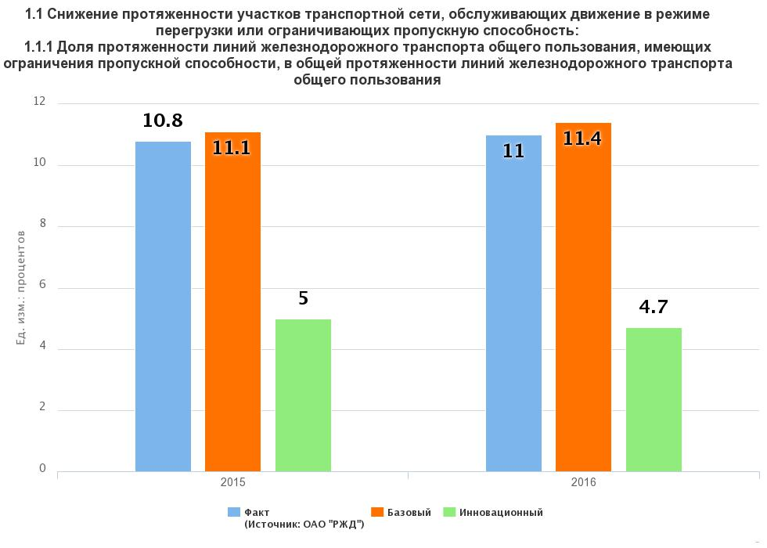

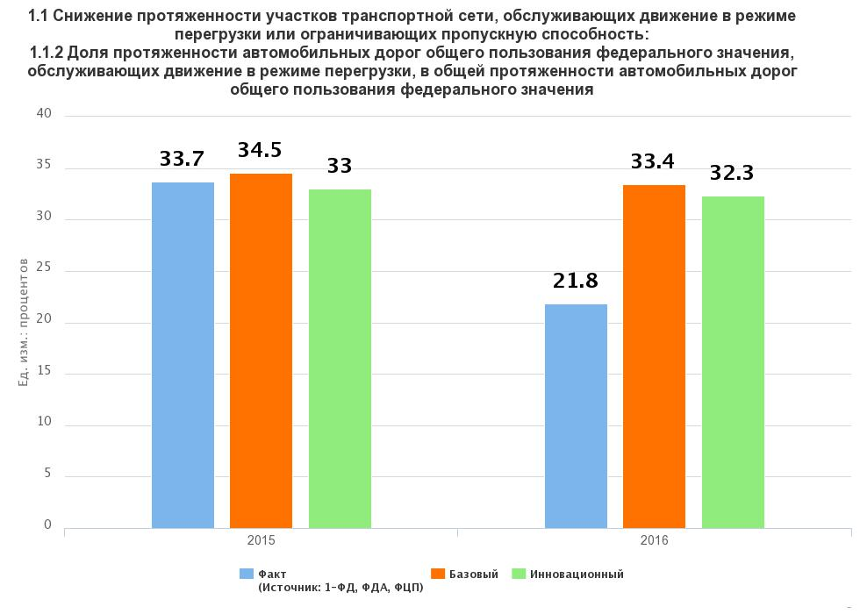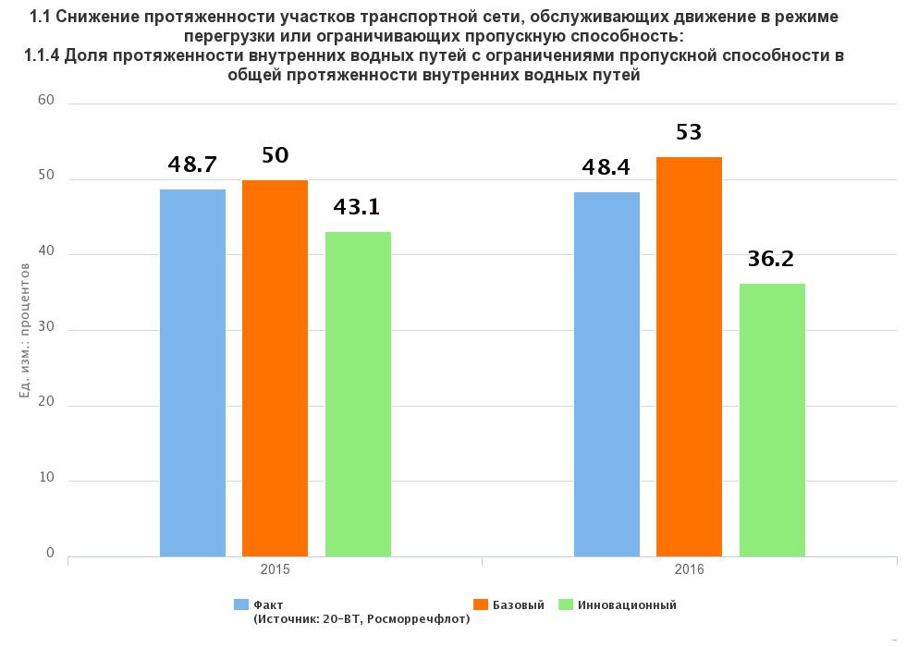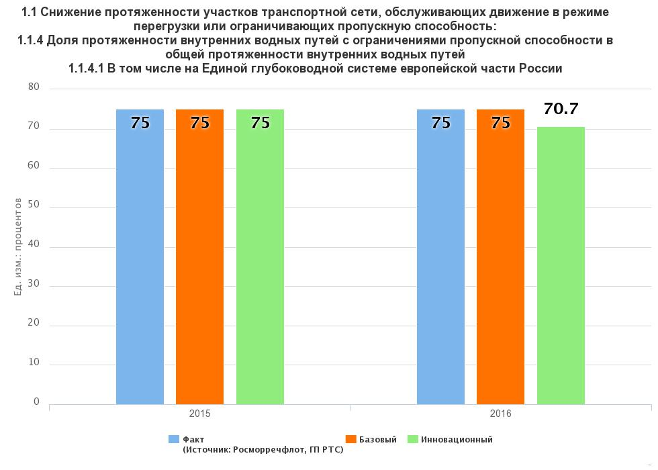
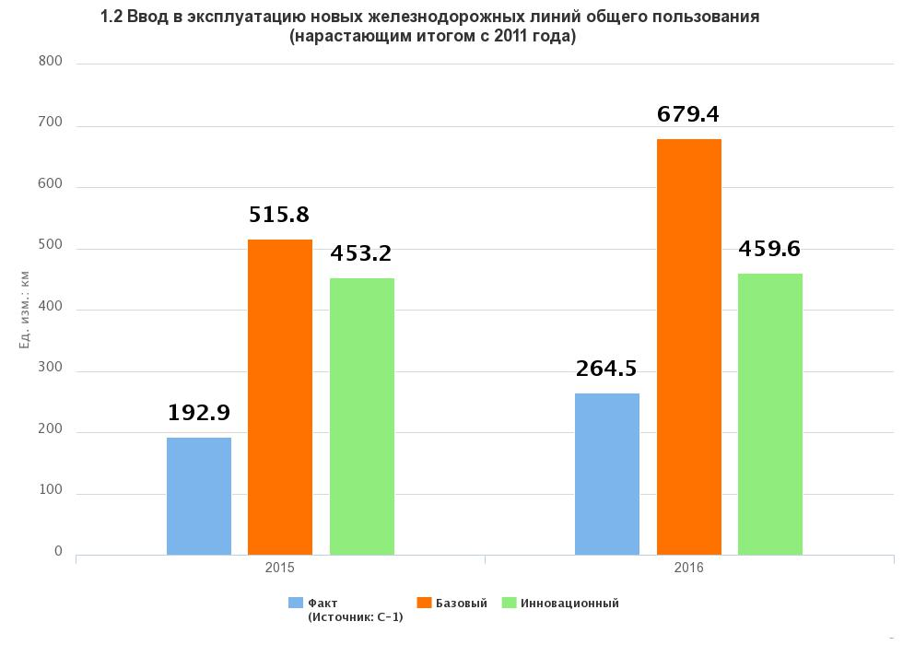
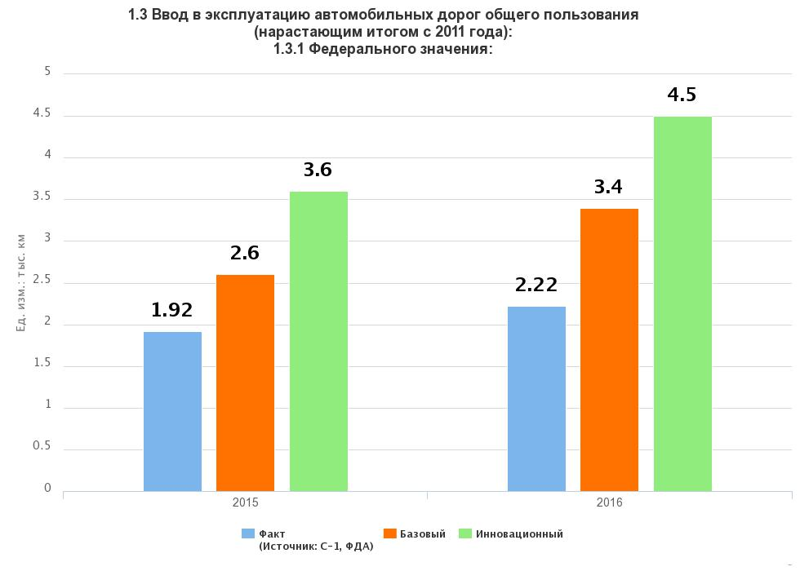
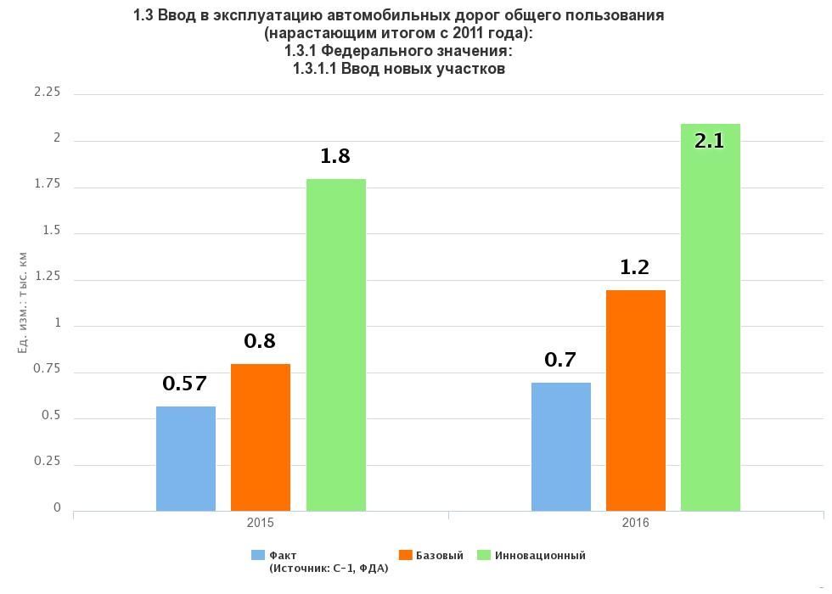
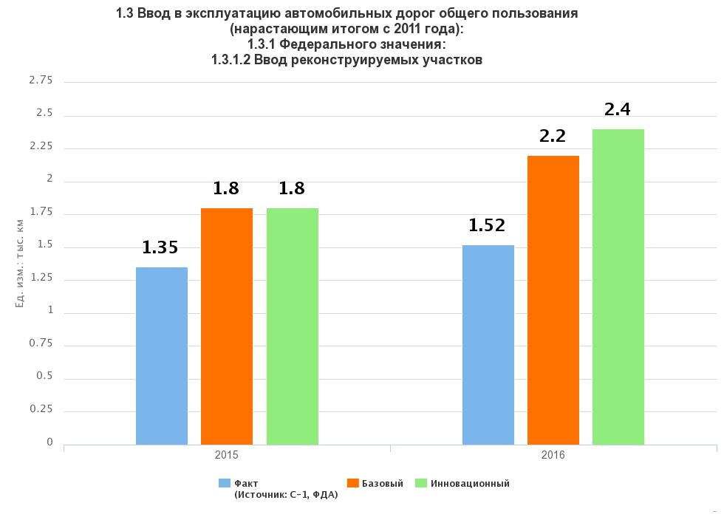
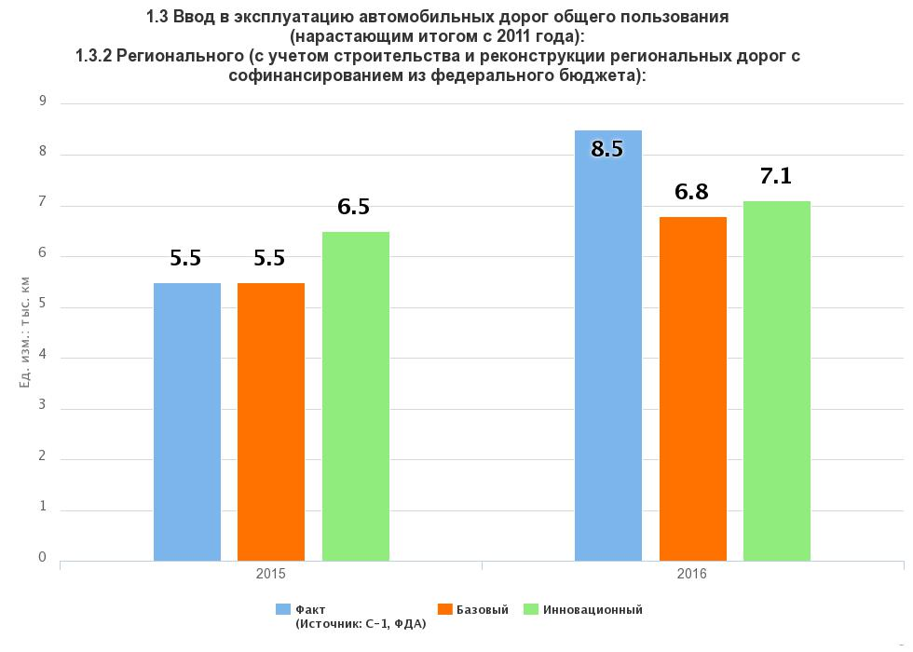
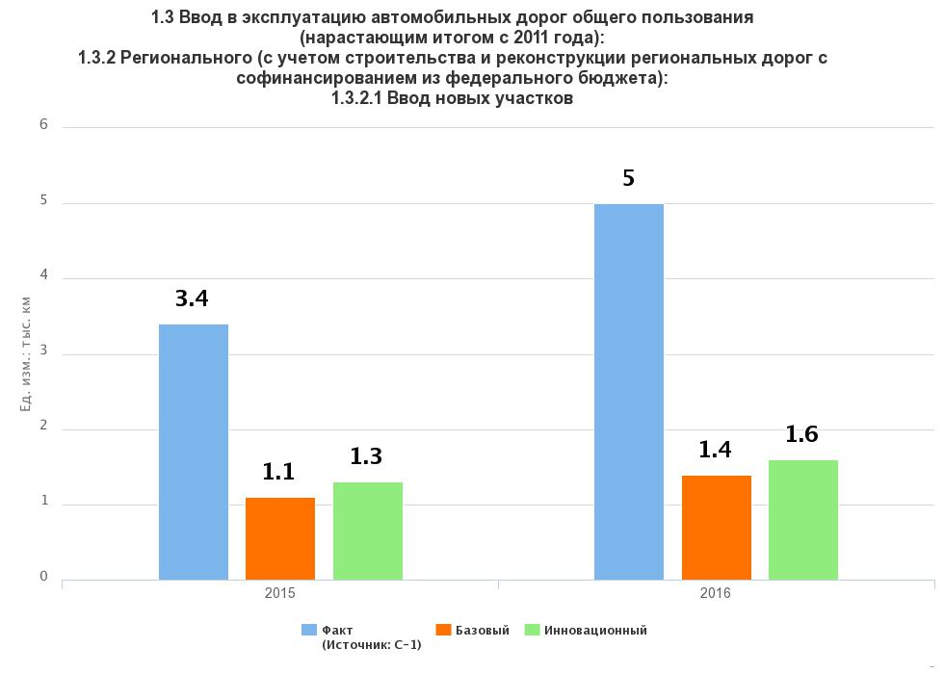
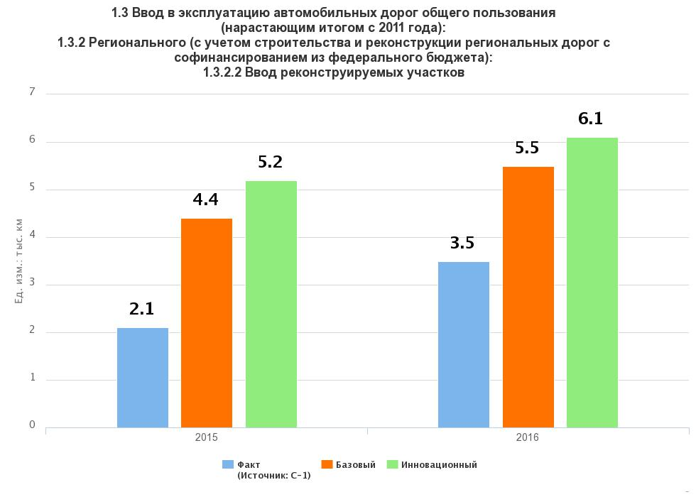
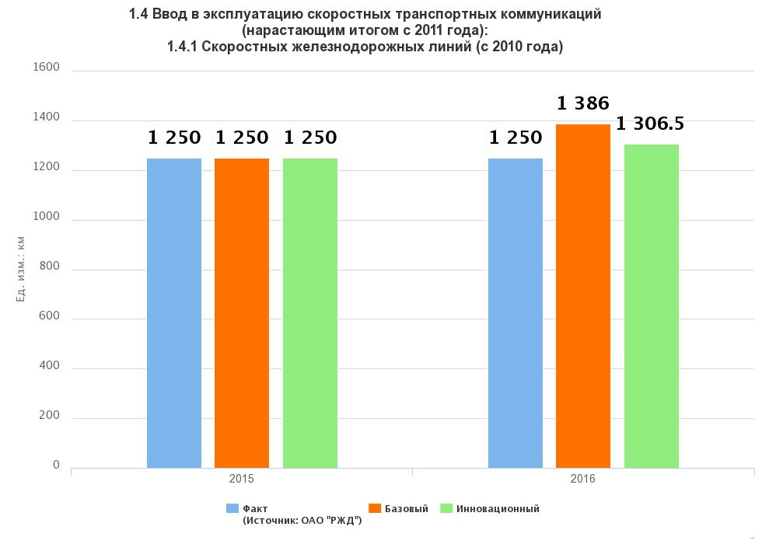
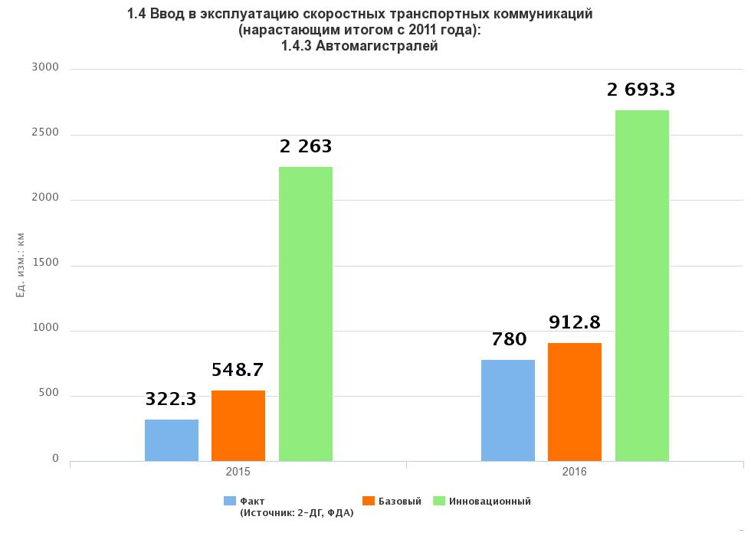
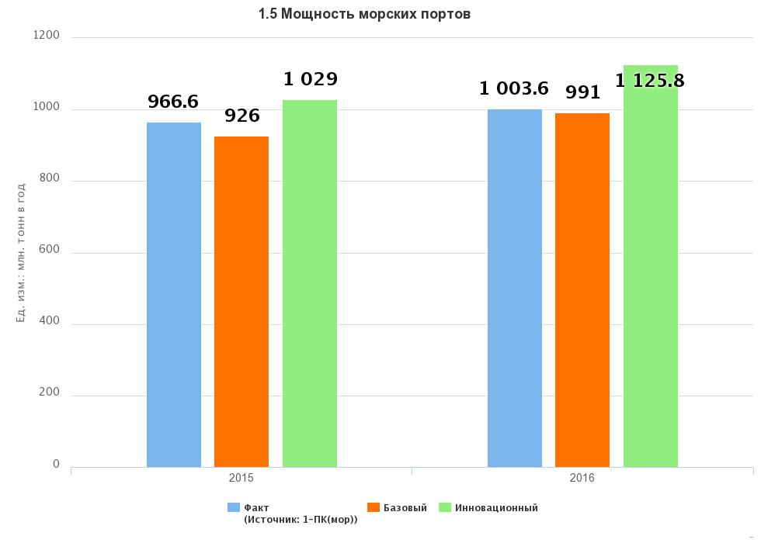
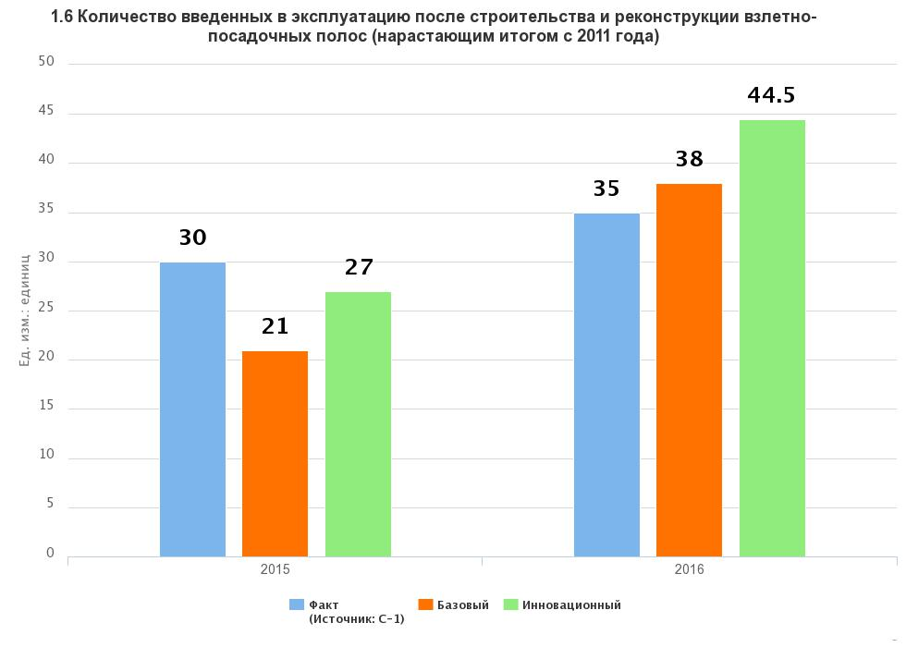
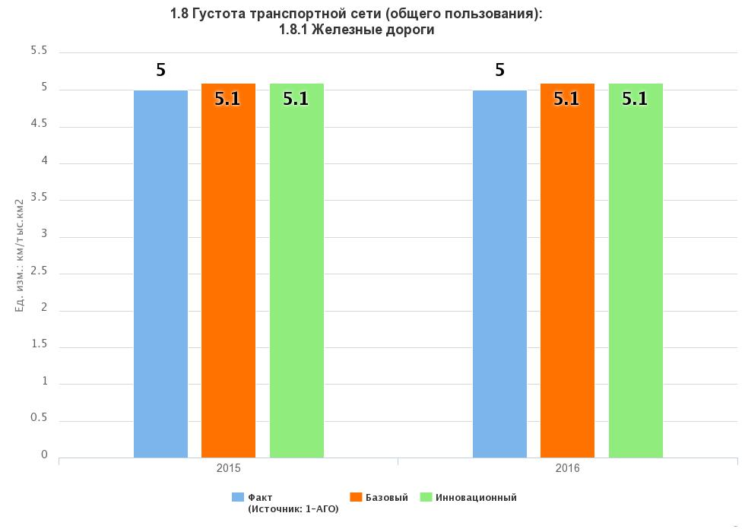
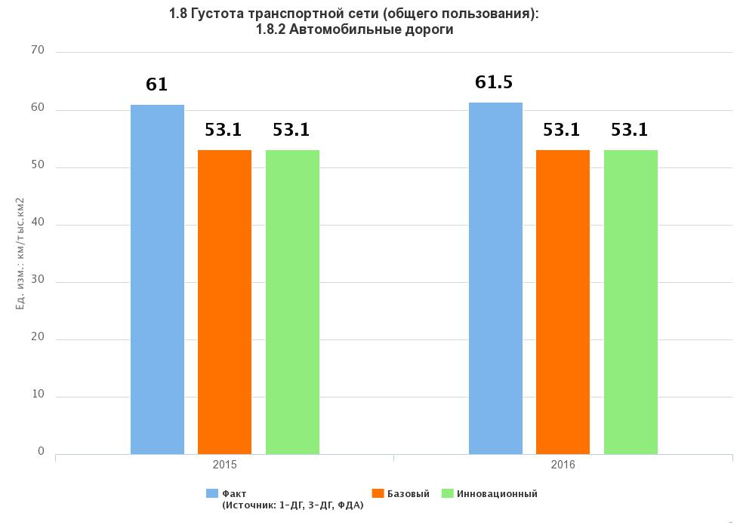
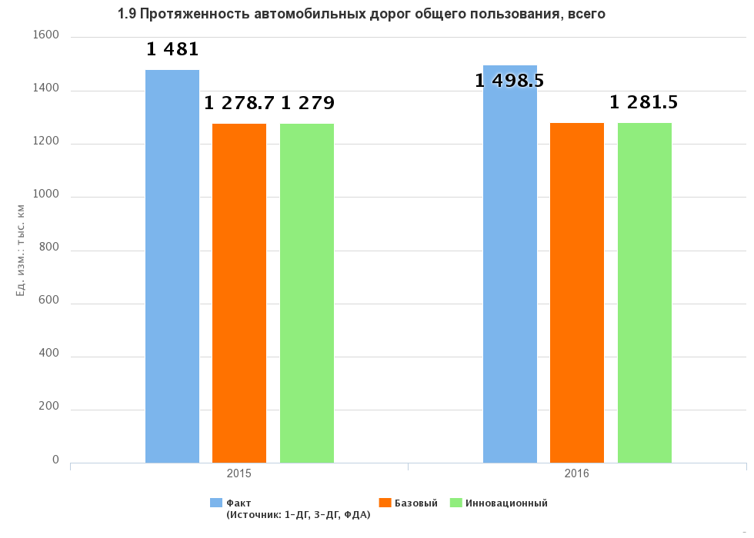
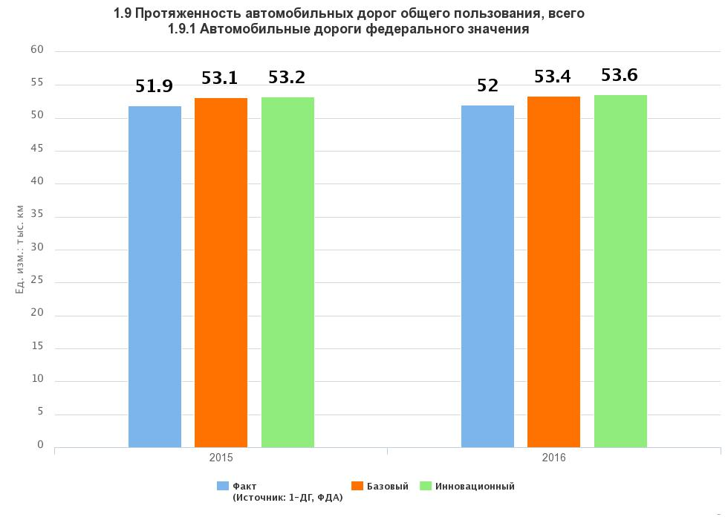
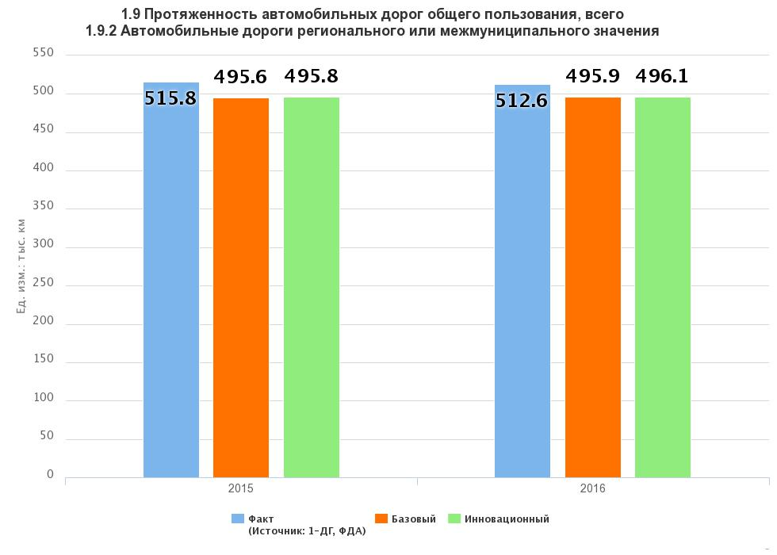
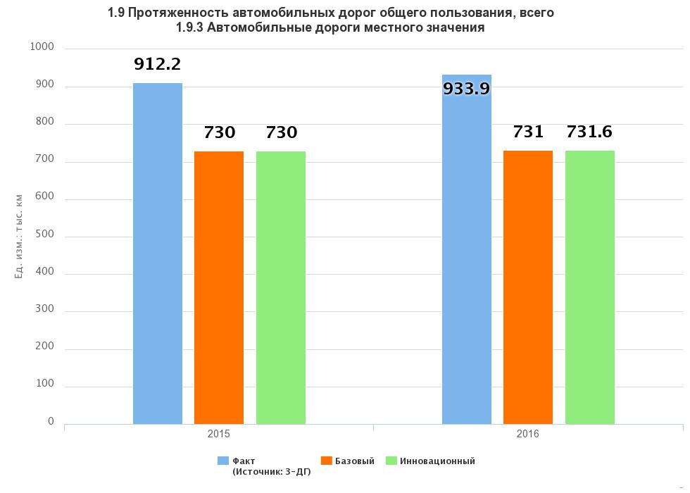
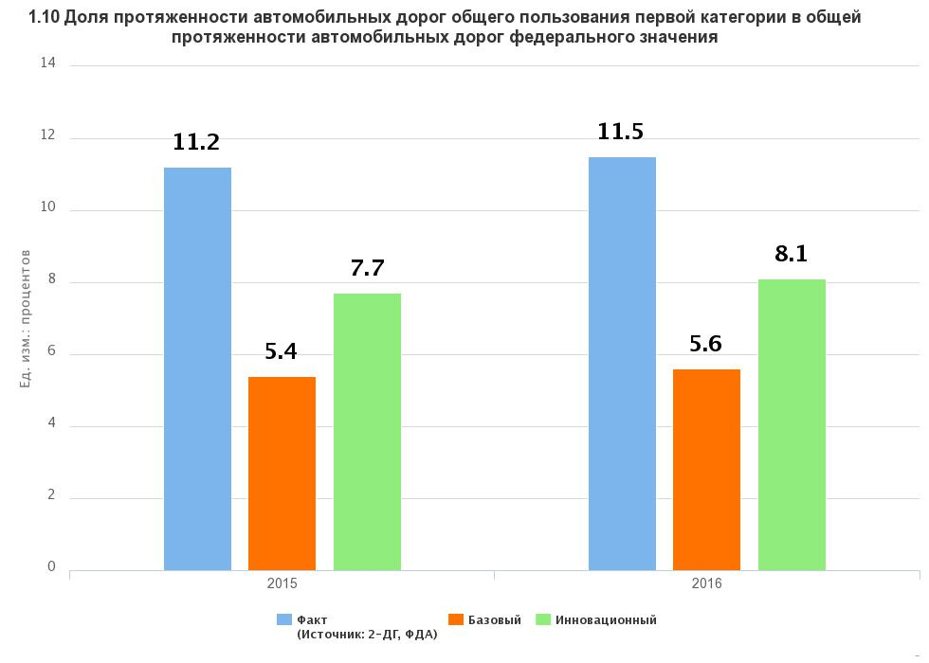
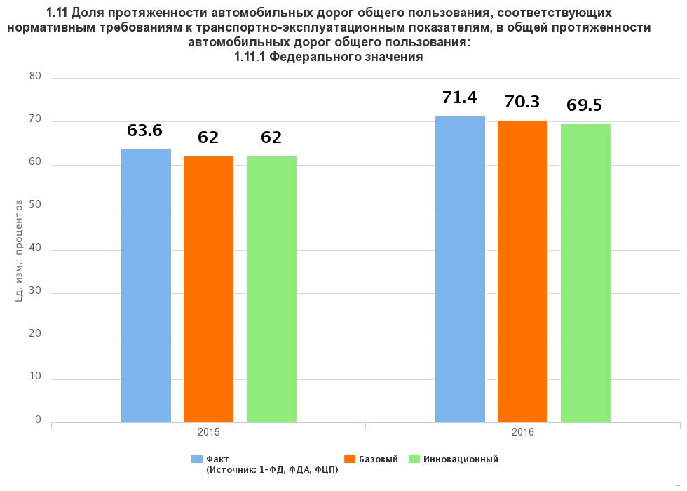
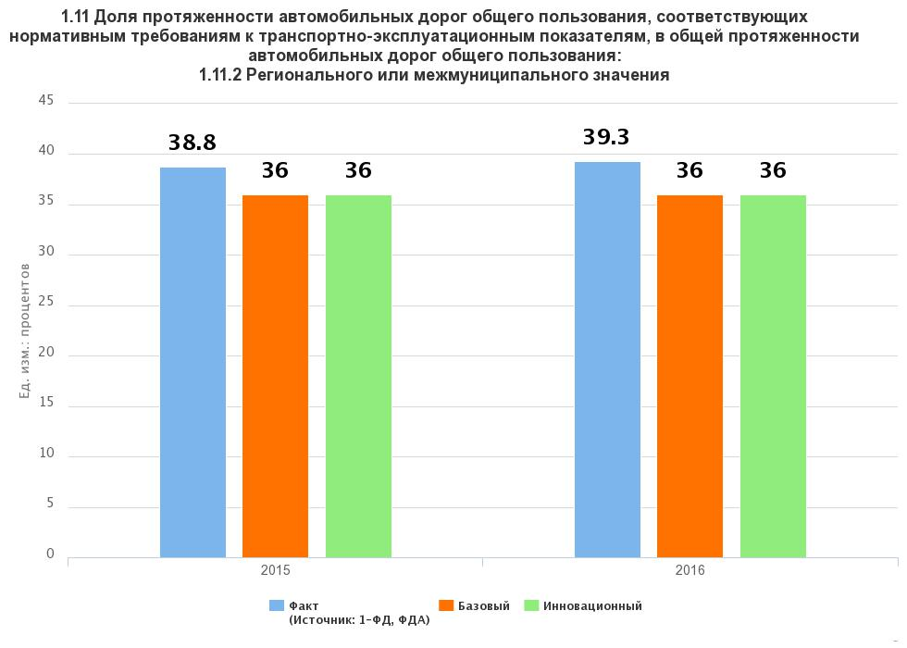
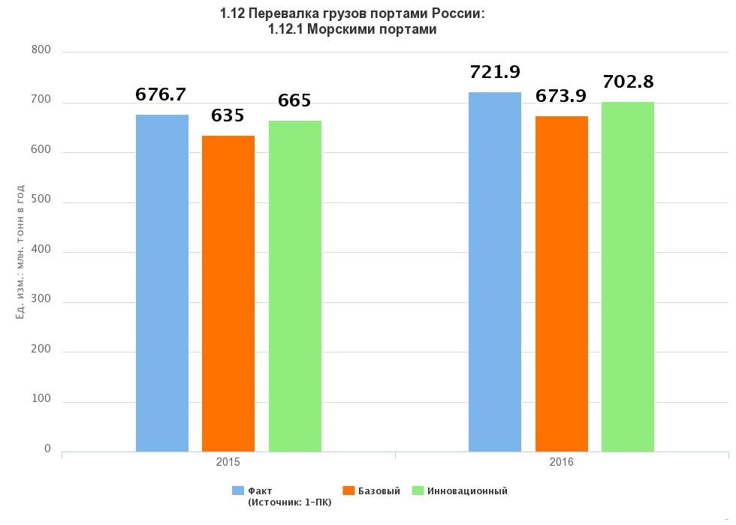
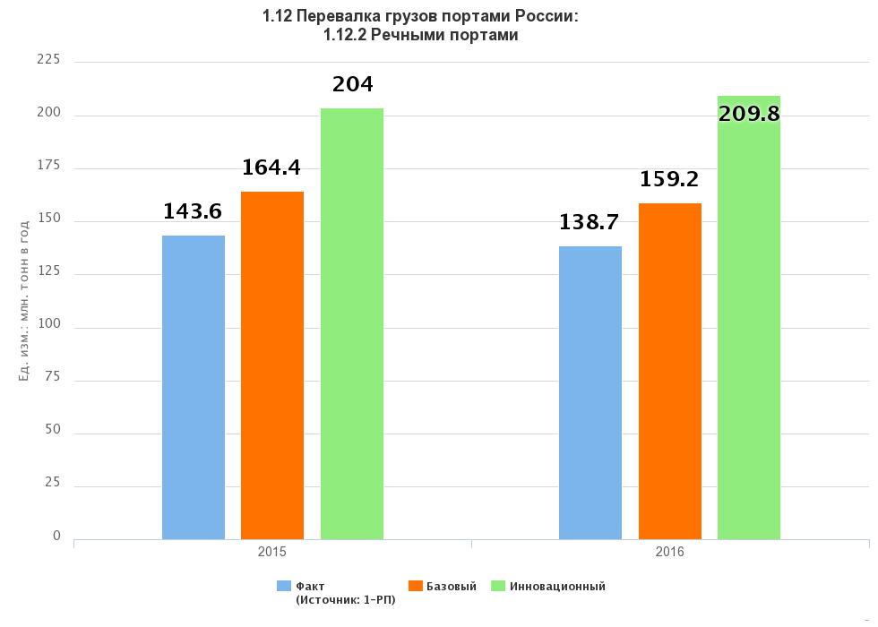
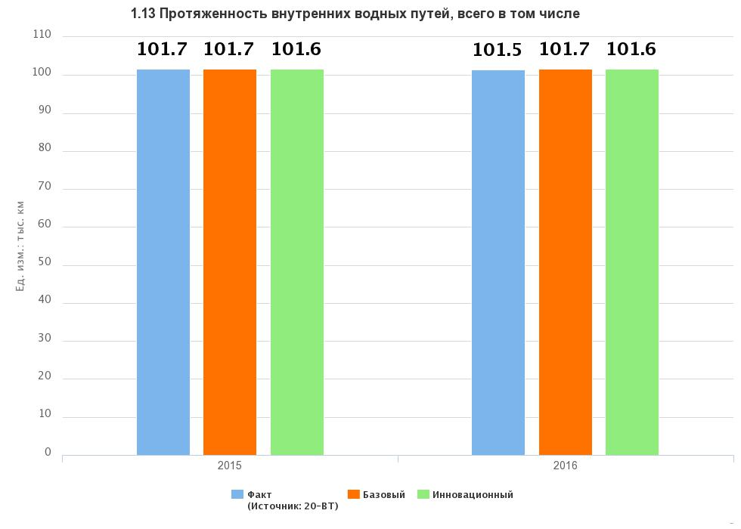
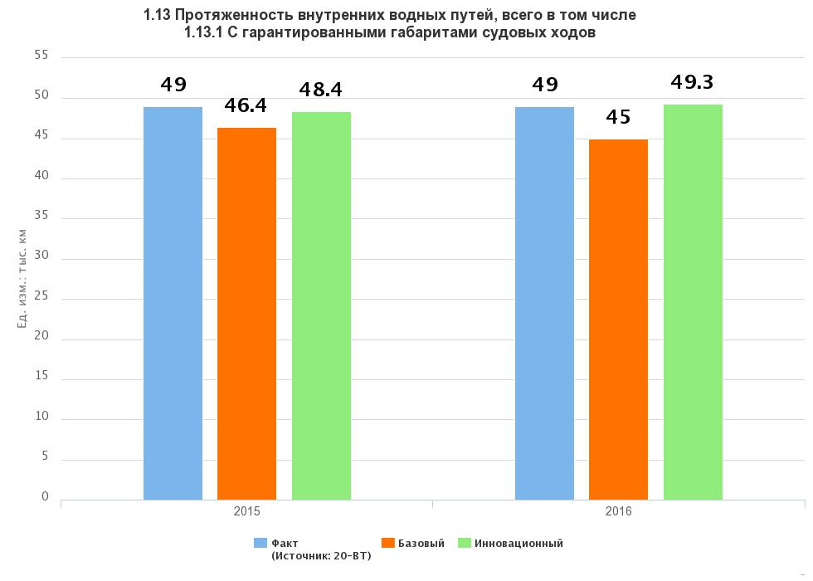
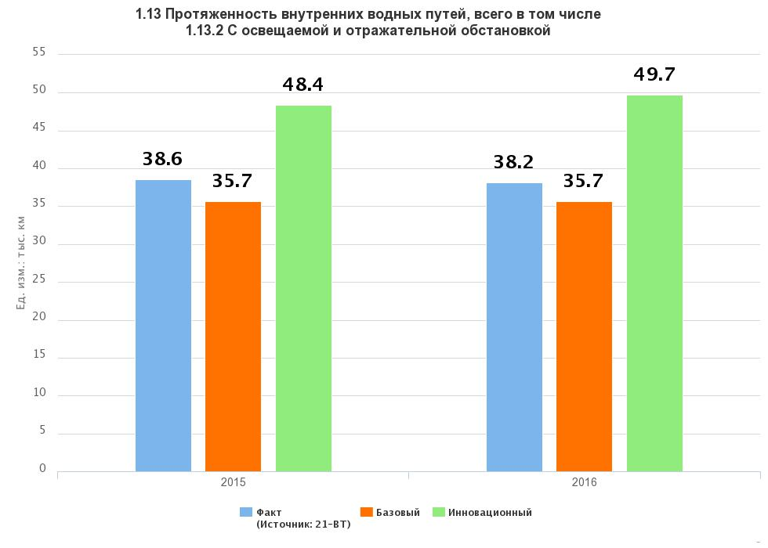

- Графики «план-факт» достижения плановых значений индикаторов по базовому и инновационному сценарию по Цели 2 «Обеспечение доступности и качества транспортно-логистических услуг
в области грузовых перевозок на уровне потребностей развития экономики страны»:
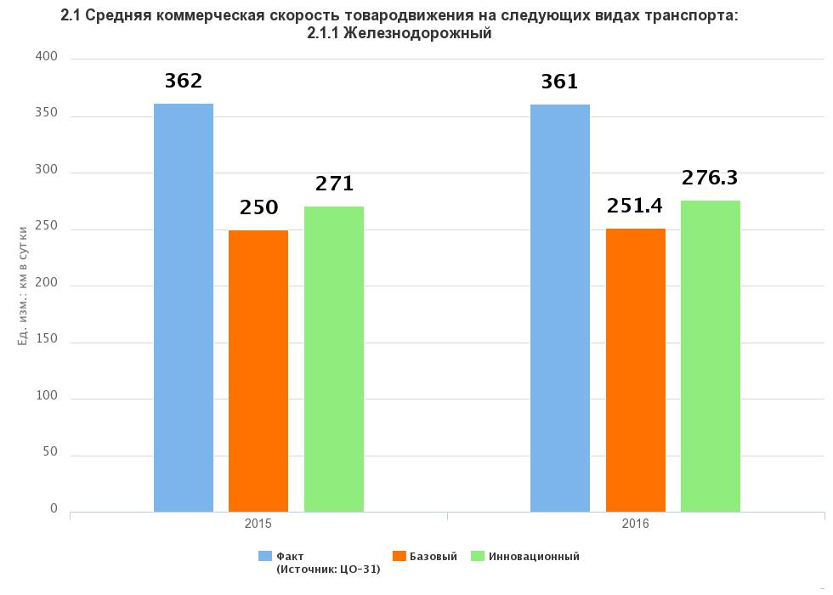
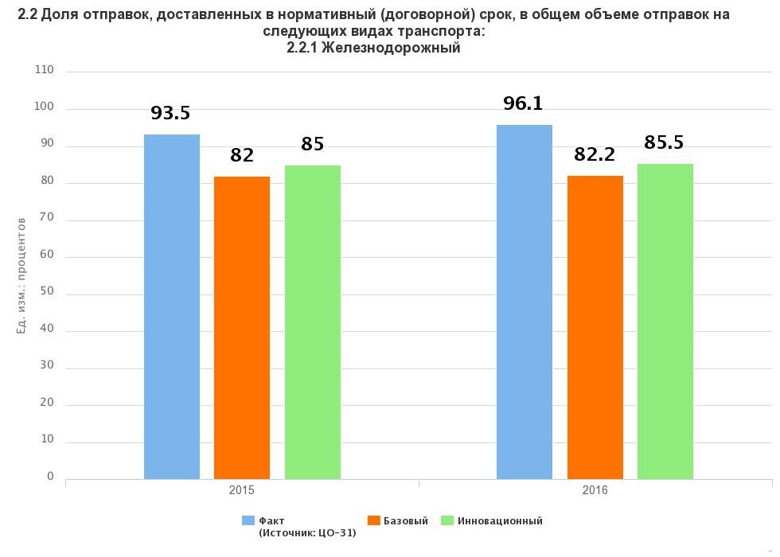
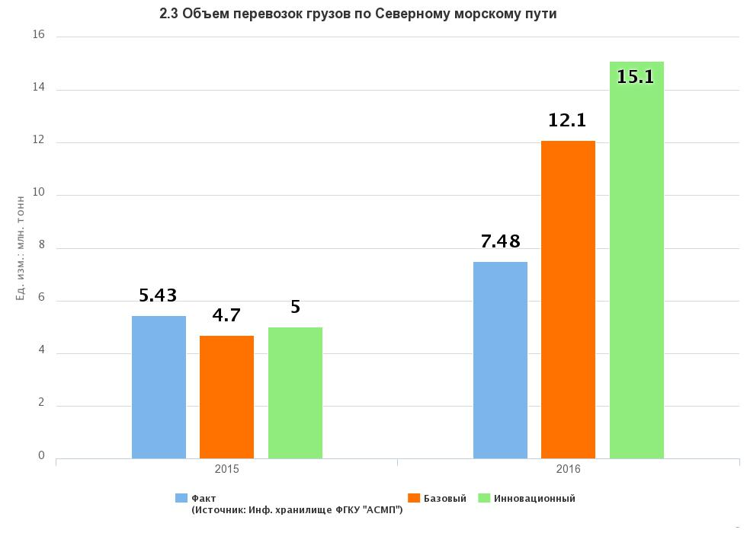
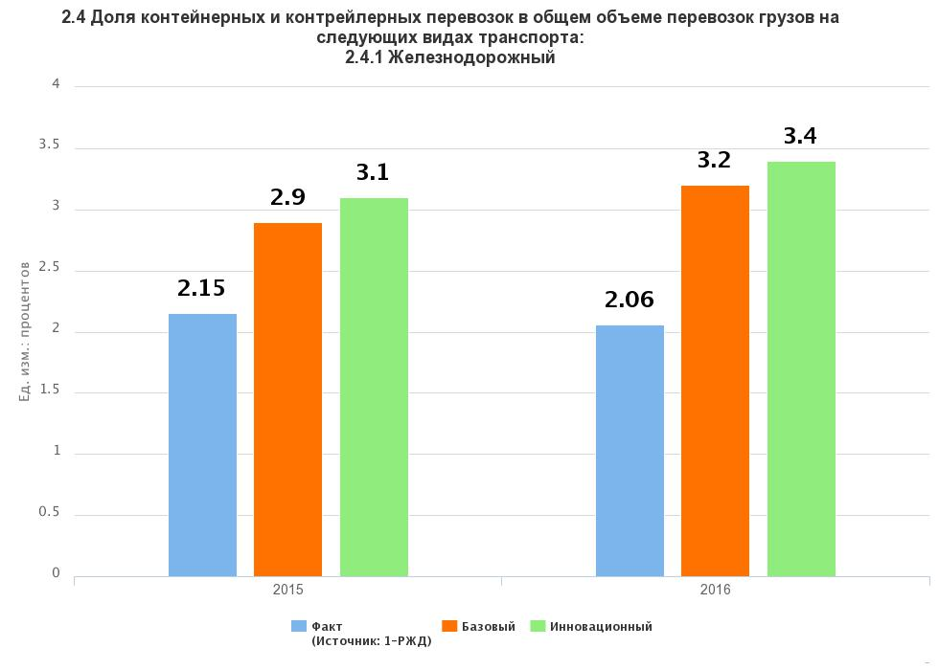
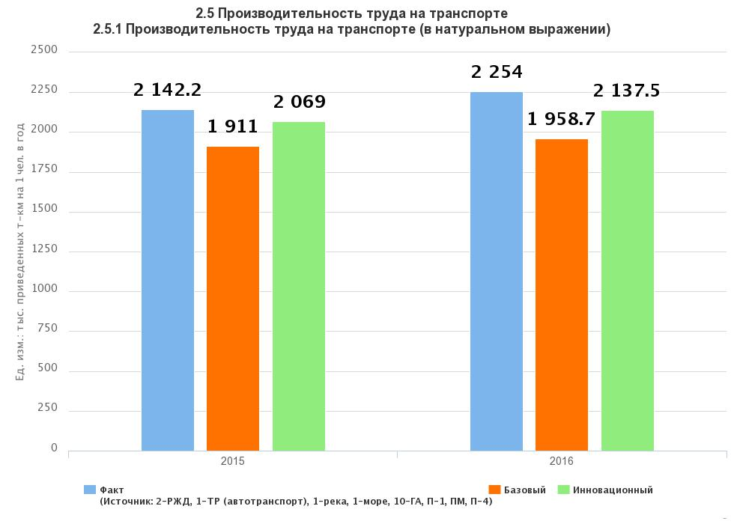
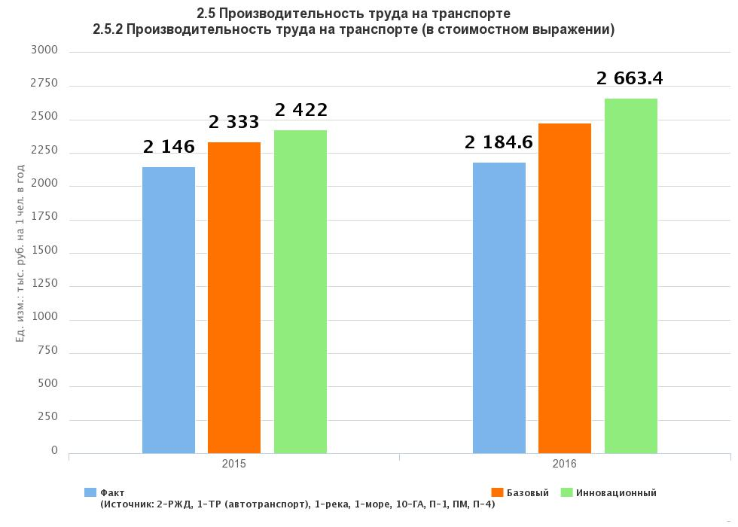
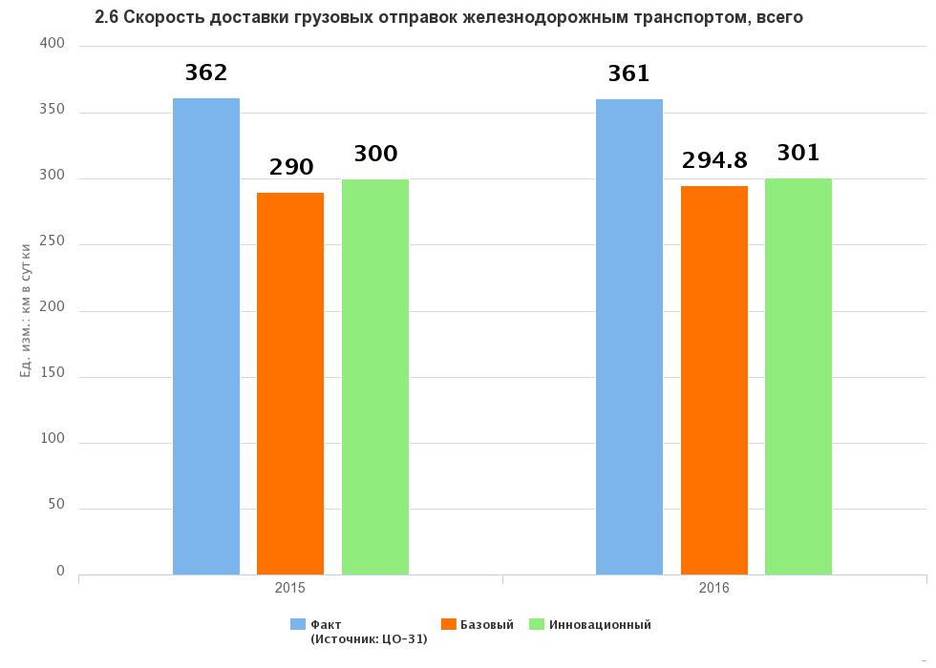
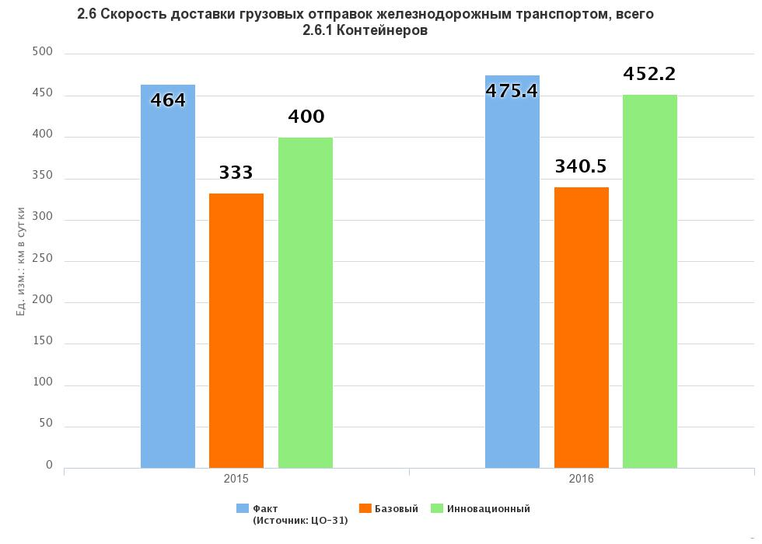
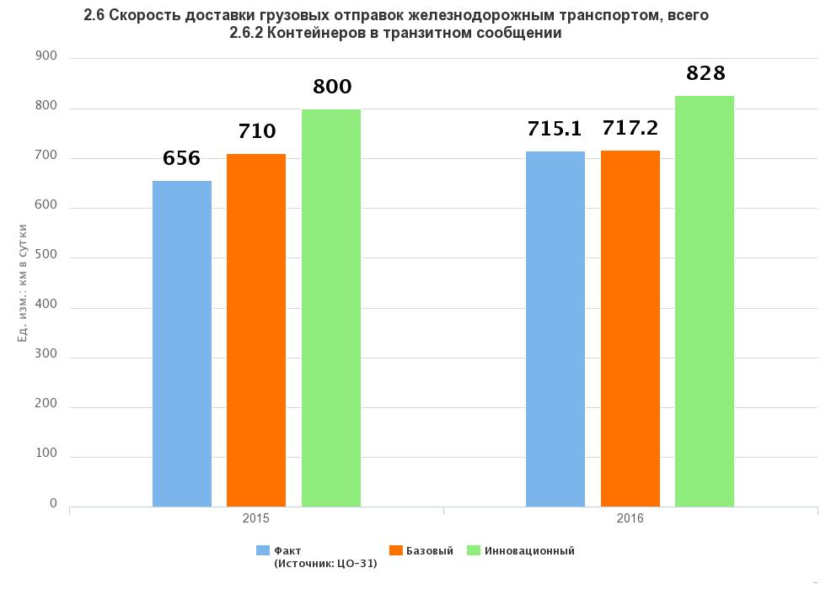
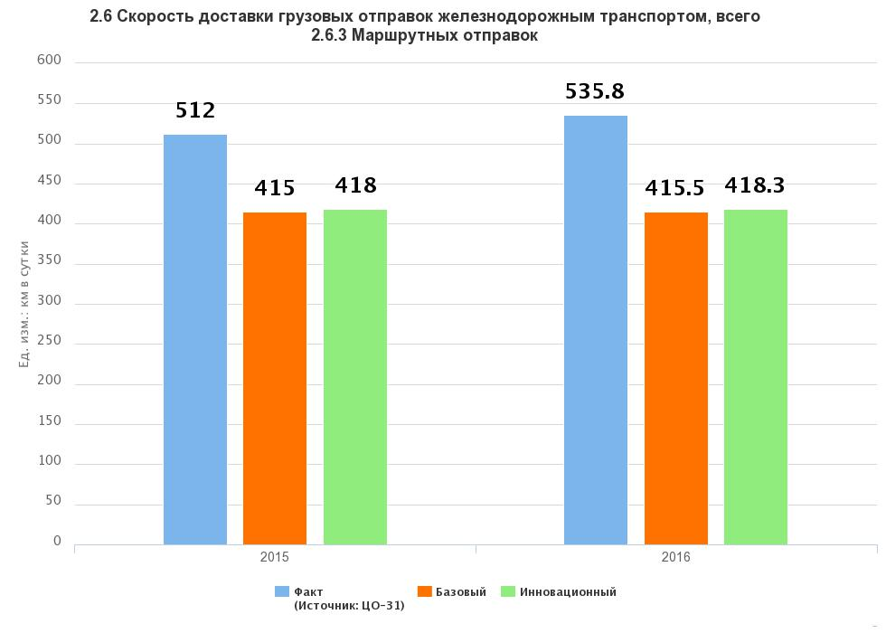
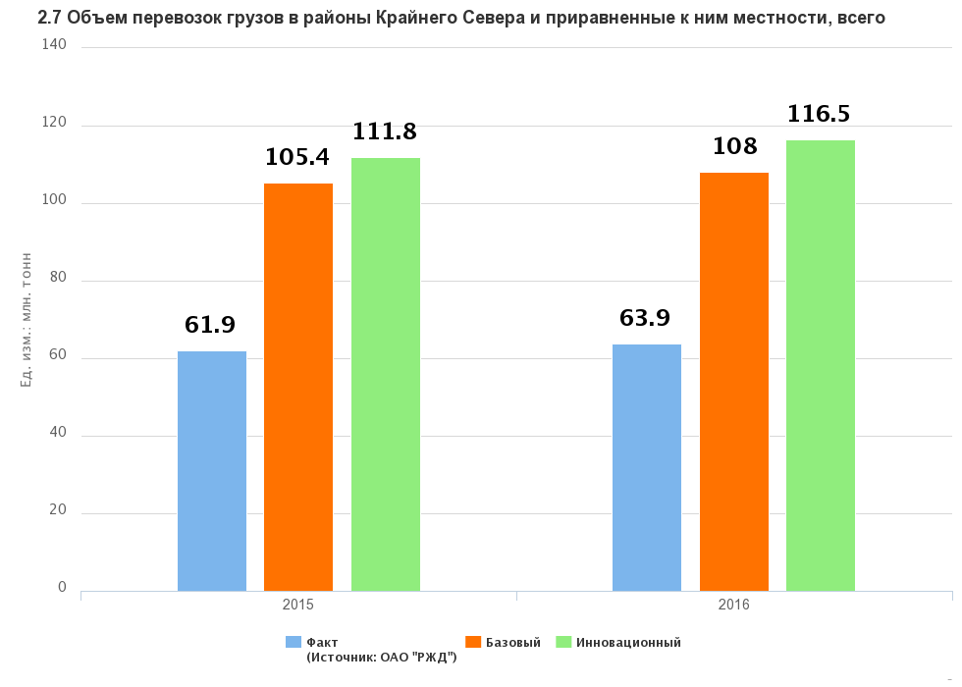
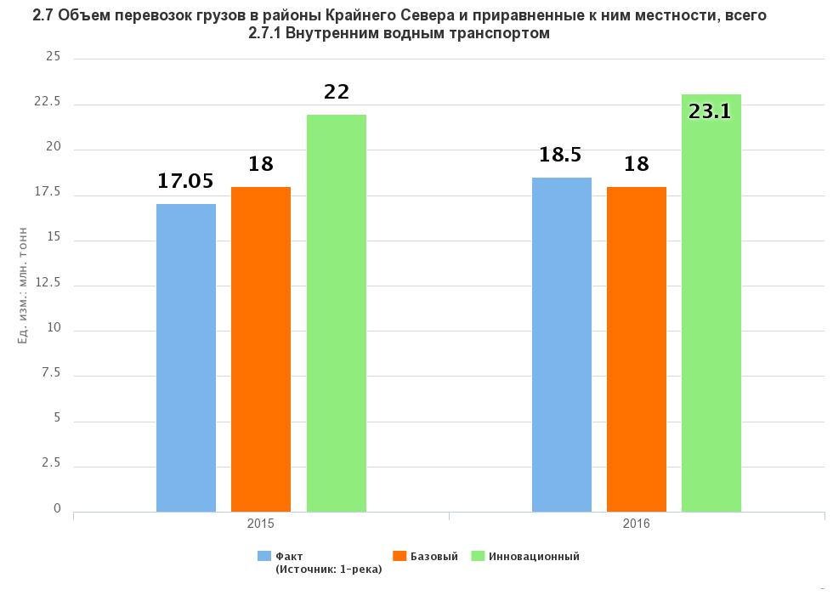
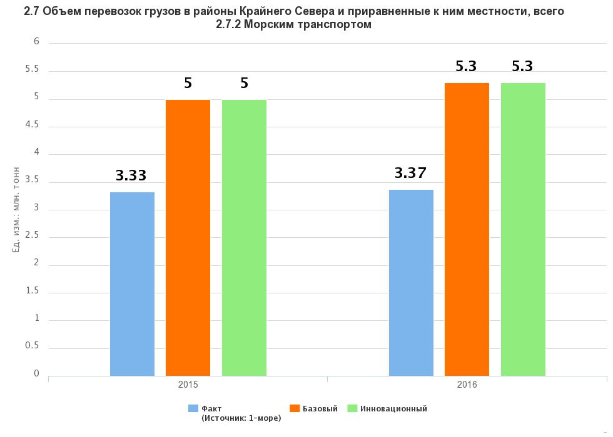
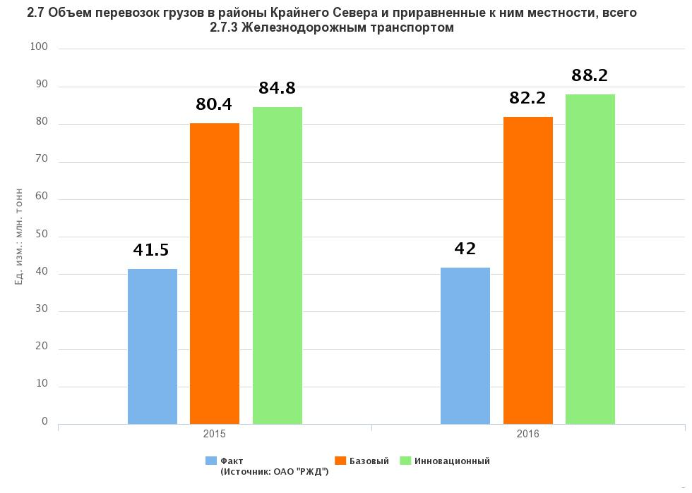
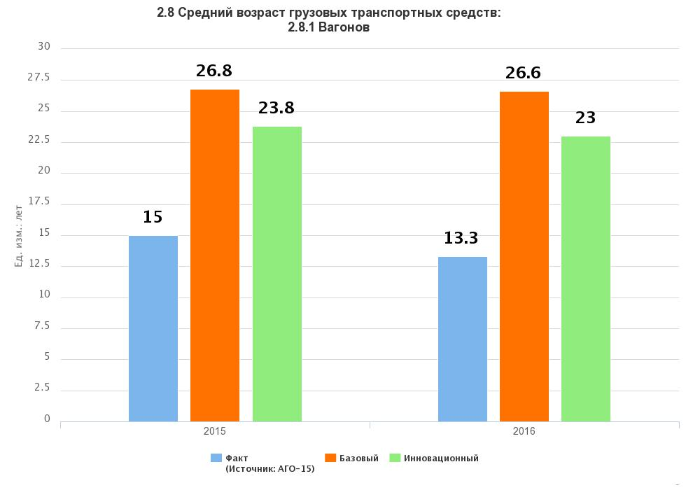
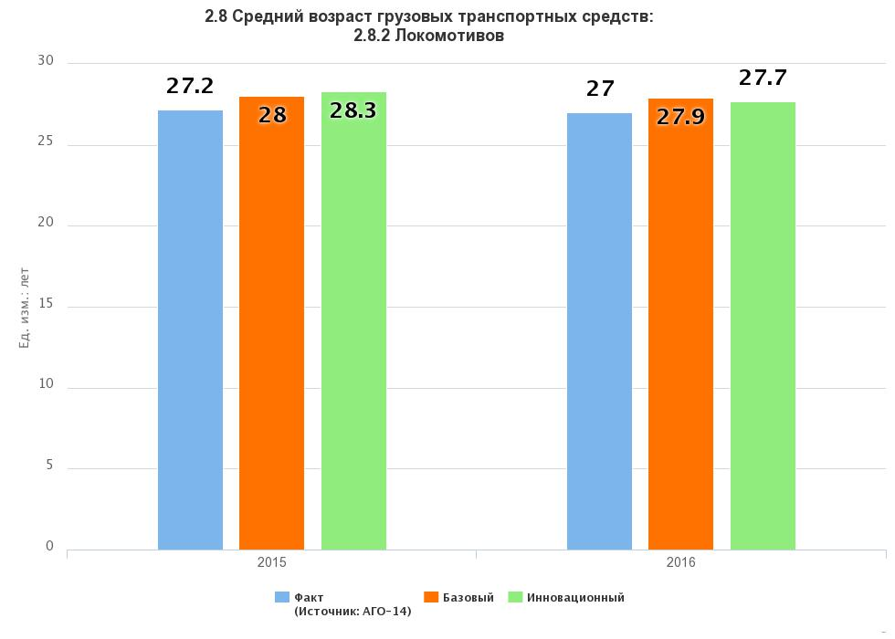
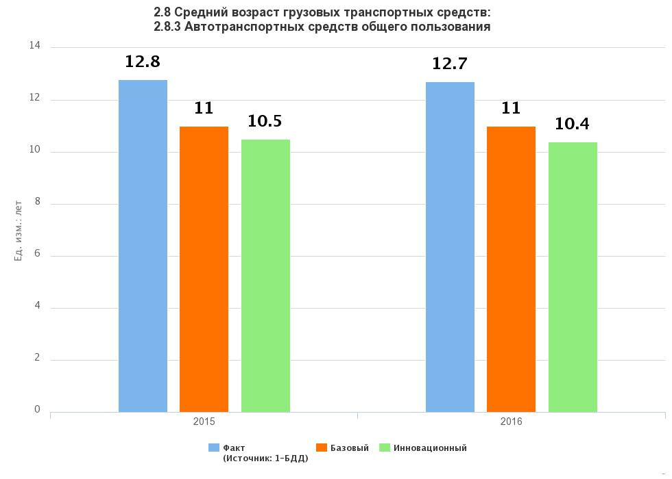
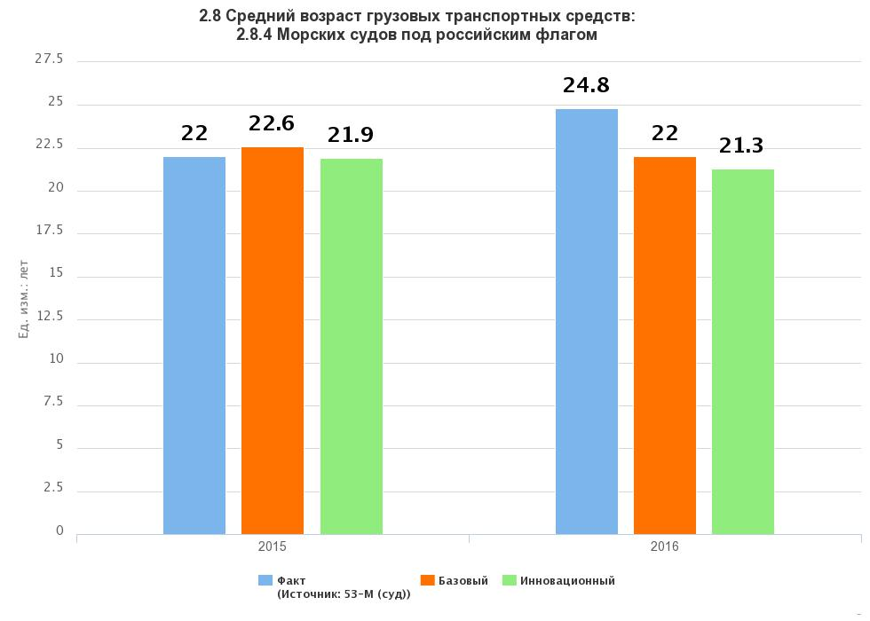
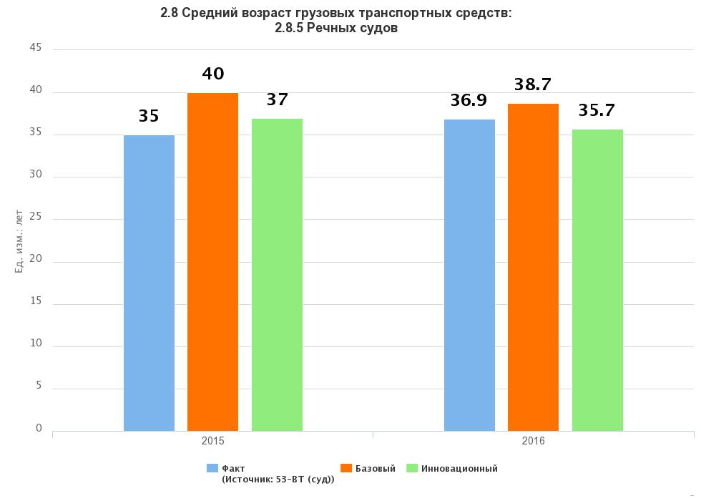
- Графики «план-факт» достижения плановых значений индикаторов по базовому и инновационному сценарию по Цели 3 «Обеспечение доступности и качества транспортных услуг для населения в соответствии с социальными стандартами»:
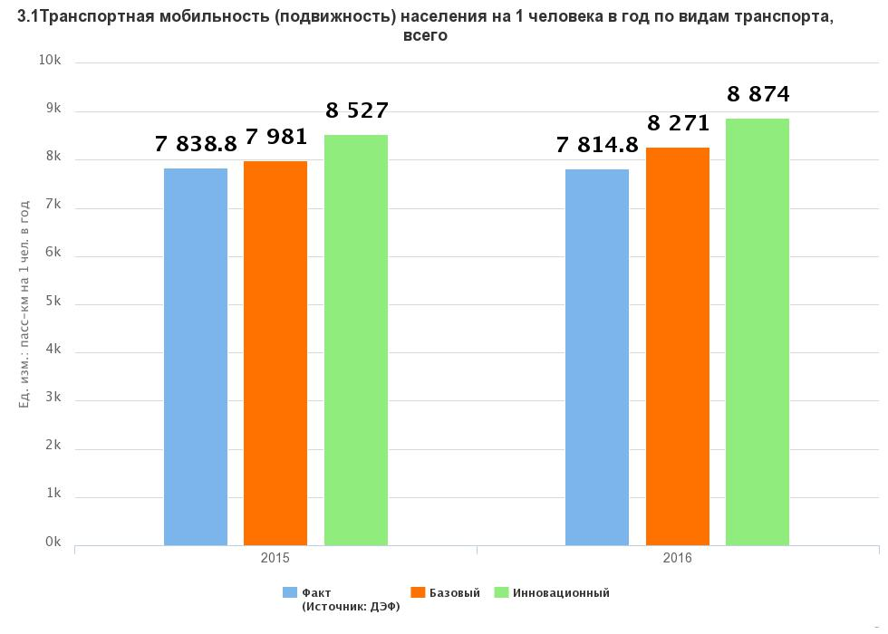
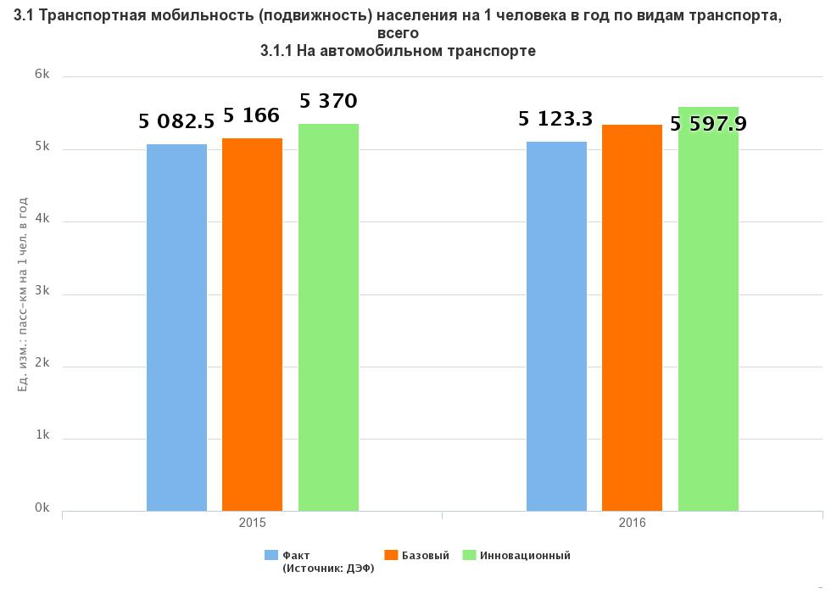
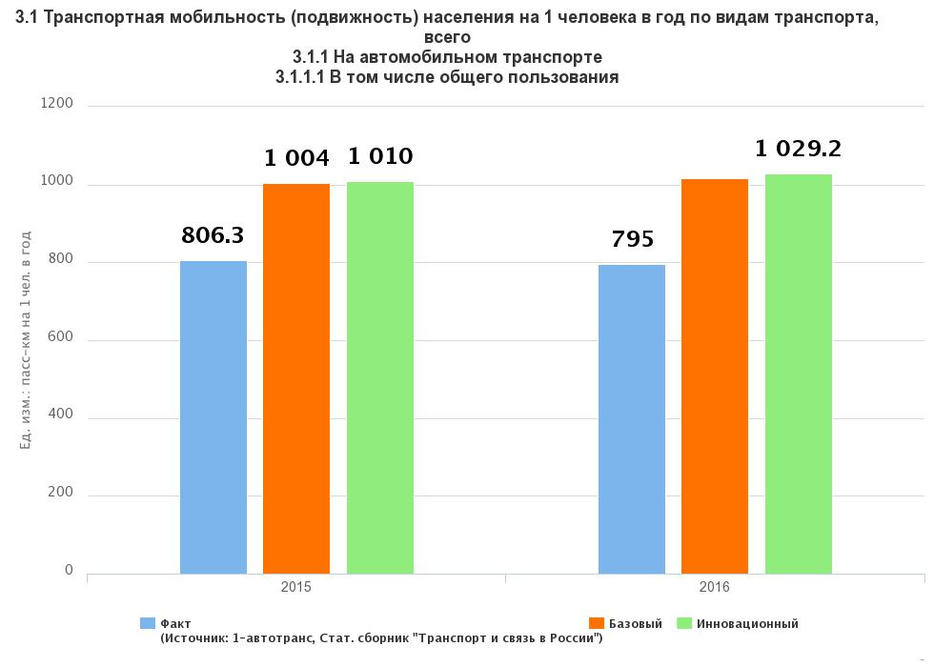
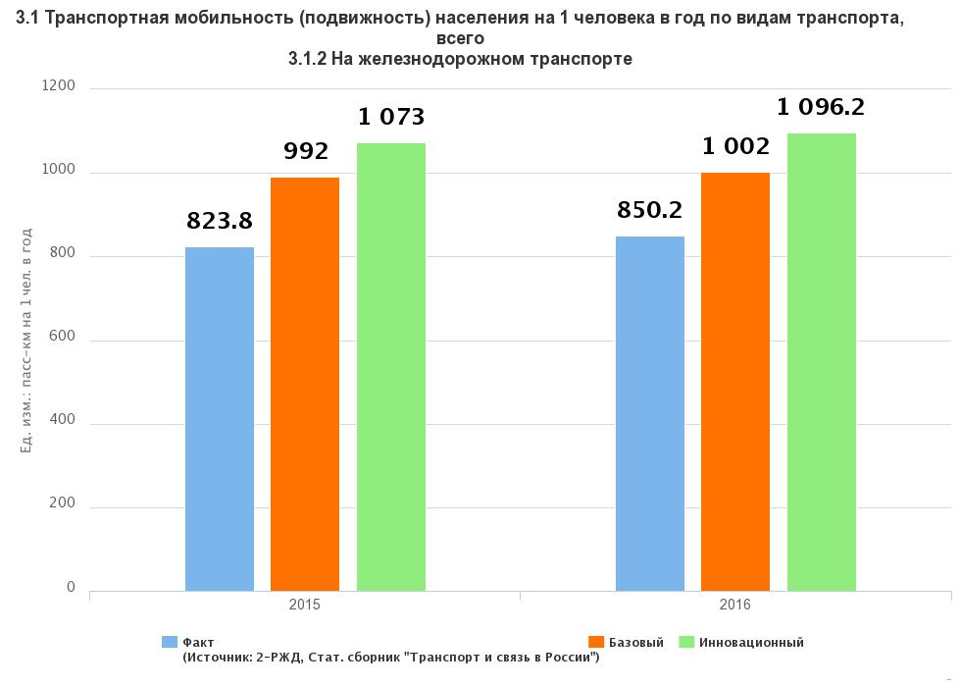
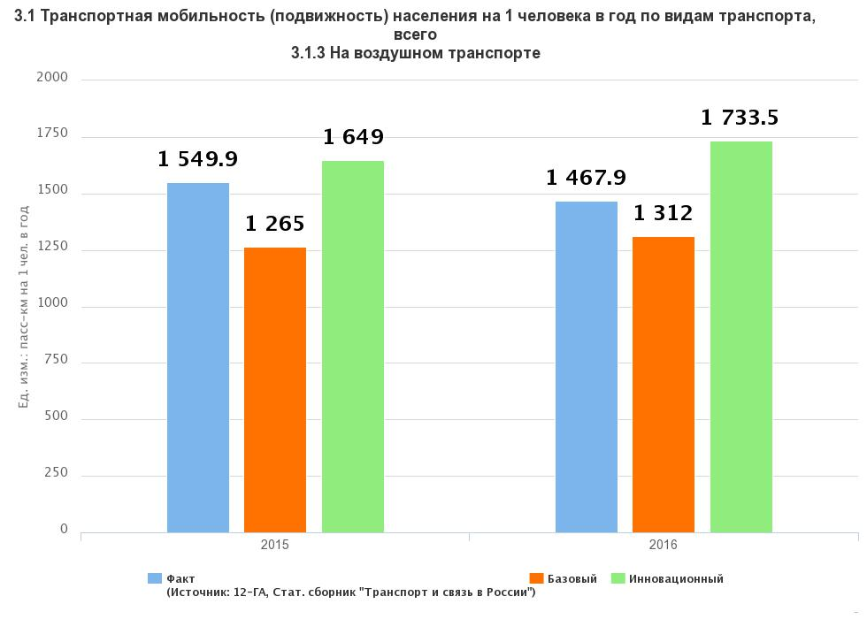
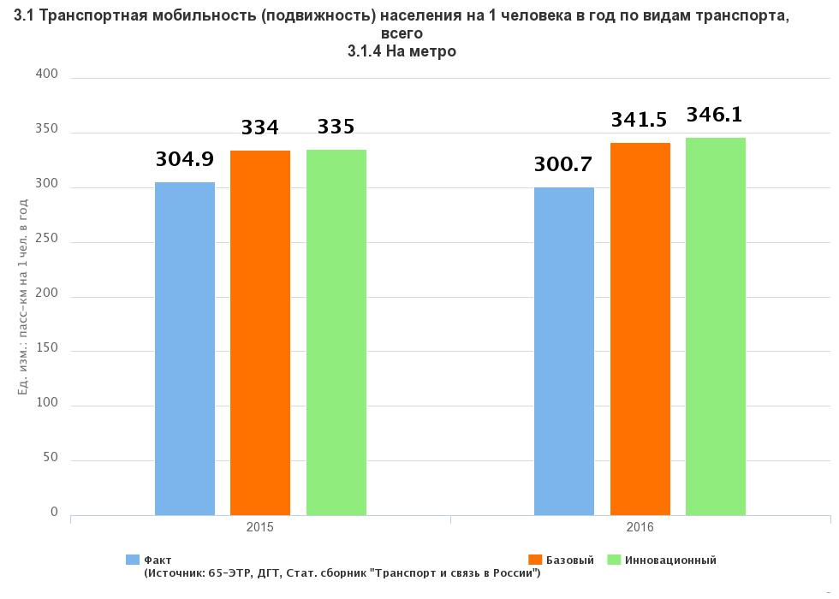
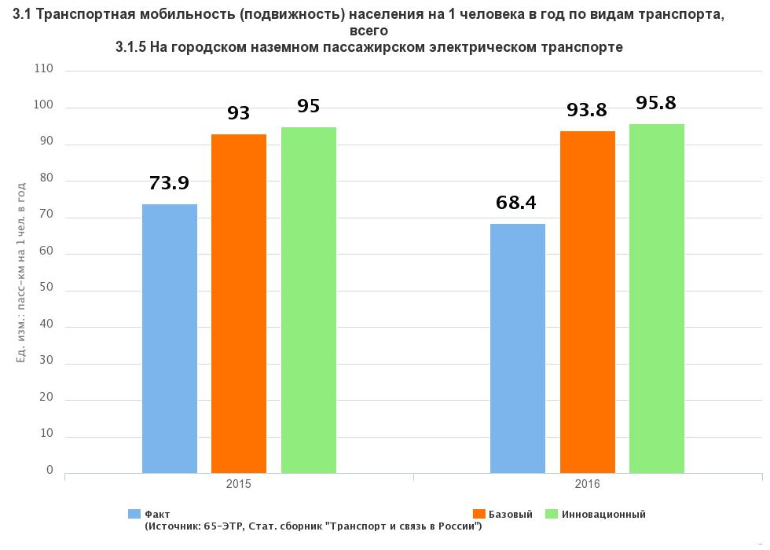
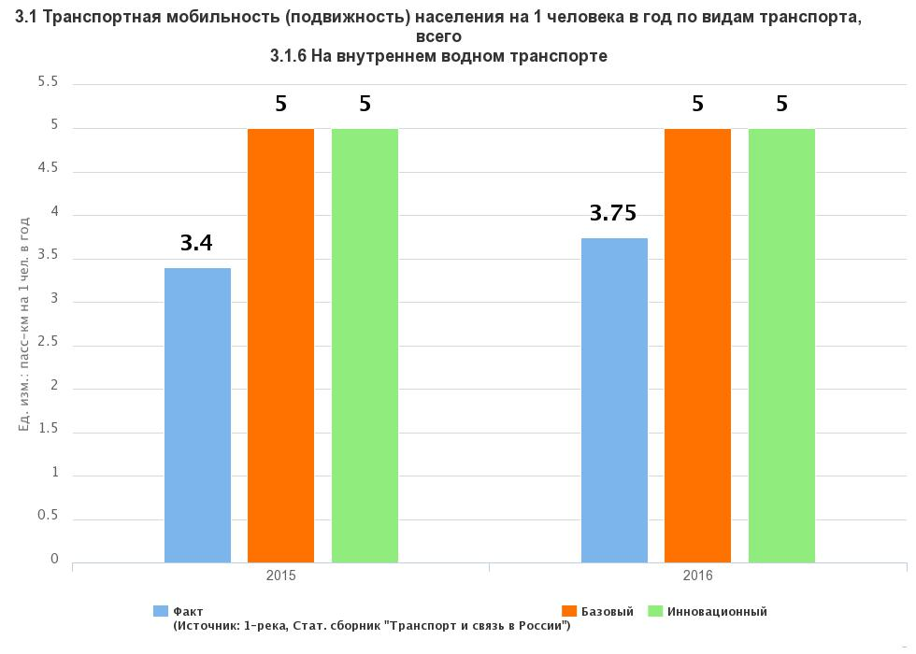
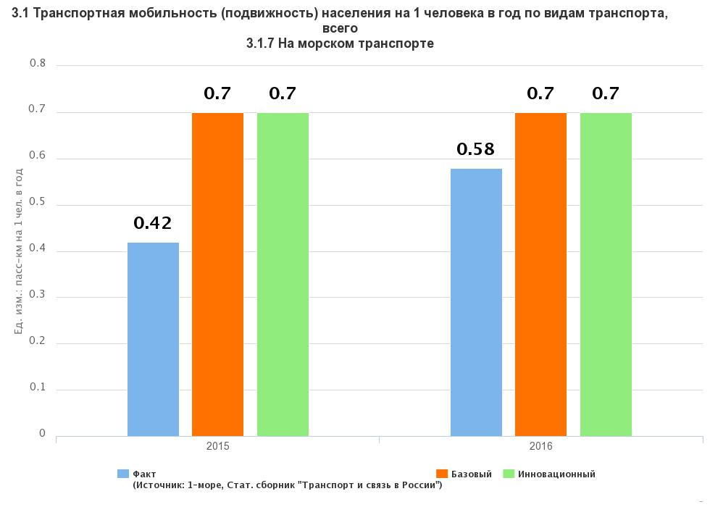
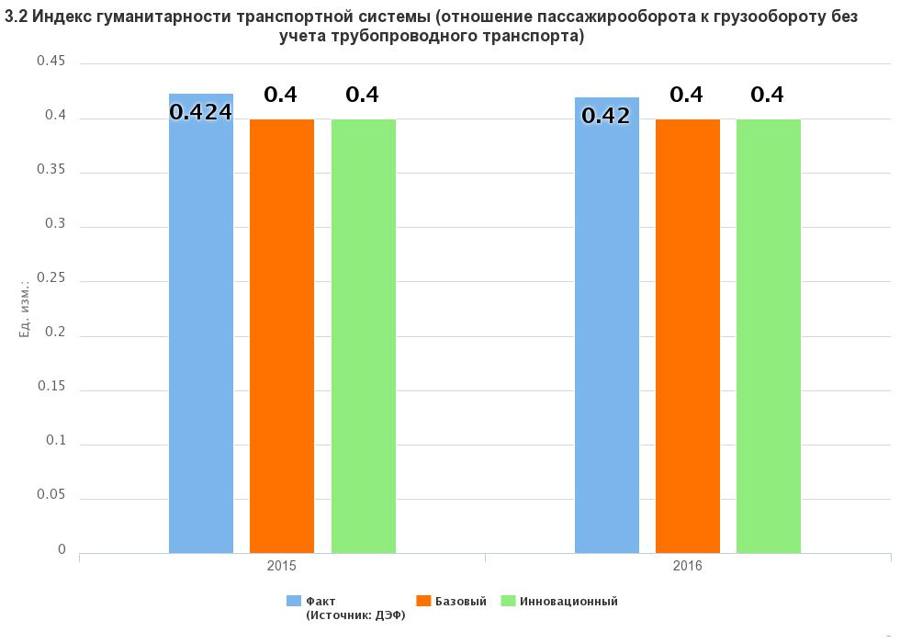
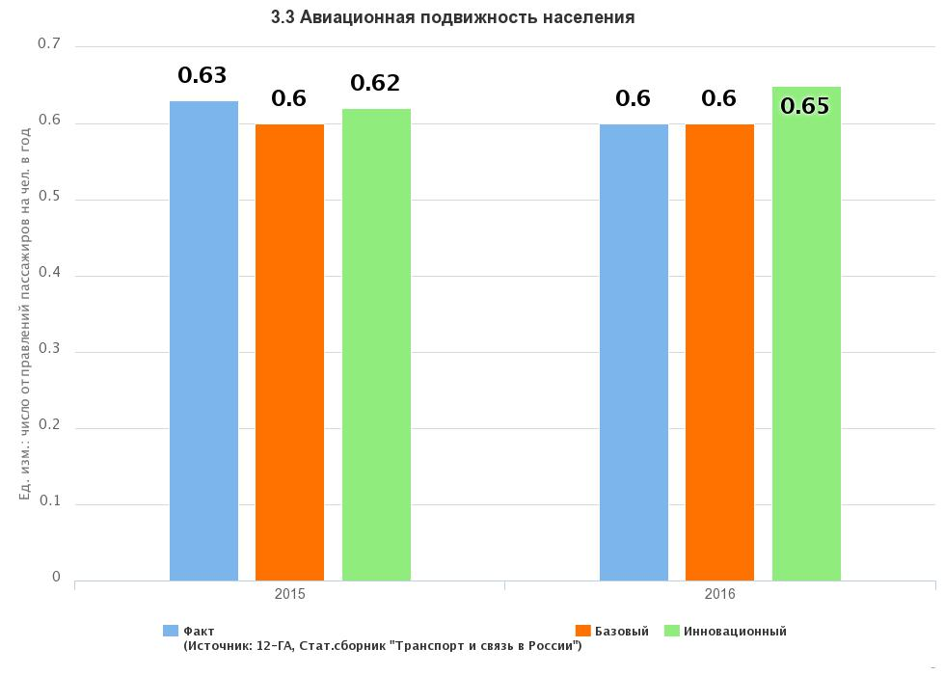
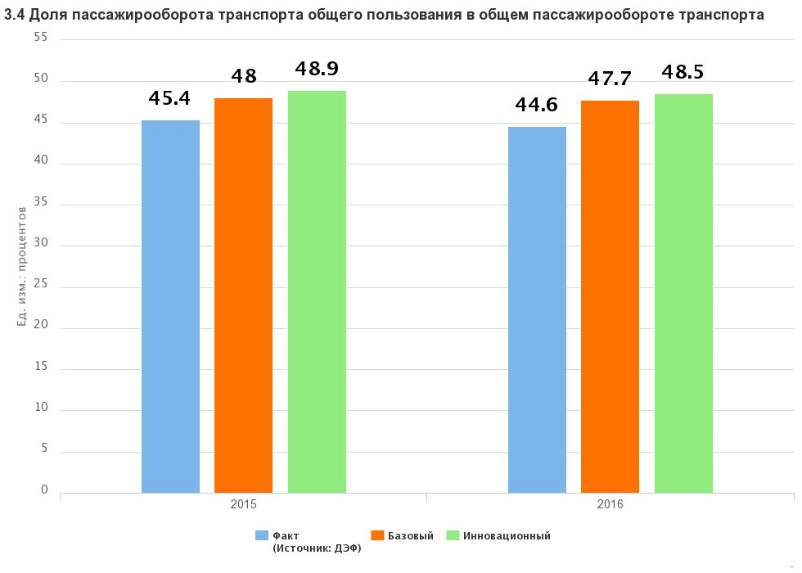
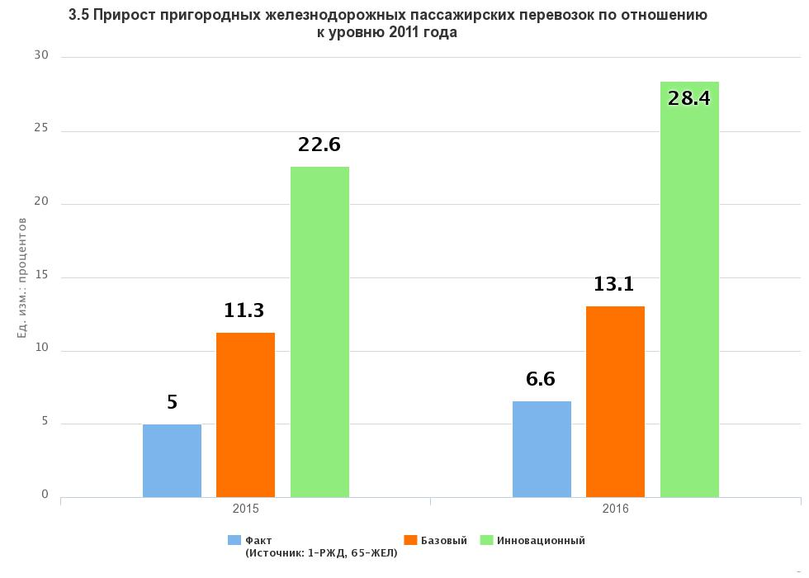
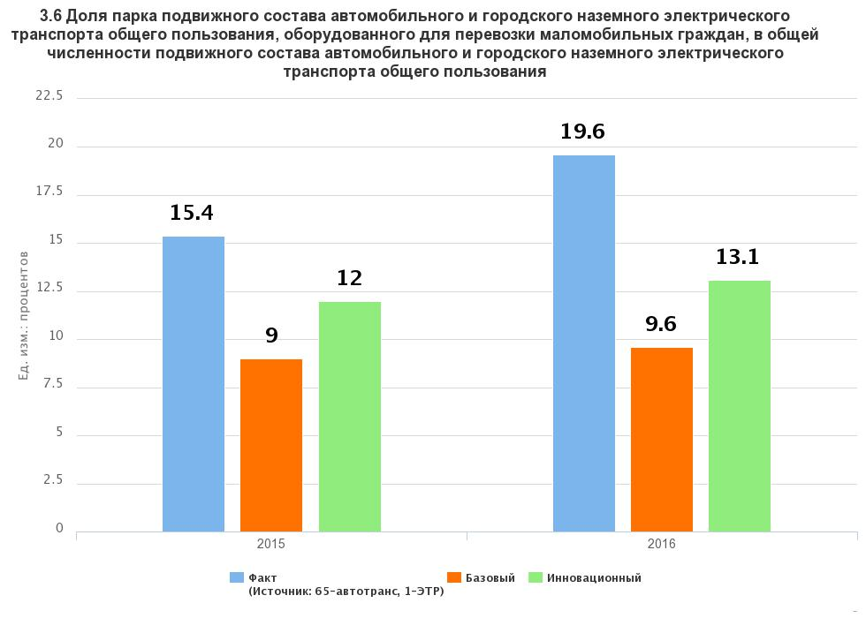
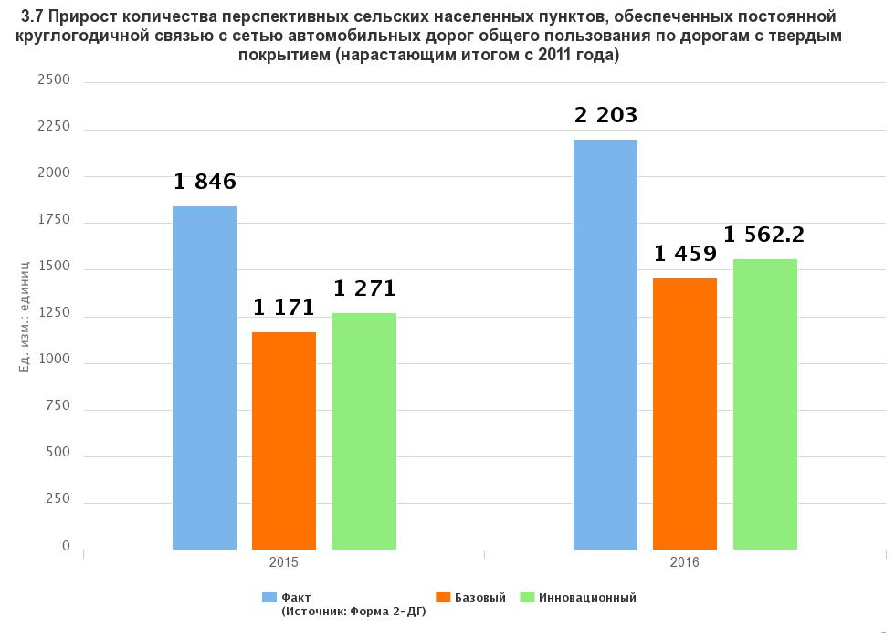
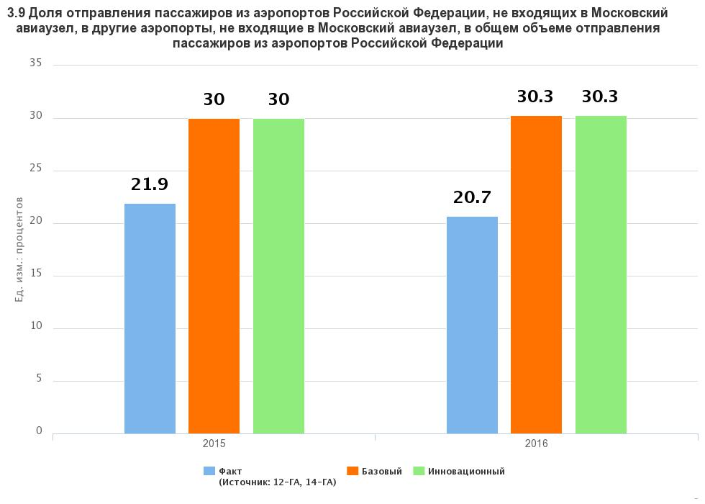
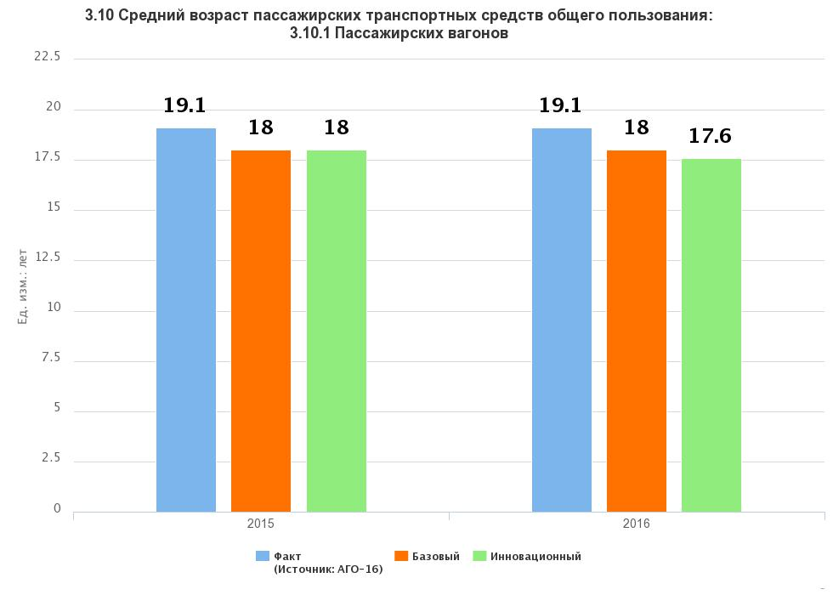
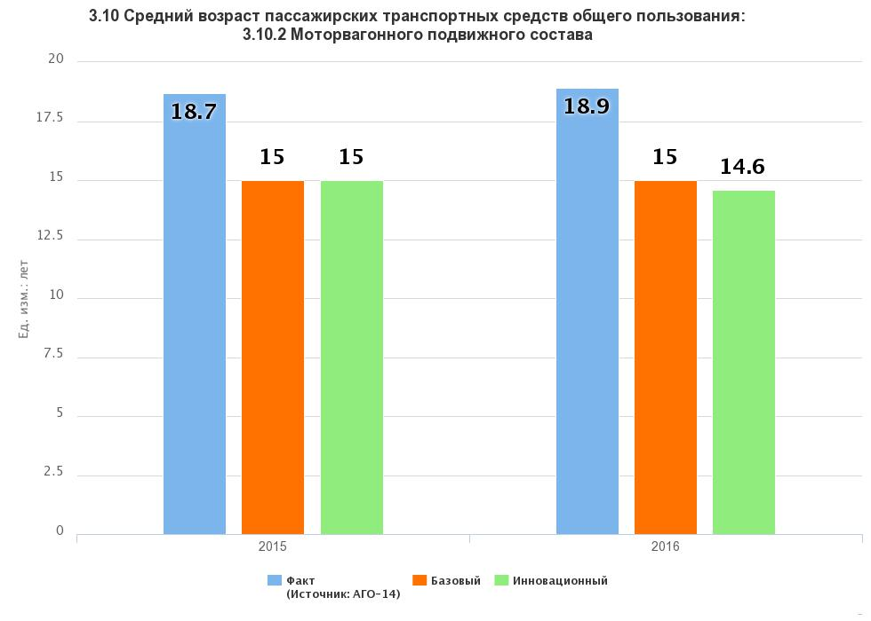
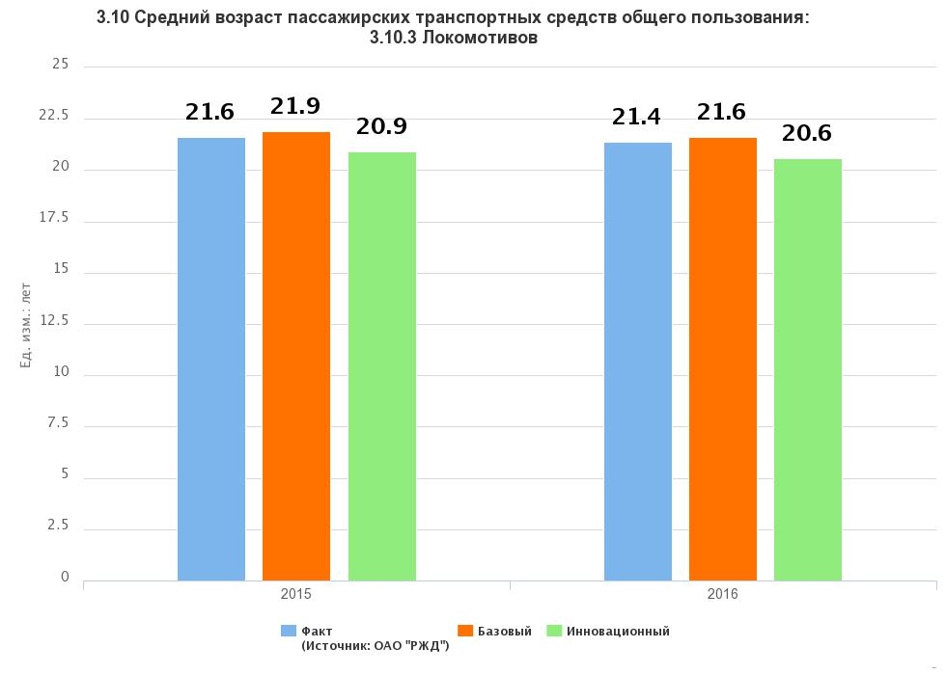
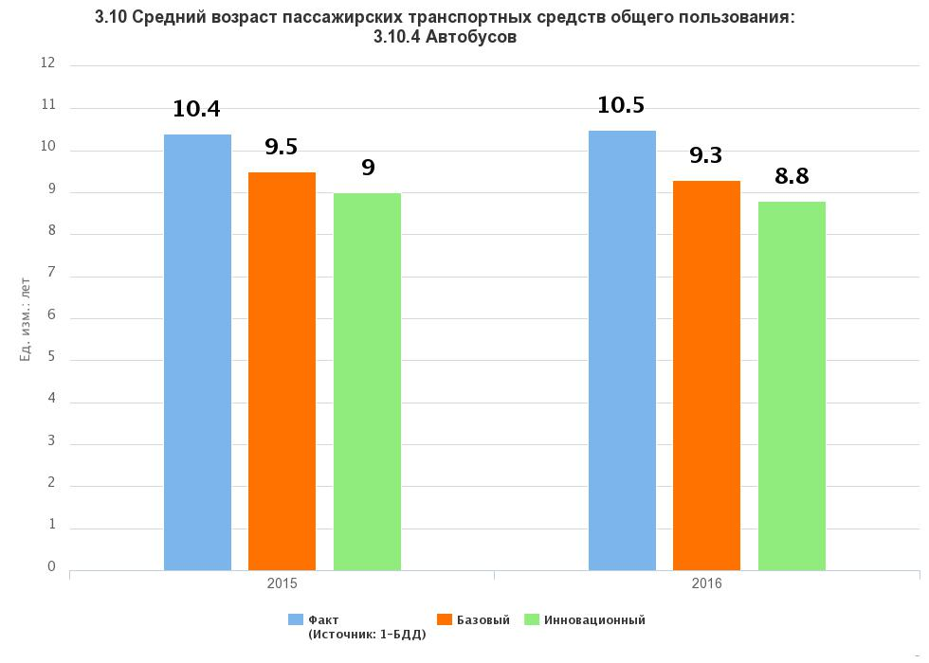
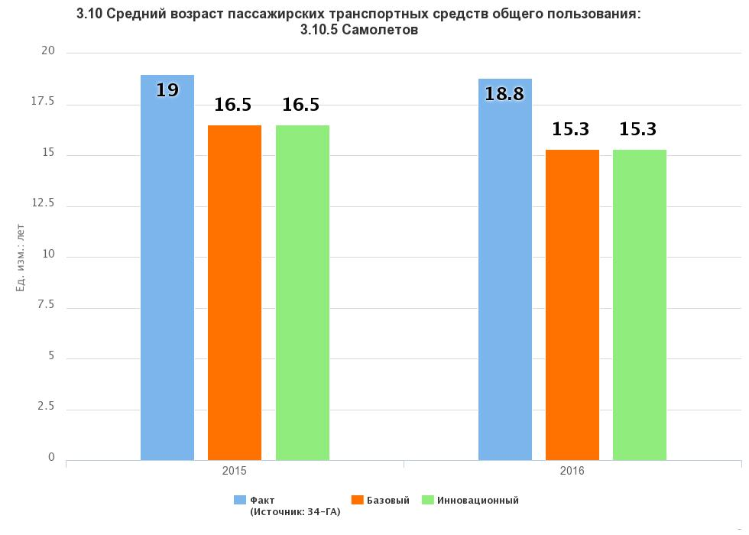
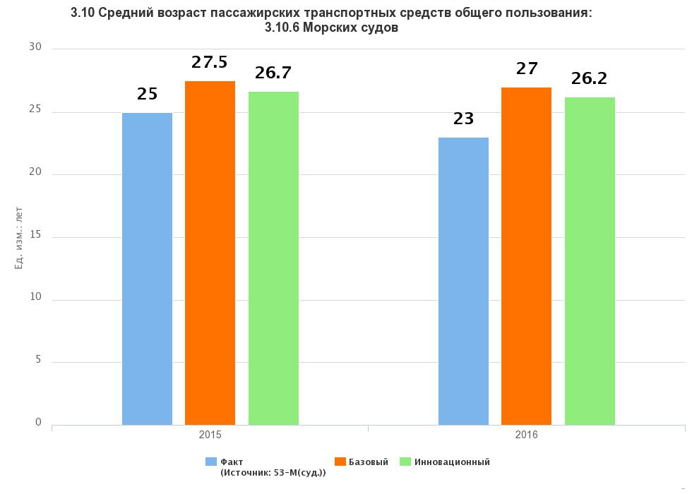
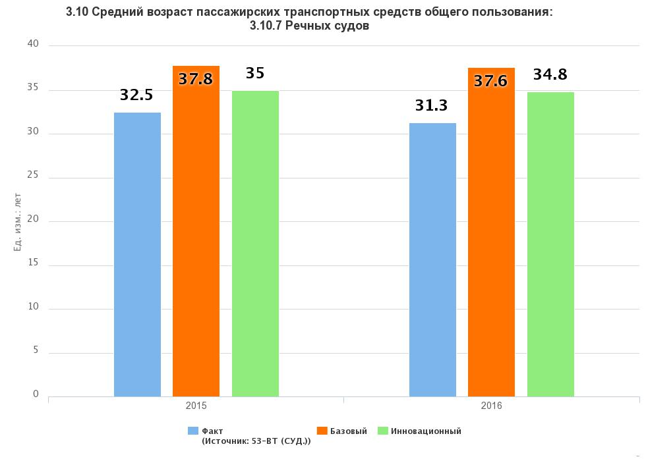
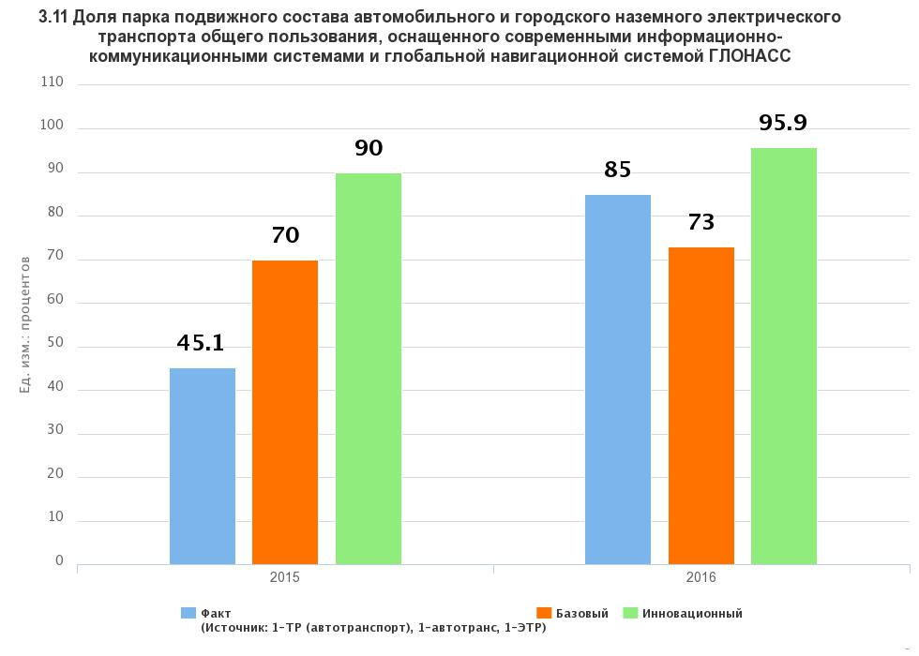

- Графики «план-факт» достижения плановых значений индикаторов по базовому и инновационному сценарию по Цели 4 «Интеграция в мировое транспортное пространство и развитие транзитного потенциала страны»:

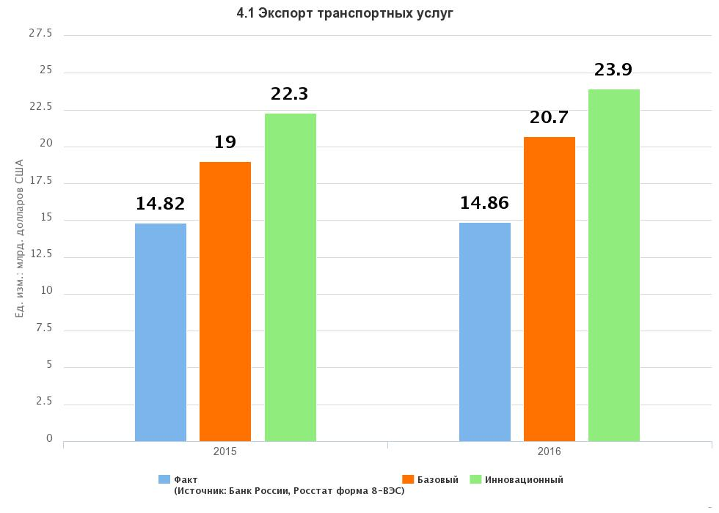
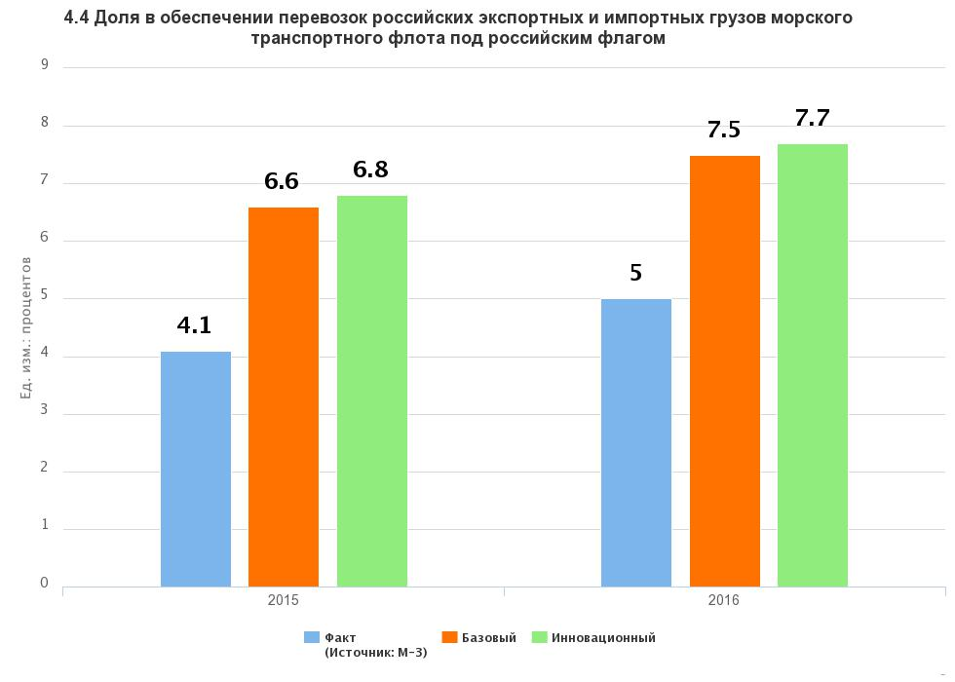
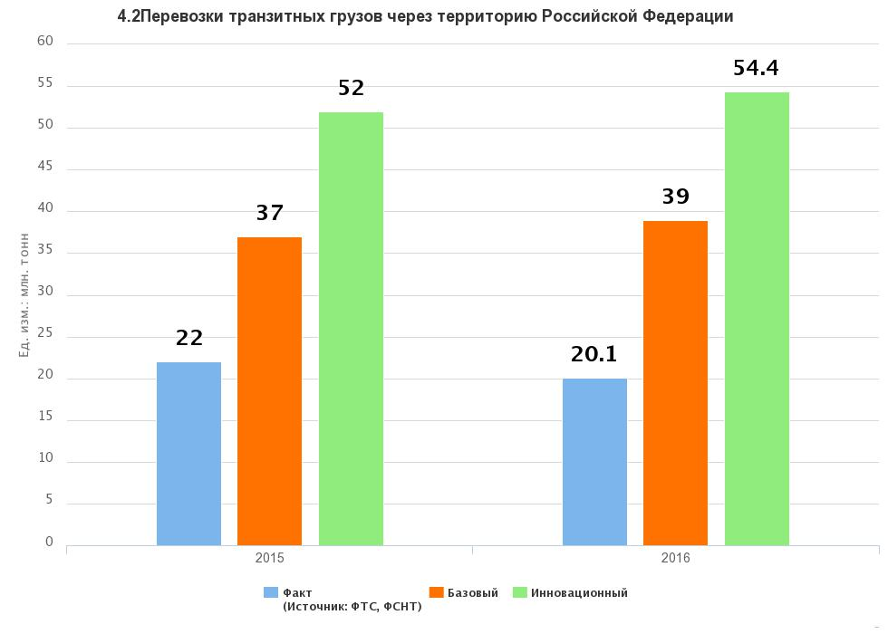
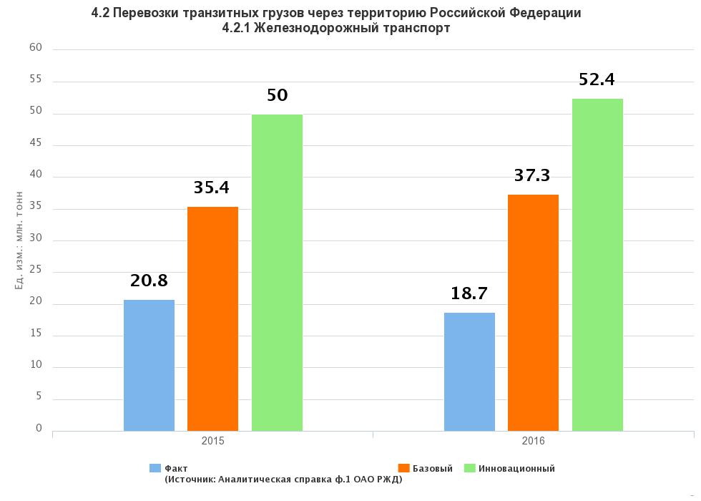
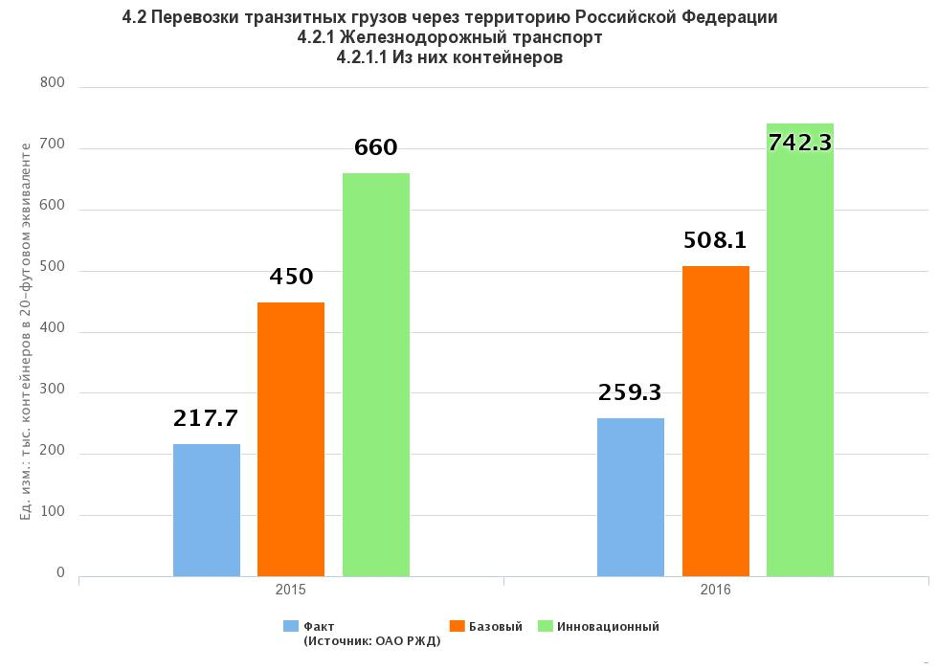
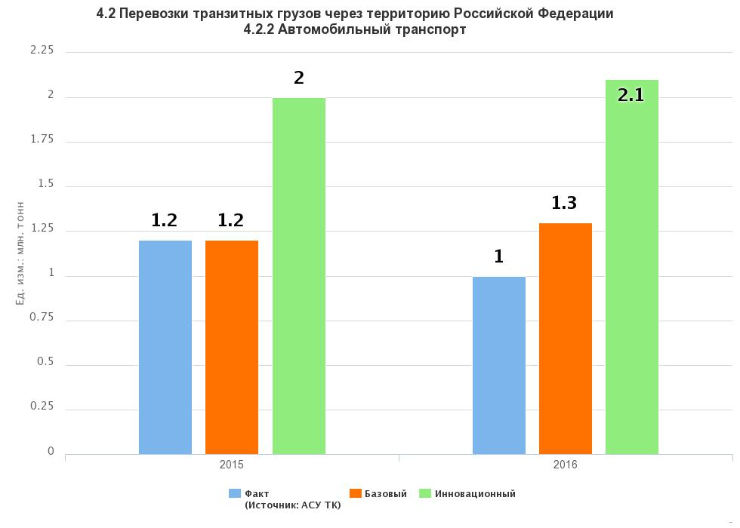
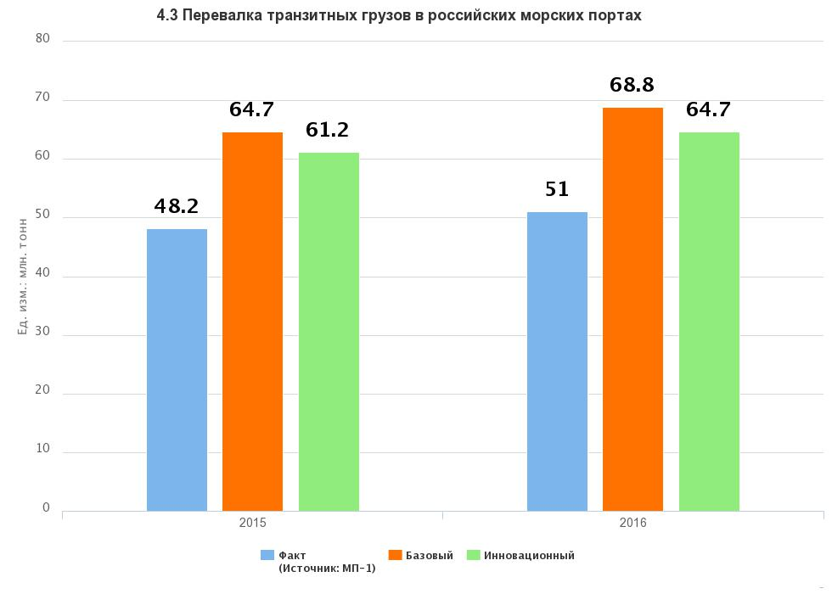
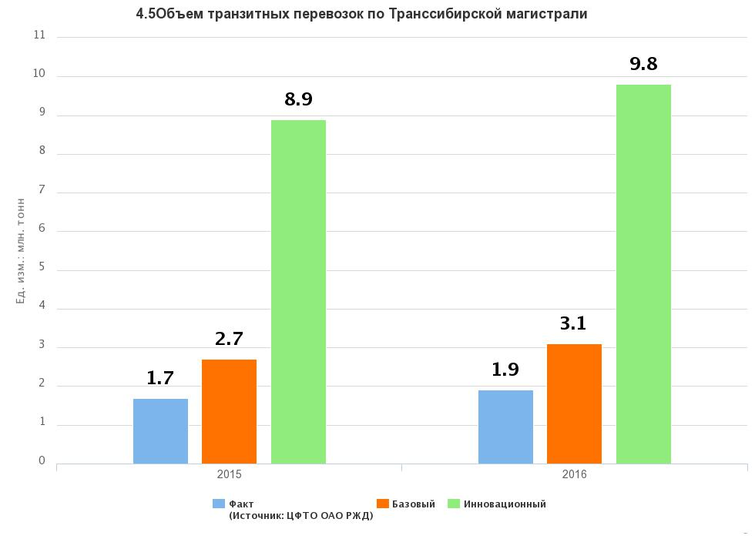
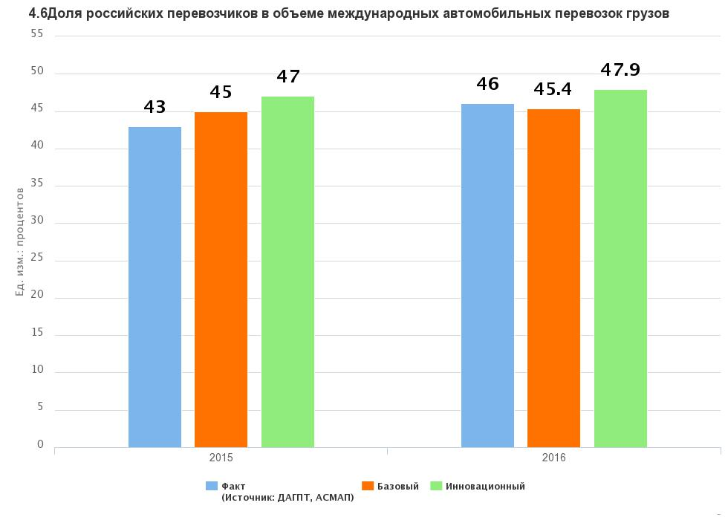
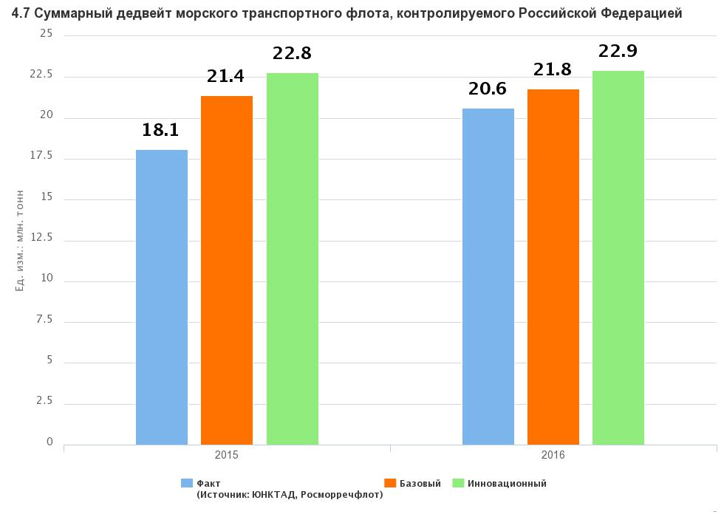
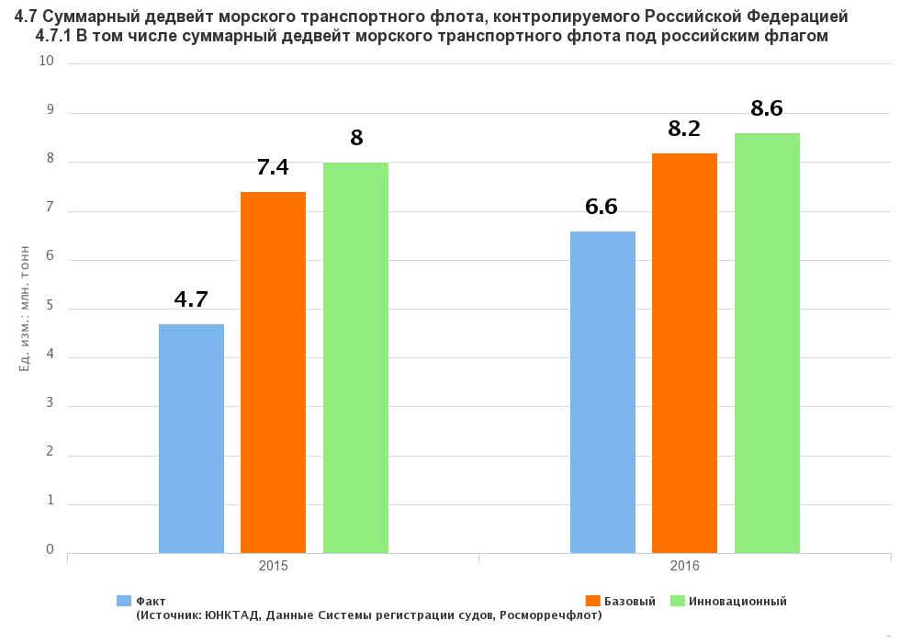
- Графики «план-факт» достижения плановых значений индикаторов по базовому и инновационному сценарию по Цели 5 «Повышение уровня безопасности транспортной системы»:

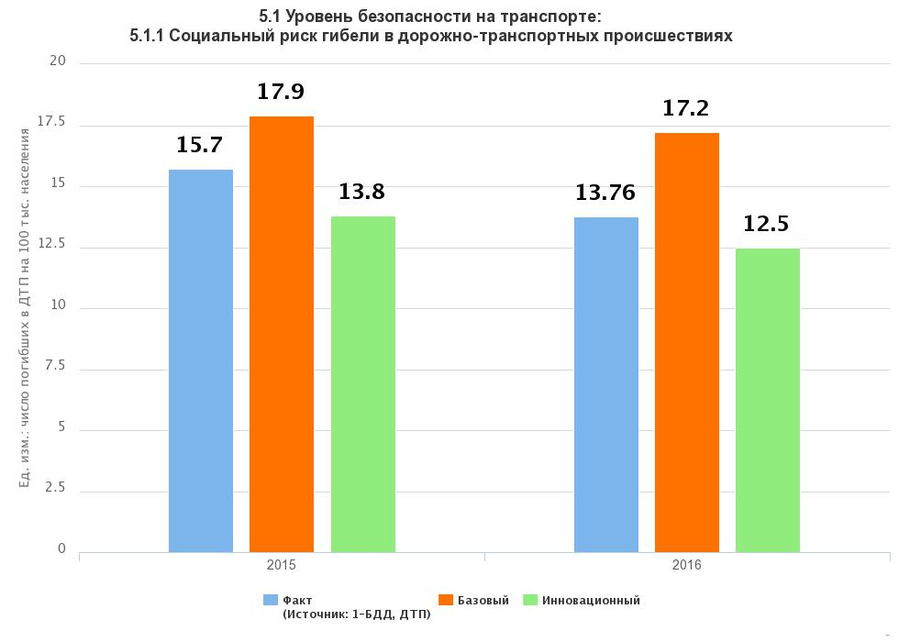
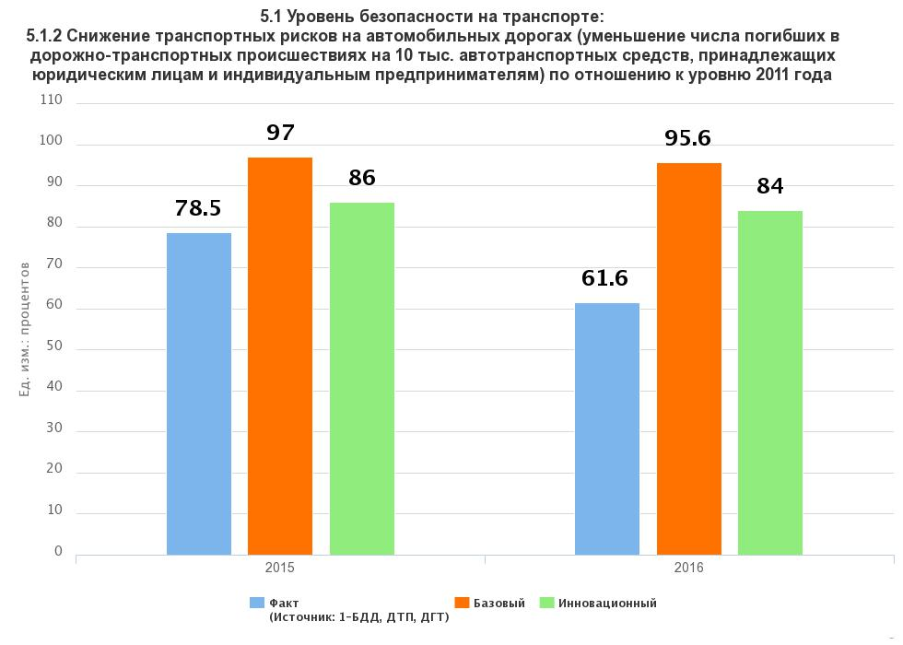
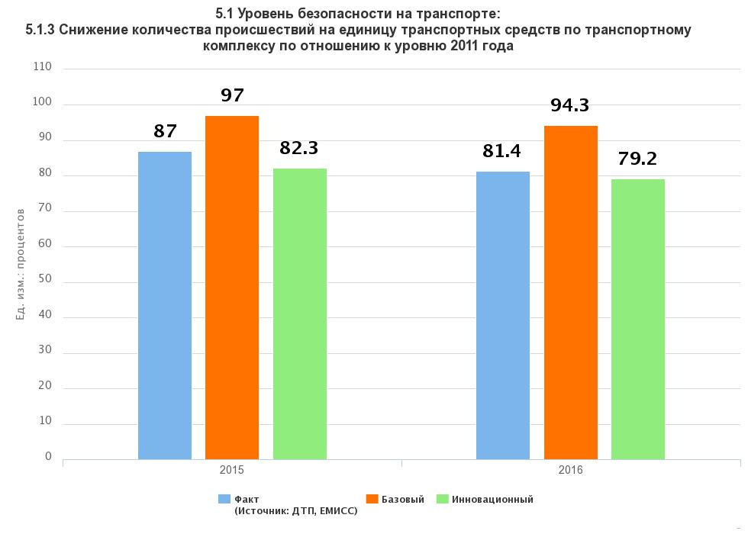
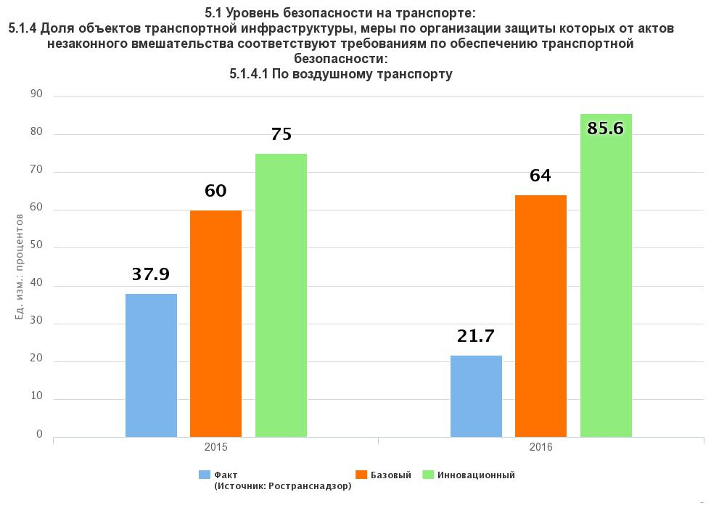
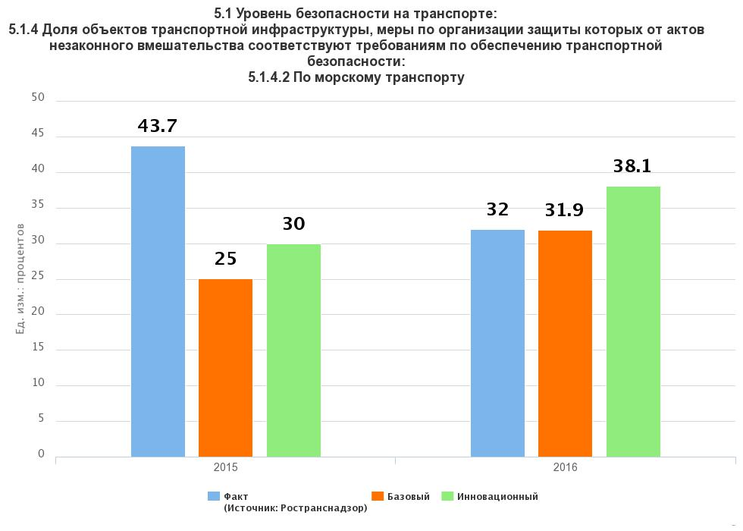
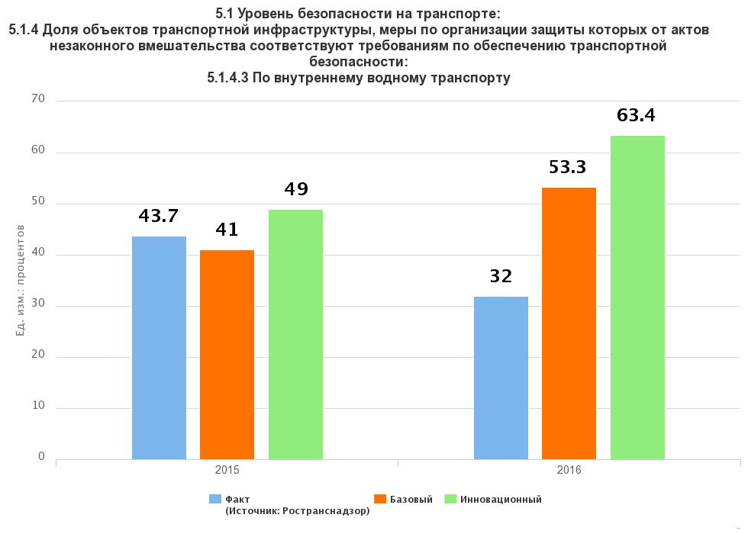
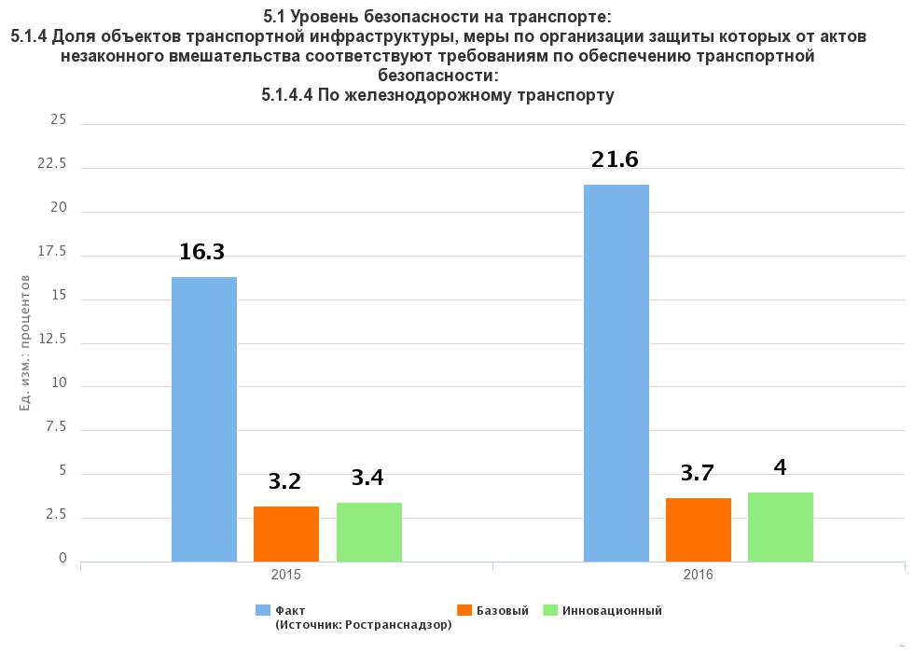
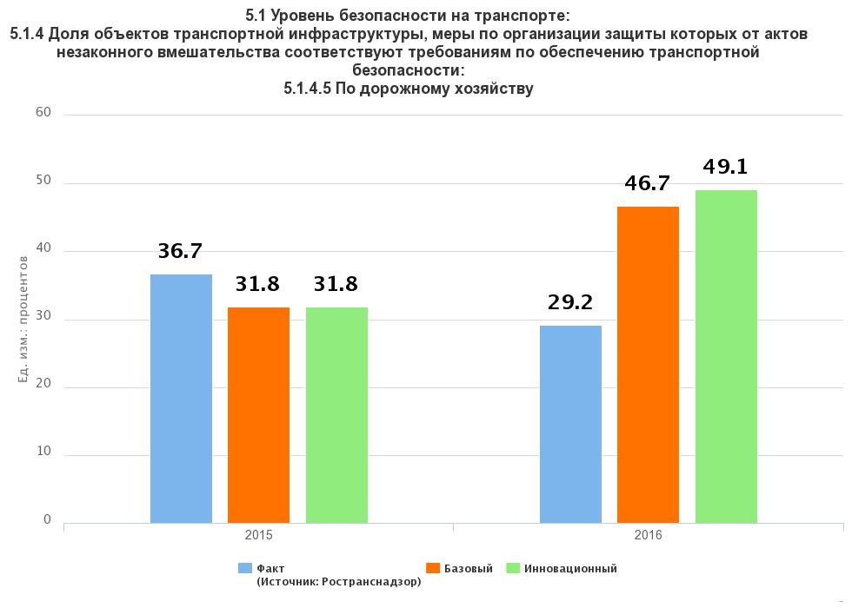
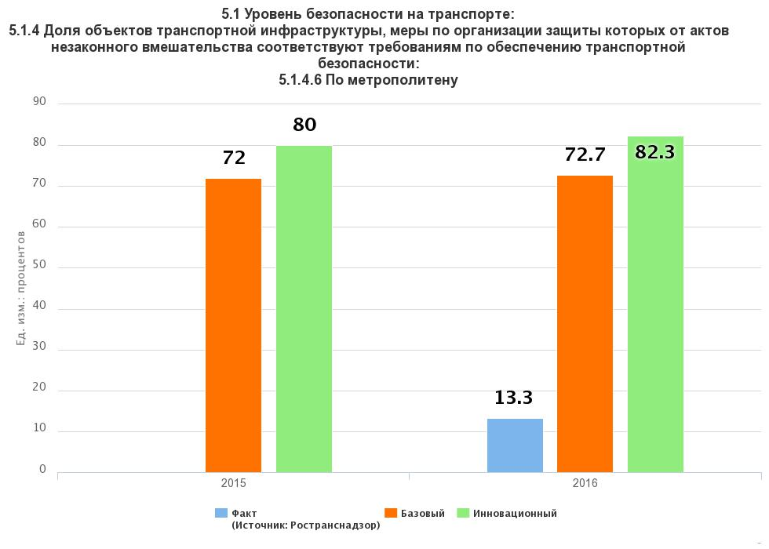
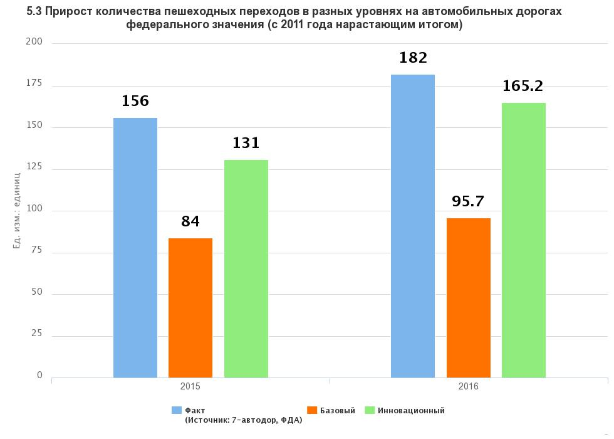
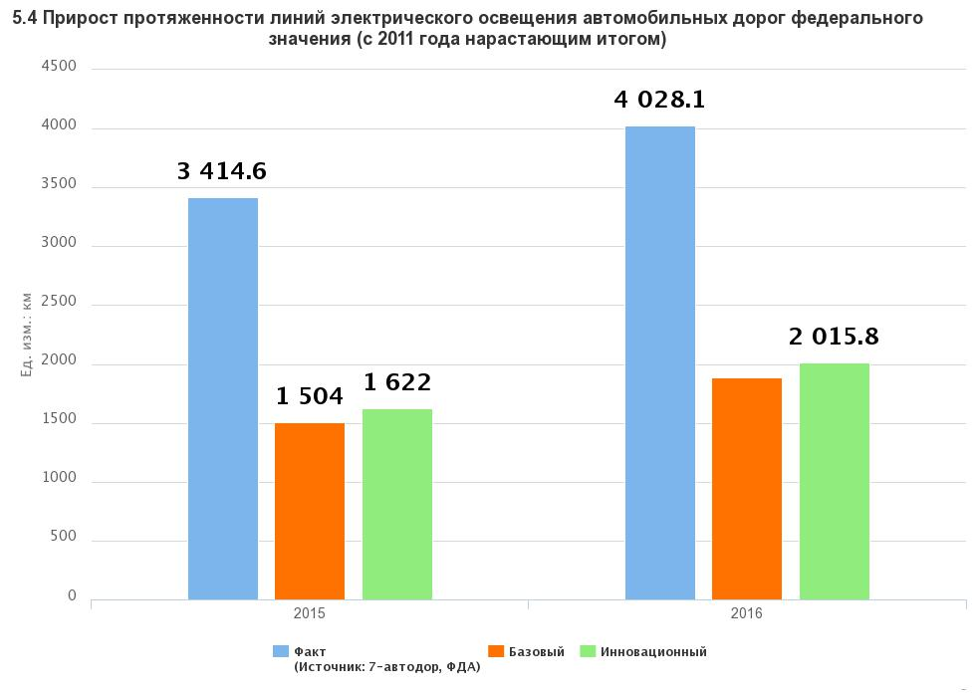
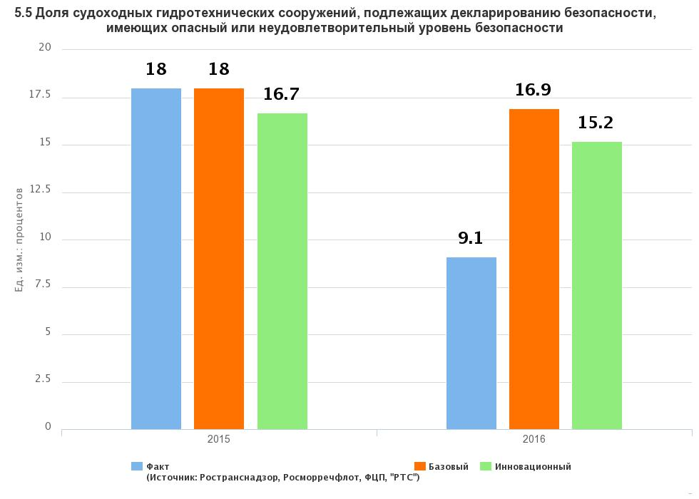
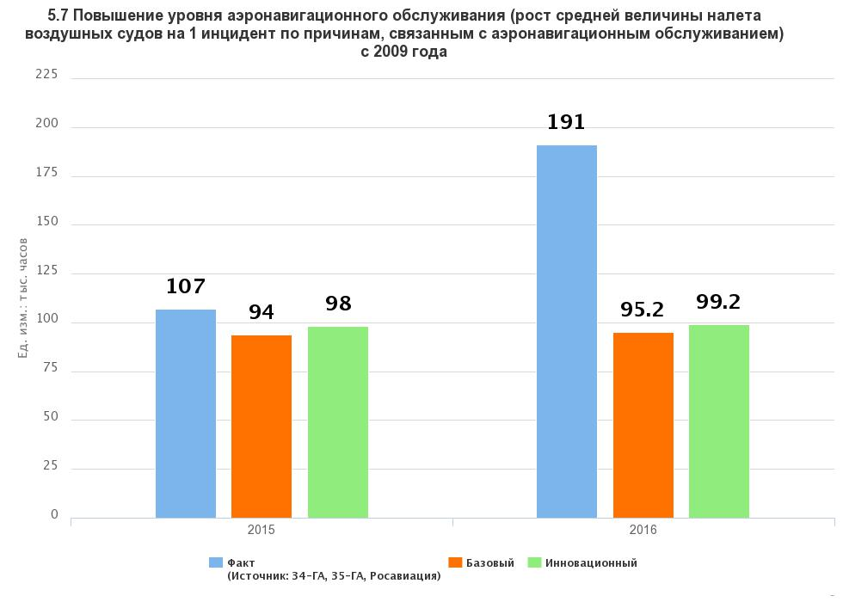
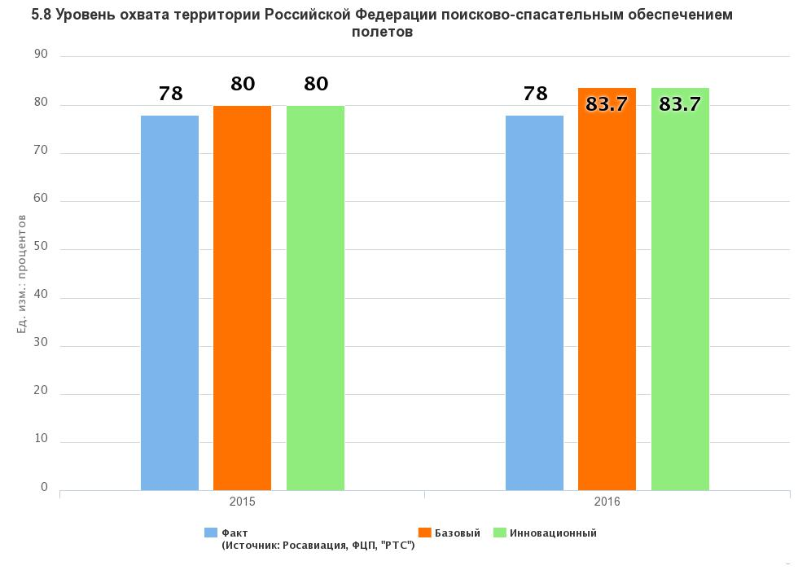

- Графики «план-факт» достижения плановых значений индикаторов по базовому и инновационному сценарию по Цели 6 «Снижение негативного воздействия транспортной системы на окружающую среду»:

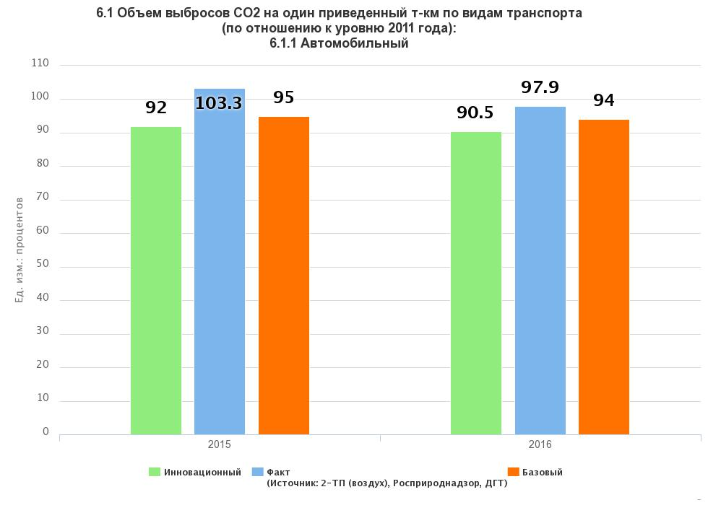
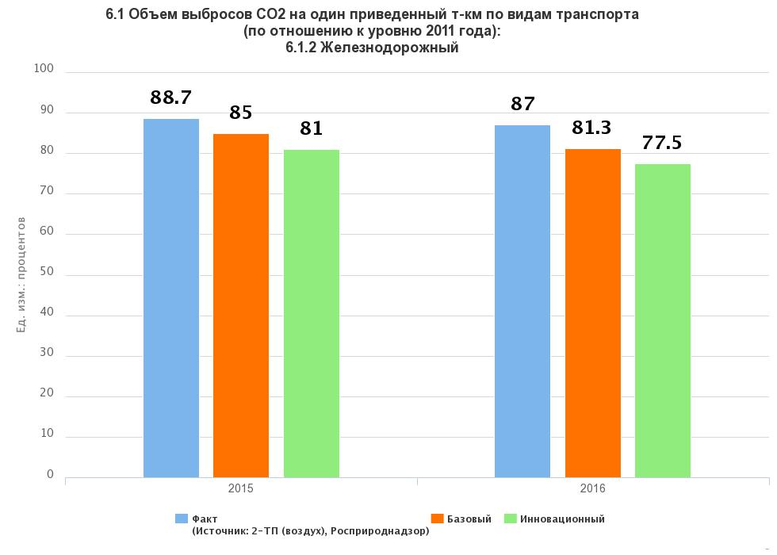
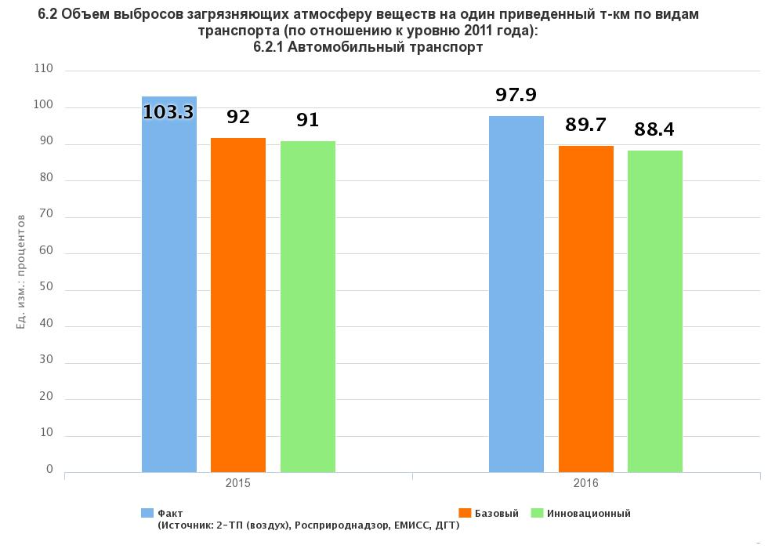
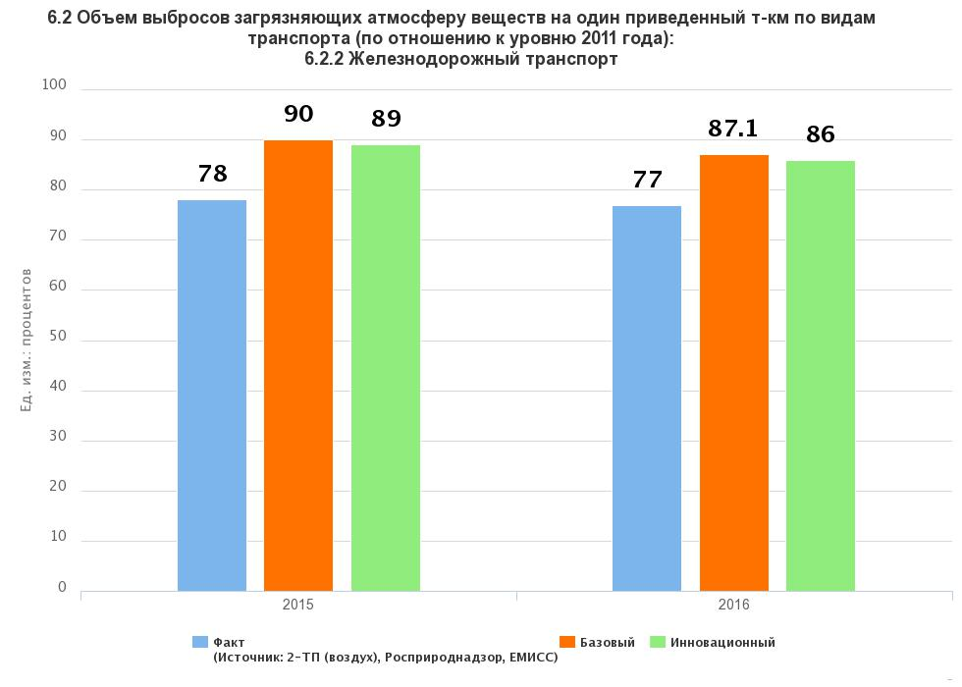
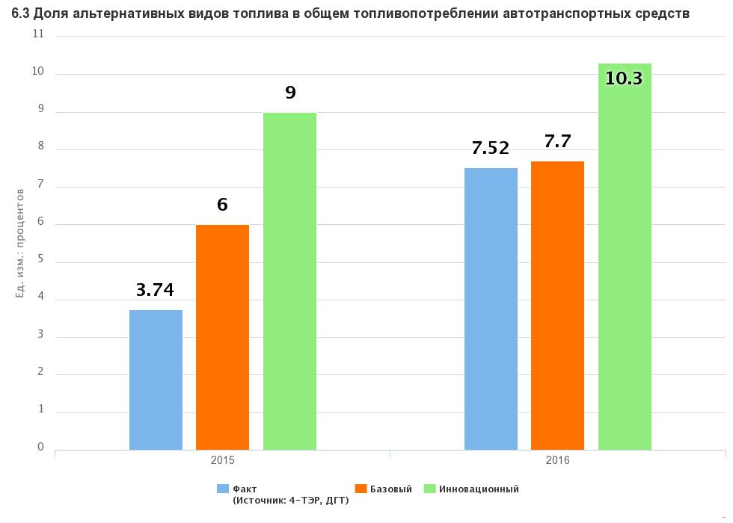
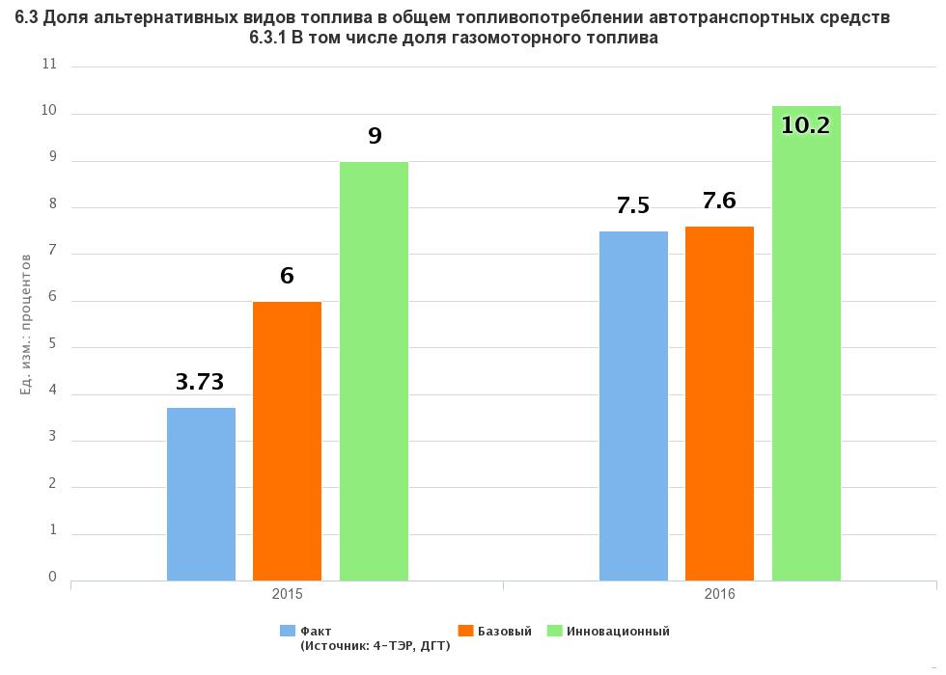
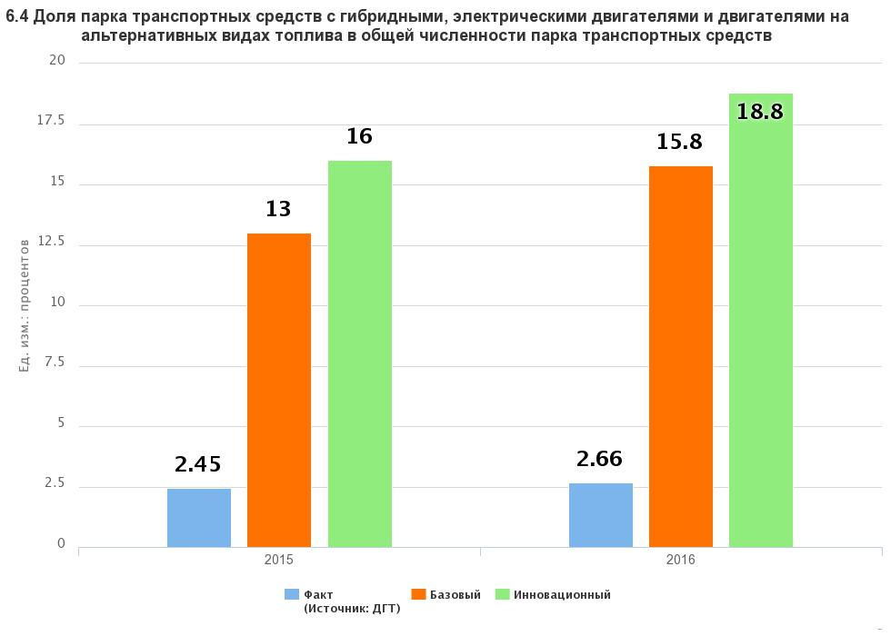
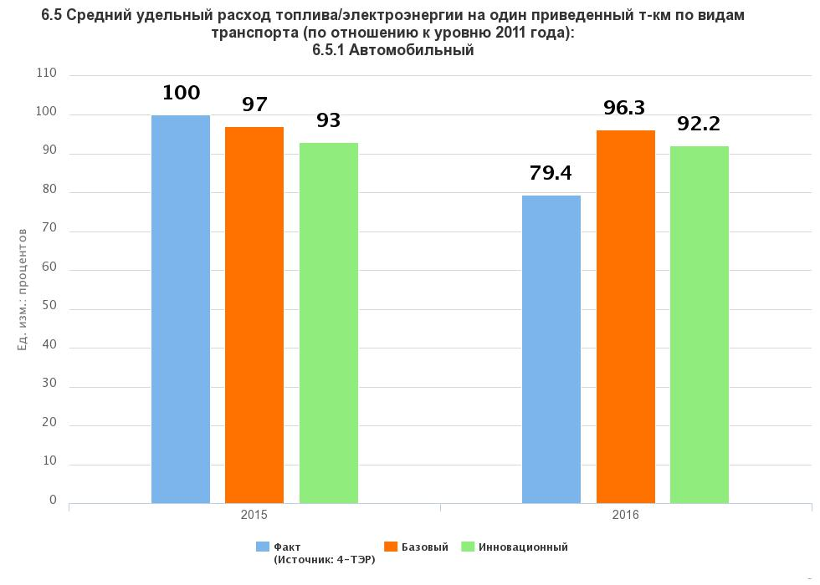
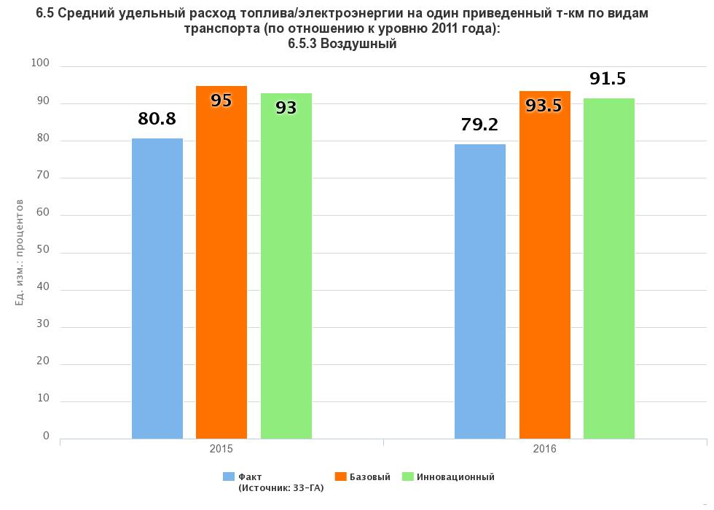
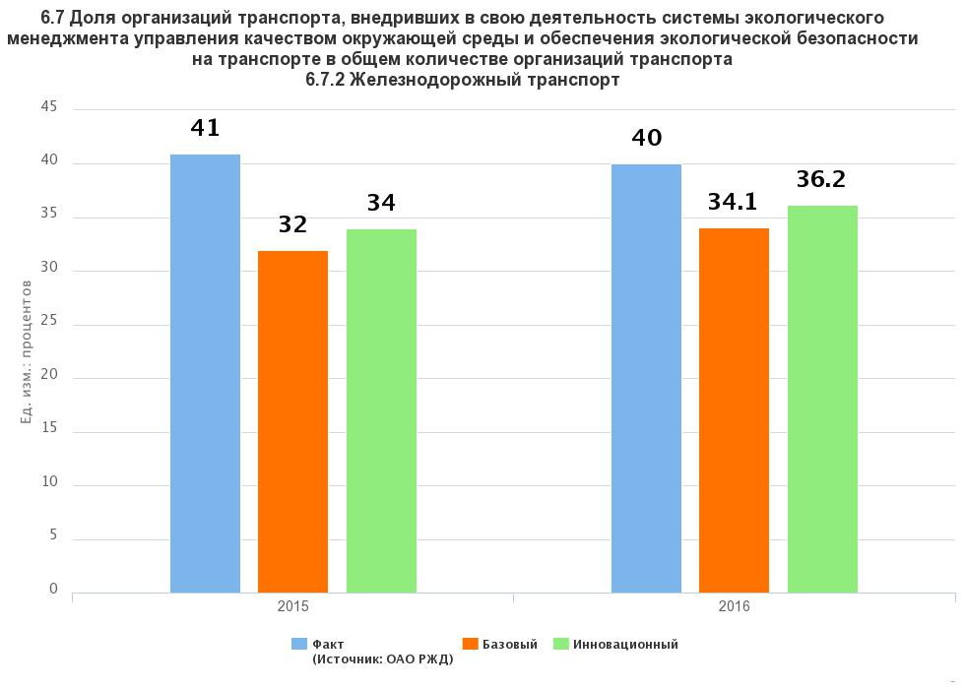

Приложение 5. Карта-схема объектов по ключевым мероприятиям развития транспортной инфраструктуры
В данном приложении представлена карта-схема, содержащая сведения о географическом расположении и выполненным работам по объектам ключевых мероприятий крупных инвестиционных проектов развития транспортной инфраструктуры, а также их уровне готовности.
На карте-схеме Российской Федерации для обозначения объектов
по ключевым мероприятиям развития транспортной инфраструктуры использованы следующие условные знаки:
- Крупные комплексные инвестиционные проекты (точечные объекты );
- Дорожное хозяйство (точечные и линейные объекты );
- Железнодорожный транспорт (линейные объекты );
- Воздушный транспорт (точечные объекты );
- Внутренний водный транспорт (точечные объекты );
- Морской транспорт (точечные объекты ).
Рядом с условным знаком каждого объекта, представленного на карте, располагаются в скобках уникальный идентификационный номер мероприятия и оценка уровня готовности объекта по состоянию на 2016 год
в процентах. Информация о наименовании мероприятий и проектов
с их соответствующими идентификационными номерами представлена
в таблице в нижней части карты-схемы.

ТС-2030 – Транспортная стратегия Российской Федерации до 2030 года.
Об итогах социально-экономического развития Российской Федерации в 2016 году. Министерство экономического развития Российской Федерации. М.: 2017 г.
Об итогах социально-экономического развития Российской Федерации в 2016 году. Министерство экономического развития Российской Федерации. М.: 2017 г.
Сведения по Разделу железнодорожного транспорта представлены без учета инвестиционной программы ОАО «РЖД».
Сведения по Разделу железнодорожного транспорта представлены без учета инвестиционной программы ОАО «РЖД».

